МИНИСТЕРСТВО АВТОМОБИЛЬНОЙ ПРОМЫШЛЕННОСТИ СССР
ЗАПОРОЖСКИЙ ОРДЕНА ТРУДОВОГО КРАСНОГО ЗНАМЕНИ
АВТОМОБИЛЬНЫЙ ЗАВОД «КОММУНАР»
АВТОМОБИЛЬ
„ЗАПОРОЖЕЦЬ"
МОДЕЛЕЙ
ЗАЗ-965А и ЗАЗ-965АБ
РУКОВОДСТВО
ПО ЭКСПЛУАТАЦИИ И РЕМОНТУ
Издание четвертое
исправленное и дополненное
ИЗДАТЕЛЬСТВО «ПРОМIНЬ»
ДНЕПРОПЕТРОВСК
1968
ТОВАРИЩИ АВТОМОБИЛИСТЫ!
На базе автомобиля ЗАЗ-965А, для общего пользо-
вания завод выпускает: автомобиль ЗАЗ-965АБ, пере-
оборудованный на ручное управление и предназначенный
для эксплуатации инвалидами, у которых ампутированы
или повреждены ноги, но совершенно здоровые руки;
автомобиль ЗАЗ-965АР, предназначенный для управле-
ния инвалидами, имеющими здоровые одну руку и одну
ногу.
Настоящее руководство по эксплуатации автомо-
биля является основным пособием для всех моделей
автомобилей.
Описание органов управления автомобиля
ЗАЗ-965АБ и особенности управления им приведены в
разделе «Органы управления автомобиля ЗАЗ-965АБ».
помещенном в конце настоящего руководства.
Описание органов управления автомобиля
ЗАЗ-965АР и особенностей его конструкции приведено
в специальной инструкции по эксплуатации, которая
прикладывается отдельно.
В книге дано краткое описание конструкции автомо-
биля «Запорожець», приведены сведения по регулиров-
ке, смазке и уходу, необходимы для правильной
эксплуатации.
Книга предназначена для шоферов и владельцев,
пользующихся автомобилями «Запорожець», а также
персонала станций технического обслуживания авто-
мобилей.
Руководство составлено по материалам отделов
главного конструктора ЗАЗ «Коммунар» и Мелитополь-
ского моторного завода.
Руководство составили инженеры:
С. А. ШЕЙНИН и А. М. КАУФМАН
Ответственный редактор —
главный конструктор ЗАЗ В. П. СТЕШЕНК.О
ВНИМАНИЕ!
На двигателе Вашего автомобиля не установлена ограничитель-
ная шайба под карбюратором. Это улучшает условия обкатки авто-
мобиля только при строгом соблюдении рекомендуемого настоя-
щим руководством режима обкатки.
Будьте внимательны, от Вас зависит качество обкатки и надеж-
ность работы Вашего автомобиля.
ПОЛУЧИВ НОВЫЙ АВТОМОБИЛЬ:
1. Удалите с поверхности кузова специальный защитный состав,
придающий кузову матовый вид. Защитный состав смывается спе-
циально приготовленной эмульсией с помощью мягких матерчатых
салфеток. Для приготовления эмульсии необходимо в 8 л горячей
воды растворить 200 г мелко нарезанного хозяйственного мыла,
а затем добавить в этот раствор 2, 5 л керосина или бензина и тща-
тельно перемешать до получения однородной эмульсии. Затем, смо-
чив салфетки в полученной эмульсии, удалить защитный состав
с поверхности кузова.
Во время удаления состава следует соблюдать осторожность,
чтобы не повредить краску автомобиля механическими или дру-
гими твердыми включениями, случайно попавшими в защитный
слой во время транспортировки автомобиля.
После удаления состава тщательно промыть всю поверхность
кузова чистой теплой водой и протереть замшей или фланелью
насухо.
Если на отдельных участках останутся следы состава, то эту
поверхность следует протереть фланелью, смоченной в бензине и
отжатой.
После этого рекомендуется отполировать кузов фланелью, смо-
ченной полировочной водой или восковым составом № 3.
2. Удалите с наружных хромированных деталей кузова защит-
ное (противокоррозийное) лаковое покрытие, протерев их мягкой
тряпкой, смоченной в скипидаре или бензине.
3. Перед установкой щеткодержателей стеклоочистителя на их
валики предварительно включите стеклоочиститель на 5-10 сек,
затем установите щеткодержатель вместе со щетками на валиках
так, чтобы они были направлены вправо по ходу автомобиля. При
этом конец правой щетки должен находиться в средней части пра-
вого нижнего угла окна и не доходить до уплотнителя на 10-15 мм
Вторую щетку установите параллельно первой.
Обильно смочите ветровое стекло водой, включите стеклоочи-
ститель и проверьте его в работе. Если при этом окажется что
щетки ударяются об уплотнитель, то соответственно необходимо
переставить щеткодержатели относительно валиков.
Не включайте стеклоочиститель, не смочив стекла водой, так
как это может привести к поломке стеклоочистителя.
4. Проверьте уровень масла в картерах агрегатов и механиз-
мов шасси автомобиля, а также уровень жидкости в питательном
бачке главного цилиндра тормоза.
5. Проверьте давление воздуха в шинах и затяжку гаек колес.
6. Приведите инструмент, прилагаемый к автомобилю, в рабочее
состояние, удалив с него защитную смазку, протерев насухо.
7. В период обкатки нового автомобиля обращайте особое вни-
мание на соблюдение скоростных режимов, рекомендуемых в раз-
деле «Обкатка нового автомобиля» настоящего руководства.
8. Цвет и номер эмали, которой окрашен автомобиль при вы-
пуске с завода, указаны на этикетке, приклеенной к внутренней
стороне крышки багажника.
Перед эксплуатацией автомобиля в первую очередь ознакомь-
тесь с его конструкцией и правилами обслуживания, изложенными
в настоящем руководстве. Это окажет Вам большую помощь в
овладении особенностями управления и обслуживания автомобиля,
что в значительной степени обеспечит его правильную эксплуата-
цию как в период обкатки, так и в дальнейшем.
Желаем успехов и приятной езды!
«Запорожець» — удобный, экономичный и надежный микро-
автомобиль.
Неоднократно участвуя в автомобильных соревнованиях на пер-
венство СССР, автомобиль показал себя исключительно маневрен-
ным в горах, обладает очень хорошей проходимостью и успешно
конкурирует с автомобилями более высокого класса.
Высокие эксплуатационные качества автомобиля полностью
проявляются при правильной его эксплуатации и умелой езде: дли-
тельность срока службы в значительной степени зависит от свое-
временного и качественного ухода.
Автомобиль «Запорожець» предназначен для эксплуатации в
различных климатических условиях, в основном на дорогах с твер-
дым покрытием.
Чтобы положительные качества автомобиля были использованы
полностью, следует внимательно изучить все руководство и свое-
временно выполнять данные в нем рекомендации.
Особенно важны следующие рекомендации:
1. Обкаточный период автомобиля установлен в 2000 км про-
бега. В течение этого периода не перегружайте двигатель, избегайте
езды по тяжелым дорогам: глубокой грязи, песку, крутым подъе-
мам; не превышайте скорость движения выше:
10 км/час — на первой передаче;
25 км/час — на второй передаче;
40 км/час — на третьей передаче;
60 км/час — на четвертой передаче.
Для улучшения приработки продолжайте эксплуатировать
автомобиль по режиму обкатки до 5000 км, не превышая скорости
80 км/час.
2. Двигатель и моторный отсек содержите в чистоте. Продувать
и мыть двигатель нужно столь часто, сколько это требуется по
условиям эксплуатации.
Загрязнение поверхностей охлаждения двигателя ухудшает от-
вод тепла и приводит к его перегреву.
Не допускайте наружных подтеков масла и вовремя их ликви-
дируйте. При подтеках масла двигатель быстро покрывается слоем
пыли, которая, пригорая, образует теплоизоляционную корку, что
вызывает перегрев двигателя, потерю мощности и усиленный износ
деталей.
3. При затяжке болтов и гаек двигателя не следует применять
слишком больших усилий, которые могут привести к срыву резьбы,
так как корпусные детали двигателя изготовлены из легких спла-
вов. Гайки крепления головок цилиндров двигателя подтягивайте
только на холодном двигателе в порядке, указанном в разделе
«Головка цилиндров».
4. Систематически прослушивайте работу двигателя. Нормаль-
но отрегулированный двигатель работает ровно, без перебоев. По-
старайтесь запомнить шум нормально работающего двигателя и
при появлении постороннего стука обязательно выясните причину
и устраните ее.
Следует иметь в виду, что на двигателе воздушного охлаждения
вследствие отсутствия водяной рубашки и наличия интенсивного
оребрения хорошо прослушивается работа поршневой группы, при-
вода распределения, клапанного механизма и др. Поэтому не сле-
дует считать признаком неисправности:
а) равномерный стук двигателя, сливающийся в общий шум;
б) периодический стук клапанов и толкателей при нормальных
зазорах между клапанами и носками коромысел;
в) выделяющийся стук в двигателе, исчезающий или появляю-
щийся при изменении числа оборотов;
г) ровный, но нерезкий шум высокого тона от работы привода
механизма распределения.
5. Заправляйте двигатель и коробку передач только чистым
маслом, рекомендуемым руководством.
Заправлять двигатель маслом «СУ» или автолами общего на-
значения запрещается: работа на этих маслах приводит к быстрому
закоксовыванию поршневых колец и преждевременному выходу
двигателя из строя.
6. Не допускайте работы двигателя с нарушенной установкой
опережения зажигания или нарушением зазоров в механизме при-
вода клапанов. Следите за нормальной работой свечей и состоя-
нием контактов системы зажигания и пуска.
7. Применяйте бензин марок А-72 или А-76 (ГОСТ 2084—67).
Применение бензина с октановым числом ниже 72 категорически
запрещается. Исследования показали возможность работы двига-
теля на бензине марки А-80/86.
8. Обогащение смеси с помощью рукоятки привода воздушной
заслонки производите умеренно во избежание попадания во впуск-
ную трубу лишнего бензина.
При прогреве двигателя после пуска рукоятку привода воздуш-
ной заслонки постепенно возвращайте в исходное положение.
Пользование воздушной заслонкой при пуске горячего двига-
теля недопустимо.
9. Продолжительность непрерывной работы стартера при за-
пуске не должна превышать 10 сек. Работа сверх указанного пре-
дела вызывает недопустимый перегрев, что может привести к вы-
ходу стартера из строя.

Повторное включение стартера, при неудавшейся попытке
запуска, можно производить только после полной остановки
двигателя.
10. Охраняйте двигатель от абразивного износа:
- следите за плотностью присоединения резиновой трубы,
соединяющей воздушный фильтр с карбюратором;
- промывайте воздушный фильтр через каждые 6000 км, а при
езде по пыльной дороге — через каждые 2000 км пробега;
- промывайте масляную центрифугу не реже чем через каж-
дые 6000 км пробега;
- продувайте генератор через вентиляционную трубу сухим
чистым воздухом не реже чем через 2000 км пробега; при езде по
пыльной дороге — ежедневно.
11. Не допускайте перегрева двигателя (не ездите на режимах,
близких к условиям, при которых температура масла достигает
более 110°С) и не пренебрегайте прогревом двигателя в холодную
погоду (двигатель воздушного охлаждения быстро остывает после
остановки).
Следите за состоянием и Правильным натяжением ремня вен-
тилятора, а также за исправностью автоматического регулятора
температуры двигателя.
12. Совершенствуйте свою технику вождения автомобиля, доби-
ваясь своевременного плавного переключения передач. Не двигай-
тесь длительное время на низких передачах с большими оборотами
двигателя, а на высоких — с малыми оборотами. При потере ско-
рости (движение на подъем, крутой поворот) своевременно пере-
ходите на низшие передачи.
Не «газуйте» на холостом ходу. Избегайте пробуксовки сцеп-
ления. Усвойте приемы пуска двигателя при различных темпе-
ратурах.
13. Подвеска автомобиля и его устойчивость позволяют езду
с большой скоростью как по хорошим, так и по плохим дорогам.
Однако при быстрой езде по плохой дороге дорожные толчки пол-
ностью воспринимаются ходовой частью автомобиля, что приводит
к повышенному износу деталей и увеличению расхода бензина.
14. Перед пользованием отопителем ознакомьтесь с правилами
его включения, изложенными в разделе «Отопление».
Не рекомендуется пользоваться отопительной установкой на
стоянке более 30 мин, а также при слабо заряженной аккумуля-
торной батарее.
15. Обнаружив неисправность в двигателе или другом меха-
низме, устраните ее независимо от степени серьезности или от вели-
чины пути, пройденного автомобилем.
Без необходимости не разбирайте узлов и агрегатов автомобиля,
так как этим нарушается взаимное положение приработавшихся
поверхностей и увеличивается износ,
16. В случае установки багажника на крышу автомобиля вес
груза не должен превышать 60 кг.
Завод обращает внимание потребителей на то, что не следует
направлять в отдел главного конструктора и в отдел сбыта письма
с просьбой выслать какие-либо детали, узлы и агрегаты автомобиля
в порядке выполнения заводской гарантии. Письма такого содер-
жания (т. е. рекламационные претензии), оформленные в установ-
ленном порядке, нужно направлять по адресам, приведенным в
разделе «Гарантии завода и порядок предъявления рекламаций».
Отдел главного конструктора завода рекламационные претен-
зии не принимает и не рассматривает.
Завод также просит потребителей не обращаться в его адрес
по вопросам продажи и высылки запасных частей к автомобилям
«ЗАПОРОЖЕЦЬ».
Письма такого характера завод не рассматривает.
ТЕХНИЧЕСКАЯ ХАРАКТЕРИСТИКА АВТОМОБИЛЯ
ЗАЗ-965А и ЗАЗ-965АБ
Общие данные
Вес автомобиля (без полезной на-  грузки, масла, бензина, запасного ко-  леса, комплекта инструмента, деталей  и узлов системы отопления кузова) | 610 кг (+18 кг)
Вес снаряженного автомобиля:  без нагрузки | 665 кг
с полной нагрузкой | 965 кг
Распределение веса снаряженного
автомобиля с полной нагрузкой по
осям:

на переднюю ось | 42%
на заднюю ось | 58%
Габаритные размеры (номинальные):

длина | 3330 мм
ширина | 1395 мм
высота (без нагрузки) | 1450 мм
База (расстояние между осями) | 2023 мм
Колея передних колес (по грунту) | 1150 мм
Колея задних колес (при полной  статической нагрузке) | 1160 мм
Дорожный просвет (под кронштей-  нами передней подвески при полной  нагрузке) | 175 мм
Наименьший радиус поворота (по  следу наружного переднего колеса) | 5 м
Углы свеса (с полной нагрузкой):  передний | 36
задний | 25°
Наибольшая скорость на горизон-  тальном участке ровного сухого шос-  се при нагрузке двух человек (вклю-  чая водителя) | 100 км/час
Применяемое топливо | Бензин автомобильный А-72 или А-76  (ГОСТ 2084—67)
Контрольный расход бензина на 100 км пробега летом для исправного, про-
шедшего обкатку автомобиля, с полной нагрузкой, при постоянной скорости -
35—40 км/час на 4-й передаче на горизонтальном и ровном шоссе — 5, 5 л.
Примечание. Контрольный расход бензина является показателем,
определяющим исправность автомобиля, и эксплуатационным расходом
топлива служить не может.
Норму эксплуатационного расхода топлива завод не устанавливает.

Двигатель
Тип двигателя | Бензиновый, четырехтактный, карбю-  раторный, с верхним расположением  клапанов, воздушного охлаждения
Число и расположение цилиндров | 4. V-образное, угол развала цилиндров
Диаметр цилиндра | 72 мм
Ход поршня | 54, 5 мм
Рабочий объем цилиндров | 887 см³
Степень сжатия (номинальная) | 6, 5
Мощность максимальная, (при  4000—4200 об/мин) | 30 л. с.
Крутящий момент, максимальный  (при 2800—3000 об/мин) | 5, 3 кгм
Порядок работы цилиндров | 1-2- 4- 3
Удельный расход топлива, мини-  мальный | 275 г/э л. с. час
Цилиндры | Чугунные, с ребрами охлаждения, раз-  дельные
Картер коленчатого вала | Туннельного типа из магниевого сплава
Головки цилиндров | Из алюминиевого сплава, съемные,  общие на каждые два цилиндра, гнезда  клапанов вставные, из отбеленного чу-  гуна
Поршни | Из алюминиевого сплава, имеют два  компрессионных и два маслосъемных  кольца
Коленчатый вал | Из магниевого чугуна, литой, трехопорный
Коренные подшипники | Три, из алюминиевого сплава
Клапаны | Верхние, расположены наклонно в го-  ловках цилиндров
Шатунные подшипники | Тонкостенные, из стальной ленты, за-  литой алюминиевым сплавом
Фазы газораспределения | Впускные клапаны: открытие 10° до  ВМТ, закрытие 45° после НМТ; выпуск-  ные клапаны: открытие 45° до НМТ,  закрытие 10° после ВМТ
Газопровод впускной | Общий на четыре цилиндра
Система смазки | Комбинированная: под давлением и  разбрызгиванием
Очистка масла | Центрифугой на коленчатом валу
Масляный насос | Шестеренчатый, привод от коленча-  того вала двигателя
Охлаждение двигателя | Воздушное, принудительное
Вентилятор | Осевой, расположен на валу якоря  генератора
Охлаждение масла | Воздушно-масляным радиатором
Карбюратор | Вертикальный, с падающим потоком  К- 125
Воздушный фильтр | Комбинированный инерционно-масля-  ный, с фильтрующим элементом
Бензиновый насос | Диафрагменный, имеет рычаг для руч-  ной подкачки горючего
Вентиляция картера | Открытая

Силовая передача
Сцепление | Однодисковое, сухое. Наружный диа-  метр ведомого диска 170 мм
Коробка передач | Трехходовая, четырехступенчатая.  Имеет четыре передачи вперед и одну  назад. Шестерни второй, четвертой и  третьей передач косозубые и снабжены  синхронизаторами
Передаточные числа | Первая передача — 3, 73: 1  вторая передача — 2, 29: 1  третья передача — 1, 39: 1  четвертая передача — 0, 964: 1  задний ход — 4, 76: 1
Главная передача | Пара конических шестерен со спираль-  ными зубьями: передаточное число —  4, 63: 1 (37 и 8 зубьев)
Дифференциал | Конический, с двумя сателлитами
Полуоси | Полностью разгруженного типа
Передача толкающих усилий | Рычагами задней подвески
Ходовая часть
Шины | Низкого давления, бескамерные, раз-  мер 5, 20—13
Ступицы передних колес | Литые из ковкого чугуна вместе с тор-  мозным барабаном
Подвеска передних колес | Независимая, торсионная, работает  совместно с двумя амортизаторами
Подвеска задних колес | Независимая; пружинная, работает  совместно с двумя амортизаторами
Амортизаторы | Гидравлические, поршневые, двусто-  роннего действия, телескопического типа
Рулевое управление
Тип рулевого механизма | Глобоидальный червяк с двойным ро-  ликом
Передаточное число | 17: 1 (среднее)
Тормоза
Тормоза | Колодочные на четыре колеса
Приводы тормозов | 1. Ножной — гидравлические, действует  на все колеса от педали  2. Ручной — тросовый, действует на  задние колеса
Электрооборудование
_ Система проводки | Однопроводная, «минус» соединен с  массой
Номинальное напряжение | 12 в
Генератор | Типа Г -501, переменного тока, трехфаз-  ный, мощностью 250 вт, или Г-502 с  встроенным кремниевым выпрямителем.
Выпрямитель | Типа В-310, селеновый, для генера-  тора Г-501.

Реле-регулятор | Типа РР-310, состоит из вибрационно-  го регулятора напряжения и реле вклю-  чения
Реле блокировки | Типа РБ-1, состоит из электромагнит-  ного реле и выпрямительного моста из  диодов, для питания электромагнитного  реле
Аккумуляторная батарея | Типа 6-СТ-42, емкостью 42 а ч
Катушка зажигания | Типа Б-1
Распределитель зажигания | Типа Р-114 с центробежным и вакуумным регуляторами опережения зажига-  ния и октан-корректором
Свечи зажигания | Типа А6УС с резьбой СП-М14Х 1, 25 мм
Датчик указателя температуры масла | Типа ТМ-101
Датчик аварийного давления масла | Типа ММ- 102, отрегулирован на дав-  ление 0, 4 — 0, 7 кг/см²
Стартер | Типа СТ351Б, последовательного воз-  буждения, мощностью 0, 6 л. с., с элек-  тромагнитным тяговым реле PC 900A  Управление тяговым реле — дистанцион-  ное, от замка зажигания  В цепи управления предусмотрено до-  полнительное реле (типа РС-502) и реле-  блокировки РБ-1, защищающие стартер  от разноса при передержке включения и  защищающие контакты клеммы «СТ»  замка зажигания от подгорания.  Дополнительное реле расположено на  стенке моторного отсека
Фары | Тип ФГ-110, с двухнитевой лампой  дальнего и ближнего света 60 и 40 св.
Подфарники | Типа ПФ-215, с двухнитевыми лампа-  ми: для света стоянки 4 св. и для ука-  зателя поворота 32 св.
Задние фонари | Типа ФП-225 — левый, ФП-225-Б —  правый; с двухнитевыми лампами: для  света стоянки 4 св., для указателя по-  воротов 32 св. и однонитевой лампой  для стоп-сигнала 21 св.
Фонарь номерного знака | Имеет одну лампочку в 3 св.
Центральный переключатель света | Типа П-38, имеет три положения ру-  коятки: освещение выключено, включен  свет для городской езды, включен свет  для загородной езды; имеется реостат  для регулирования освещения шкал щит-  ка приборов
Ножной переключатель света для  ЗАЗ-965А | Типа П-39 (переключает дальний-  ближний свет фар или ближний свет  фары — подфарники).
Ручной переключатель света для  ЗАЗ-965АБ | Типа П46-Б2
Подкапотная лампа | Типа ПД1-М с лампой в 6 св.
Тепловой предохранитель | Биметаллический ПР-2Б, в цени осве-  щения установлен под панелью прибо-  ров на кронштейне подшипника рулево-  го вала
Плавкие предохранители | Типа ПР-103. В цепях: сигнала, при-  боров, стеклоочистителя; блок предохра-  нителей расположен в багажнике на  щитке передка

Приборы | Щиток приборов КП-211А содержит:  указатель уровня бензина, указатель  температуры масла, указатель поворотов  и дальнего света фар, спидометр с сум-  марным счетчиком пройденного пути;  комбинация освещается лампой в 1 св.
Фонарь контрольной лампы аварийного давления масла | Типа ПД20-В с лампой в 1 св.
Стеклоочиститель | Типа СЛ-210, электрический с двумя  щетками. Имеет переключатель на два  положения: включено и выключено
Плафон | Типа ПК-110, один, с лампой 3 св., с выключателем
Включатель стоп-сигнала | Типа ВК-12, включает стоп-сигнал при  нажатии на, педаль тормоза; расположен  на главном тормозном цилиндре
Звуковой сигнал | Типа С-44, электромагнитный, вибра-  ционный. Расположен на панели передка  в багажнике
Контрольная спираль накала свечи  отопителя, | Накаляется при включении отопителя  в течение 12 — 20 сек. Установлена под  панелью приборов
Фонарь контрольной лампы отопи-  теля | Типа ПД-20Б, загорается в момент на-  чала работы отопителя (по истечении  45 —60 сек после включения), в 1 св.
Включатель отопителя | Типа П-300, имеет три положения
Штепсельная розетка | Типа 47-К
Прерыватель указателей поворотов | Типа РС-57Б, расположен слева под  панелью приборов
Замок зажигания и включатель  стартера | Типа ВК21-Д, расположен на панели  приборов
Датчик указателя уровня бензина | Типа БМ-110А
Переключатели (для указателя по-  воротов и включателя стеклоочисти-  теля) | Типа П-17А
Гибкий вал привода спидометра | Типа ГВ-120, длина вала 2530 мм
Кузов
Тип кузова | Закрытый, двухдверный, цельнометал-  лический, несущий
Оборудование кузова | Багажник в передней части, зеркало  заднего вида, два противосолнечных ко-  зырька, стеклоомыватель, коврики на  полу
Сиденья | Передние — мягкие, из губчатой рези-  ны, раздельные, регулируемые в про-  дольном направлении под рост водителя  и пассажира. Спинки сидений имеют  регулируемый наклон и откидываются  назад для устройства спальных мест  Заднее — мягкое, пружинное, с двух-  местной сплошной подушкой и спинкой
Вентиляция кузова | Местная, бессквозняковая, осуще-  ствляется поворотом части стекол две-  рей или опусканием стекол в дверях
Отопление кузова | Осуществляется независимым отопи-  телем, где воздух подогревается и по-  дается в кузов и на обдув ветрового  стекла

Оборудование
Шоферский инструмент | Две сумки с набором инструмента  насос для накачки шин, шприц, пуско-  вая рукоятка, домкрат
Заправочные емкости и нормы
Бензиновый бак | 30 л
Система смазки двигателя | 2, 8 л (2, 5 кг)
Воздушный фильтр | 210 г
Картер коробки передач и главной  передачи | 1, 5 л (1, 3 кг)
Картер рулевого механизма | 0, 13 л
Ступица передних колес | 100 г (каждая)
Система гидравлического привода  тормозов | 0, 40 л
Передние амортизаторы | 185 см³ (каждая)
Задние амортизаторы | 145 см³ (каждая)
Регулировочные данные
Зазор между стержнем клапана и  носком коромысла (на холодном дви-  гателе) | Для впускных — 0, 08 мм  Для выпускных — 0, 1 мм
Давление масла (для контроля, ре-  гулировке не подлежит) | Не менее 1, 2 кг/см² при 3000 об/ мин  и температуре масла 85°С
Нормальная температура масла  двигателя | 80- 100°С
Прогиб ремня вентилятора | 12- 15 мм
Зазор между контактами прерыва-  теля | 0, 35—0, 45 мм
Расстояние от плоскости разъема  поплавковой камеры карбюратора до  уровня бензина при проверке стеклян-  ной трубкой | 20+1 мм
Зазор между электродами свечей | 0, 6—0, 75 мм
Свободный ход педали сцепления | 25—35 мм
Свободный ход педали тормоза | 3 — 6 мм (регулировке не подлежит)
Давление воздуха в шинах:

передних колес | 1, 3 кг/см²— 1, 5 кг/см²
задних колес | 1, 7 кг/ см²— 1, 9 кг /см¹
Схождение задних колес (при пер-  пендикулярном положении плоскости | Проверка оптическим прибором типа  «Экзакта»;
колеса к уровню пола) | от -10' до +35'
 | Проверка натянутой нитью
 | Правое колесо. Левое колесо
 | от 2 до 6 мм от 0 до 6 мм
Схождение передних колес (при  расстоянии от нижней трубы подвес-  ки до опорной плоскости колес 254 мм  и стяжке колес сзади с усилием  10+0, 5 кг | При измерении линейкой между ши-  нами по выступающим частям боковин:  1 — 3 мм  При измерении оптическими прибо-  рами:  от + 8' до +23'
Расположение номеров двигателя, шасси и кузова
Номер двигателя выбивается на правой стороне картера рядом с местом
крепления бензонасоса.
Номер шасси и кузова выбивается на полке панели передка.
Заводские номера двигателя, шасси (номер шасси является номером авто-
мобиля) и кузова выбиты также на заводской табличке, расположенной в мо-
торном отсеке.
ОРГАНЫ УПРАВЛЕНИЯ И ПРИБОРЫ
На рис. 1 показано расположение органов управления авто-
мобиля ЗАЗ-965А.
Рулевое колесо 1 находится с левой стороны. На ступице руле-
вого колеса установлена кнопка звукового сигнала 21. Для пово-
рота колес автомобиля из одного крайнего положения в другое
необходимо повернуть рулевое колесо на 2 — 3 полных оборота.
Рычаг переключения передач 17 расположен с правой стороны
сидения водителя, на туннели кузова. В зависимости от того, какая
включена передача, рычаг может занимать пять положений, соот-
ветствующих 1-й, 2-й, 3-й, 4-й передачам и заднему ходу (рис. 2).
В нейтральном положении рычаг устанавливается вертикально»
и пружиной постоянно прижимается к упору. Для включения
1-й передачи необходимо рычаг переместить из нейтрального поло-
жения влево и вперед, 2-й передачи — влево и назад, 3-й пере-
дачи — рычаг переместить из нейтрального положения вперед,
4-й передачи — рычаг переместить из нейтрального положения
назад. Для включения заднего хода необходимо рычаг, находя-
щийся в нейтральном положении (Н), нажать вниз, после чего — переместить вправо и назад.
Рукоятка 13 управления воздушной заслонкой карбюратора
расположена на туннеле. Для частичного или полного прикрытия
воздушной заслонки рукоятку следует потянуть вверх. Нижнее
положение рукоятки до упора соответствует полностью открытой
воздушной заслонке.
Рычаг ручного привода тормоза 14 расположен на туннеле.
Для затормаживания автомобиля рычаг необходимо переместить
вверх. Тормоза опускаются при перемещении рычага вниз с одно-
временным нажатием на его кнопку.
Рукоятки заслонок отопления кузова 12 расположены в перед-
ней части боковых стенок туннеля. При повороте рукояток заслон-
ки открывают доступ теплому воздуху в пассажирское помещение
(при работающем отопителе).
Педаль привода дроссельной заслонки 15, педаль тормоза 18
и педаль сцепления 19 находятся в соответствии с общеприняты-
ми нормами.
Ножной переключатель света 16 расположен с левой стороны,
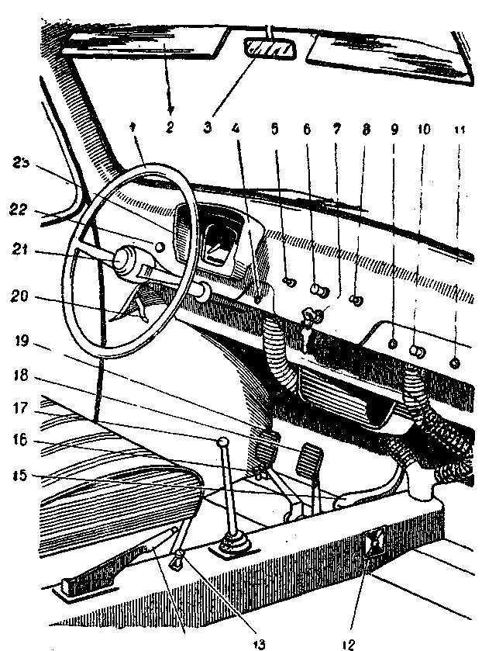

Рис. 1. Органы управления:
1— рулевое колесо; 2— противосолнечный щиток; 3— зеркало заднего вида; 4 —
фонарь аварийного давления масла; 5 — рукоятка включения стеклоочистителя; 6 —
кнопка центрального переключателя света; 7 — включатель зажигания и стартера;
8 — рукоятка включения указателей поворотов; 9 — фонарь контрольной лампы рабо-
ты генератора; 10 — кнопка включателя отопителя; 11 — фонарь контрольной лампы
нормальной работы отопителя; 12 — рукоятка заслонок отопителя кузова; 13— кнопка
управления воздушной заслонкой карбюратора; 14 — рычаг ручного привода тормоза;
15 — педаль управления дроссельной заслонкой; 16 — кнопка ножного переключателя
света; 17 —рычаг переключения передач; 18 — педаль тормоза; 19 — педаль сцепления:
20 — рукоятка открытия замка капота багажника; 21 — кнопка звукового сигнала;
22 — кнопка насоса стеклоомывателя; 23 — щиток приборов (см. рис. 3).
в передней части пола. Нажатием на
кнопку, в зависимости от положения
рукоятки центрального переключателя
света, осуществляется переход с ближ-
него света на подфарники или с даль-
него света на ближний свет и обратно.
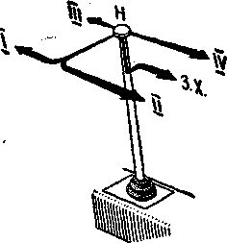
На панели приборов расположены:
Щиток приборов (рис. 3), на кото-
ром смонтированы:
а) указатель уровня бензина; при
установке стрелки указателя на «О» в
баке имеется еще 7—8 л бензина;
б) спидометр с суммарным счетчи-
ком пройденного пути; на шкале спи-
дометра красными римскими цифрами
Схема переключения
передач.
обозначены передачи; совпадение стрелки спидометра с цифрой
передачи при разгоне автомобиля указывает на предельные (мини-
мальные и максимальные) скорости движения на данной передаче
и необходимость перехода на следующую передачу;
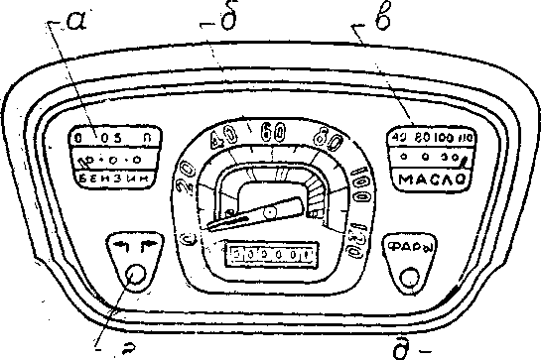
,
Рис. 3. Щиток приборов.
в) указатель температуры масла; при прогреве двигателя до
трогания температура масла должна быть не ниже 40°С; нормаль-
ная температура масла на работающем двигателе 80—100°С; до-
пускается недлительная езда при температуре масла до 110°С;
г) лампочка указателя поворотов (контрольная);
д) указатель включения дальнего света фар.
Фонарь аварийного давления масла 4 загорается при включе-
нии зажигания.
После пуска двигателя лампочка гаснет. Слабое горение или
мерцание лампочки на малых оборотах холостого хода указывает
на понижение давления масла в системе ниже 0, 4—0, 7 кг/см², что
не является опасным, если при повышении оборотов лампочка
гаснет.
Рукоятка включения указателя поворотов имеет три поло-
жения; поворот влево (при этом загорается мигающий свет в под-
фарнике и заднем фонаре с левой стороны автомобиля), поворот
вправо (загорается мигающий свет в подфарнике и заднем фо-
наре с правой стороны автомобиля), среднее положение — выклю-
чено. Указатель поворотов работает только при включенном
зажигании.
Рукоятка включения стеклоочистителя 5 имеет три положения:
среднее — выключено и два крайних — включено.
Включатель 7 зажигания и стартера имеет четыре положения
ключа (рис. 4): среднее по-
ложение — выключено, пер-
вое правое положение — за-
жигание включено, второе
правое положение — вклю-
чены зажигание и стартер,
крайнее левое положение —
свободное (может быть ис-
пользовано при установке
радиоприемника).
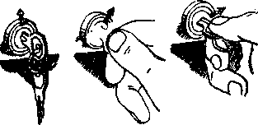
Рис. 4. Положения включателя зажигания
и стартера.
Второе правое положе-
ние ключа не фиксирующееся; при пуске двигателя ключ нужно
удерживать рукой требуемое время до запуска (не более 10 сек),
прикладывая усилие в направлении часовой стрелки. При ослабле-
нии нажима пальцев руки на ключ цилиндр замка возвращается
в первое правое положение под действием усилия пружины, заклю-
ченной внутри механизма замка.
При включении зажигания включаются контрольно-измеритель-
ные приборы, загораются лампочка аварийного давления масла и
контрольная лампа заряда (после пуска двигателя обе лампы
гаснут) и подается напряжение в цепи указателей поворотов и
электродвигателя стеклоочистителя.
Кнопку 6 центрального переключателя света можно устано-
вить в одно из следующих фиксируемых положений;
первое — кнопка утоплена до упора в гайку крепления пере-
ключателя — приборы освещения выключены;
второе — кнопка вытянута до половины — включены свет стоян-
ки (габаритный свет) в подфарниках и в задних фонарях и осве-
щение номерного знака; при этом, в зависимости от положения
ножного переключателя света, включены подфарники или ближ-
ний свет фар;
третье — кнопка полностью вытянута (до упора)—включены
главный свет фар (дальний или ближний в зависимости от поло-
жения ножного переключателя света), свет стоянки в задних
сигнальных фонарях и освещение номерного знака.
18
При втором и третьем положениях кнопки переключателя 6
поворотом ее по часовой стрелке включается и плавно регулируется
освещение щитка приборов.
На кронштейне над валом руля под панелью приборов установ-
лен кнопочный тепловой предохранитель освещения (см. раздел
«Предохранители»).
Контрольная лампочка работы генератора загорается в момент
включения зажигания. После пуска двигателя гаснет.
На малых оборотах двигателя контрольная лампочка не горит.
Она контролирует лишь работу генератора и показателем зарядки
аккумуляторной батареи не является.
Степень зарядки батареи контролируется по ее состоянию
(пуск стартером, свет фар и т. д. ).
Если при работе двигателя контрольная лампа горит, это
свидетельствует о неисправности генератора или реле блокировки.
Кнопка включателя отопителя 10 и контрольная лампочка 11
работы отопителя. Перед включением кнопки 10 необходимо вни-
мательно ознакомиться с правилами пользования отопительной
установкой, изложенными в разделе «Отопление».
Кнопка насоса стеклоомывателя 22 в нерабочем положении
полностью вдвинута. При пользовании стеклоомывателем кнопку
следует выдвинуть до отказа и отпустить, после чего она под давле-
нием пружины возвратится в исходное положение. При этом на
ветровое стекло будет подана струя воды. Бачок стеклоомывателя
расположен в багажнике и наполняется водой через пробку. После
заливки воды пробку необходимо плотно завернуть.
ПОЛЬЗОВАНИЕ АВТОМОБИЛЕМ
Двери, сиденья, размещение багажа
Дверь со стороны водителя отпи-
рается и запирается снаружи ключом.
Для открытия двери ручку потяните к
себе.
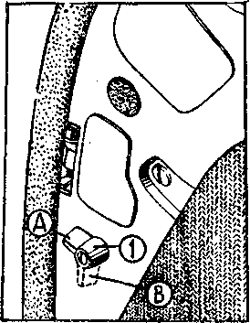
Дверь со стороны пассажира запи-
рается на внутреннюю защелку 1, ко-
торая может быть в двух положениях
(рис. 5):
А — дверь отперта, В — дверь за-
перта.
Подняв фиксатор, можно передви-
нуть переднее сиденье в удобное поло-
жение под рост водителя и пассажира
(рис. 6).
По желанию водителя или пасса-
жира спинка переднего сиденья может
устанавливаться в одно из фиксируе-
мых положений, для чего следует
Рис. 5. Открытие и запирание пра-
вой двери изнутри автомобиля.
потянуть за рукоятку (см. рис. 7) под сиденьем, а другой рукой
наклонять спинку. При отпускании рукоятки спинка фиксируется.
Для устройства спальных мест:

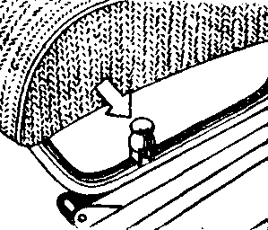


Рис. 6. Регулирование наклона
спинки передних сидений.
Рис. 7. Расположение фиксатора
переднего сиденья.

1. Сдвиньте передние сиденья в крайнее переднее положение.
2. Выведите спинку заднего сиденья из упоров и, слегка накло-
нив ее, снимите с шарниров.
3. Приподнимите подушку заднего сиденья с шипов и сдвиньте
его назад.
4. Потянув за рукоятку, опустите спинку переднего сиденья так,
чтобы она опиралась на пол рядом с шипами подушки заднего си-
денья; при этом сиденье должно быть зафиксировано на салазках.
5. Затем спинку заднего сиденья следует уложить на спинки
передних сидений (см. рис. 8).
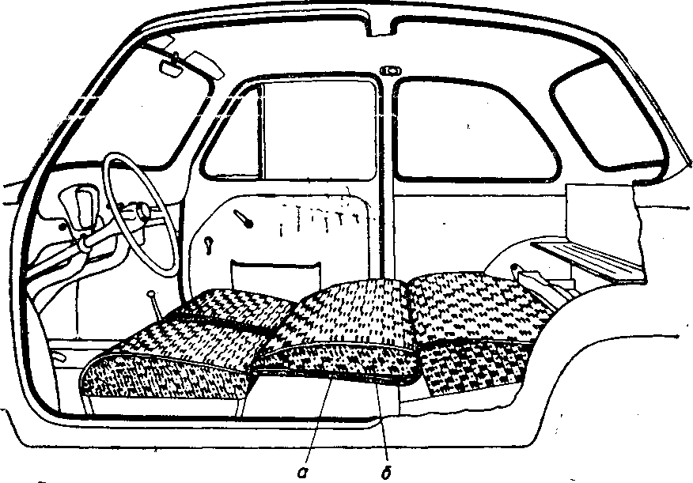
Рис. 8. Положения сидений при устройстве спальных мест в кузове:
а — спинка переднего сиденья; б — спинка заднего сиденья.

Доступ к заднему сиденью осуществляется за счет откидыва-
ния переднего сиденья.
Пространство для размещения багажа находится за спинкой
заднего сиденья (рис. 9). Откинув спинку, можно значительно
увеличить это пространство.
Дверные карманы предназначены для различной литературы,
а карман под панелью приборов — для мелких вещей.
Багажник
Для открывания багажника рукоятку, расположенную слева
под панелью приборов, потяните на себя, освободив замок (рис. 10).
Затем, приподняв крышку багажника, -нажмите на предохранитель-
ный крючок (рис. 11).

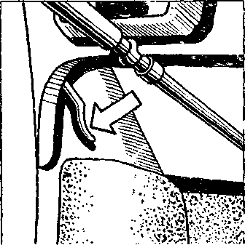
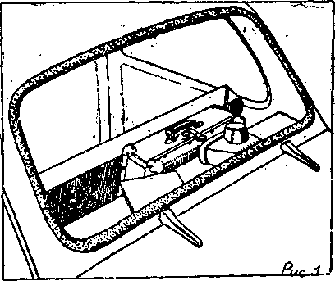

Рис. 9. Размещение багажа за спинкой
заднего сиденья.
Рис. 10. Расположение рукоятки
открытия багажника.

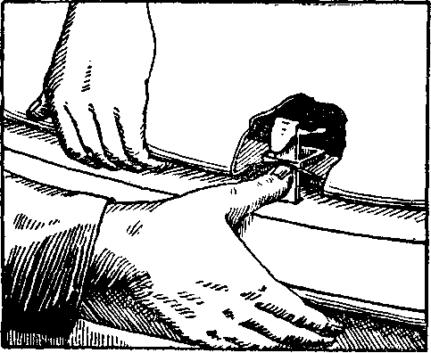
Рис. 11. Освобождение предохранителя крышки
багажника.

Подняв крышку, установите ее на подпорку. В багажном отсеке
размещены: бензобак, запасное колесо, бачок стеклоомывателя,
блок предохранителей, а под полом багажника — аккумуляторная
батарея и бачок главного тормозного цилиндра.
Закрывать крышку следует плавно, без ударов.
Моторный отсек
Для открывания моторного отсека — откройте левую дверь и
нажмите пальцем на планку тяги замка (рис. 12).
Подняв капот моторного отсека, установите его на подпорку.

ПУСК ДВИГАТЕЛЯ
Исправный двигатель пускается легко. Однако, в отдельных
случаях, особенно в холодную погоду, могут возникнуть трудности
из-за незнания приемов пуска двигате-
ля с воздушным охлаждением. Поэтому
необходимо строго выполнять указания
данной инструкции, нарушение которых
может привести к затруднениям при
запуске и увеличенному износу деталей
двигателя.
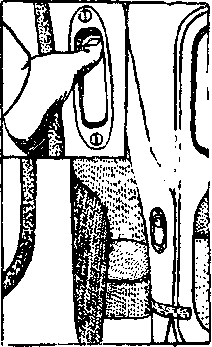
Необходимо помнить, что примене-
ние вязких летних масел (Дп-11 или
ДС-11) в холодное время года затруд-
няет пуск двигателя, приводит к раз-
рядке аккумуляторной батареи и уве-
личивает износ деталей при пуске.
В холодное время года применяйте
масла АС-8 или Дп-8.
Пользоваться воздушной заслонкой
карбюратора при пуске следует толь-
ко в случаях, рекомендуемых ниже,
так как при излишнем обогащении
смеси неиспарившийся бензин, попа-
дая на электроды и юбочки изоляторов свечей, намного ухудшает
искрообразование и затрудняет пуск двигателя.
Рис. 12. Планка тяги
замка моторного отсека.
Пуск теплого двигателя
Теплый двигатель, находящийся в исправном состоянии, при
применении надлежащего топлива, обычно пускается с первых же
оборотов.

Для этого выполните следующие операции:
1. Поставьте рычаг переключения передач в нейтральное по-
ложение.
2. Слегка нажмите на педаль управления дроссельной заслон-
кой и включите зажигание и стартер.
3. Как только двигатель запустился, отпустите ключ замка за-
жигания.
Продолжительность непрерывной работы стартера при запуске
не должна превышать 10 сек.
Если двигатель не запускается после двух-трех попыток, — пре-
кратите попытки к пуску до обнаружения и устранения неисправ-
ности.
Если теплый двигатель требует при пуске пользования воздуш-
ной заслонкой карбюратора, это указывает на засорение жиклеров
(в первую очередь системы холостого хода). Их необходимо
продуть.
Пуск холодного двигателя при умеренной температуре
(до +5°С)
После длительных стоянок автомобиля рекомендуется перед
пуском подкачать бензин в карбюратор ручным рычагом бен-
зинового насоса для возмещения потерь бензина вследствие
испарения.
После этого выполните следующее:
1. Поставьте рычаг переключения передач в нейтральное по-
ложение.
2. Выключите сцепление, чтобы стартер не проворачивал вместе
с коленчатым валом шестерен коробки передач, находящихся в за-
густевшем масле.
3. Слегка нажмите на педаль управления дроссельной заслон-
кой и включите зажигание и стартер.
Держать стартер включенным можно, не более 10 сек.
При повторных пусках интервалы между включениями стартера
должны быть не менее 1 мин; включать стартер можно только
после полной остановки двигателя.
4. Как только двигатель запустился, отпустите ключ включа-
теля зажигания и стартера.
5. Прогрейте двигатель на средних оборотах. Прогрев на боль-
ших оборотах приводит к значительному износу деталей.
Прогревать двигатель следует до тех пор, пока он не будет
устойчиво работать на малых оборотах холостого хода.
Пуск холодного двигателя при низких температурах
(от +5°С до -10°С)
При этих температурах необходимо пользоваться маслами АС-8
или Дп-8.
Порядок пуска следующий:
1. Подкачайте бензин рычагом ручной подкачки бензинового
насоса.
2. Выключите сцепление. При пуске двигателя пусковой рукоят-
кой поставьте между педалью и сиденьем распорку.
3. Нажмите 2—3 раза на педаль привода дроссельной заслонки.
4. Закройте полностью воздушную заслонку.
5. Не нажимая на педаль дроссельной заслонки, включите
зажигание и стартер.
6. Сразу после запуска, по мере прогрева двигателя, приоткры-
вайте воздушную заслонку и нажимайте на педаль дроссельной
заслонки, обеспечивая устойчивую работу двигателя.
Прогревать двигатель следует на умеренных оборотах до устой-
чивой его работы на малых оборотах холостого хода.
По мере прогрева двигателя следует постепенно педаль сцепле-
ния отпускать для проворачивания валов коробки передач в загу-
стевшем масле. Если сцепление включить сразу после пуска дви-
гателя, он может заглохнуть.
Для увеличения стартерной работоспособности аккумуляторной
батареи в зимнее время рекомендуется заносить ее в теплое поме-
щение, так как с понижением температуры электролита падает
действительная емкость аккумуляторной батареи.
Если двигатель не запустился с трех попыток, прекратите по-
пытки к пуску до обнаружения и устранения неисправности.
Обычно причинами затрудненного пуска двигателя являются:
1. Излишнее обогащение смеси.
2. Отсутствие подачи топлива в карбюратор.
3. Неудовлетворительное состояние контактов прерывателя или
нарушение величины зазора между ними.
4. Неисправность конденсатора.
5. Утечка тока высокого напряжения в крышке распределителя
вследствие ее загрязнения снаружи или внутри.
6. Неисправные или загрязненные свечи.
7. Неисправная электропроводка.
8. Применение топлива низкого качества.
9. Недостаточное число оборотов стартера из-за слабой зарядки
аккумуляторной батареи или неисправности самого стартера.
10. Неправильная регулировка клапанов.
Причинами переобогащения смеси могут быть: чрезмерное поль-
зование педалью привода дроссельной заслонки перед пуском дви-
гателя или во время провертывания его стартером, переливание
карбюратора из-за неисправности игольчатого клапана или по

плавка, слишком богатая регули-
ровка системы холостого хода и на-
качивание бензина во впускную тру-
бу ускорительным насосом карбю-
ратора при первых попытках за-
пуска.
Если почему-либо произошло пе-
реобогащение смеси, то устранение
его производите продувкой цилинд-
ров. Для этого плавно нажмите но-
гой до отказа на педаль привода
дроссельной заслонки карбюратора
и, не отпуская ее, включите стартер.
Прокрутите двигатель стартером
в течение 5—10 сек.
Повторите пуск, как указано
выше. Если таким образом продуть
цилиндры не удалось— выверните
свечи и прокрутите двигатель стар-
тером не более 10 сек при полностью
открытых дроссельной и воздушной
заслонках.
Вывернутые свечи очистите, про-
сушите и поставьте на место. Пуск
двигателя после этого производите
без подкачки топлива, педалью
дроссельной заслонки.
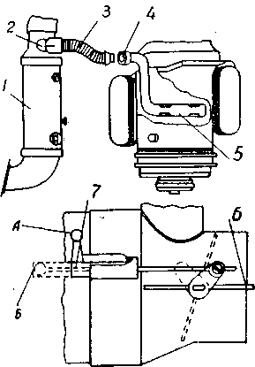
Рис. 13. Устройство для предпуско-
вого подогрева двигателя:
1 — отопитель; 2 — выходной патрубок
отопителя; -3 — гибкий металлорукав;
4 — впускной конец коллектора; 5 —
подогревающий коллектор; 6 — заслонка
отопителя; 7 — кнопка тяги заслонки.
А — положение кнопки при обогреве
кузова; Б — положение кнопки при про-
греве двигателя.

Пуск двигателя при температуре ниже — 10°С
При низкой температуре рекомендуемые для зимы масла также
густеют и двигатель необходимо подогревать. Подогрев двигателя
нужен для уменьшения вязкости масла и облегчения смесеобра-
зования при пуске.
Подогрев двигателя с помощью отопительной установки
1. Снимите крышки с патрубка отопителя и впускного конца
коллектора подогрева на двигателе.
2. Вставьте одним концом патрубок металлорукава в воздухо-
вод коллектора подогрева, а другим — в патрубок отопителя.
3. Закройте заслонку 6 отопителя (рис. 13), потянув кнопку 7
на себя до отказа, и поверните ее на 90°.
4. Включите отопитель в соответствии с правилами пользования.
5. Прогрейте двигатель в течение 20—30 мин, в зависимости от
температуры окружающего воздуха.
6. По истечении указанного времени, не выключая отопительной

установки и не включая зажигания, проверните коленчатый вал
пусковой рукояткой, сделав 4—5 оборотов. Если коленчатый вал
проворачивается легко и ощущается компрессия в цилиндрах дви-
гателя, приступите к пуску.
7. После предпускового подогрева пуск двигателя осуществля-
ется так же, как при температуре до +5°С.
8. Когда двигатель завелся, следует немедленно открыть заслонку отопителя, поставив кнопку 7 в положение «от себя»,
а затем снять металлорукав (имея в виду, что он горячий).
9. Закройте крышкой патрубок отопителя 2 и впускной конец
коллектора подогрева 4.
Примечания: 1. В целях ускорения подогрева двигателя рекомендуется
крышку моторного отсека держать закрытой.
2. Оставлять металлорукав на патрубках нельзя, иначе тепло из отопителя
будет отсасываться в двигатель.
3. При применении масел Дм-11 или ДС-11 предпусковой подогрев нужен
также при температуре 0°С.
Пуск двигателя буксировкой автомобиля
Пуск двигателя буксировкой автомобиля при застывшем масле
недопустим, так как это всегда приводит к авариям.
Пуск буксировкой можно применять только в исключительных
случаях для двигателя, коленчатый вал которого вращается легко, а в коробке передач залито масло, соответствующее сезону
эксплуатации.
Остановка двигателя
После прекращения движения с большой скоростью, особенно
в жаркое время года, следует дать двигателю поработать в течение
1—2 мин на малых оборотах, а затем выключить зажигание. Это
необходимо для постепенного его охлаждения. Длительная работа
двигателя на холостом ходу приводит к образованию копоти на
свечах и отказу в пуске, тогда как при работе двигателя с нагруз-
кой свечи очищаются. Поэтому не следует работать на холостом
ходу более 2 мин.
ТРОГАНИЕ С МЕСТА И ПЕРЕКЛЮЧЕНИЕ ПЕРЕДАЧ
Перед каждым включением передачи необходимо до отказа
выжать педаль сцепления. Трогать с места можно только на первой
передаче, плавно отпуская педаль сцепления и одновременно на-
жимая на педаль привода дроссельной заслонки.
Для более полного использования динамических качеств автомобиля, а также для предупреждения повышенного износа деталей
силового агрегата и трансмиссии скорость езды на автомобиле,
прошедшем обкатку, при включенной соответствующей передаче
должна быть в пределах:
I передача 0— 20 км/час;
II передача 15— 35 км/час;
III передача 30— 65 км/час;
IV передача 45—100 км/час.
Для плавного переключения передач необходимо учитывать:
1. При переключении с I на II, со II на III и с III на IV пере-
дачу следует для выравнивания окружных скоростей включаемых
шестерен несколько задерживать рычаг переключения передач
в нейтральном положении.
2. Переключение с четвертой на третью и с третьей на вторую
передачу необходимо производить без задержек, однако плавными
движениями, так как пауза в нейтральном положении рычага
только увеличивает возможность ударного включения шестерен.
3. Переключение со второй передачи на первую необходимо
производить при снижении скорости движения до 5 км/час.
4. В случае, если двигатель при движении накатом заглох, надо
пускать его стартером, а не включением передач. Особенно недо-
пустима заводка двигателя на третьей и второй передачах, что
может вызвать сильную ударную нагрузку трансмиссии из-за рез-
кого торможения.
5. Во избежание перегрузки двигателя при движении автомо-
биля на подъеме дороги со снижающейся скоростью необходимо
переходить на третью передачу до скорости 55 км/час, на вто-
рую — до 35 км/час и на первую — до 15 км/час в отличие от
движения по прямой.
6. Недопустимо пользоваться пробуксовкой сцепления для со-
хранения оборотов двигателя при перегрузке или для ускорения
движения автомобиля при разгоне.
7. Нельзя во время движения автомобиля держать ногу на пе-
дали сцепления, так как при этом выбирается свободный ход,
изнашиваются выжимной подшипник, пята и накладки ведомого
диска сцепления вследствие пробуксовки.
ОБКАТКА НОВОГО АВТОМОБИЛЯ
Долговечность автомобиля в значительной степени зависит от
режима работы в начальный период его. эксплуатации — от его
обкатки. Во время обкатки происходят приработка деталей, осадка
прокладок и т. д. Поэтому автомобиль во время обкатки требует
соблюдения особого режима эксплуатации.
Продолжительность обкатки установлена в 2000 км про-
бега.
Основные правила обкатки
1. Не начинайте движения автомобиля с непрогретым двигате-
лем и ни в коем случае не давайте работать двигателю на больших
оборотах. Двигатель следует прогревать при умеренных оборотах
до устойчивой работы его на холостом ходу.
2. Не перегружайте двигатель. Нагрузка автомобиля не долж-
на превышать веса четырех человек, включая водителя.
Избегайте езды по тяжелым дорогам — глубокой грязи, песку,
крутым подъемам.
3. Не ездите со скоростью выше:
10 км/час — на первой передаче;
25 км/час — на второй передаче;
40 км/час — на третьей передаче;
60 км/час — на четвертой передаче.
При разгоне автомобиля можно допускать кратковременные
незначительные превышения указанных скоростей на I и II пе-
редачах. Своевременно переходите на соответствующую пере-
дачу в зависимости от условий движения; избегайте длительной
езды при полностью нажатой педали привода дроссельной за-
слонки.
4. При необходимости устанавливайте несколько повышенное
число оборотов двигателя на холостом ходу, так как в новом дви-
гателе потери на трение выше, чем в приработавшемся, и на малых
оборотах он может работать неустойчиво.
5. При значительном нагревании ступиц передних и задних
колес ослабьте затяжку регулировочных гаек на одну прорезь,
предварительно ознакомившись с порядком регулировки.
6. Тщательно следите за соединениями трубопроводов и при
обнаружении течи сразу ее устраняйте.
7. Следите за состоянием всех креплений автомобиля, ослабев-
шие, болты и гайки своевременно подтягивайте.
Перед первым выездом
1. Удалите с деталей, имеющих декоративные покрытия, предо-
хранительный состав чистой тряпкой, смоченной бензином. Затем
протрите насухо детали.
2. Проверьте уровни: масла в двигателе, электролита в батарее,
жидкости в питательном бачке главного тормозного цилиндра,
масла в поддоне воздухоочистителя, давление воздуха в шинах,
натяжение ремня вентилятора. Заполните бензиновый бак бензи-
ном и бачок стеклоомывателя водой (в холодное время бачок стек-
лоомывателя водой не заправляйте).
3. Смажьте все точки автомобиля, для которых в руководстве
предусмотрена смазка после пробега 1000 км и 2000 км.
4. Запустите двигатель и проверьте, нет ли течи масла и бен-
зина, а также четкость его работы (на слух).
5. Проверьте затяжку гаек колес и, при необходимости, —
подтяните.
6. Внимательно осмотрите весь автомобиль.
После пробега первых 500 км
1. Смените масло в картере двигателя.
2. Подтяните гайки крепления колес, рулевой сошки и болты
крепления карданных шарниров к фланцам ступиц задних колес.
3. Проверьте и, при необходимости, отрегулируйте подшипники
ступиц передних колес.
4. Смажьте все точки автомобиля, для которых предусмотрена
смазка через 1000 км пробега.
После пробега первых 1000 км
Двигатель
1. Подтяните гайки крепления головок цилиндров двигателя
(предварительно сняв валики коромысел клапанов), соблюдая по-
рядок, указанный на рис. 24. Подтяжку гаек производите только
на холодном двигателе. Момент окончательной затяжки гаек дол-
жен быть 4, 0 кгм. После подтяжки гаек и установки на место
валиков коромысел проверьте зазоры между коромыслами и стерж-
нями клапанов, при необходимости отрегулируйте.
2. Проверьте, полностью ли открывается дроссельная заслонка
карбюратора при полном ходе педали дросселя; убедитесь в пол-
ном открытии и закрытии воздушной заслонки. При необходи-
мости отрегулируйте.
3. Проверьте и, если нужно, отрегулируйте натяжение ремня
вентилятора.
Ремень вентилятора при правильном натяжении должен допус-
кать прогиб 12—15 мм под небольшим усилием большого пальца
руки, приложенным к середине между шкивами.
4. При необходимости отрегулируйте карбюратор на малые
обороты холостого хода, учитывая, что в период обкатки они
могут быть выше нормальных.
5. Смените масло в двигателе.
6. Смените масло в воздушном фильтре карбюратора, предва-
рительно промыв корпус и фильтрующий элемент.
Электрооборудование
7. Проверьте уровень электролита во всех банках батареи и,
если надо, долейте дистиллированной воды. Подтяните клеммы
проводов на батарее, при необходимости зачистите от окислов
и смажьте.
8. Проверьте плотность и чистоту соединений проводов гене-
ратора, выпрямителя, реле-регулятора, реле-блокировки, стартера
и другого электрооборудования.
9. При езде по пыльной дороге продуйте генератор сжатым
воздухом, предварительно сняв шланг с вентиляционной, трубки
генератора. Для продувки можно использовать ручной насос для
накачки шин, уплотнив шланг насоса в трубке.
У злы шасси
10. Проверьте регулировку и, при необходимости, отрегулируйте
подшипники ступиц задних колес.
11. Проверьте величину свободного хода педали сцепления
(25—35 мм) по центру нажимной площадки педали, и при необхо-
димости, отрегулируйте.
12. Проверьте уровень жидкости в бачке главного тормозного
цилиндра, при необходимости — долейте.
13. Отрегулируйте привод ручного тормоза (при необходи-
мости).
14. Убедитесь в отсутствии люфта стоек передней подвески
(приложением усилия на колесе) в приподнятом положении и,
если необходимо, устраните люфт.
15. Проверьте сходимость передних колес и отрегулируйте,
если необходимо.
Крепление узлов и деталей
Проверьте и, при необходимости, подтяните:
16. Болты крепления картера рулевого механизма к кузову.
17. Гайку крепления рулевой сошки.
18. Гайки крепления шаровых пальцев рулевой трапеции.
19. Шесть болтов крепления труб передней подвески к кузову.
20. Болты и гайки крепления четырех амортизаторов передней
и задней подвесок.
21. Гайки сайлент-блоков и шести болтов крепления кронштей-
нов продольных рычагов задней подвески.
22. Болты крепления силового агрегата.
23. Все ослабевшие крепления узлов и деталей, обратив особое
внимание на крепление переднего и заднего бамперов, крышек
багажника и моторного отсека, дверей, номерных знаков и т. д.
24. Смажьте подшипники задних колес.
25. Смажьте все точки шасси, смазка которых предусмотрена
после пробега 1000 км и 2000 км.
После пробега первых 2000 км
1. Выполните обслуживание, требуемое после пробега первых
1000 км, и дополнительно подтяните гайки крепления корпусов
подшипников задних колес к рычагам задней подвески, предвари-
тельно сняв тормозные колодки.
В механизме управления коробкой передач проверьте затяжку:
болта крепления ползуна к валу управления; болта, соединяю-
щего муфту с ползуном коробки передач и затяжку контргайки;
болтов крепления механизма к туннелю кузова. При наличии
замечаний в переключении передач отрегулируйте механизм.
2. Смените смазку в коробке передач.
После пробега первых 2000 км с соблюдением правил обкатки
и после проведения всех вышеуказанных работ автомобиль можно
нормально эксплуатировать. Однако во время пробега следующих
3000 км не допускайте длительной езды со скоростью 80 км/час,
избегайте перегрузки и не давайте двигателю работать на высо-
ких оборотах при езде по тяжелым дорогам на второй и первой
передачах.
Полная обкатка автомобиля заканчивается после пробега
4—5 тыс. км, после чего можно допускать длительную езду со ско-
ростью до 90 км/час.
РАСХОД ТОПЛИВА
Экономичная работа автомобиля обеспечивается:
1. Правильной регулировкой ходовой части, при которой обка-
танный автомобиль после пробега 3000—4000 км на ровном шоссе
в безветрие при выключенной коробке передач должен катиться
при скорости 50 км/час до полной остановки не менее 250—300 м.
Для уменьшения потерь на трение:
а) правильно отрегулируйте подшипники передних и задних колес;
б) поддерживайте нормальное давление в шинах;
в) регулируйте сход передних колес;
г) регулярно смазывайте автомобиль, применяя смазки, ука-
занные в руководстве.
2. Правильной установкой зажигания.
3. Точной регулировкой карбюратора в сочетании со своевре-
менной чисткой всей системы питания двигателя.
4. Правильными приемами вождения автомобиля, без резких
торможений и ускорений.
Контрольный расход бензина, приведенный в технической
характеристике, является показателем для оценки технической
исправности автомобиля.
Недопустимо смешивать понятия «контрольный расход бен-
зина», «эксплуатационный расход бензина» и «норма расхода
бензина», как это часто ошибочно делают.
Эксплуатационный расход бензина зависит от общего техниче-
ского состояния автомобиля, дорожных и климатических условий,
режима движения (скорость и нагрузка), а также от степени со-
вершенства вождения автомобиля (квалификации шофера).
Государственные нормы расхода бензина для автомобилей
устанавливаются союзными министерствами автомобильного транс-
порта и шоссейных дорог.
Фактический эксплуатационный расход бензина на автомобилях
«Запорожець» по данным эксплуатационных наблюдений и резуль-
татам заводских испытаний составляет:
Время года | Расход бензина в л на 100 км пробега
Летом | 6, 5— 8, 5
Зимой (без пользования отопительной  установкой) | 7 —10
Приведенные расходы бензина соответствуют средним ско-
ростям движения не выше 80 км/час.
При движении на скорости выше 80 км/час расход бензина
резко возрастает.
Расход бензина отопительной установкой составляет 0, 35—
0, 4 л в час.

ОБСЛУЖИВАНИЕ АВТОМОБИЛЯ
После того как автомобиль был правильно обкатан, его дол-
говечность зависит от качества последующего ухода и качества
горюче-смазочных материалов, применяемых при эксплуатации.
ШОФЕРСКИЙ ИНСТРУМЕНТ
Для обслуживания завод придает к каждому автомобилю домкрат, пусковую рукоятку, ручной насос для накачки шин, шприц,
шланг резиновый для прокачивания системы гидравлического при-
вода тормозов, манометр для проверки давления в шинах и две сумки с инструментом. Назначение специальных ключей
указано в подписи к рис. 14.
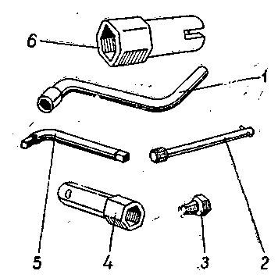
Рис. 14. Специальные ключи, прида-
ваемые к автомобилю:
1 — ключ торцовый для гаек колес; 2 —
удлинитель; 3 — ключ болтов торсионов;
4 — ключ свечной; 5 — ключ масло-сливной
и наливной пробок картеров; 6 — ключ гаек
крепления стартера и гаек головок ци-
линдров; применяется совместно с удли-
нителем 2,

ПОЛЬЗОВАНИЕ ДОМКРАТОМ И СМЕНА КОЛЕСА
Для подъема автомобиля применяется домкрат реечного типа
с отдельной опорной площадкой 6 (рис. 15) и вставной рукояткой 4.
Перед подъемом поставьте автомобиль на ручной тормоз, вклю-
чите первую или заднюю передачу и обязательно подставьте под
колеса упоры.
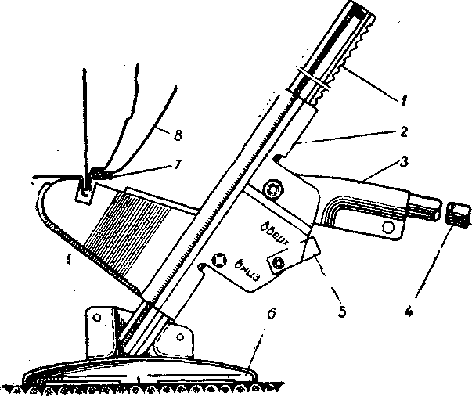
Рис. 15. Домкрат для подъема автомобиля:
1 — рейка; 2 — корпус; 3 — гнездо рукоятки; 4 — рукоятка; 5 — рычажок; 6 — основание
домкрата; 7 — усилительная пластина; 8 — кузов.
Упор лапы домкрата производите под основание кузова в месте
приварки усилительных пластин.
Перед подъемом рейка 1 домкрата должна быть установлена
под наклоном, как указано на рисунке, в противном случае рей-
ка при подъеме может упереться в боковину кузова. В процессе
подъема рейка устанавливается почти вертикально.
После установки домкрата рычажок 5 поверните на оси в верх-
нее положение к надписи «вверх», выбитой на корпусе 2. Затем
поднимайте и опускайте рукоятку 4 до тех пор, пока колеса не
оторвутся от поверхности.
Для опускания автомобиля опустите рычажок вниз к надписи
«вниз» и снова перемещайте рукоятку поочередно вверх-вниз.
Запрещается производить работы под автомобилем, стоящим
на домкрате без дополнительных подставок.
При замене колеса перед подъемом автомобиля отверните,
пользуясь торцевым ключом, примерно на один оборот все четыре
гайки, крепящие колесо.
После установки колеса на шпильки барабана, заверните
равномерно (но не окончательно) все четыре гайки (затягивать
крест-накрест).
Окончательную затяжку гаек производите после опускания
поднятой стороны автомобиля.
ЗАПРАВКА ТОПЛИВА
Двигатель автомобиля «Запорожець» рассчитан на применение
для его работы автомобильного бензина А-72 или А-76.
По данным исследований, наилучшие показатели двигатель дает
при работе на бензине марки А-80/86 (октановое число по мотор-
ному методу — 80, по исследовательскому — 86).
Примечание. Октановое число характеризует способность бензина про-
тивостоять возникновению детонации в двигателе. Детонация — это ненормальное
и вредное для двигателя протекание процесса сгорания. Детонация проявляется
в виде звонких стуков в цилиндрах, особенно сильных при работе двигателя
с большой нагрузкой. Нередко детонационные стуки ошибочно принимают за стук
поршневых пальцев, возникающий якобы вследствие раннего зажигания.
Пользоваться бензином марки А-66 запрещается. При отсут-
ствии указанных выше бензинов можно пользоваться смесью более
высокооктановых бензинов с бензином марки А-66 с тем, чтобы
октан смеси, подсчитанный по арифметическому правилу смеше-
ния, был близок к 74. Можно при этом пользоваться следующей
формулой:
_{х=} Н-74,
8
где X — количество литров бензина А-66, которое нужно смешать
с 1 л высокооктанового бензина;
Н — величина октанового числа по моторному методу имеющегося высокооктанового топлива.
Позднее зажигание и на хорошем топливе способствует перегреву двигателя, появлению самовспышек рабочей смеси.
Поэтому пользуясь октан-корректором распределителя зажигания, следует установить возможно раннее зажигание, насколько это позволяют антидетонационные качества применяемого бензина.
Регулировать карбюратор на холостой ход двигателя следует
в точном соответствии с указаниями в разделе «Регулировка карбюратора». При этом не следует стремиться к максимальном
обеднению горючей смеси холостого хода, так как работа двигателя на такой смеси способствует появлению самовспышек после
его остановки выключением зажигания.
Для уменьшения интенсивности самовспышек рабочей смеси
рекомендуется перед выключением зажигания дать двигателю про-
работать на режиме холостого хода при малой скорости вращения
коленчатого вала в течение примерно 1—2 мин.
Заправка бака топливом производится через горловину в верх-
ней части. После заправки следует плотно закрывать заливную
горловину пробкой. Следите за целостью пробковой прокладки и,
при необходимости, заменяйте ее.
Категорически запрещается использовать вместо пробки раз-
личные самодельные заглушки из дерева, тряпок и др. При за-
правке бака топливом, для уменьшения засорений системы пита-
ния, рекомендуется использовать воронку с мелкой шелковой
сеткой. При заправке автомобиля категорически запрещается
курить и пользоваться огнем.
Примечание. Этилированный бензин очень ядовит и вызывает тяжелые
отравления и ожоги при попадании в желудочно-кишечный тракт, на кожу тела
и при вдыхании его паров. Этилированный бензин окрашен в розоватый, красно-
оранжевый, а иногда в синий или зеленый цвета.
СМАЗКА ШАССИ АВТОМОБИЛЯ
Помните, что своевременная смазка механизмов автомобиля
значительно увеличивает срок их службы.
Смазку производите согласно указаниям, данным в таблицах.
При введении масла в механизмы автомобиля принимайте меры
предохранения от попадания в них вместе с маслом посторонних
загрязняющих примесей.
Перед проведением смазки автомобиль должен быть тщательно
вымыт, а масленки протерты.
Шприц, прилагаемый к автомобилю, приспособлен для смазки
механизмов как консистентной смазкой, так и нигролом. Жела-
тельно для консистентной смазки иметь отдельный шприц. Ввиду
того что большинство точек смазывается нигролом, следует и
шприц вначале заправить им же. Для заправки шприца нигролом
отвинтите крышку наружного цилиндра, удалите остатки смазки
и, выдвинув внутренний цилиндр (снабженный поршнем), залейте
в шприц нигрол под обрез цилиндра.
Завинтите плотно крышку шприца и, уперев его наконечником
под наклоном в деревянный брусок, несколько раз нажмите до
выхода нигрола через наконечник. При заправке шприца конси-
стентной смазкой следите за плотной набивкой, чтобы не образо-
вались воздушные прослойки, препятствующие качественной работе
шприца.
Плотное прилегание сопла шприца к концу масленки зависит '
от их чистоты, а также правильного расположения шприца относи-
тельно масленки.
Подробные указания по смазке механизмов автомобиля смотри-
те в соответствующих разделах руководства.

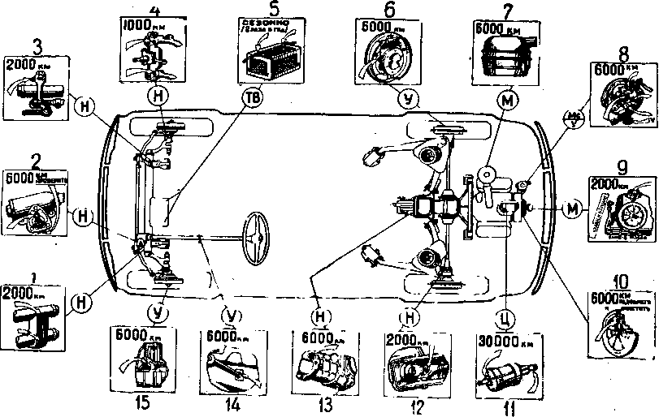
Рис. 16. Карта смазки шасси автомобиля.
Таблица смазки шасси автомобиля
Номера  точек  | смазки по  рис 16 | Наименование  механизмов | Кол во  точек  ! смазки | Условн.  обознач.  смазки | Смазывать через км |  |  |  |  |  | Примечание
 |  |  |  | ежедневно | 1000 | 2000 | 6000 | 12000 | сезонно  (2 раза  В ГОД) | Примечание
 | Двигатель
9 | Картер двигателя | 1 | М | Проверять | - | X | _ | _ | X
10 | Центрифуга | 1 | М | — | — | — | Очистить | — | —
7 | Воздушный фильтр карбю-  ратора | 1 | М | - | - | - | Очистить  и сменить  масло | - | - | При езде по пыльным доро-  гам очистку фильтра произво-  дить через каждые 2000 км
8 | Распределитель зажигания. |  |  |  |  |  |  |  |  | пробега
 | колпачковая масленка | 1 | У | — | — | — | X | — | —
 | ось молоточка | 1 | Мс | — | — | — | X | — | —
 | фильц кулачка | 1 | Мс | — | — | — | X | — | —
 | втулка кулачка | 1 | Мс | — | — | — | X | — | —
 | отверстие с надписью  «масло» | 1 | Мс | _ | _ | _ | X | _ | —
11 | Генератор | г | Ц | — | — | — | — | — | — | Добавить смазку через  30 000 км пробега
 | Передняя подвеска
1 | Втулки рычагов | 4 | н | — | — | X | — | — | —
4 | Шкворень поворотного кула-  ка и пальцы стоек | 4 | н | - | X |  | — | — | — | При езде по грязным дорогам  смазывать через 500 км про-  бега
15 | Маятниковый рычаг | 1 |  | — | — |  | — | —
3 | Подшипники передних колес | 2 | У | — | — | — | X | Заменить | —
6 | Подшипники задних колес | 2 | У | — | — | — | X | Заменить | —•
13 | Картер коробки передач и  главной передачи | 1 | н | - | — | — | Провер. | X | X | При заправке включить пере-  дачу (любую)
12 | Шарниры карданные полу-  осей | 2 | н | _ | _ | X | _ | _ | _
2 | Картер рулевого механизма | 1 | н | - | - | - | Провер. | - | X | Заменить при необходимости.
5 | Клеммы аккумуляторной ба-  тареи | 2 | ТВ | - | — |  | _ | - | X
14 | Уплотнитель вала руля | 1 | у | — | — | — | X | — | _
Расшифровка условных обозначений смазочных материалов дана на стр. 38.
Наименование масел, смазок и специальных жидкостей,
применяемых для шасси автомобиля «Запорожець»
Условное  обозначение  смазки в табл. | Смазки, применяемые летом  (при температуре воздуха  выше 5°С) | Смазки, применяемые зимой  (при температуре воздуха  ниже 5°С)
м | Масло автомобильное АС-10  (М10Б) ГОСТ 10541—63.  Масло дизельное Дп-11 ГОСТ  5304—54.  Масло дизельное ДС-11  (М10Б)* ГОСТ 8581—63. | Масло автомобильное АС-8  (М8Б) ГОСТ 10541—63.  Масло дизельное Дп-8 ГОСТ  5304—54.
 | Заменители:
Масло дизельное
ДС-8 (М8Б)
ДС-8 (М8В)

н | Масло для коробки передач и рулевого управления ГОСТ  4002—53.
 | Заменители:
 | Масло для гипоидных передач, ГОСТ 4003—53
 | Масло трансмиссионное авто-  тракторное, ГОСТу 542 — 50 (ни-  грол), летнее. | Масло трансмиссионное авто-  тракторное, ГОСТ 542 — 50 (ни-  грол), зимнее.  При температурах ниже — 15°С  смесь нигрола 70% и веретенного  масла АУ 30% или дизельного  топлива.
У | Универсальная тугоплавкая водостойкая смазка УТВ (1 — 13)  по ГОСТ 1631—52.
Мс | Масло для двигателя (АС-8).
ТВ | Технический вазелин, ГОСТ 782 — 53.
— | Гидротормозная жидкость БСК ТУ МХП 1608—47.
 | Заменитель:
Смесь 50% (по весу) касторового масла и 50% бутилового
или этилового (винного) спирта.

— | Амортизаторная жидкость: смесь 50% (по весу) турбинного  масла 22, ГОСТ 32—53 с 50% трансформаторного масла, ГОСТ  982—56.
 | Заменитель:
 | Веретенное масло АУ, ГОСТ 1642—50.
ц | Тугоплавкая смазка № 158.  Заменитель:  Смазка ЦИАТИМ-201 (смазка УТВМА), ГОСТ 6267—52.
* Маслом ДС-11 с присадкой МНИ-ИП-22К. (ГОСТ 9832—61) пользоваться запрещается;
приводит к аварийному износу стальной шестерни привода валика масляного насоса и
распределителя зажигания.
СМАЗКА КУЗОВА АВТОМОБИЛЯ
Места и периодичность смазки кузова автомобиля указаны
на рис. 17 и в таблице.
Расшифровка условных обозначений смазочных материалов
для кузова (к рис. 17) приведена ниже:
«ЛП» — легкопроникающая смазка.
Состав: масляный коллоидно-графитовый препарат — 60%, уайтспирит — 40%.
Уайтспирит представляет собой не оставляющий запаха растворитель смаз-
ки (тяжелый бензин). При его отсутствии можно применять неэтилированный
бензин со слабым запахом.
«СК» — смазочный карандаш.
Состав: воск натуральный — 30%, парафин — 60% и графит «П»—10%.
Смазочный карандаш приготовляется отливкой в форму.
«ГП» — графитная пудра, порошок графита «П».
«С» —солидол УС-2, ГОСТ 1033—51.
Таблица смазки кузова
N точек  смазки | Наименование механизмов  и деталей | Кол-во  точек  смазки | Обознач.  примен.  смазки | Указания по выполнению  смазки
1 | Крючок защелки замка ка-  пота багажника и защелка. | 2 | СК | Смазать их рабочие поверх-  ности смазочным карандашом
2 | Предохранительный крючок  замка капота багажника. | 1 | СК | То же.
3 | Тяга привода запора капо-  та багажника | 1 | ЛП | Смазать только при необходи-  мости (в случае заедания), для  чего вынуть тягу из оболочки,  промыть и смазать
4 | Замок в наружной ручке  левой двери | 1 | Спирт  и ГП | Промыть замок, продувая че-  рез его цилиндрик несколько ка-  пель спирта. Смазать цилиндрик  графитовой пудрой, вводя ее с  помощью ключа замка
б | Верхний и нижний ролики  стеклоподъемника | 4 | ЛП | Снять обивку двери и через  монтажные окна во внутренней  панели двери пустить несколько  капель масла на оси роликов.
6 | Петли крышки моторного  отсека | 2 | ЛП | Открыть крышку полностью и  пустить несколько капель масла  на ось каждой петли; излишки  масла удалить
7 | Защелка замка крышки  моторного отсека | 1 | СК | Открыть крышку моторного  отсека и смазать защелку сма-  зочным карандашом
8 | Упор крышки моторного  отсека |  | ЛП | Открыть крышку моторного  отсека и пустить несколько ка-  пель масла на ось упора; излиш-  ки масла удалить
9 | Замок крышки моторного  отсека. | 1 | ЛП | Пустить несколько капель мас-  ла на трущиеся поверхности
10 | Тяга привода запора крыш-  ки моторного отсека | 1 | ЛП | Смазать только при необходи-  мости (в случае заедания), для  чего вынуть тягу из оболочки,  промыть и смазать
11 | Ось планки привода замка  крышки моторного отсека. | 1 | ЛП | Пустить несколько капель мас-  ла на трущиеся поверхности
12 | Сухари замков дверей | 4 | СК | Смазать сухари смазочным ка-  рандашом
13 | Оси петель дверей | 4 | ЛП | Пустить несколько капель на  каждую ось

N точек  смазки | Наименование механизмов  и деталей | Кол-во  точек  смазки | Обознач.  примен.  смазки | Указания по выполнению  смазки
14 | Трущиеся поверхности са-  лазок передних сидений | 4 | С | Снять сиденья с салазок и  протереть трущиеся поверхности  солидолом в случае заеданий.
15 | Резиновые уплотнители  дверей | 2 | гп | Протереть графитной пудрой.
17 | Трос стеклоподъемника | 2 | с | Снять обивку двери и сма-  зать трос, опуская и поднимая  стекло
18 | Ползун замка двери | 2 | ск | Протереть смазочным каран-  дашом
19 | Защелка замка двери | 2 | ск | То же
20 | Упор капота багажника |  | лп | Открыть капот полностью и  пустить несколько капель масла  на ось упора; излишки масла  удалить.
ПЕРИОДИЧНОСТЬ ОПЕРАЦИЙ УХОДА
Операции ухода за автомобилем производите в следующие сро-
ки: ежедневно, после пробега каждых 1000, 2000, 6000, 12000 км,
сезонно — два раза в год (весной и осенью) и по мере надобности.
Операция ухода или техническое обслуживание автомобиля за-
ключается в регулярном проведении уборочно-моечных, очиститель-
ных, контрольно-осмотровых, крепежных и регулировочных работ
узлов автомобиля, перечень которых приводится ниже.
Ежедневно перед выездом
1. Устраните неисправности, обнаруженные при предыдущей
поездке.
2. При езде по пыльным дорогам продуйте генератор, очистите
двигатель и моторное отделение от пыли.
3. Проверьте натяжение ремня вентилятора.
4. Проверьте заправку автомобиля топливом и уровень масла
в картере двигателя.
5. Пустите двигатель, проверьте его работу.
6. Проверьте работу генератора по контрольной лампочке
заряда.
7. Убедитесь в исправном действии рулевого управления, тор-
мозов, звукового сигнала, освещения и указателей поворота.
8. Проверьте давление воздуха в шинах (раз в 5—6 дней), состояние запасного колеса.
9. Проверьте наличие и исправность инструмента.
10. Осмотрите автомобиль и место его стоянки. Убедитесь в от-
сутствии подтекания топлива, масла и тормозной жидкости.
Рис. 17. Карта смазки кузова автомобиля.
Через каждые 1000 км пробега
1. Протрите аккумуляторную батарею сухой тряпкой или смо-
ченной в растворе кальцинированной соды.
Проверьте плотность ее крепления в гнезде. Барашки крепления
затяните туго от руки.
Проверьте уровень электролита; если необходимо, долейте ди-
стиллированной воды.
Проверьте плотность и чистоту соединений наконечников про-
водов.
2. Проверьте уровень жидкости в питательном бачке главного
тормозного цилиндра и, если нужно, долейте.
3. Проверьте действие ножного привода тормоза и ход педали.
4. Проверьте исправность рулевого управления и наличие смаз-
ки в рулевом механизме.
5. Проверьте свободный ход педали сцепления (25—35 мм), при
необходимости отрегулируйте.
6. Проверьте состояние креплений, обратив особое внимание на
крепление картера руля, рулевых тяг, сошки руля, маятникового
рычага, передней подвески, карданных шарниров, замков дверей,
крышки багажника и капота моторного отсека.
7. Выполните все работы по смазке автомобиля согласно кар-
те смазки.
Через каждые 2000 км пробега
1. Смените масло в двигателе.
2. При езде по пыльной дороге очистите воздушный фильтр
двигателя и смените в нем масло.
3. Проверьте натяжение ремня вентилятора, при необходимости,
отрегулируйте.
4. Прослушайте работу клапанов и отрегулируйте, если необхо-
димо, зазоры.
5. Продуйте генератор сухим сжатым воздухом или воздухом
от ручного насоса, предварительно уплотнив шланг в вентиляцион-
ной трубке генератора.
6. Осмотрите шины. При появлении неравномерного износа
протектора выясните и устраните причины.
Переставляйте колеса вместе с шинами через каждые 6000 км
пробега, как указано на рис. 77.
7. Выполните обслуживание, требуемое после 1000 км пробега.
Через каждые 6000 км пробега
1. На движущемся автомобиле проверьте действие тормозов,
рулевое управление, поведение автомобиля на дороге, работу дви-
гателя на холостом ходу и под нагрузкой.
Двигатель
2. Снимите направляющий аппарат вентилятора с вентилятором
и генератором для очистки двигателя и осмотра генератора.
3. Очистите и промойте от пыли и грязи межреберные простран-
ства цилиндров, головок и масляного радиатора.
4. Проверьте и, при необходимости, подтяните гайки крепления
головок цилиндров.
5. Проверьте и, при необходимости, отрегулируйте зазоры меж-
ду клапанами и коромыслами.
6. Проверьте крепление впускной трубы, выпускных труб, глу-
шителя и другого крепежа.
7. Очистите трубку сапуна от пыли и грязи.
8. Разберите центрифугу и очистите ее от грязи.
9. Снимите крышку бензинового насоса и очистите сетку филь-
тра. При постановке проверьте отсутствие течи.
10. Проверьте крепление бензинового насоса, состояние гибкого
шланга бензопровода и герметичность всех соединений.
И. Осмотрите и, если необходимо, зачистите контакты преры-
вателя в распределителе зажигания. Отрегулируйте зазор в преры-
вателе. Уточните установку зажигания, которая после регулировки
зазора в прерывателе будет нарушена.
Электрооборудование
12. Снимите колпак с вентиляционным патрубком с генератора,
проверьте крепление генератора к направляющему аппарату вен-
тилятора.
Продуйте генератор сжатым воздухом и проверьте крепление
проводов.
13. Снимите защитную ленту стартера и продуйте его коллектор
сжатым воздухом. Проверьте крепление стартера и наконечников
проводов.
14. Проверьте состояние электропроводки и устраните все по-
вреждения изоляции.
15. Зачистите контактные поверхности наконечников проводов
и клемм аккумуляторной батареи.
16. Проверьте установку фар и правильность освещения.
17. Проверьте крепление звукового сигнала и чистоту контактов.
18. Проверьте крепление и чистоту проводов к датчикам ава-
рийного давления масла и температуры масла.
Узлы шасси
19. Проверьте свободный ход педали сцепления, при необходи-
мости, отрегулируйте.
20. Снимите тормозные барабаны и проверьте состояние тормо-
зов. Убедитесь в отсутствии течи тормозной жидкости. Очистите
43
тормозные колодки и барабаны от пыли и грязи, при необходи-
мости, промойте бензином. Проверьте износ тормозных накладок.
21. Проверьте наличие смазки в подшипниках передних колес,
при необходимости, добавьте. Установите барабан на место и от-
регулируйте подшипники передних колес.
22. Проверьте люфт стоек передней подвески, при необходи-
мости, отрегулируйте.
23. Смажьте подшипники ступиц задних колес и установите на
место тормозные барабаны этих колес.
24. Проверьте и, если нужно, отрегулируйте подшипники зад-
них колес.
25. Проверьте люфт маятникового рычага и люфт в шарнирах,
рулевых тяг.
26. Проверьте сходимость передних колес, при необходимости,
отрегулируйте.
27. Проверьте действие ножных тормозов.
28. Проверьте действие ручного привода тормоза, при необхо-
димости, отрегулируйте.
Крепление узлов и деталей
Проверьте и, при необходимости, подтяните:
29. Болты крепления картера рулевого механизма и гайку креп-
ления рулевой сошки.
30. Крепление маятникового рычага, гайки шаровых пальцев
рулевых тяг.
31. Шесть болтов крепления передней подвески к кузову: че-
тыре — снизу автомобиля и два изнутри, предварительно сняв
обивку передка.
32. Болты крепления торсионов к трубам и рычагам передней
подвески.
33. Болты крепления рычагов задней подвески к кронштейнам
кузова.
34. После пробега первых 6000 км подтяните специальным клю-
чом гайки резервуаров на всех амортизаторах.
35. Затяжку креплений амортизаторов.
36. Затяжку болта крепления ползуна с валом механизма пере-
ключения и гаек болтов соединительной планки или крепления
муфты.
37. Крепление блока педали сцепления и тормоза к кузову.
38. Четкость работы замков дверей, багажника, моторного отсе-
ка и других креплений.
Смазка
39. Проверьте уровень масла в коробке передач, при необхо-
димости, долейте.
40. Смажьте распределитель зажигания согласно карте смаз-
ки (стр. 42, поз. 8).

41. Проделайте все работы по смазке шасси и кузова согласно
картам смазки.
42. Выполните обслуживание, требуемое после 1000 км и
2000 км пробега.
Через каждые 12 000 км пробега
1. Проверьте давление масла в системе смазки двигателя с по-
мощью контрольного манометра.
2. Не разбирая двигателя, удалите нагар из камер сгорания и
поршней путем заливки в цилиндры специального состава (см. раз-
дел «Удаление нагара из камер сгорания»).
3. Отрегулируйте зазоры между клапанами и коромыслами.
4. Снимите, разберите и очистите карбюратор. Проверьте уро-
вень топлива в поплавковой камере. После установки карбюратора
отрегулируйте закрытие воздушной заслонки и малые обороты
холостого хода.
5. Проверьте, нет ли смолистых отложений во впускной трубе;
при необходимости, промойте ее бензином или скипидаром.
6. Выверните свечи; при необходимости, очистите от нагара, от-
регулируйте зазоры.
7. Очистите выпрямитель от пыли. При необходимости, очищайте
выпрямитель чаще.
8. Проверьте с помощью приборов работу реле-регулятора.
9. Если есть замечания при работе стартера, рекомендуется
снять его с двигателя, разобрать, протереть все детали, продуть их
сжатым воздухом и проверить (смотри описание стартера).
10. Разберите ступицы передних и задних колес, промойте в ке-
росине подшипники и внутренние полости ступиц. После проверки
их состояния соберите и отрегулируйте затяжку подшипников.
Перед сборкой заложите в ступицы свежую смазку.
11. Проверьте затяжку гаек крепления корпусов подшипников
задних колес к рычагам задней подвески, а также крепление перед-
них дисков тормоза.
12. Проверьте люфты в шарнирах рулевых тяг и, при необходимости, замените вкладыши.
13. Проверьте состояние сайлент-блоков рычагов задней под-
вески, при износе — замените.
14. Подтяните болты крепления подвески двигателя.
15. Смените масло и картере коробки передач и главной
передачи.
16. Выполните обслуживание, предусмотренное после 6000 км
пробега.
Сезонный уход — один или два раза в год
1. Осенью и весной замените масло в двигателе и коробке
передач.
2. Осенью промойте чистым бензином бензиновый бак.
3. Осенью прочистите и промойте отопительную установку, про-
верьте ее работу Для лучшего обогрева кузова рекомендуется
снять резиновый коврик туннеля пола
4. Осенью тщательно проверьте систему зажигания во избежа-
ние затруднений при пуске холодного двигателя зимой.
5. Осенью и весной измените плотность электролита, если это
требуется по условиям эксплуатации.
6. Произведите осмотр тормозов и тормозной системы, при необ-
ходимости, разберите, очистите от грязи и промойте всю систему.
7. Раз в год или после пробега 24 000 км снимите стартер, гене-
ратор и реле-регулятор и направьте в мастерскую для проверки
и регулировки.
Уход за автомобилем по мере надобности
По мере надобности производите операции, периодичность ко-
торых не зависит от пробега автомобиля, но проведение которых
не следует откладывать. К таким операциям относятся:
1. Мойка шасси и кузова автомобиля.
2. Чистка двигателя. При движении по пыльным дорогам дви-
гатель воздушного охлаждения быстро покрывается слоем пыли,
которая препятствует нормальному охлаждению.
Особенно опасно подтекание масла, так как пыль, прилипая и
пригорая, образует теплоизоляционную корку, вызывает перегрев
двигателя, потерю мощности, увеличенный расход топлива и уси-
ленный износ деталей.
Содержите двигатель в чистоте, продувайте его сжатым возду-
хом, промывайте водой из шланга, протирайте тряпкой или про-
мывайте кистью, смоченной в керосине или бензине, после чего
насухо протрите.
3. Проверка и регулировка зазоров в приводе клапанов при
обнаружении повышенных стуков. Слабые стуки неприятны, но
не опасны.
4. Регулировка натяжения ремня вентилятора при его прогибе
выше нормы (12—15 мм).
5. Проверка уровня топлива в карбюраторе при обнаружении
ненормальностей в работе
6. Регулировка малых оборотов холостого хода карбюратора
при неустойчивой его работе на этом режиме.
7. Чистка и проверка контактов прерывателя при перебоях в ра-
боте двигателя, вызванных неисправностью контактов.
8. Чистка и проверка свечей при перебоях в работе двигателя,
но исправном прерывателе-распределителе.
9. Проверка и подрегулировка механизма переключения пере-
дач при плохом включении одной из передач.
10. Регулировка рулевого механизма, с появлением увеличен-
ного люфта рулевого колеса при исправных шарнирах рулевых
тяг и маятниковом рычаге.
11. Проверка и регулировка схождения передних и задних колес при неравномерном износе шин.
12. Разборка амортизаторов и замена жидкости при обнаруже-
нии неисправности.
13. Уменьшение хода педали тормоза путем резких торможений
14. Регулировка ручного привода тормоза при слабом его
действии.
15. Очистка системы питания отопительной установки при не
нормальной ее работе
КРАТКОЕ ОПИСАНИЕ КОНСТРУКЦИИ И УКАЗАНИЯ
ПО ЭКСПЛУАТАЦИИ И УХОДУ
СИЛОВОЙ АГРЕГАТ
Силовой агрегат автомобиля представляет собой компактную
конструкцию, включающую двигатель, сцепление, коробку передач
и главную передачу с дифференциалом. Четырехтактный бензино-
вый верхнеклапанный, V-образный двигатель имеет четыре отдель-
ных цилиндра, укрепленных на картере попарно под углом 90°
(см. рис. 18 и 20).
Охлаждение двигателя воздушное, от осевого вентилятора, рас-
положенного в развале цилиндров.
Рабочее колесо насажено на вал генератора, который закреплен
в расточке направляющего аппарата вентилятора.
ДВИГАТЕЛЬ
Картер двигателя туннельного типа, отлитый из магниевого
сплава, является основной корпусной деталью двигателя. Сплош-
ные боковые стенки вместе с передней, задней и внутренней попе-
речной перегородками придают картеру необходимую жесткость.
Во внутренней перегородке расточена постель для разборной
опоры среднего коренного подшипника коленчатого вала. Опора
среднего подшипника фиксируется стяжным болтом.
Передний и задний коренные подшипники коленчатого вала
неразъемные. Задний запрессован непосредственно в стенку кар-
тера и фиксируется стопором, а передний — в переднюю опору и
фиксируется штифтом. Коренные подшипники коленчатого вала
изготовлены из специального алюминиевого сплава. Выше расточек
под коренные подшипники в передней и задней стенках картера
расточены опоры под распределительный вал.
В верхней части картера расточены четыре отверстия, располо-
женные попарно под углом 90°, в которые устанавливаются ци-
линдры. Цилиндры и их головки крепятся шпильками, ввернутыми
в картер двигателя.
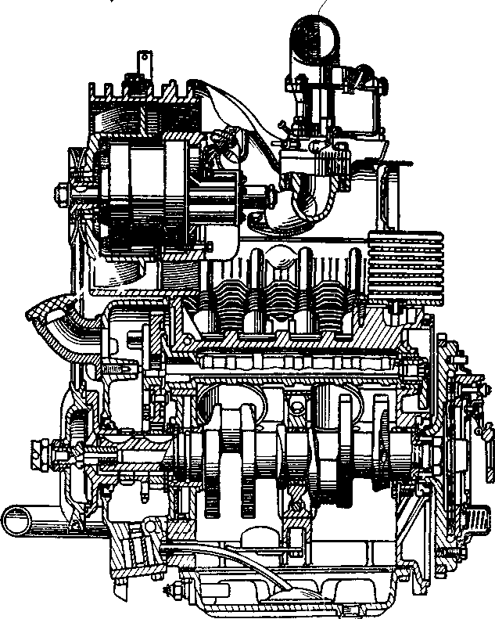
Рис. 18. Продольный разрез двигателя.
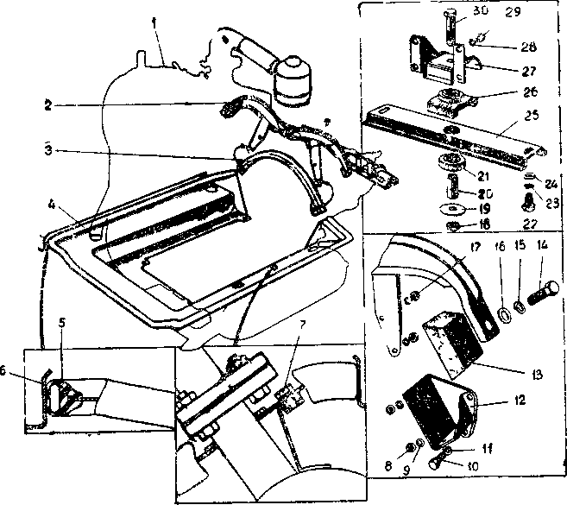
Рис 19 Подвеска силового агрегата и брызговик двигателя:
] — силовой агрегат 2 — поперечина передней опоры 3 — скоба 4 — брызговик 5 —
уплотнитель брызговика, 6 — стенка пола моторного отсека, 7 — болт крепления брыз-
говика к глушителю 8 —гайка 9—шайба, 10 — болт 11 — шайба, 12 — кронштейн
передней опоры 13 — подушка передней опоры 14 — болт, 15 — шайба пружинная,
16 —шайба, 17 — гайка, 18 — гайка самоконтрящаяся 19 — шайба, 20 — втулка, 21 —
подушка задней опоры нижняя, 22 — болт 23 — шайба пружинная 24 — шайба 25 —
поперечина задней опоры 26 — подушка задней опоры верхняя 27 — кронштейн 28 —
шайба пружинная 29 — ганка 30 — болт
В восьми расточенных приливах картера установлены толкатели.
Цилиндры отлиты из чугуна с повышенным содержанием фос-
фора (до 0, 6%); взаимозаменяемы.
Для обеспечения зазора между поршнем и цилиндром в преде-
лах 0, 04—0, 06 мм поршни подбираются к цилиндрам по цвету крас-
ки, нанесенной на цилиндре и поршне
По верхнему торцу цилиндр уплотняется за счет пояска на го-
ловке цилиндров и проточке на торце цилиндра.
В нижней части уплотнение осуществляется картонной про-
кладкой (марки Б-0,3).
Поршни изготовлены из жаропрочного алюминиевого сплава,
луженые, имеют вогнутую форму донышка.
На головке поршня проточены три канавки под поршневые
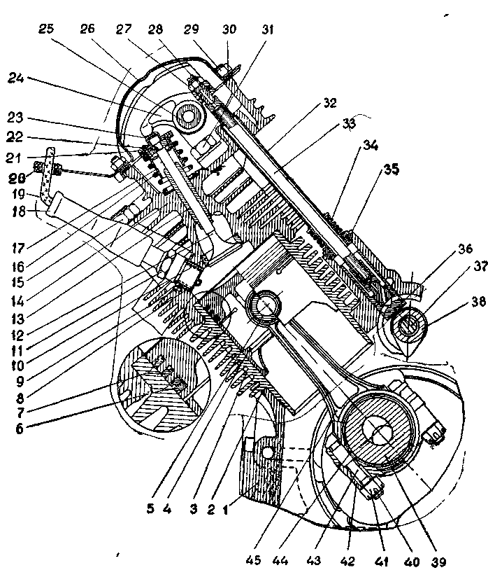
Рис. 20 Кривошипно-шатунный и газораспределительный механизмы
1 — картер двигателя, 2 — прокладка 3 — цилиндр 4 — поршень, 5 — палец, 6 — кольца
маслосъемные 7 — кольца компрессионные, 8 — футорка свечи, 9 — штифт футорки, 10 —
седло клапана 11 — свеча 12— клапан выпускной 13 — направляющая клапана 14 — го-
ловка цилиндров 15 — гайка головки 16 — пружина 17 — маслоотражательный стакан,
18 — наконечник провода 19 — провод к свече 20 — кронштейн проводов 21 — тарелка
пружины 22 — сухари 23 — наконечник стержня выпускного клапана 24 — коромысло,
125— валик коромысел 28 — крышка клапанной коробки, 27 — контргайка 28 — винт регулировочный 29 — гайка крышки 30 — прокладка крышки 31 — спецгайка головки, 32 —
'кожух штанги 33 — штанга толкающая 34—пружина сальника, 35 — сальник, 36 — тол-
катель 37 — вал балансирный 38 — распределительный вал 39 — коленчатый вал, 40 —
шплинт, 41 —гайка, 42 — крышка шатуна 43- болт, 44 — вкладыш шатуна, 45 — шатун
кольца: две верхних — компрессионные, нижняя — для двух масло-
съемных колец скребкового типа. Юбка поршня выполнена овальной, по специальной эпюре. Ось отверстия под поршневой палец
смещена на 1, 5 мм от диаметральной плоскости поршня. На днище
поршня набита стрелка, для правильного расположения смещения
оси пальца, при монтаже стрелка должна быть обращена в сторону
шкива вентилятора.
На днище клеймится также литер группы поршня по размеру
диаметра. При установке в двигатель подбирается комплект порш-
ней с разницей в весе не более 3 г. По диаметру отверстия для
пальца поршни сортируются на 4 группы, обозначенные краской на
бобышке отверстия, под палец.
Поршневые кольца изготовлены из специального чугуна. Верх-
нее компрессионное кольцо хромированное, нижнее — луженое. На
внутренней цилиндрической поверхности компрессионных колец
выполнена прямоугольная фаска. При постановке на поршень
кольца устанавливаются фаской вверх
Маслосъемных колец по два в канавке. По высоте маслосъемное колесо одинаково с компрессионным. На наружной поверх-
ности каждого маслосъемного кольца выполнена прямоугольная
фаска, которая при монтаже колец должна быть обращена вниз.
Монтажный зазор в замке колец, сжатых в цилиндре, должен
быть 0, 25—0, 55 мм.
Поршневые пальцы — стальные, плавающие, закалены и поли-
рованы. Длина пальца 61 мм.
От осевого перемещения пальцы фиксируются пружинными сто-
порными кольцами.
Шатуны — стальные, кованые, двутаврового сечения. В верх-
нюю головку шатуна запрессована бронзовая втулка, изготовлен-
ная из ленты толщиной 1 мм. После запрессовки втулка правится
гладкой брошью. По размеру диаметра втулки шатун маркируется
у головки цветовым индексом. Подбор пальца к верхней головке
шатуна производится в соответствии с цветной маркировкой ин-
дивидуально, методом проталкивания протертого замшевой салфет-
кой пальца через протертую насухо головку шатуна под неболь-
шим усилием. Допускается подбор пальцев к шатуну из смежных,
групп. Операция должна выполняться опытными работниками при
температуре, близкой к комнатной (15—25°С).
Нижняя головка шатуна разъемная, с тонкостенными взаимозаменяемыми вкладышами. Крышка нижней головки шатуна не
взаимозаменяема. При сборке крышки со стержнем шатуна цифры
на их приливах у разъема нижней головки (указывающие номер
цилиндра) должны располагаться с одной стороны. Гайки шатунных болтов затягиваются усилием 3, 2—3, 6 кгм и шплинтуются
Использование старых шплинтов запрещается.
На стержне шатуна нанесен номер детали. При установке на
двигатель шатун должен быть обращен номером в сторону шкиве
вентилятора.
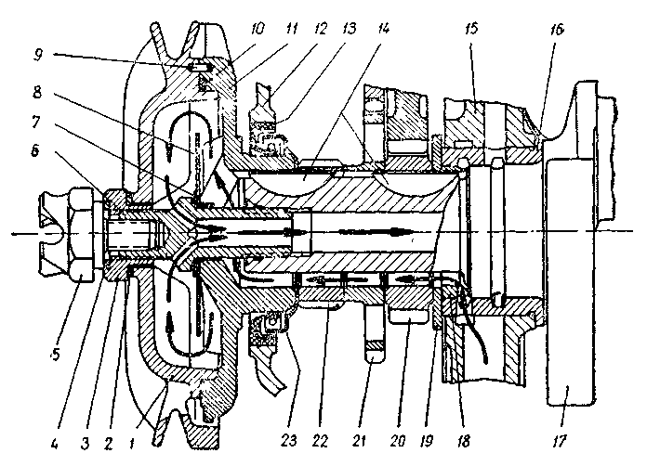
Рис. 21. Центрифуга и передний коренной подшипник коленчатого вала
1 — крышка центрифуги (шкив), 2 — кольцо уплотнительное, 3 — гайка 4 — кольцо уплот-
нительное, 5 — храповик, в — болт специальный, 7 — шайба, 8 — маслоотражатель, 9 —
штифт, 10 — кольцо уплотнительное, 11 — корпус центрифуги, 12 — крышка шестерен газо-
распределения, 13 — сальник, 14 — шпонки, 15 — опора подшипников, 16 — подшипник
передний, 17 — коленчатый вал, 18 — кольцо упорное 19 — шайба упорная, 20 — шестерня
ведущая газораспределения, 21 — шестерня ведущая балансирного вала; 22 — шестерня
привода валика масляного насоса и распределителя зажигания, 23 — маслоотражатель.
Стрелками указан путь масла
Коленчатый вал трехопорный, литой из высокопрочного чугуна,
динамически сбалансирован вместе с маховиком, механизмом сцеп-
ления и корпусом центрифуги.
Разъемный подшипник средней коленной шейки вместе со сред-
ней опорой монтируются на коленвал до постановки в картер.
Усилие затяжки болтов средней опоры 2—2,5 кгм.
Передняя и задняя шейки коленчатого вала уплотнены масло-
отражателями и резиновыми взаимозаменяемыми сальниками. На
заднем торце коленчатого вала на четырех штифтах установлен
маховик, крепящийся к валу специальным болтом с контрящей
шайбой. Болт имеет расточку, в которой установлен подшипник
первичного вала коробки передач. Болт маховика затягивается
динамометрическим ключом с моментом затяжки 32±3 кгм. После
установки коленчатого вала его осевой разбег должен быть в пре-
делах 0, 04-0, 265 мм и биение наружного торца маховика —
не более 0, 30 мм на максимальном диаметре.
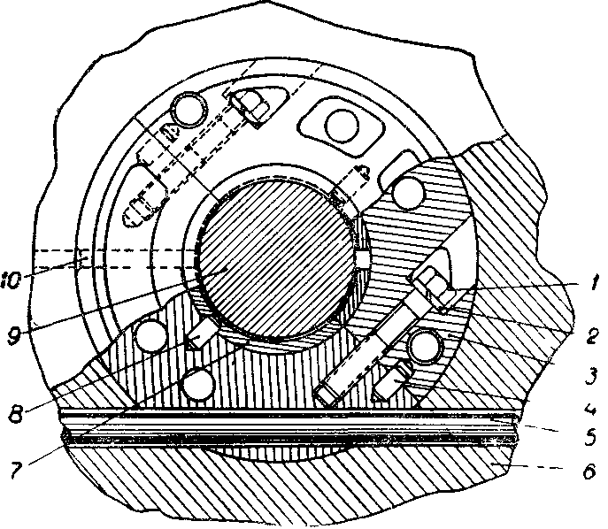
Рис. 22 Опора среднего коренного подшипника (вид со стороны носка колен-
чатого вала)
1 — болт стяжной 2— шайба, 3 — опора верхняя 4 — штифт опоры, 5 —болт фиксирую-
щий, 6 — опора нижняя, 7 — вкладыши, 8 — штифт вкладыша, 9 — коленчатый вал, 10 —
канал подвода смазки к подшипнику
Головка цилиндров имеет развитые ребра охлаждения, отли-
вается из алюминиевого сплава, взаимозаменяема, общая на два
цилиндра.
В головку запрессованы металлокерамические втулки клапа-
нов и седла клапанов, выполненные из специального чугуна. В от-
верстия под свечи заворачиваются бронзовые футорки, фиксируе-
мые штифтами. В головку запрессованы также кожуха штанг и
маслоливная трубка.
Перед установкой футорок, направляющих и седел клапанов
головка должна быть нагрета до 200—220°С.
Затяжку гаек крепления головки цилиндров производите толь-
ко на холодном двигателе в порядке и с усилием, указанным
на рис. 24 (торцовым ключом с диаметром головки не более 23 мм).
Механизм газораспределения — верхнеклапанный, приводится
в действие от распределительного вала при помощи толкателей,
штанг и коромысел.
Распределительный вал—двухопор-
ный, стальной, приводится во вращение
парой цилиндрических косозубых ше-
стерен.
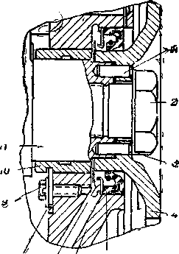
Ведущая шестерня стальная, ведо-
мая — из магниевого сплава; боковой
зазор при монтаже не более 0,075 мм
(в процессе работы зазор может уве-
личиваться до 0,2 мм).
Для правильной установки фаз
газораспределения на шестернях вы-
биты метки «О», которые должны быть
совмещены. Внутри распределитель-
ного вала размещен вал балансирного
механизма с противовесами; он при-
водится во вращение парой цилиндри-
ческих шестерен, установленных также
по меткам «О» с боковым зазором в
пределах 0,08—0,20 мм (в процессе
работы зазор не должен быть более
0,35 мм).
Рис 23 Задний коренной под-
шипник:
1 — штифт, 2 — болт крепления ма-
ховика, 3 — стопорная шайба, 4 —
маховик 5 — сальник, 6 — картер,
7 — маслоотражатели, 8 — стопор,
9 — болт стопора 10 — задний под-
шипник 11 — коленчатый вал.
, Осевой люфт балансирного валика
в распределительном должен быть в
пределах 0,4—1,0 мм (компенсируется
установкой регулировочной прокладки под противовес).
Осевое перемещение распределительного вала ограничивается
, задним буртом фланца и упором с пружиной, установленными в
крышке распределительных шестерен. Пружина упора прижи-
мается корпусом маслозаливной гор-
ловины.
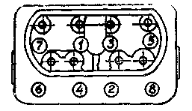
Толкатели — плунжерного типа, ли-
тые, чугунные, с отбеленной рабочей
поверхностью. Толкатели выпускных
клапанов первого и второго цилиндров
(первая пара со стороны вентилятора)
имеют четыре отверстия на цилиндри-
ческой поверхности: одно вверху, для
выема толкателя, второе — в про-
точке, для подвода масла через штан-
ги в головку цилиндров к коромыс-
лам и два внизу для слива масла, сте-
кающего по кожухам толкателей с го-
ловки. Вставка этих толкателей имеет
Рис 24. Порядок затяжки гаек
головок цилиндров.
В процессе эксплуатации подтяжку
гаек головок цилиндров производи-
те с усилием 4 кгм Если головка
была снята затяжку гаек произво-
дите в два приема, в начале с усилием 1 кгм , а затем — 4 кгм
центральное сверление. Все остальные толкатели не имеют отвер-
стия в проточке, вставки с торца у них глухие.
При монтаже обратить внимание на наличие четвертого сверле-
ния у толкателей выпускных клапанов I и II цилиндров.

55

Штанги толкателей — дюралюминиевые трубки с напрессован-
ными стальными наконечниками. В наконечниках просверлены
отверстия для прохода смазки.
Штанги толкателей выпускных клапанов первого и второго ци-
линдров имеют деревянные вставки для уменьшения периода
подачи масла к коромыслам. Для отличия эти штанги имеют
накатку, при монтаже их нельзя путать с другими штангами.
Коромысла клапанов — стальные, кова-
ные, с регулировочным винтом и контргай-
кой. Различают правое и левое коромысло,
устанавливаемые попарно.
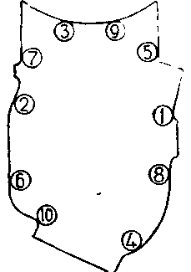
Валик коромысел клапанов — стальной,
полый, со сверлениями под коромыслами
выпускных клапанов—для подвода смазки.
Клапаны — подвесные, расположены в
головке цилиндров. Диаметр головки впу-
скного клапана 29 мм, выпускного—26,5 мм.
Угол наклона рабочей фаски клапанов
45°.
На стержни выпускных клапанов сверху
одевается наконечник с торцом высокой
твердости, так как выпускные клапаны из-
готовлены из некалящейся жаропрочной
стали. Между тарелками и пружинами
клапанов установлены стаканы пружин,
ограничивающие попадание масла на
стержни клапанов.
Кожухи штанг и трубка маслосливная представляют собой
стальные трубки, запрессованные в головку цилиндров.
Рис. 25. Порядок затяжки
болтов крышки распре-
делительных шестерен.
Уплотнение кожухов штанг на картере двигателя производится
резиновыми уплотнителями, которые поджимаются пружинами.
Маслосливная трубка уплотняется резиновой прокладкой. Резино-
вые уплотнения устанавливаются вместе с головкой, при этом
необходимо следить за тем, чтобы не было перекоса трубок.
Крышка распределительных шестерен — литая из магниевого
сплава. На верхней части крышки монтируется направляющий
аппарат вентилятора.
С правой стороны монтируется бензонасос и распределитель за-
жигания. В нижней части крышки расположены масляный насос
и редукционный клапан. От нагнетательной полости масляного
насоса просверлено отверстие диаметром 1,2 мм для смазки масля-
ной струей шестерен привода валика насоса. При разборках необ-
ходимо следить, чтобы это отверстие не засорялось.
Фиксация крышки относительно картера двигателя осуще-
ствляется двумя цилиндрическими штифтами. Крышка крепится
к картеру через уплотнительную прокладку десятью болтами, за-
тяжку которых необходимо производить равномерно в порядке,
указанном на рис. 25.
Проверка и регулировка зазоров в механизме привода клапанов
производится на холодном двигателе, когда толкатели клапанов
находятся в нижнем положении (клапан закрыт).
При регулировке ни в коем случае не уменьшайте зазоры про-
тив нормы. Уменьшение зазоров вызывает неплотную посадку
клапанов, падение мощности и прогар клапанов.
Проверку и регулировку производите в следующей последова-
тельности:
а) снимите крышки головок цилиндров, проследив за сохран-
ностью пробковых прокладок;
проверьте затяжку гаек, крепящих валики коромысел к стойкам;
б) установите поршень первого цилиндра в ВМТ конца такта
сжатия. Для этого необходимо повернуть коленчатый вал в поло

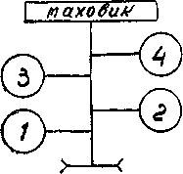
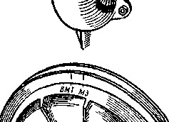

Рис 26 Установочные риски шкива
центрифуги.
Рис. 27 Расположение номе-
ров цилиндров

жение, при котором риска ВМТ на шкиве совпадает с выступом
или меткой на маслозаливной горловине (рис. 26), а оба клапана
первого цилиндра полностью закрыты (коромысла этих клапанов
могут свободно покачиваться).
(Расположение номеров цилиндров двигателя показано на
рис. 27);
в) проверьте при помощи плоского щупа зазоры между кла-
панами и коромыслами первого цилиндра. Величина зазора
должна быть:
для впускных клапанов — 0,08 мм,
для выпускных клапанов — 0,1 мм.
Следует помнить, что крайние клапаны — выпускные, средние —
впускные;
г) если зазоры неправильные, то отверните контргайку регули-
ровочного винта на коромысле и, вращая отверткой регулировоч-
ный винт (предварительно установив между носком коромысла и
стержнем клапана соответствующий щуп), установите необходи-
мый зазор (рис. 28).
Во время вращения винта рекомендуется несколько передвигать
щуп. Щуп должен протягиваться с небольшим усилием;

удерживая отверткой винт, затяните контргайку и снова про-
верьте зазор;
поверните коленчатый вал на пол-оборота, проверьте за-
зоры клапанов второго цилиндра и отрегулируйте, если необхо-
димо.
Далее поверните коленчатый вал еще на пол-оборота и проде-
лайте то же с клапанами четвертого цилиндра. Затем поверните
вал еще на пол-оборота и проверьте зазоры клапанов третьего
цилиндра.
Система смазки — комбинированная. Под давлением смазы-
ваются коренные и шатунные под-
шипники, подшипники распредели-
тельного и балансирного валов, тол-
катели и валики коромысел, осталь-
ные детали — разбрызгиванием (см.
рис. 29).
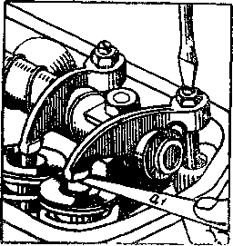
Масляный насос шестеренчатого
типа, с приводом от коленчатого
вала, расположен на крышке рас-
пределительных шестерен Там же
находится редукционный клапан,
ограничивающий максимальное дав-
ление в системе, который в процессе
эксплуатации не подлежит регули-
ровке.
Рис 28 Регулировка зазора
между коромыслом и клапаном.
Ведомая шестерня привода ва-
лика масляного насоса выполнена
заодно с валиком. Валик привода масляного насоса имеет кониче-
ский эксцентричный кулачок для привода топливного насоса,
а сверху паз для привода распределителя зажигания. При при-
соединении крышки к картеру необходимо ставить указанный паз
в определенное положение, обеспечивающее правильную установку
распределителя зажигания.
Перед постановкой крышки с валиком на место необходимо.
1. Поставить коленчатый вал в положение, соответствующее
ВМТ хода сжатия в первом цилиндре.
2. Повернуть валик привода масляного насоса так, чтобы паз
на его торце, служащий для сопряжения с выступом хвостовика
распределителя, был направлен в сторону шпильки крепления рас-
пределителя (рис. 30, а).
3. Одеть на направляющие штифты уплотнительную прокладку
и осторожно установить крышку на картер.
Когда шестерня валика масляного насоса войдет в зацепление
с винтовой шестерней коленчатого вала, валик повернется и его
паз займет необходимое положение (рис. 30, б).
При постановке крышки необходимо следить за целостью про-
кладки. Затяжку болтов крышки следует производить равномерно,
в указанном выше порядке.
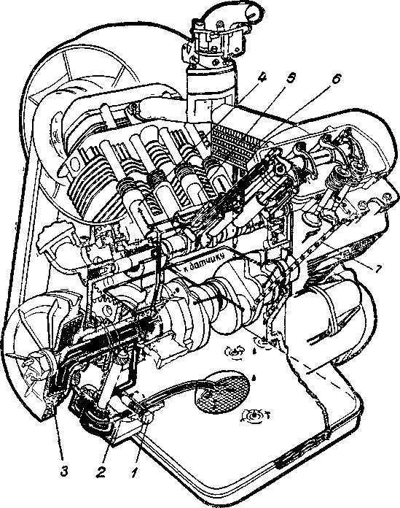
Рис. 29. Схема смазки двигателя:
1 — редукционный клапан, 2 — масляный насос, 3 — центрифуга; 4 — толкатель выпускного клапана первого цилиндра, 5 — толкатель выпускного клапана второго цилиндра,
в — масляный радиатор, 7 — канал слива масла из головки цилиндров.
Боковой зазор в зацеплении шестерни и валика привода масля-
ного насоса должен быть при монтаже в пределах 0,05—0,27 мм
что соответствует угловому люфту валику в пределах 20'—1°45');
он обеспечивается подбором шестерен.
Центрифуга является фильтром тонкой очистки масла (см.
рис. 21). До центрифуги масло очищается только сеткой прием-
ника масла Чугунный корпус центрифуги установлен на передней
шейке коленчатого вала, фиксируется на шпонке и крепится вместе
с маслоотражателем специальным болтом. Усилие затяжки болта
12 кгм. Через сверление в этом болте очищенное масло поступает
в коленчатый вал, а из него в центральную масляную магистраль.
59
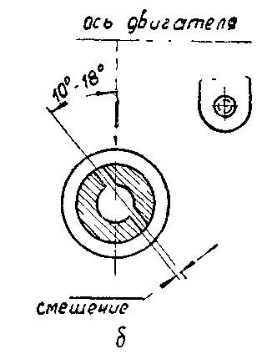
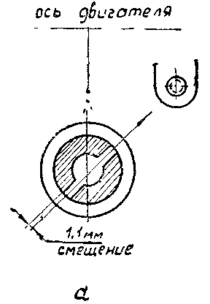

Рис. 30. Установка валика привода масляного насоса и распределителя
зажигания
а — положение валика до установки крышки, б — положение валика после установки
крышки
Масло для очистки подается из масляного насоса по полости,
образованной лыской на передней шейке коленчатого вала и на-
бором шестерен, установленных на коленвале и уплотненных
по торцам.
Крышка центрифуги из алюминиевого сплава является одно-
временно шкивом привода вентилятора, крепится к корпусу гайкой
усилием 3,5—4 кгм и уплотняется резиновым кольцом по контуру
и шайбой под гайкой. Снаружи в болт крепления корпуса центри-
фуги вворачивается храповик для проворота коленчатого вала
вручную.
В процессе работы двигателя за счет центробежных сил от
масла отделяется грязь и оседает на стенках, специальных при-
ливах корпуса и крышки центрифуги. Поэтому центрифугу надо
периодически очищать.
Очистку центрифуги производите следующим образом.
а) ослабьте натяжение ремня привода вентилятора и снимите
его (см. «Регулировка натяжения ремня»);
б) включите первую передачу;
в) отверните храповик и снимите прокладку;
г) отверните гайку крепления крышки центрифуги, снимите
прокладку, крышку центрифуги (следите за сохранностью резино-
вого уплотнительного кольца);
д) очистите от грязи и промойте крышку центрифуги и внутрен-
нюю полость корпуса.

Сборку производите в обратном порядке. При установке крыш-
ки 1 (рис. 21) центрифуги необходимо обратить особое внимание
на ее правильное положение относительно корпуса 11 — риска
ВМТ на крышке должна совпадать с серединой выступа на кор-
пусе, в противном случае это приведет к ошибке в установке за-
жигания и неправильной регулировке зазоров между коромыслами
и клапанами.
На двигателях последнего выпуска положение крышки относи-
тельно корпуса фиксируется штифтом.
Необходимо также обратить внимание на правильную уста-
новку резинового уплотнительного кольца (не допускать его по-
вреждения и перекручивания).
Масляный радиатор включен в систему смазки параллельно,
состоит из секций, омываемых воздушным потоком. Радиатор кре-
пится на задней части картера, в развале цилиндров, и уплотняется
торцами двух резиновых колец, одетых на трубки.
Вентиляция картера осуществляется через сапун, установлен-
ный слева на крышке распределительных шестерен.
В период эксплуатации необходимо следить, чтобы трубка
не была забита грязью; в противном случае давление газов в кар-
тере повышается, что может явиться одной из причин течи масла
из-под уплотнений и прокладок двигателя.
Контроль за работой системы смазки производится с помощью
датчиков давления и температуры масла. Датчик аварийного
давления масла ММ-111 мембранного типа срабатывает при паде-
нии давления в системе до 0,4—0,7 км/см²
Сигнализатором давления является фонарь (лампочка), уста-
новленный на панели приборов. При включении зажигания лам-
почка аварийного давления загорается, после пуска двигателя
гаснет.
Горение лампочки на рабочих режимах указывает на неисправ-
ность датчика или двигателя. В этих случаях дальнейшая эксплуа-
тация, до обнаружения и ликвидации дефекта, недопустима.
Периодически рекомендуется вывернуть датчик и проверить
давление масла по контрольному манометру.
Давление масла при оборотах коленчатого вала в 3000 об/мин
и температуре масла +80°С должно быть не менее 1,2 кг/см².
Датчик температуры масла ТМ-101 установлен в передней части
поддона картера
При монтаже и демонтаже датчика необходимо пользоваться
торцовым ключом во избежание повреждения сигнализатора.
Указатель температуры масла размещен на щитке приборов
и указывает температуру масла в картере двигателя. Рабочая тем-
пература масла 80—100°С.
Допускается недлительная езда, особенно в жаркое время года,
при которой температура масла достигает 110°С.
Уход за датчиками заключается в периодическом осмотре креп-
лений проводов, протирке от пыли и грязи.
Уровень масла контролируется по маслоизмерителю. Во время
эксплуатации автомобиля уровень масла в картере двигателя нуж-
но поддерживать вблизи верхней метки маслоизмерителя. Излиш-
нее количество масла в картере приводит к увеличению нагарооб-
разования, закоксовыванию колец, забрызгиванию маслом свечей.
Категорически запрещается работа двигателя с уровнем масла
в картере ниже нижней метки.
При проверке уровня автомобиль должен быть установлен на
горизонтальной площадке. Наиболее правильно проверять уровень
масла через три-пять минут после остановки прогретого двигателя.
Вынув из трубки указателя уровня маслоизмеритель, протрите его
чистой тряпкой, опустите на место, снова выньте и по положению
масляной пленки, по отношению к меткам, определите уровень.
Заливайте в двигатель масло, только указанное в настоящем
руководстве. Масло заливается через масляную горловину, распо-
ложенную спереди двигателя. При заливке рекомендуется пользо-
ваться воронкой с мелкой сеткой
При смене масла сливайте его с прогретого двигателя через
отверстие, расположенное в нижней части поддона, предваритель-
но отвернув пробку и сняв прокладку. При сливе масла нужно
снимать крышку маслозаливной горловины. После выпуска масла
из картера рекомендуется, при обнаружении загрязнения, промыть
систему смазки двигателя, для чего завернуть сливную пробку,
залить 2—2,5 л масла В-3 (веретенное по ГОСТ 1707—51), вывер-
нуть свечи и, пользуясь пусковой рукояткой в течение 1—2 мин,
быстро вращать коленчатый вал. После этого промывочное масло
слить из картера и залить 2,8 л чистого заправочного масла.
Система охлаждения двигателя — воздушная, осуществляется
с помощью осевого вентилятора, отсасывающего воздух через дви-
гатель в отверстие крышки моторного отсека. Правильная органи-
зация потока воздуха достигается с помощью кожухов и дефлек-
тирующих щитков.
Нормальное тепловое состояние двигателя при его работе в
любое время года поддерживается автоматическим регулятором,
установленным в крышке моторного отсека.
Осевой вентилятор состоит из направляющего аппарата, в ко-
тором залиты лопатки и проточены постели для установки гене-
ратора. Генератор крепится к направляющему аппарату вентиля-
тора тремя болтами. На валу генератора крепится рабочее колесо
вентилятора. При снятии и постановке рабочего колеса необходимо
избегать осевых перемещений вала генератора с тем, чтобы не
повредить подшипников и обмотки генератора. Снимать рабочее
колесо рекомендуется съемником (рис. 83), а при постановке —
обязательно упереть свободный конец вала.
Радиальный зазор между рабочим колесом и направляющим
аппаратом должен быть не более 0,25 мм.
Корпус направляющего аппарата имеет наружную эксцентрич-
ную проточку, за счет которой поворот аппарата вокруг оси регу-
лируется натяжением ремня привода.
Вентилятор с генератором в сборе крепится на цилиндриче-
ской проточке крышки распределительных шестерен специальной
лентой.
Для привода вентилятора применяется клиновидный ремень
на анидном корд-шнуре.
Внутренняя длина ремня 900 мм.
Нормальное натяжение ремня определяется прогибом на 12—
15 мм под усилием нажатия большого пальца руки, приложенным
в середине между шкивами (см. рис. 31).

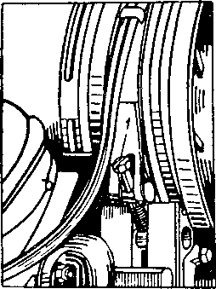
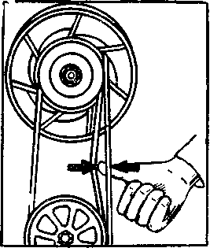

Рис 31. Проверка прогиба рем-
ня вентилятора.
Рис. 32 Крепление направляю-
щего аппарата вентилятора

Натяжение ремня вентилятора следует проверять перед каж-
дым выездом. Слабое натяжение ремня приводит к пробуксовке,
вызывающей перегрев двигателя и недостаточную зарядку акку-
муляторной батареи. Сильно натянутый ремень быстро изнаши-
вается и вызывает преждевременный износ подшипников гене-
ратора.
Регулировку натяжения ремня производите в следующем
порядке:
а) отпустите болт 1 (рис. 32) крепления направляющего
аппарата вентилятора; втолкните пучок проводов к генератору
в кожух и поворачивайте направляющий аппарат по часовой
стрелке до тех пор, пока ремень натянется. При ослаблении натяж-
ки ремня направляющий аппарат поворачивайте только против

часовой стрелки, а пучок проводов вытягивайте из кожуха, чтобы
не повредить наконечники проводов к генератору;
б) после регулировки и проверки прогиба ремня, затяните)
болт 1.
Уход за системой охлаждения состоит в проверке натяжения
ремня вентилятора и содержания в чистоте межреберных про-
странств цилиндров, головок и радиатора.
Необходимо помнить, что двигатель воздушного охлаждения
при подтеках масла быстро
покрывается слоем пыли,
которая, пригорая, образует
теплоизоляционную корку,
вызывает перегрев двига-
теля, потерю мощности и
усиленный износ деталей.
При обнаружении масла на
выходе воздуха из вентиля-
тора (отсосано с места под-
текания) немедленно устра-
ните течь.
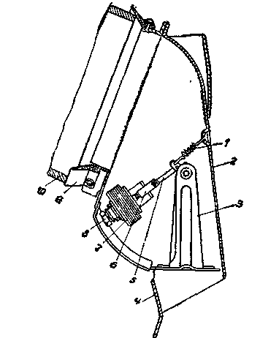
Автоматический регуля-
тор температур двигателя.
Автомобиль снабжен си-
стемой терморегулирования
двигателя, которая предна-
значена для поддержания
нормального теплового со-
стояния двигателя.
Регулятор смонтирован
в раструбе крышки мотор-
ного отсека (рис. 33) и со-
стоит из заслонки 3, тяги 5,
направляющего штока 6,
термостата 7, укрепленного
на кронштейне к стенке ра-
струба, и пружины 1.
Пружина служит для выбора зазоров в шарнирных сочлене-
ниях терморегулятора, а также для автоматического открывания
заслонки в случае выхода термостата из строя.
Рис. 33. Автоматический регулятор темпе-
ратуры двигателя
1 — пружина; 2 — раструб крышки моторного от-
сека, 3 —заслонка. 4 — крышка моторного отсека;
5 — тяга, 6 — шток направляющий 7 — термостат;
8—болт крепления термостата, 9 — уплотнитель,
10 — направляющий аппарат вентилятора.
Регулирование теплового состояния двигателя производится
автоматически заслонкой и термостатом.
Когда двигатель холодный, термостат сжат, а заслонка пере-
крывает выход воздуха наружу.
После пуска двигателя еще холодный воздух, омывая термостат,
не выходит наружу, а перепускается через отверстие в раструбе
обратно в моторный отсек (рис. 34, а).
По мере нагрева воздуха термостат расширяется и, воздействуя
на заслонку, поворачивает ее.
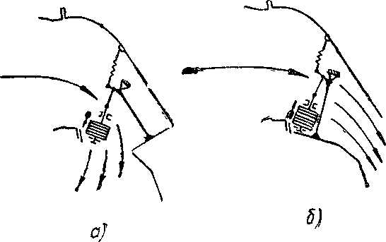
Рис. 34. Схема работы регулятора температуры двигателя:
а) — положение заслонки и путь воздуха при работе еще холодного двигателя; 6) — поло-
жение заслонки и путь воздуха при хорошо прогретом двигателе во время движения.
Перепускное отверстие в раструбе постепенно закрывается,
а нагретый воздух выходит наружу (рис. 34, б).
В зависимости от температуры выходящего воздуха заслонка
может иметь ряд промежуточных положений, тем самым поддер-
живая нормальную температуру двигателя при температуре окру-
жающего воздуха не ниже —10—15°С
При более низкой температуре рекомендуется принимать меры,
ограничивающие вход холодного воздуха в мотоотсек, прикрывая
часть входных щелей снаружи или отверстия внутри, так как даже
полное закрытие выходного отверстия заслонкой не обеспечивает
надлежащую температуру двигателя и он остается переохлаж-
денным
В процессе эксплуатации необходимо следить за исправностью
термостата, целостью возвратной пружины, за полным открытием
заслонки и отсутствием заеданий или задеваний ее о стенки
раструба.
Проверку работы регулятора следует производить летом во вре-
мя длительного движения при хорошо прогретом двигателе. Когда
двигатель будет хорошо прогрет, следует остановить автомобиль,
выключить двигатель, быстро выйти из него и, не открывая капо-
та, посмотреть в окно для выхода воздуха; окно должно быть
полностью открыто заслонкой
В случае неполного открытия окна заслонкой (кромка заслонки
выступает за пределы раструба более чем на 4—5 мм) следует
устранить неисправность
Убедившись, что заслонка полностью открыта, проследить за
тем, как термостат, сжимаясь, закрывает заслонкой окно.
Если при холодном двигателе (при отсутствии заеданий заслон-
ки и шарниров регулятора) термостат не сжимается и не закры-
вает заслонкой окно, термостат следует считать неисправным, его
необходимо заменить.
До замены термостата заслонку необходимо закрепить в откры-
том положении.
В случае замены термостата или повышенного износа шарниров
регулятора необходимо произвести регулировку полного закрытия
окна заслонкой, которая производится путем вращения термостата
от руки при отпущенном на 3—4 мм болте крепления термостата.
Для увеличения срока службы трущихся деталей регулятора
и плавной его работы рекомендуется через каждые 1000 км пробега
смазывать шарниры регулятора моторным маслом (1—2 капли
на шарнир).
Система питания состоит из бензинового бака, бензопроводов,
бензинового насоса, карбюратора, воздушного фильтра, впускного
коллектора и выпускных труб с глушителем.
Бензиновый насос (рис. 35) диафрагменного типа установлен
на крышке шестерен газораспределения и приводится в действие
от эксцентрика, выполненного на валике привода масляного насоса
и распределителя зажигания, через штангу 10, скользящую в проставке 11.
Между насосом и проставкой установлена уплотнительная про-
кладка 13, а между проставкой и крышкой — уплотнительно-регу-
лировочные прокладки 12.
Насос оборудован рычагом 16 ручной подкачки топлива при
неработающем двигателе.
При снятии бензонасоса необходимо проследить за сохран-
ностью прокладок.
В случае замены прокладок, насоса или проставки со штангой
привода необходимо регулировочными прокладками 12 обеспечить
нормальную работу и производительность бензинового насоса.
Перед установкой насоса необходимо нажать на пяту приво-
да 14 до начала полезного хода и замерить расстояние между пятой
и привалочной плоскостью корпуса насоса. Величина утопания
должна быть в пределах 0,4-2,2 мм.
Затем установить проставку 11 со штангой 10 и прокладка-
ми 12 и 13 на шпильки и, закрепив их, провернуть коленчатый вал
до максимального выступания штанги из проставки. При этом
штангу следует прижимать пальцем к эксцентрику валика.
Штанга 10 должна выступать над прокладкой 13 на 1,2-1,8 мм
больше, чем утопает пята привода 14 при выборке свободного хода.
Величина выступания штанги регулируется набором прокладок 12.
Пример. Пята привода утопает на 1,6 мм. Соответственно, величина
выступания штанги должна быть:
1,6 мм+(1,2-1,8 мм) =2,8-3,4 мм.
Периодически следует снимать крышку насоса и очищать фильтр
от грязи.
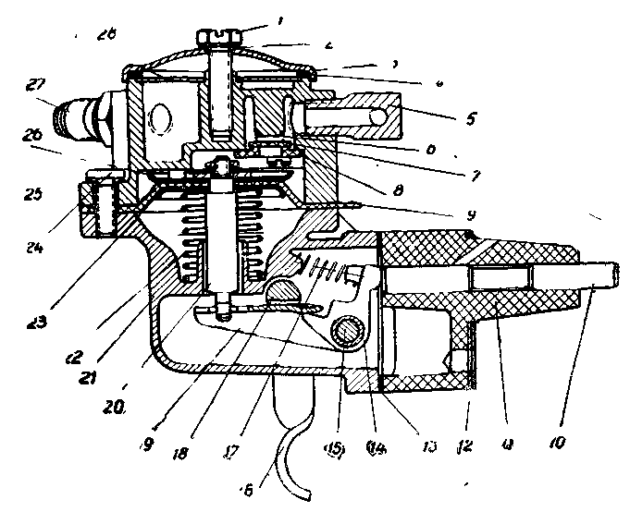
Рис. 35. Бензиновый насос:
1 — болт крышки; 2 —прокладка, 3 — крышка; 4 — прокладка; 5 — штуцер; 6 — пружина
клапана, 7 — клапан нагнетательный; 8 — седло клапанов; 9 — диафрагма: 10 — штанга
привода, 11 — проставка; 12 — прокладки проставки внутренние, 13 — прокладки наруж-
ные; 14 — привод; 15 — ось привода; 16 — рычаг ручного привода; 17 — пружина; 18 —
эксцентрик оси ручного привода, 19 — рычаг привода; 20 — тяга: 21 — корпус насоса; 22 —
пружина диафрагмы; 23 — тарелка нижняя; 24 — винт; 25 — шайба; 26 — тарелка верхняя;
27 —штуцер; 26 — фильтр сетчатый
При отсоединении бензопровода от бензонасоса необходимо
предварительно отсоединить резиновый шланг от бензозаборной
трубки в баке, в противном случае при наличии в баке бензина
он будет вытекать.
Карбюратор К-125 — однокамерный с падающим потоком и
горизонтальным подводом воздуха (рис. 36). Поплавковая камера
балансированная, сообщается с атмосферой через воздушный
патрубок и воздушный фильтр.
Карбюратор состоит из трех основных частей: крышки поплав-
ковой камеры с воздушным патрубком, корпуса карбюратора с
поплавковой камерой и нижнего патрубка со смесительной каме-
рой. Главная дозирующая система и система холостого хода кар-
бюратора взаимосвязаны. Их совместная работа обеспечивает
приготовление горючей смеси экономичного состава при работе дви-
гателя на всех режимах в диапазоне от прикрытого положений
дроссельной заслонки (холостой ход) до полного открытия.
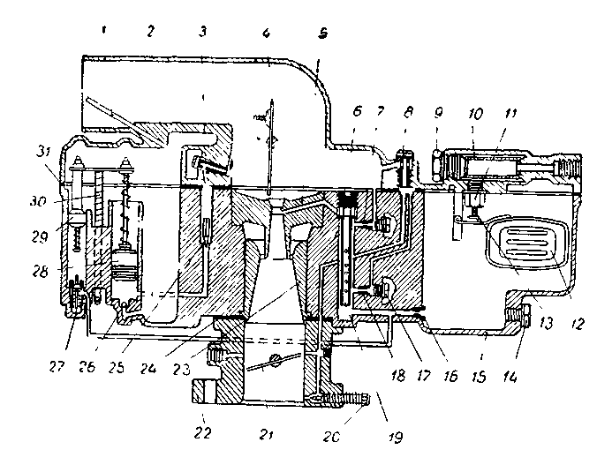
Рис. 36. Схема карбюратора К-125:
1 — трубка балансировочная. 2 — крышка поплавковой камеры, 3 — распылитель ускори-
тельного насоса; 4— воздушная заслонка; 5 — диффузор малый с распылителем, 6 —
пробка специальная, 7 — жиклер воздушный главной системы, 8 — жиклер воздушный
холостого хода. 9— пробка фильтра, 10 — фильтр; 11 — клапан топливный, 12— поплавок;
13— демпферная пружина; 14 — пробка, 15 - корпус поплавковой камеры. 16 -жиклер
главный, 17 — пробка, 18 — жиклер холостого хода, 19 — трубка эмульсионная; 20 — винт
регулировочный холостого хода; 21 — дроссельная заслонка, 22 — корпус смесительной ка-
меры; 23 — диффузор. 24 — прокладка, 25 — клапан нагнетательный, 26 — клапан обрат-
ный. 27 —клапан экономайзера; 28 — поршень ускорительного насоса, 29 — направляющая
штока привода клапана экономайзера; 30 — шток привода экономайзера и ускорительного
насоса; 31 — уплотнительная прокладка
Получение от двигателя максимальной мощности обеспечи-
вается системой механического экономайзера, вступающего в ра-
боту при почти полном открытии дроссельной заслонки.
Система ускорительного насоса обогащает смесь при разгонах
автомобиля с резким открытием дроссельной заслонки.
Привод ускорительного насоса и привод экономайзера конструк-
тивно объединены и осуществляются от рычага, закрепленного на
оси дроссельной заслонки.
Воздушная заслонка с автоматическим клапаном обеспечивает
необходимое обогащение смеси при запуске холодного двигателя.
Воздушная и дроссельная заслонки механически связаны между
собой: при закрытии воздушной заслонки дроссельная поворачи-
вается на угол 17—19°, чем достигаются самые благоприятные
условия в смесительной камере для пуска двигателя. Следует
помнить, что заводская регулировка карбюратора обеспечивает
максимальную мощность и топливную экономичность двигателя.
Поэтому любые изменения заводской регулировки неизбежно при-
водят к снижению мощности двигателя и к повышению расхода
бензина.
Единственной эксплуатационной регулировкой, рассчитанной
на выполнение водителем, является регулировка карбюратора на
холостой ход двигателя, которая существенно влияет на топлив-
ную экономичность автомобиля, а также может вызвать калильное
зажигание при переобогащении
смеси на холостом ходу.
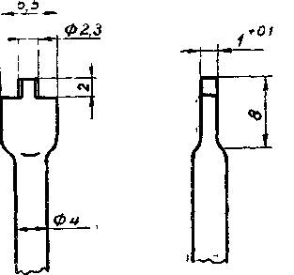
Уход за карбюратором заклю-
чается в следующих операциях:
1. Периодическая чистка, про-
дувка и промывка его от смоли-
стых отложений.
2. Проверка уровня топлива
в поплавковой камере, герметич-
ности клапана подачи топлива и
регулировка уровня.
3. Проверка плотности соеди-
нений между частями корпуса,
исправности прокладок.
4. Проверка работы ускори-
тельного насоса.
Рис. 37. Отвертка для выворачи-
вания главного жиклера.
5. Регулировка малых оборо-
тов холостого хода двигателя.
Чистку, промывку и продувку карбюратора производите перио-
дически, но не реже чем через 10—12 тыс. км пробега. При этом
пользуйтесь бензином, а при наличии смолистых отложений —
ацетоном или растворителем для нитрокрасок. После промывки
продуйте жиклеры и каналы сжатым воздухом. Для выворачива-
ния главного жиклера необходимо применять специальную отверт-
ку с направляющим цилиндром (см. рис. 37). Совершенно недопу-
стимо пользоваться для чистки жиклеров проволокой, хотя бы
и мягкой.
Необходимость проверки герметичности клапана подачи топлива
возникает тогда, когда наблюдается переливание бензина (течь
бензина через шток привода ускорительного насоса и другие
места) или увеличенный расход топлива.
Для проверки герметичности клапана необходимо снять крыш-
ку поплавковой камеры и проверить плотность клапана.
Клапан исправляется притиркой или заменяется новым.
Положение поплавка при закрытом клапане должно быть таким,
чтобы продольные выштамповки на поплавке были параллельны
плоскости разъема при перевернутой крышке (рис. 38). Положе-
ние поплавка регулируется подгибом упорного язычка.
Необходимость проверки работы ускорительного насоса возни-
кает при ощутимых «провалах» в работе карбюратора (задержка
Рис. 38. Проверка по-
ложения поплавка:
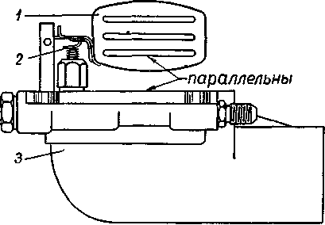
1 — поплавок, 2 — язычок
поплавка, 3 — крышка
поплавковой камеры

в реакции на переходных режимах). Для проверки вывернуть рас-
пылитель 10 (рис. 39) ускорительного насоса и, нажав на рычаг
дроссельной заслонки убедиться, что в открытое отверстие по-
дается бензин Если бензин подается, следует продуть распыли-
тель и установить его
на место. Если бензин
не подается, снять
крышку поплавковой
камеры, промыть каме-
ру и добиться плавного
хода поршня ускори-
тельного насоса.
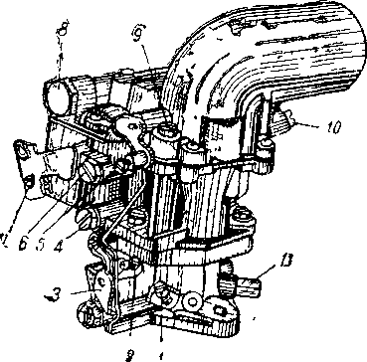
Регулировка малых
оборотов холостого хо-
да двигателя произ-
водится упорным вин-
том 2 (рис. 39), огра-
ничивающим закрытие
дроссельной заслонки,
и винтом 1, изменяю-
щим состав смеси
При завертывании
винта 1 смесь обедня-
ется, а при отворачива-
нии — обогащается.
Рис. 39. Вид карбюратора спереди:
I — винт регулировки качества (состава смеси); 2 — винт
регулировки количества смеси; 3 — рычаг управления
дроссельной заслонки, 4 — пробка жиклера холостого
хода; 5 — винт крепления троса привода воздушной за-
слонки; 6 — пробка воздушного жиклера главной дози-
рующей системы; 7 — кронштейн крепления оболочки
троса привода воздушной заслонки, 8 — пробка фильтра;
9 — жиклер воздушный холостого хода, 10 — распылитель
ускорительного насоса, 11 — штуцер трубки.
70
После обкатки дви-
гатель должен рабо-
тать устойчиво на ма-
лых оборотах холосто-
го хода (500—600
об/мин).

Регулировку малых оборотов холостого хода нужно произво-
дить на хорошо прогретом двигателе при отрегулированной системе
зажигания.
Перед началом регулировки заверните винт 1 до отказа, но
не туго, а затем отверните на 2—2,5 оборота, заведомо обогатив
смесь.
После этого запустите двигатель и установите винтом 2 такое
открытие дросселя, при котором двигатель работает вполне устой-
чиво. Затем винтом / установите состав смеси, при котором двига-
тель будет давать наибольшее число оборотов. После этого умень-
шите число оборотов винтом 2 до необходимых устойчивых малых
оборотов холостого хода.
Для проверки регулировки следует резко нажать на педаль при-
вода дроссельной заслонки и быстро отпустить. Двигатель должен
плавно, без провалов и перебоев, набрать обороты, а при резком
отпускании педали перейти на минимально устойчивые и не за-
глохнуть.
В случае, если двигатель глохнет, несколько увеличьте винтом 2
число оборотов.
При правильной регулировке привода дроссельная заслонка
карбюратора должна быть полностью прикрыта при отпущенной
педали и полностью открыта при нажатой до отказа педали.
Надлежащая работа системы привода обеспечивается соответ-
ствующим натяжением троса привода, крепление которого произ-
водится винтом на тяге рычага дроссельной заслонки.
Регулировку привода воздушной заслонки следует производить
в следующем порядке: отпустите винт 5 (рис. 39) крепления про-
волоки привода к шарниру рычага воздушной заслонки, затем опу-
стите кнопку привода в крайнее нижнее положение, установите
заслонку в полностью открытое положение и закрепите винтом
проволоку.
При поднятии рычага привода воздушная заслонка должна
полностью закрываться.
Воздушный фильтр — инерционно-масляный (рис. 41), укреплен
на двигателе стяжной лентой.
Фильтр состоит из корпуса 7 с фильтрующей набивкой 6, под-
дона 1 с маслоразделителем, диафрагмы 2, стакана диафрагмы 5
и пружины 4. Между корпусом фильтра и поддоном укладывается
резиновое уплотнительное кольцо 3.
Поток воздуха при работе двигателя засасывается через прием-
ную трубу, ударяется о масляную поверхность и, резко изменив
направление потока, устремляется вверх.
При этом захватываются масляные брызги, которые прилипают
к фильтрующей набивке.
При резком изменении направления потока крупные наиболее
тяжелые частицы пыли остаются внизу, а мелкая пыль прилипает
к масляной пленке фильтрующей набивки. Очищенный воздух
поступает в отводящую трубу и далее в карбюратор. По мере
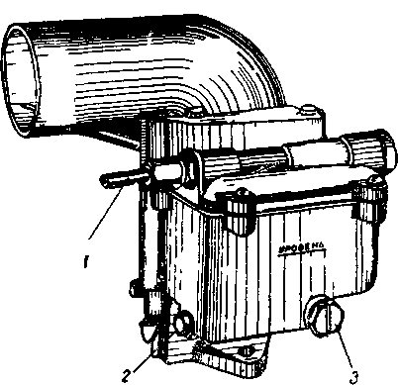
Рис. 40. Вид карбюратора сзади
1 — трубка приемная, 2 — пробка сливная, 3 — пробка главного жиклера.
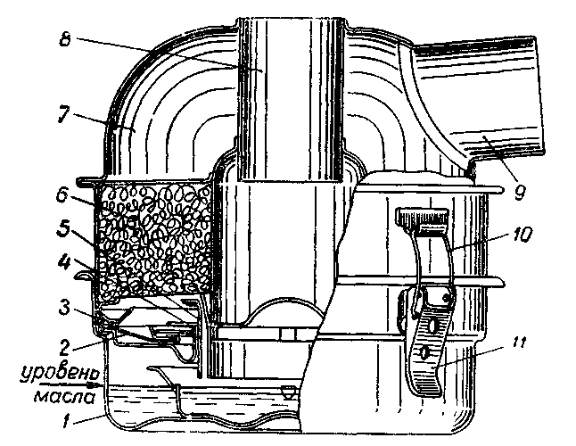
Рис. 41. Воздушный фильтр карбюратора
1 — поддон, 2 —диафрагма в сборе, 3 — уплотнительное кольцо, 4 —
пружина, 5 — стакан, 6 — капроновая набивка, 7 — корпус фильтра, 8 —
приемная трубка, 9 — патрубок к карбюратору, 10 — пружинная защел-
ка, 11 — рукоятка замка.
накопления масло с набивки стекает вниз, увлекая за собой пыль
и очищая набивку. Самоочистка фильтра продолжается до тех пор,
пока масло слишком не загрязнится.
Уход за фильтром. Смену масла в фильтре производить через
6000 км пробега. При езде по особо пыльным дорогам смену масла
необходимо делать через 2000 км, одновременно промыв фильтрую-
щую набивку. При езде по чистым асфальтовым дорогам зимой
очистку фильтра можно производить реже.
Для смены масла в фильтре отпустите зажимы двух замков
и отделите поддон с диафрагмой, пружиной и стаканом диафраг-
мы. Выньте уплотнительное кольцо и диафрагму из поддона.
Затем слейте загрязненное масло и промойте поддон керосином
или бензином, полностью удалив отложения пыли. После этого
залейте свежее масло, употребляемое для заправки картера двига-
теля до отверстий маслоотделителя (210 г) и соберите фильтр,
обратив внимание на сохранность уплотнительной прокладки и
правильную установку диафрагмы с пружиной и стаканом.
Для промывки фильтрующей набивки воздушного фильтра
необходимо отсоединить корпус фильтра от двигателя, отпустив
хомут на отводящей трубе и зажим замка на стяжной ленте.
При установке фильтра обратите внимание на надежность
уплотнения отводящей трубы и горловины карбюратора с тем,
чтобы избежать подсоса загрязненного воздуха.
Система зажигания — батарейная. Питание осуществляется от
аккумуляторной батареи и генератора Номинальное напряжение
в первичной цепи 12 в. Система зажигания двигателя, как и все
электрооборудование автомобиля, работает по однопроводной
схеме, при которой вторым проводом служит кузов—«масса» авто-
мобиля. С «массой» соединены отрицательные полюсы (клеммы)
источников и потребителей электрической энергии.
Катушка зажигания установлена на кожухе вентилятора с пра-
вой стороны двигателя. На крышке катушки зажигания имеются
клеммы низкого напряжения и клемма высокого напряжения.
На катушке смонтировано добавочное сопротивление, включен-
ное последовательно с первичной обмоткой. Добавочное сопро-
тивление при помощи шунтирующих контактов стартера автома-
тически включается при запуске двигателя. Ток, проходящий через
первичную катушку зажигания, при выключенном сопротивлении
увеличивается, и тогда повышается напряжение во вторичной цепи.
Вследствие этого облегчается пуск двигателя, что особенно важно
в холодное время, когда потребляемый стартером ток значительно
увеличивается, и напряжение в цепи зажигания падает.
Уход за катушкой зажигания сводится к следующему:
1. Не оставлять включенное зажигание при неработающем
двигателе.
2. Не допускать ослабления крепления подводящих проводов
к низковольтным клеммам и закрепление высоковольтного провода
без ввертной клеммы, а также оберегать катушку от повреждений.
3. Не допускать загрязнения проводов, клемм и крышки катуш-
ки зажигания.
4. Не допускать работу катушки с неисправным добавочным
сопротивлением.
Распределитель зажигания — Р-114 установлен в расточке при-
лива крышки распределительных шестерен и укреплен при помощи
пластины, приводится во вращение от валика привода масляного
насоса. Направление вращения, если смотреть со стороны крышки
распределителя, левое Распределитель зажигания состоит из пре-
рывателя тока низкого напряжения, распределителя тока высокого
напряжения, центробежного и вакуумного регуляторов опережения
зажигания и октан-корректора. Нормальная работа распределителя
зажигания и правильная установка угла опережения зажигания
существенно влияют на работу двигателя
Чистка и регулировка зазора контактов прерывателя. Осмотри-
те рабочие поверхности контактов и, если они загрязнены, замасле-
ны или обгорели, очистите их. Пользуйтесь замшей или чистой
тканью, не оставляющей волокон, смоченной авиационным бензи-
ном или спиртом. При необходимости, если контакты обгорели,
зачистите их специальной абразивной пластинкой (из комплекта
шоферского инструмента). Наждачной шкуркой для этого пользо-
ваться нельзя. Зачищая контакты, только удалите бугорок на одном
из них и несколько сгладьте поверхность другого, где образовалось
углубление
Для проверки зазора установите, вращая коленчатый вал пус-
ковой рукояткой, кулачок прерывателя в положение, при котором
контакты будут максимально разомкнуты. Проверьте плоским
щупом величину зазора—он должен быть в пределах 0,35—0,45 мм.
При необходимости, отрегулируйте зазор, для чего ослабьте сто-
порный винт 19 (рис 42), крепящий пластину 5, несущую непо-
движный контакт прерывателя. Затем, вращая регулировочный
винт 6, установите по щупу зазор. Заверните стопорный винт 19.
Следует иметь в виду, что после регулировки зазора между кон
тактами прерывателя нарушается первоначальная установка зажи-
гания. Ее необходимо проверить, и если надо, подрегулировать
Установка зажигания производится по метке МЗ на крышке центри-
фуги, определяющей момент зажигания в первом цилиндре Раз-
мыкание цепи прерывателя должно происходить в момент, когда
метка МЗ совпадает с центром выступа маслозаливной горловины
Соответственно против клеммы провода первого цилиндра в крыш-
ке распределителя должен быть расположен ротор.
Порядок операций при установке зажигания следующий:
1. Снимите крышку распределителя и ротор и проверьте вели
чину зазора между контактами прерывателя (в случае необходи-
мости, отрегулируйте зазор) Поставьте ротор на место.
2 Установите коленчатый вал в положение, соответствующее
началу такта сжатия в первом цилиндре — оба клапана закрыты,
коромысла свободно качаются в пределах зазора.
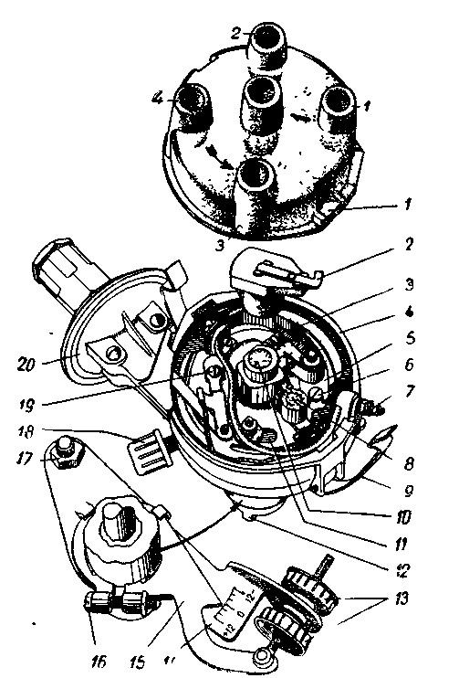
Рис 42. Распределитель зажигания
1 — крышка распределителя 2 — бегунок (ротор распре-
делителя), 3 — молоточек 4 — корпус распределителя, 5 —
пластина неподвижного контакта 6 — винт регулировоч-
ный, 7 — клемма провода низкого напряжения 8 — фетро-
вая щетка для смазки кулачка 9 — защелка крышки,
10 — фетр для смазки оси кулачка 11 — фетр для смазки
пластин прерывателя 12 — муфта привода валика рас-
пределителя, 13 — регулировочные гайки 14 — неподвиж-
ная пластина октан корректора, 16 — болт хомута подвижной пластины корректора 17 — гайка крепления
неподвижной пластины октан корректора к крышке 18 —
колпачковая масленка для смазки втулок валика распре»
делителя, 19 — стопорный винт, 20 — камера вакуумного
регулятора. Цифры 1, 2 4, 3 на крышке распределителя
указывают порядок подсоединения проводов высокого
напряжения к соответствующим цилиндрам
3. Медленно проворачивайте коленчатый вал двигателя до
совпадения метки МЗ с выступом маслозаливной горловины.
4. Убедитесь, что ротор стоит против контакта крышки, соеди-
ненного с проводом, идущим к свече первого цилиндра (постанов-
кой крышки на место).
5. Установите октан-корректор на нулевое деление шкалы пу-
тем вращения регулировочных гаек и затяните их.
6. Ослабьте затяжку болта хомута крепления корпуса распре-
делителя к подвижной пластине октан-корректора и поверните
корпус против часовой стрелки, чтобы контакты прерывателя
замкнулись.
7. Освободите конец провода подкапотной лампы из соедини-
тельной муфты; присоедините его с помощью дополнительного
куска провода к клемме низкого напряжения на катушке, к кото-
рой крепится провод, идущий к клемме 7 распределителя.
Включите подкапотный фонарь.
8. Включите зажигание и осторожно поворачивайте корпус рас-
пределителя по часовой стрелке до вспыхивания лампочки. При
этом прижимайте ротор в сторону, противоположную его нормаль-
ному вращению, чтобы выбрать зазоры. Остановите вращение рас-
пределителя точно в момент вспыхивания лампочки. Если это не
удалось, операцию повторите.
9. Удерживая корпус распределителя от проворачивания, затя-
ните болт хомутика крепления корпуса, поставьте крышку и цен-
тральный провод на место.
10. Проверьте присоединение проводов от свечей, начиная с пер-
вого цилиндра, в порядке 1, 2, 4, 3, считая их против часовой
стрелки.
Следует иметь в виду, что установка зажигания по метке МЗ
на шкиве при среднем положении октан-корректора обеспечивает
наивыгоднейшие мощностные и экономические показатели двига-
теля лишь при условии, что для его питания применяется бен-
зин А-72 или А-76.
Однако, после каждой установки зажигания, регулировки кон-
тактов в прерывателе или замены топлива необходимо проверить
установку зажигания на ходу.
Доводку установки зажигания выполняйте октан-корректором.
Прогрейте двигатель на холостом ходу, а затем, двигаясь на пря-
мой передаче по ровной дороге со скоростью 40—45 км/час, дайте
автомобилю разгон, резко нажав на педаль привода дроссельной
заслонки.
Если при этом будет наблюдаться незначительная и кратко-
временная детонация, то установка момента зажигания считается
правильной.
При необходимости некоторого корректирования установки мо-
мента зажигания вращайте в соответствующем направлении корпус
распределителя с помощью регулировочных гаек, свинчивая одну
из них по винту, а другую соответственно подвинчивая.
На неподвижной пластине октан-корректора имеются обозначе-
ния ( + ) и ( —), определяющие направления перемещений стрелки
подвижной пластины и соответственно корпуса распределителя.
При сильной детонации стрелку передвигайте в сторону зна-
ка (—) для уменьшения угла опережения зажигания.
При полном отсутствии детонации стрелку передвигайте в сто-
рону знака ( + ).
Наибольший угол опережения (или запаздывания) зажигания,
обеспечиваемый ручной регулировкой с помощью октан-корректо-
ра, составляет 12° относительно начальной установки (10° до ВМТ).
Двигатель очень чувствителен к правильной установке угла
опережения зажигания: слишком раннее или слишком позднее за-
жигание ведет к перегреву двигателя, потере мощности, прогару
клапанов и поршней.
Уход за распределителем должен быть систематическим и
обеспечивать:
1. Содержание в чистоте распределителя, особенно изоляцион-
ных пластмассовых деталей (крышка, бегунок, низковольтная
клемма и др.).
2. Отсутствие повреждений пластмассовых деталей, уголька в
крышке.
3. Чтобы бензин, масло и вода не попадали в распределитель.
4. Надежность контактов проводов с клеммами крышки распре-
делителя и низковольтной клеммой.
5. Чистоту и нормальный зазор контактов прерывателя; излиш-
няя зачистка контактов вредна.
6. Своевременную и качественную смазку; запрещается пользо-
ваться для смазки распределителя маслом из картера двигателя;
излишняя смазка распределителя вредна, так как может привести
к быстрому подгару и износу контактов из-за их замасливания.
Через каждые 6000 км пробега:
Протрите чистой, сухой или смоченной в бензине тряпкой пласт-
массовую крышку распределителя.
Подверните на один оборот крышку масленки для подачи смаз-
ки на валик распределителя.
Если крышка масленки будет завернута полностью, выверните
крышку, заполните ее смазкой ЦИАТИМ-201 или УТВ (1 — 13).
Смажьте трущиеся детали распределителя машинным мас-
лом «С», автолом 6 или маслом для двигателя Дп-8 или АС-8,
закапав: на ось молоточка 1 каплю, 4—5 капель во втулку кулач-
ка (сняв бегунок и сальник под ним), 1—2 капли на фильц кулач-
ка, 3—5 капель на фетровую шайбу через отверстие в пластине
прерывателя с надписью «масло».
Проверьте отсутствие заедания молоточка на оси.
Осмотрите кулачок и, если он грязный, протрите его чистой
сухой замшей или материалом, не оставляющим волокон. Нанесите
на кулачок тонкий слой смазки ЦИАТИМ-201.
Проверьте чистоту и состояние контактов прерывателя.
В случае большого переноса металла с одного контакта на дру-
гой произведите зачистку контактов.
Лучше всего зачищать контакты на мелком абразивном камне,
сняв молоточек и стойку с неподвижным контактом.
После зачистки промойте контакты и отрегулируйте зазор
между ними
Через каждые 24 000 км пробега снимите распределитель
с двигателя и сдайте его в специальную мастерскую для профилак-
тического осмотра и ремонта.
Свечи А6УС с резьбой СП-М14Х1.25 мм.
Нормальный зазор между электродами свечи должен быть
0,6—0,75 мм. Проверку величины зазора делайте круглым щупом,
а при регулировке зазора подгибайте боковой электрод. Для опре-
деления неисправно работающей свечи следует поочередно снимать
наконечники со свечей при работе двигателя на холостом ходу.
При снятии наконечника с неисправной свечи обороты двигателя
меняться не будут, при снятии с исправной — обороты будут
уменьшаться, и двигатель станет работать с еще большими пере-
боями. Чистку свечей производите на пескоструйном аппарате или
мягкой стальной щеткой с последующей промывкой в бензине
и сушкой.
Примечание Если при зимней эксплуатации обнаруживаются случаи
закапчивания теплового конуса свечи—рекомендуется заменить свечу на А7, 5УС.
НЕИСПРАВНОСТИ ДВИГАТЕЛЯ, ИХ ПРИЧИНЫ
И СПОСОБЫ УСТРАНЕНИЯ
Причина неисправности | Способ устранения
Двигатель не пускается или плохо
пускается, зажигание исправно

1. Засорение или неисправность систе-  мы подвода бензина к карбюратору.  2 Загрязнение воздушного фильтра  или попадание в него воды при промыв-  ке двигателя.  3 Излишнее обогащение смеси из-за  чрезмерного применения подкачки пе-  далью дроссельной заслонки или при-  крытия воздушной заслонки на горячем  двигателе. | 1. Отсоединить штуцер подвода  топлива к карбюратору, проверить  ручной подкачкой топлива свободу  доступа бензина; при обнаружении  неисправности устранить.  2. Промыть воздушный фильтр и  заправить его свежим маслом.  3. Продуть цилиндры, прокрутив  двигатель стартером (не более 5 —  10 сек) при полностью открытых дрос-  сельной и воздушной заслонках.

Причина неисправности | Способ устранения
4 Переполнение карбюратора бензи-  ном. | 4. Проверить герметичность иголь-  чатого клапана, проверить герметич-  ность поплавка. Устранить неисправ-  ность
5 Неправильная регулировка клапа-  нов (отсутствие зазоров). | 5. Отрегулировать зазоры между  носками коромысел и стержнями кла-  панов
Двигатель не пускается, система питания исправна

1 Нарушение контакта или изоляции  провода высокого напряжения от катуш-  ки зажигания к распределителю. | 1. Проверить состояние провода,  при необходимости, заменить; обеспе-  чить надежность контакта.
2 Нарушение контакта в соединениях  цепи низкого напряжения. | 2. Установить место нарушения кон-  такта и устранить неисправность.
3 Пробой изоляции вторичной обмот-  ки катушки зажигания или обрыв цепи  добавочного сопротивления. | 3. Заменить катушку зажигания.
4 Отсутствие контакта в прерывателе  распределителя зажигания (загрязнение). | 4. Зачистить и промыть контакты  прерывателя распределителя зажига-  ния. Установить нормальный зазор.
5. Пробит конденсатор. Слабая искра  красноватого цвета. | 5. Заменить конденсатор.
6 Замыкание в цепи низкого напря-  жения в прерывателе (на пружинке мо-  лоточка) | 6. Устранить неисправность.
7. Загрязнение ротора и крышки или  появление в них трещин. | 7. Протереть ротор и крышку, а при  наличии трещин заменить.
Систематические перебои в работе одного или нескольких цилиндров
(на прогретом двигателе)

1. Повреждение изоляции проводов  высокого напряжения. | 1. Заменить повреждение провода.
2. Плохой контакт провода низкого  напряжения от катушки зажигания к  распределителю. | 2. Затянуть гайки контактов.
3. Замасливание контактов прерыва-  теля распределителя, подгорание контак-  тов или недостаточный зазор. | 3. Промыть контакты, зачистить,  отрегулировать зазор, проверить уста-  новку зажигания.
4. Неисправность свечи (сильная за-  копченность, увеличенный зазор между  электродами, повреждение изолятора). | 4 Очистить свечу от нагара, отре-  гулировать зазор. В случае необходи-  мости заменить свечу новой.
5. Вышло из строя подавительное со-  противление свечи (в наконечнике). | 5. Заменить подавительное сопро-  тивление.
6. Неисправность конденсатора (дви-  гатель не развивает оборотов при нагруз-  ке, работает с перебоями, подгорают  контакты прерывателя) | 6. Заменить конденсатор.
7. Переобогащение или переобеднение  смеси. | 7. Отрегулировать систему холо-  стого хода, установить нормальный  уровень.

Причина неисправности | Способ устранения
8. Неисправен распределитель зажи-  гания:  а) износ втулок валика;  б) неравномерный износ кулачка рас-  пределителя;  в) износ оси подвижного контакта или  текстолитовой подушки. | 8. Заменить изношенные детали,  отрегулировать зазор, проверить уста-  новку зажигания.
Примечание. На малых оборотах холостого хода перебои допустимы
из-за естественной неравномерности распределения незначительных порций
топлива.

Двигатель перегревается

1. Ослабление натяжения ремня при-  вода вентилятора | 1. Отрегулировать нормальное натяжение ремня.
2. Неисправность автоматического ре-  гулятора температуры (с прогревом дви-  гателя заслонка не открывает выпуск-  ного отверстия в моторном отсеке). | 2. Проверить работу автоматиче-  ского регулятора температуры. Устра-  нить неисправность. При необходи-  мости заменить термостат.
3. Загрязнение ребер цилиндров и  головок. | 3. Очистить ребра цилиндров от  грязи.
4. Слишком позднее зажигание | 4. Установить более раннее зажи-  гание.
5. Перегрев свечи из-за слишком ран-  него зажигания. | 5. Установить опережение зажига-  ния, соответствующее применяемому  топливу.
6. Обеднение смеси за счет подсоса  воздуха в местах соединения фланцев  впускной трубы (при этом наблюдается  неустойчивая работа на холостом ходу). | 6. Проверить уплотнение фланцев  впускной трубы. Устранить неисправ-  ность.
7. Обеднение горючей смеси карбюра-  тором. | 7. Промыть и продуть каналы и  жиклеры карбюратора.
8. Обильное нагарообразование в ка-  мере сгорания, ухудшается охлаждение  двигателя. | 8. Очистить нагар согласно спосо-  бам, рекомендуемым инструкцией.
Двигатель не развивает полной мощности

1. Неполное открытие дроссельной за-  слонки карбюратора при нажатии на пе-  даль дроссельной заслонки до упора. | I. Отрегулировать и смазать привел  управления дроссельной заслонкой  карбюратора.
2. Загрязнение воздушного фильтра. | 2. Промыть воздушный фильтр  заправить его свежим маслом.
3. Отсутствие зазоров между носками  коромысел и стержнями клапанов. | 3. Проверить и отрегулировать за-  зоры в приводе клапанов.
4. Несоответствие начального момента  зажигания применяемому бензину. | 4. Установить начальный момент  зажигания в соответствии с октано-  вым числом применяемого бензина.
5. Заедание грузиков центробежного  регулятора опережения зажигания. | 5. Разобрать распределитель и  устранить причину заедания грузиков

Причина неисправности | !  Способ устранения
6. Заедание или малое выступание  штанги привода топливного насоса. Про-  пуск диафрагмы насоса или нарушение  герметичности клапанов. | 6. Снять топливный насос. Устра-  нить неисправность.
7. Нарушение нормального состава го-  рючей смеси. | 7. Промыть и продуть жиклеры и  каналы карбюратора.
8. Образование чрезмерного слоя на-  гара на стенках камер сгорания, голов-  ках клапанов, днищах поршней вслед-  ствие систематической езды на малых  скоростях или в результате избыточного  проникновения масла в камеру сгорания. | 8. Очистить нагар согласно реко-  мендуемым в инструкции способом.  При быстром угаре масла установить  причину и устранить.
9. Недостаточная компрессия в цилинд-  рах двигателя. | 9. Снять головки цилиндров, уста-  новить причину и устранить ее.
Течь масла через уплотнения

I. Разрушение переднего сальника ко-  ленчатого вала или ослабла пружина  сальника (течь из-под корпуса центри-  фуги вдоль картера). | 1. Отвернуть храповик, снять крыш-  ку и корпус центрифуги, снять саль-  ник, проверить состояние пружины и  рабочих кромок сальника. При необ-  ходимости заменить или укоротить  пружину на 3 — 4 мм.
2. Нарушение уплотнения крышки цен-  трифуги (брызги масла в моторном от-  секе против разъема центрифуги — за  ручьем ведущего шкива привода венти-  лятора). | 2. Снять крышку центрифуги, заме-  нить уплотняющее резиновое кольцо.
3. Течь уплотнений кожухов штанг  сливных трубок или масляного радиато-  ра (масло выбрасывает с охлаждающим  воздухом, внутренняя поверхность кор-  пуса вентилятора в масле). | 3. Снять вентилятор с генератором  в сборе, установить место течи, заме-  нить уплотнители новыми.
4. Течь из-под гаек крепления головок  цилиндров, находящихся под крышкой  головки (масло течет по шпильке и отса-  сывается вентилятором). | 4. Проверить исправность заглушки  гайки, шайбы, чистоту поверхностей  прилегания. Устранить неисправность  или заменить гайку.
5. Течь заднего сальника коленвала  (обнаруживается появлением пробуксов-  ки сцепления и осмотром при снятой  крышке сцепления). | 5. Снять двигатель с автомобиля,  снять маховик, заменить сальник.
Большой расход масла
(более 250 г на 100 км пробега)

1. Закоксование или заполнение мас-  ляными отложениями прорезей в порш-  невых кольцах и отверстий в поршнях  под маслосъемными кольцами. Совмеще-  ние стыков поршневых колец.  2. Износ поршневых колец (зазор в  стыке более 2 мм).  3. Трещина направляющей втулки  вследствие механического повреждения  (при затяжке головки). | 1. Разобрать частично двигатель,  снять маслосъемные поршневые коль-  ца, промыть их или заменить новыми.  Прочистить маслосливные отверстия  в поршнях. Правильно расставить  стыки поршневых колец.  2. Сменить поршневые кольца.  3. Снять головку цилиндров, разо-  брать клапанный механизм и заме-  нить поврежденные детали.

Причина неисправности | Способ устранения
Горит лампочка аварийного давления масла при скорости выше 40 км/час
на прямой передаче

1. Неисправность датчики давления  масла. | 1. Проверить давление масла кон-  трольным манометром. Неисправный  датчик заменить.
2. Засорение центрифуги и отверстий  в болте крепления корпуса центрифуги. | 2. Разобрать центрифугу, промыть  и прочистить.
3. Загрязнение сетки приемного филь-  тра. | 3. Снять масляный картер и прочи-  стить сетку приемного фильтра.
4. Повышенные зазоры в коренных и  шатунных подшипниках. | 4. Заменить изношенные детали.
5. Нарушение уплотнения трубки при-  емного фильтра в месте входа в крышку  распределительных шестерен (подсос  воздуха) | 5. Снять крышку распределитель-  ных шестерен и заменить уплотнение.
УДАЛЕНИЕ НАГАРА ИЗ КАМЕР СГОРАНИЯ И ДНИЩ ПОРШНЕЙ
После пробега 12000—15000 км возникает необходимость в
удалении нагара с поверхностей камер сгорания, днищ поршней,
головок клапанов, а также со стенок впускных и выпускных кана-
лов головок цилиндров.
Нагар обладает плохой теплопроводностью, поэтому с его появ-
лением резко ухудшается отвод тепла, происходит перегрев двига-
теля и снижение его мощности.
Интенсивность отложения нагара зависит от технического со-
стояния двигателя, сорта и качества применяемых для двигателя
бензина и масла, а также от условий эксплуатации (короткие рей-
сы в городе с малой скоростью и частыми остановками, недостаточ-
ный прогрев двигателя).
Наиболее интенсивное отложение нагара происходит при исполь-
зовании низкооктанового бензина (А-66), содержащего тяжелые
фракции топлива.
Наличие нагара в камерах сгорания способствует появлению
детонации и калильного зажигания.
В процессе эксплуатации происходит неоднократное удаление
нагара из камер сгорания при движении с большими скоростями.
Наибольший эффект достигается при применении для этого
бензина А-76.
Может быть рекомендован и другой способ удаления нагара,
без разборки двигателя, чтобы не нарушать приработки деталей,
а также сальниковых уплотнений, которые неизбежно будут нару-
шены при снятии головок.
Этот способ заключается в заливке в каждый цилиндр раство-
ра, состоящего из 50% ацетона, 25% керосина и 25% масла для
двигателя, при этом двигатель должен быть теплым.
Очистку нагара желательно приурочить к смене масла в кар-
тере двигателя.
Перед заливкой в цилиндры раствора следует провести ряд
подготовительных операций.
Снять крышки головок цилиндров и между стержнями клапа-
нов и коромыслами установить металлические пластинки, не нару-
шая регулировки клапанов, с целью исключить компрессию в
цилиндрах.
Пластинки должны быть шириной 10 мм, длиной 20 мм и тол-
щиной 0,8 мм.
Затем вывернуть свечи, установить поршень первого цилиндра
в нижнее положение и залить в цилиндр 80—100 см^{г} раствора и
установить свечу на место.
Проделать указанные операции с остальными цилиндрами и
прокрутить коленчатый вал пусковой рукояткой, сделав 10—15 обо-
ротов, снять пластины и установить крышки.
С залитым раствором следует оставить двигатель на 16—17 ча-
сов, а затем вывернуть свечи и прокрутить коленчатый вал, сделав
5—б оборотов с целью продувки цилиндров, а свечи промыть в
бензине
Слить масло из картера двигателя и заменить его свежим.
Затем ввернуть свечи и пустить двигатель.
Затем рекомендуется, используя высокооктановый бензин и бо-
лее раннее зажигание, совершить пробег с максимально возможной
скоростью по хорошей дороге.
Установлено, что после 100 км пробега нагар удаляется пол-
ностью.
После пробега 500 км рекомендуется вторично сменить масло,
так как оно будет загрязнено растворенным нагаром.
КРАТКИЕ СВЕДЕНИЯ О ТЕКУЩЕМ РЕМОНТЕ ДВИГАТЕЛЯ
Ремонтировать двигатель нужно по потребности. Разборку дви-
гателя производите только в том случае, когда это действительно
необходимо.
Следует помнить, что разборка нарушает приработку сопряжен-
ных деталей и снижает срок их службы при последующей эксплуа-
тации.
Дать точные указания о сроках ремонта автомобиля и его агре-
гатов в зависимости от пройденного километража невозможно, так
как сроки зависят от условий эксплуатации.
Ориентировочно для умеренного климата, при нормальной экс-
плуатации автомобиля в различных дорожных условиях, можно
считать, что первый средний ремонт двигателя производится через
35—40 тыс. км пробега.
Характерным признаком необходимости ремонта является по-
вышенный расход масла (более 250 г на 100 км пробега)*, появле-
* Если этот расход не связан с подтеканием масла через сальники и уплот-
нения крышек.
ние дымного выпуска из глушителя, уменьшение компрессии в ци-
линдрах и снижение мощности двигателя.
Повышенный расход масла двигателем и появление дымного
выпуска из глушителя свидетельствуют об износе и потере упру-
гости поршневых колец или пригорание их в канавках поршней.
Во время этого ремонта очистите головку цилиндров и поршни
от нагара, смените поршневые кольца, шатунные вкладыши.
Снимите клапаны, очистите их от нагара и притрите к седлам,
в случае большой выработки — прошлифуйте.
Разборка двигателя
Частичная разборка двигателя (к примеру — в объеме, необхо-
димом для смены поршневых колец) может быть произведена, при
определенном навыке, без съема двигателя с автомобиля.
Однако условия ремонта в каждом отдельном случае могут
потребовать снятие двигателя или всего силового агрегата (см. раз-
дел «Демонтаж силового агрегата»).
Типовая последовательность разборки двигателя приводится
ниже.
1. Слейте масло из картера двигателя.
2. Отверните два болта крепления брызговика к глушителю и
коллектору.
3. Отпустите болты стяжных хомутов выпускных труб и снимите
вначале поперечную трубу, а затем глушитель и коллектор.
4. Отверните четыре болта крепления брызговика к поддону
картера двигателя и снимите брызговик
5. Снимите воздушный фильтр.
6. Снимите бензопровод от бензонасоса к карбюратору.
7. Снимите трубку вакуумного регулятора от распределителя
к карбюратору.
8. Снимите карбюратор.
9. Отсоедините провода от индукционной катушки.
10. Снимите провода высокого напряжения.
11. Отверните винты и снимите кожух вентилятора вместе с ин-
дукционной катушкой. Снимать кожух следует осторожно, чтобы
не повредить проводов генератора.
12. Отверните болты крепления ленты направляющего аппа-
рата вентилятора, снимите ремень и вентилятор с генератором
в сборе.
13. Отверните гайки крепления и снимите впускную трубу.
Сохраните прокладки на каждой из головок; при необходимости
их замены не нарушайте общую толщину набора прокладок.
14. Отверните гайки крепления крышек головок цилиндров и
снимите их.
15. Отверните гайки крепления валиков коромысел и снимите
валики с коромыслами в сборе.
Снимите наконечники с выпускных клапанов.
После выполнения предыдущих операций можно приступать к снятию головок цилиндров.
Гайки головок цилиндров необходимо отворачивать только тор-
цовым ключом, а внутренние гайки с заглушками отворачивайте
только специальным торцовым ключом с диаметром головки не
более 23 мм, в противном случае возможна поломка направляю-
щих клапанов и в особенности выпускных.
Для отворачивания указанных гаек можно использовать спе-
циальный ключ для гаек крепления стартера (из комплекта шофер-
ского инструмента), вставив в него удлинитель.
16. Отпустите сначала все гайки головки цилиндров на пол-
оборота в порядке, указанном на рис. 24, а затем полностью отвер-
ните их и снимите шайбы под гайки.
17. Затем вы легкими ударами молотка через деревянную про-
ставку по впускным патрубкам или под место крепления впускной
трубы строньте головку и, взявшись руками за патрубки, сни-
мите ее.
Вынимать толкающие штанги перед снятием головки не реко-
мендуется, чтобы не рассыпались пружины и шайбы кожухов,
штанг.
18. После снятия головки снимите уплотнители, пружины и
штанги, а также дефлектирующие щитки между цилиндрами.
19. Аналогичные операции выполните со второй головкой.
Примечание. При снятии толкающих штанг пометьте их, чтобы не на-
рушать приработку штанг с толкателями и болтами коромысел.
20. Отверните болты крепления поддона картера и снимите его
осторожно, чтобы не повредить прокладку.
21. Отверните болт крепления приемника масла к средней пере-
городке картера и, слегка проворачивая, выведите его из масля-
ного канала.
22. Расшплинтуйте гайки всех шатунных болтов и отверните их
торцовым ключом с головкой на 13 мм.
Перед снятием крышек шатунов необходимо проверить наличие
установочных меток. Завод наносит электрографом установочные
метки (номера цилиндров) на шатунах и крышках шатунов.
Если метки плохо видны, нужно пронумеровать шатуны и их
крышки, выбивая номер цилиндра или соответствующее количество
кернов, рисок и т. п.
Крышка шатуна и шатун обработаны совместно.
Переставлять крышку с одного шатуна на другой или перево-
рачивать ее на шатуне нельзя.
23. Дальнейшую разборку удобно производить, установив дви-
гатель маховиком вниз.
24. Снимите крышку шатуна первого цилиндра; легкими уда-
рами молотка через деревянную проставку по верхнему торцу ци-
линдра раскачайте его и снимите вместе с поршнем и шатуном;
установите крышку на место и заверните гайки.
Проследите за тем, чтобы не повредить вкладышей нижней
головки шатуна.
25. Снимите остальные цилиндры с поршнями, соответственно
пометив их, и установите на место крышки и гайки.
26. Выньте поршни с шатунами из цилиндров, снимите кольца
с поршней и тщательно промойте все детали.
После мойки и сушки деталей проверьте их состояние.
Смена поршневых колец
Поршневые кольца заменяются при зазоре в стыке кольца,
вставленного в цилиндр более 1,8—2 мм.
Для замены изношенных поршневых колец в запасные части
поставляются кольца стандартного размера.
Перед постановкой колец на поршень необходимо очистить
от нагара днище поршня и канавки для колец, а также прочистить
маслоотводные отверстия, расположенные в канавке маслосъем-
ных колец. Очистку канавок от нагара удобно производить старым
поломанным поршневым кольцом, соблюдая при этом осторож-
ность, чтобы не повредить канавку.
Затем тщательно промойте новые кольца от масла, вниматель-
но осмотрите каждое кольцо и рассортируйте их по комплектам
для каждого цилиндра.
Проверьте величину зазора в замках колец, вставив каждое
кольцо из комплекта в соответствующий цилиндр и несколько про-
толкнув его днищем поршня.
Зазор не должен быть менее 0,25 мм и не более 0,55 мм.
При необходимости припилите стыковые поверхности колеи до
Рис. 43. Установка поршневых колец и расположение их замков:
1 — верхнее компрессионное кольцо (хромированное, кромки тупые), 2 — нижнее компрес-
сионное кольцо (луженое, кромки острые), 3, 4 — маслосъемные кольца, 5 — поршень.
Римскими цифрами указано расположение стыков соответствующих колец.
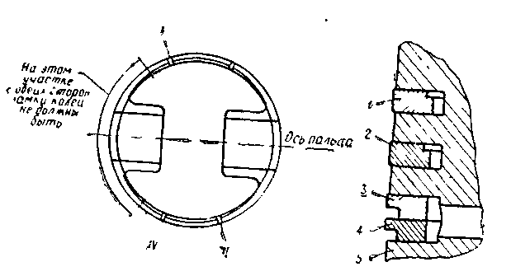
получения нормального зазора в замке. Надевать новые кольца
на поршни нужно очень осторожно, чтобы их не поломать и не
деформировать.
Наиболее удобно надевать кольца при помощи специального
приспособления, или пользуясь тремя металлическими пластинка-
ми толщиной 0,5 мм, шириной 6—8 мм и длиной 50 мм, по кото-
рым сдвигают кольца вдоль поршня.
Установку начните с нижнего маслосъемного кольца, одев его
предварительно на верхний поясок поршня. Расположение колец
показано на рис. 43.
В нижнюю канавку устанавливаются два маслосъемных коль-
ца, на наружной поверхности которых выполнена проточка, кото-
рая при монтаже должна быть обращена вниз.
Верхнее компрессионное кольцо хромированное с тупыми кром-
ками, нижнее — луженое с острыми кромками. На внутренней
поверхности компрессионных колец выполнена фаска, которая при
монтаже должна быть обращена вверх.
Смена поршней
Поршень подлежит замене при зазоре между юбкой поршня и
цилиндром более 0,25 мм, при ширине канавок под поршневые
кольца более 2+0,18 мм (зазор между новыми кольцами и канав-
кой более 0,12 мм), при износе отверстия под палец до диаметра
20 + 0,025 мм или при наличии дефектов по внешнему осмотру
(задиры, прогары и пр.).
При замене поршней и цилиндров необходимо иметь в виду,
что завод устанавливает на двигатели и поставляет в запасные
части поршни и цилиндры стандартного размера трех групп.
Для обеспечения монтажного зазора 0,04—0,06 мм (в нижней
части юбки) между поршнем и цилиндром они подбираются соглас-
но маркировке, для чего на днище поршня выбит литер группы
(А, Б, В), а на цилиндре соответственно наносится цветовой индекс
(красный, зеленый, черный).
Цветовой  индекс | Группа | Диаметр  цилиндра | Диаметр  поршня | Зазор
Красный . . ,  Зеленый . , .  Черный . . . | А  Б  В | 72,02—72,01  72,01—72,00  72,00—71,99 | 71,79—71,96  71,96—71,95  71,95—71,94 | 0,04—0,06  »  »
При замене только поршня на работавшем цилиндре следует
устанавливать поршень группы «А».
Разница в весе самого тяжелого и самого легкого поршня для
одного двигателя не должна превышать 3 г.
Подбор пальцев производится по цветовой маркировке на бо-
бышке поршня и внутренней поверхности пальца.
Группа | Цветовой  индекс | Наружный диаметр  поршневого пальца | Диаметр под палец  поршня
I  II  III  IV | черный  зеленый  желтый  красный | 20,000—19,9975  19,9975—19,9950  19,9950—19,9925  19,9925—19,990 | 19,995 —19,9925  19,9925—19,990  19,990 —19,9875  19,9875—19,965
Проверьте сопряжение новых поршневых пальцев с втулками
шатунов.
Тщательно протертый поршневой палец должен плотно входить
в протертую втулку верхней головки шатуна под давлением боль-
шого пальца руки без ощутимого люфта.
Зазор между поршневым пальцем и отверстием втулки головки
шатуна должен быть в пределах 0,0045—0,0070 мм.
Сборку шатуна с поршнем необходимо производить после их
взаимной ориентации.
На пояске днища поршня выбита стрелка, а на стержне шатуна
имеется номер детали.
Стрелка на поршне и номер детали шатуна должны быть на-
правлены в одну сторону.
Вставьте стопорное кольцо в одну из бобышек так, чтобы стык
кольца находился внизу, а усики наружу и кольцо плотно село
в канавку.
Затем нагрейте поршень в ванне с горячей водой до темпера-
туры 80—85°, смажьте палец дизельным моторным маслом и вставь-
те палец в отверстия бобышек поршня и во втулку верхней головки
шатуна.
В нагретый поршень палец входит под легким нажатием руки.
Когда палец упрется в стопорное кольцо, вставьте второе коль-
цо стыком вниз и усиками наружу.
После остывания поршня палец должен быть неподвижным в
отверстиях бобышек поршня, но подвижным во втулке шатуна.
Затем установите кольца на поршень так же, как было опи-
сано выше.
Установка поршней с кольцами и шатунами в цилиндры
Перед установкой поршня в сборе с кольцами и шатуном в ци-
линдр смажьте поршень маслом для двигателя и прокрутите каж-
дое кольцо в канавке.
Затем расставьте замки колец так, чтобы замки каждой сосед-
ней пары располагались диаметрально противоположно (рис. 43).
Сожмите кольца специальной оправкой и введите поршень
в соответствующий цилиндр.
После установки цилиндров с поршнями и шатунами в картер
стрелки на днищах поршней и цифры на стержнях шатунов должны
быть направлены в сторону шкива (центрифуги) коленчатого вала.
Для выполнения этого правила перед установкой поршней в ци-
линдры их необходимо соответствующим образом сориентировать.
Установите между каждым цилиндром и картером картонную
прокладку толщиной 0,3 мм, наружным диаметром 86 мм и внутрен-
ним диаметром 78 мм; снимите крышки шатунов с вкладышами.
Смена вкладышей шатунных подшипников
Замена вкладышей производится при зазоре между вклады-
шами и шейкой вала более 0,25 мм
Для замены изношенных вкладышей шатунных подшипников
в запасные части поставляются вкладыши стандартного размера.
Перед установкой новых вкладышей в постели шатуна и крыш-
ки их необходимо тщательно вымыть, соблюдая при этом осторож-
ность, чтобы не повредить рабочую поверхность.
Затем установите вкладыши в постель шатуна и крышки так,
чтобы фиксирующие выступы вкладышей вошли в пазы на посте-
лях шатуна и крышки.
Далее поверните коленчатый вал так, чтобы шатунная шейка
остановилась в положении нижней мертвой точки, смажьте маслом
для двигателя вкладыши и шейку вала, подтяните шатун к шейке
и соберите подшипник, обратив внимание на совпадение меток
шатуна и крышки.
Заверните гайки шатунных болтов равномерно, но не оконча-
тельно. Окончательную затяжку производите после установки всех
шатунов, применяя динамометрический ключ и обеспечивая момент
затяжки 3,2—3,6 кгм.
Проверьте, легко ли вращается коленчатый вал, и зашплинтуйте
гайки шатунных болтов. При этом шплинты гаек обязательно
должны иметь натяг в отверстиях болтов и шлицах гаек.
Качание шплинта с разведенными концами в пазах гайки
не допускается.
Притирка клапанов
Как упоминалось выше, при текущем ремонте двигателя с за-
меной поршневых колец и вкладышей рекомендуется притереть
клапаны.
Перед снятием клапанов пометьте головки цилиндров (левая
или правая), а также пометьте клапаны соответствующими поряд-
ковыми номерами, рисками или кернами.
Для снятия клапана необходимо сжать его пружину и удалить
сухари. Эту операцию выполняйте при помощи приспособления
(см. рис. 44), обеспечивающего снятие сразу двух клапанов. Скобу
съемника расположите так, чтобы постоянный упор прижимал
головки клапанов, а винт с нажимной планкой находился поверх
опорных тарелок клапанных пружин снимаемых клапанов.
Заворачивая винт, сожмите пружины клапанов и снимите суха-
ри с конца стержня.
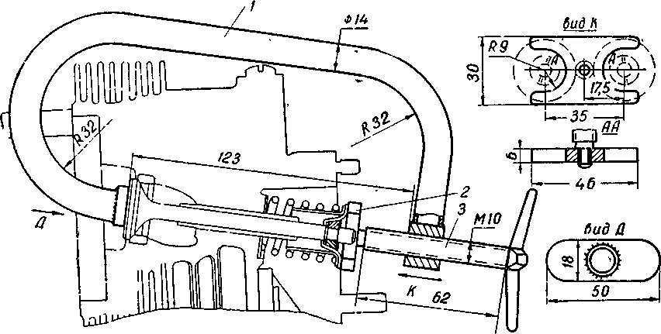
Рис, 44, Приспособление, обеспечивающее снятие сразу двух клапанов.
I — скоба; 2 — планка нажимная; 3 — винт.
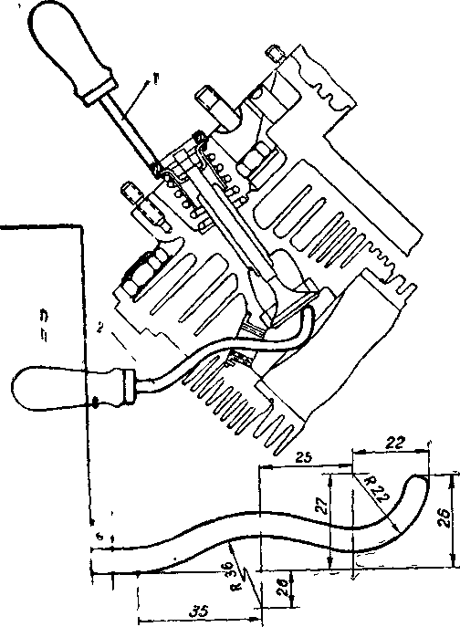
Рис. 45. Приспособление для снятия пружины клапана без разборки
двигателя
1 — кольцо нажимное с ручкой, 2 — крючок поддерживающий.
Постепенно отворачивая винт, освободите пружины клапанов
и снимите съемник.
Снимите опорные тарелки, маслозащитные стаканы, пружины
и опорные шайбы, а затем удалите клапаны из направляющей.
Таким же образом снимите все остальные клапаны.
Сборку клапанов производите в обратном порядке.
Примечание. В эксплуатации может возникнуть необходимость в замене
пружины клапана, которую можно заменить, не разбирая двигателя, применяя
специальное приспособление, состоящее из нажимного кольца с ручкой и под-
держивающего крючка (см. рис. 45).
Выверните свечи и тщательно очистите камеры сгорания голо-
вок от нагара с помощью стальной щеточки.
Очистите всю головку, особенно ребра охлаждения, от пыли и
грязи и промойте ее в керосине или бензине.
Очистите клапаны от нагара и промойте все детали.
Следы точечной эрозии на рабочей фаске не являются основа-
нием для шлифовки клапанов, если они не нарушают уплотнения.
При значительном износе рабочих фасок — прошлифуйте их.
Шлифование рабочих фасок клапанов производится на спе-
циальных шлифовальных станках. Если такого станка нет, клапаны
можно шлифовать на универсальном шлифовальном станке или
на токарном станке при помощи суппортно-шлифовального при-
способления.
Рабочую поверхность клапанов шлифуют под углом 45° к оси
стержня клапана.
При шлифовании нужно снимать минимальное количество ме-
талла, необходимое для того, чтобы вывести раковины и кольце-
вую выработку.
После шлифования нужно проверить высоту цилиндрического
пояска головки клапана. Если после шлифования фаски этот раз-
мер окажется меньше 1 мм, клапаны заменяют. Заменять клапаны
нужно также при обнаружении погнутости стержня.
Седла впускных и выпускных клапанов обладают высокой твер-
достью, и во время текущего ремонта их следует лишь очистить
от нагара.
После того, как рабочие фаски клапанов будут окончательно
отшлифованы или чисто проточены, произведите притирку клапа-
нов. Притирку производите и в том случае, когда ввиду малого
износа шлифования не требуется.
Для притирки нанесите на фаску головки клапана тонкий слой
притирочной пасты, приготовленной в виде смеси мелкого наждач-
ного порошка (карборунда) с маслом для двигателя, вставьте
клапан в соответствующую направляющую втулку и при по-
мощи приспособления (рис. 46), состоящего из толстостенного
шланга внутренним диаметром 4—5 мм и ручки, произведите при-
тирку.
Притирку производите поворотом кисти руки вправо и влево
на 90° с одновременным прижимом клапана к седлу. После 3—4 по-
воротов меняйте положение клапана.
Притирать клапаны нужно очень осторожно, не снимая с рабо-
чих фасок излишне много металла.
Признаком удовлетворительной притирки является однотонный
серый цвет без заметных рисок на всей поверхности фаски после
промывки клапана в бензине
Выполнять притирку следует аккуратно, чтобы паста не попала
в направляющую втулку клапана, в противном случае, произойдет
усиленный износ стержня и направляющей втулки.
После притирки всех остальных клапанов необходимо тщатель-
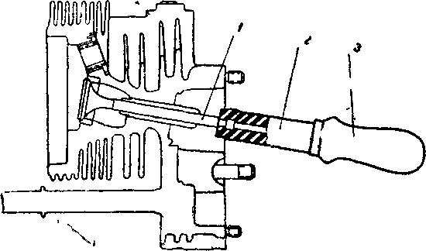
Рис 46 Приспособление для притирки клапанов
1 — клапан 2 — шланг резиновый, 3 — ручка
(во промыть бензином места притирки, направляющие втулки и
чистить направляющую втулку тряпочкой, одетой на проволоку.
Смажьте стержни клапанов моторным маслом, установите в головки и соберите клапаны с пружинами в последовательности,
обратной разборке.

Сборка и обкатка отремонтированного двигателя

Сборку двигателя производите в порядке, обратном разборке,
Однако при этом учитывайте ряд особенностей и рекомендаций,
приводимых ниже.
Проверьте состояние уплотнителей защитных кожухов толкаю-
щих штанг. При необходимости замените их на новые Уплотни-
тели изготовлены из маслобензостойкой резины. Во время установки головки цилиндров необходимо особое внимание уделить
установке кожухов штанг в уплотнители, чтобы их не повредить.
Затяжку гаек головки производите в два приема: предвари-
тельно моментом 1—1,5 кем, окончательно моментом 3—4 кгм, в
последовательности, указанной на рис. 24.
При установке впускной трубы для обеспечения надежного
уплотнения допускается постановка прокладок до 2 штук под каж-
дый фланец, проследите за параллельностью плоскостей прилега-
ния трубы и головок и совмещения каналов.
При установке штанг толкателей помните, что штанги выпуск-
ных клапанов первого и второго цилиндров имеют вставки. Нако-
нечники этих штанг для отличия от других имеют накатку.
Перед постановкой рекомендуется их тщательно промыть в бен-
зине и продуть сжатым воздухом. Установите на торцы стержней
выпускных клапанов наконечники.
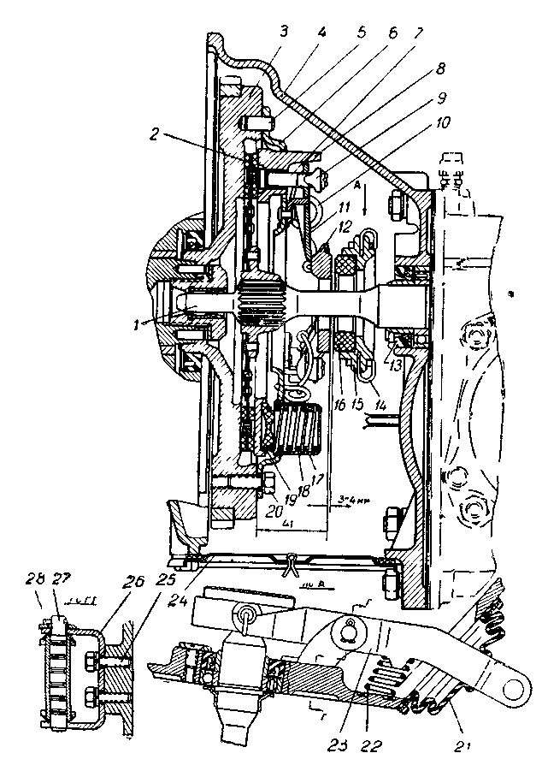
Рис 47. Сцепление:
1 — первичный вал коробки передач, 2 — диск сцепления ведомый 3 — маховик, 4 —
картер сцепления 5— штифт, 6 — кожух сцепления, 7— палец нажимного диска, 8 —
диск сцепления нажимной 9 —гайка регулировочная, 10 — пружина пяты соединительная, 11 — рычаг нажимного диска 12 — пята рычагов, 13 — сальник, 14 — пружина
соединительная, 15 — обойма подшипника 16 — подшипник графитовый выключения
сцепления, 17 — стакан пружины 18 — пружина нажимная, 19 — термоизоляционная
прокладка 20 — болт 21 — чехол вилки выключения сцепления, 22 — пружина возвратная, 23 — вилка выключения сцепления, 24 — крышка люка картера, 25 — болт, 26 —
кронштейн 27 — ось вилки, 28 — шплинт.
После установки валиков с коромыслами отрегулируйте зазоры
между клапанами и коромыслами.
Смажьте маслом из масленки валики коромысел и торцы
клапанов.
Установите клапанные крышки, проверив состояние их про-
кладок
Проверьте легкость проворачивания двигателя и произведите
окончательную его сборку.
После установки двигателя на автомобиль, подсоединения всех
приводов, проводки и бензопроводов, заливки масла в картер
двигателя и подкачки бензина в карбюратор можно приступать
к его пуску.
Перед пуском рекомендуется провернуть двигатель пусковой
рукояткой, сделав 10—15 оборотов с целью заполнения системы
смазки маслом.
Для обеспечения приработки трущихся поверхностей очень
важно после замены деталей обкатать двигатель без нагрузки
(вхолостую), а затем при уменьшенной нагрузке в процессе пер-
вых 2000 км пробега с соблюдением всех правил обкатки нового
автомобиля.
После пуска двигателя рекомендуется проработать на холостом
ходу в течение 30—45 мин на оборотах 650—2000 об/мин (посте-
пенно повышая обороты).
По истечении обкатки проверьте зазоры между клапанами и
коромыслами, при необходимости, отрегулируйте.
СИЛОВАЯ ПЕРЕДАЧА
Сцепление (см. рис. 47) —сухое; однодисковое, с механическим
приводом выключения. Механизм сцепления закрыт картером, от-
литым из магниевого сплава, который шпильками крепится к кар-
теру коробки передач и картеру двигателя. Картер сцепления
обрабатывается совместно с картером коробки передач, поэтому
он невзаимозаменяемый. Снизу картер сцепления закрыт крышкой
смотрового люка
Подшипник выключения сцепления состоит из графитового подпятника, запрессованного в обойму.
Сцепление в сборе балансируется. Взаимное положение нажим-
ного диска и кожуха сцепления определяет метка «2».
После балансировки коленвала с маховиком и сцеплением
в сборе — ставится метка также на маховике.
В случае разборки сцепления обратите внимание на установку
деталей при монтаже по старым меткам и на необходимость регу-
лировки сцепления.
Привод выключения сцепления механический, тросовый, состоит
из педали, рычага и троса с регулировочным наконечником.
Пластмассовые втулки вала педали в смазке не нуждаются. Для
нормальной работы сцепления и привода необходимо обеспечить
свободный ход педали сцепления, равный 25—35 мм (по центру
нажимной площадки педали). Это соответствует зазору 2,5—3,5 мм
между пятой и выжимным подшипником.
При недостаточной величине зазора выжимной подшипник
будет прижиматься к пяте, что приведет к выходу из строя подшип-
ника, пробуксовке сцепления и износу фрикционных накладок.
Если зазор чрезмерно велик, это приводит к неполному выключе-
нию сцепления, затрудняет переключение передач, может вызвать
поломку зубьев шестерен и повышенный износ колец синхрони-
заторов.
Регулировка свободного хода педали осуществляется измене-
нием длины троса с помощью
регулировочного наконечника 1
(рис. 48), троса и гаек 2 и 3.
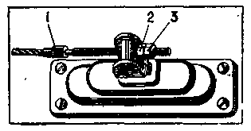
Для уменьшения свободного
хода педали расконтрите регу-
лировочную гайку 2, отпустив
гайку 3; удерживая наконеч-
ник 1 за лыски, заворачивайте
гайку 2. Для увеличения сво-
бодного хода гайку 2 отвора-
чивайте.
Рис. 48. Регулировка свободного хода
педали сцепления:
1 — наконечник троса; 2 — регулировочная
гайка; 3 — контргайка.
После регулировки свобод-
ного хода гайку 2 законтрите
гайкой 3.
Регулировка пяты сцепления относительно маховика произ-
водится на заводе, и в процессе эксплуатации регулировать ее
не следует.
В случае разборки сцепления, его регулировку можно произво-
дить на маховике двигателя, для этого сцепление вместе с ведомым
диском установить по имеющимся на маховике и сцеплении меткам,
несколько раз прокачать равномерными нажатиями на пяту, после
чего отрегулировать и законтрить регулировочные гайки вдавли-
ванием кромки гаек в прорези болтов. Регулировку производить
равномерным заворачиванием или выворачиванием болтов, при
этом размер от торца опорной поверхности пяты до поверхности
маховика должен быть равен 41 мм, а допустимое биение пяты
при проворачивании коленчатого вала должно быть не более 0,4 мм
общих показаний индикатора.
Особое внимание обратите на тщательность контровки регули-
ровочных гаек, так как их отворачивание может вызвать значи-
тельные разрушения.
Коробка передач
Коробка передач — механическая, двухвальная, трехходовая,
четырехступенчатая, с четырьмя передачами вперед и одной назад
(рис. 49). Все шестерни, за исключением шестерен первой передачи
и заднего хода, косозубые.
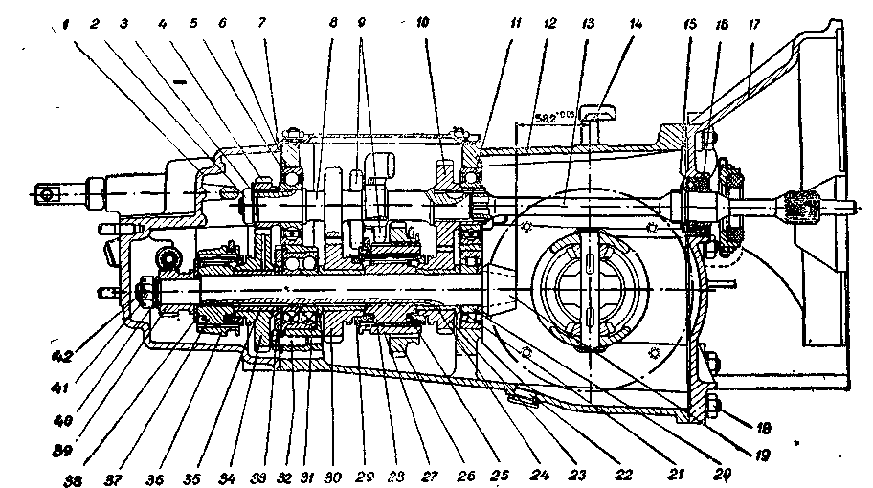
Рис. 49. Коробка передач:
I — крышка задняя; 2 — гайка; 3 — стопорная шайба; 4 - шестерня 2-й передачи ведущая; 5 — подшипник; 6 — кольцо стопорное;
7 — крышка; 8 — вал ведущий в сборе; 9 — блок промежуточных шестерен заднего хода. 10 — шестерня 4-й передачи ведущая;
11 — подшипник, 12 — картер коробки передач; 13 — ведомый вал сцепления. 14 -сапун; 15 — подшипник первичного вала, 16 —
сальник, 17—картер сцепления; 18—гайка, 19—шестерня ведущая главной передачи, 20 — подшипник; 21 — шайба регулировочная;
22—пробка спускная, 23—шестерня 4-й передачи ведомая, 24—втулка, 25 — пружина синхронизатора, 26 — шестерня 1-й пере-
дачи и заднего хода: 27 — муфта включения синхронизаторов 3-й и 4-й передач, 28 — ступица муфты синхронизаторов; 29 — коль-
цо синхронизатора; 30 — шестерня 3-й передачи. 31 — подшипник, 32 — болт, 33 — крышка подшипника; 34 — шестерня ведомая
2-й передачи; 35 — втулка шестерни 2-й передачи. 36 — муфта включения синхронизатора 2-й передачи; 37 — ступица муфты;
38 —шайба; 39 — шестерня привода редуктора спидометра; 40 —шайба, 41 — гайка стяжная; 42 — шплинт.
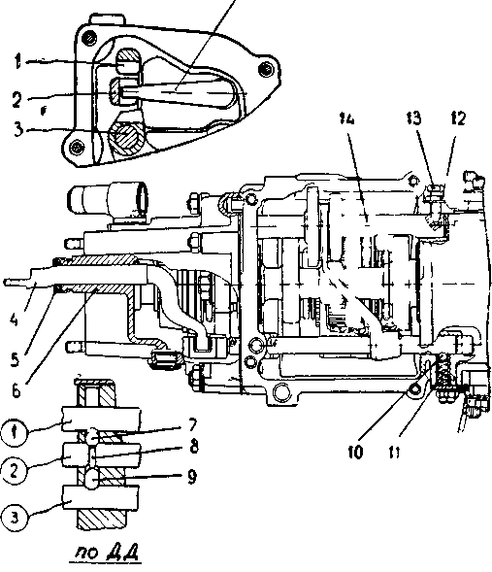
Рис. 50. Механизм переключения передач.
1 — шток вилки переключения заднего хода; 2 — шток вилки переключения 3-й
и 4-й передач. 3 — шток вилки переключения 1-й и 2-й передач; 4 — ползун
переключения передач; 5 — сальник ползуна; 6 — задняя крышка; 7 — шарико-
вый замок; 8 — толкатель замков; 9 — замок нижних штоков; 10—шарик
фиксатора 11 — пружина фиксатора; 12 — контргайка; 13 — болт стопорный
оси блока, 14 — ось блока шестерен заднего хода.
Шестерни 2-й, 3-й и 4-й передач находятся в постоянном за-
цеплении включаются с помощью муфт и синхронизаторов.
Кольца синхронизаторов унифицированы с кольцами синхрони-
заторов автомобиля «Москвич-407».
Синхронизатор служит для бесшумного включения передачи.
Слишком быстрое переключение может повредить синхронизатор.
Поэтому рычаг переключения передвигайте плавно, без рывков.
Учитывайте, что первая передача не имеет синхронизатора и
поэтому переключение со второй на первую передачу, во избежа-
ние поломок шестерен, следует производить только после снижения
скорости автомобиля до скорости пешехода.
Перемещение муфт включения осуществляется с помощью вилок
и трех подвижных штоков, установленных в направляющих, ко-
торые выполнены в передней и задней стенках картера коробки
передач. Штоки имеют пазы, расположенные впереди задней стен-
ки картера. Верхние пазы выполнены заодно со штоками, а ниж-
ний — заодно с вилкой 2-й передачи
В пазы штоков и вилки входит ползун переключения передач,
что вместе составляет избирательное устройство (рис. 50).
Фиксаторы штоков изготовлены в виде шариков, прижимаемых
пружинами. Они входят в канавки на концах штоков и тем фикси-
руют ту или иную передачу. Для предотвращения включения сразу
двух передач установлено блокирующее устройство, состоящее из
шарика, толкателя и замка.
Управление коробкой передач производится рычагом на тун-
нели пола кузова (см. рис. 51). Нижний конец рычага установлен
в штампованном корпусе на шаровой опоре. Шаровая проточка
рычага обеспечивает шарнирное соединение с ползуном.
Для предупреждения включения вместо 4-й передачи заднего
хода на рычаге сделан цилиндрический выступ, а на корпусе меха-
низма — бурт.
Поэтому категорически запрещается во время движения при
включении 4-й передачи нажимать на рычаг переключения передач.
В противном случае может включиться передача заднего хода и
произойдет поломка коробки передач.
Корпус механизма крепится к туннелю четырьмя болтами и
закрыт крышкой с резиновым колпаком.
Ползун соединен с валом управления специальным установоч-
ным винтом, который периодически подтягивайте.
Вал управления соединяется с ползуном коробки передач с по-
мощью упругой резиновой муфты, которая вкручивается наконеч-
ником в вал управления и контрится гайкой с зубчатой шайбой.
Вторым концом муфта соединяется с ползуном коробки передач
болтом с гайкой. Гайка шплинтуется.
Механизм переключения передач регулируется на заводе при
сборке. Однако в процессе эксплуатации автомобиля может
возникнуть необходимость в снятии и последующей регулировке
механизма.
Для правильной установки механизма:
1. Установите вал управления и корпус механизма в туннель
кузова и соедините вал управления с ползуном механизма стопор-
ным болтом.
2. Заверните болты крепления механизма к туннелю, но не за-
тягивайте их.
3. Установите пылезащитный колпак в отверстие заглушки тун-
неля и вверните муфту 8 (см. рис. 51) в вал управления до размера
приблизительно 13 мм между торцом вала и плоскостью муфты.
4. Присоедините второй конец муфты к ползуну 11 коробки
передач, затяните гайку 13 до отказа и зашплинтуйте.
5. Установите корпус механизма переключения передач так,
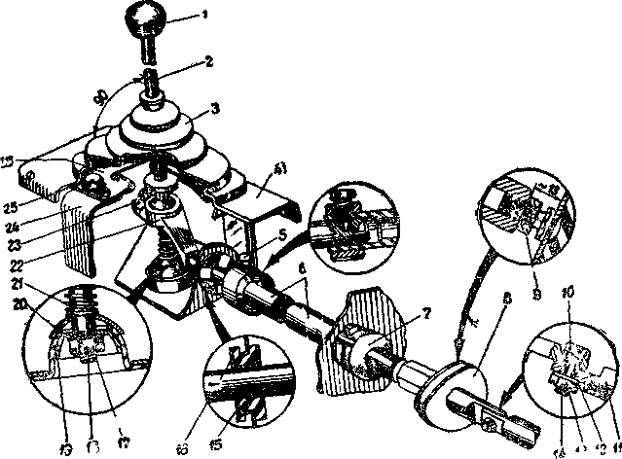
Рис 51 Механизм управления коробкой передач
1 — рукоятка рычага 2 — рычаг 3 — кожух 4 — крышка 5 — болт стопорный 6 — вал
управления 7 — колпак пылезащитный 8 — соединительная упругая муфта 9 — контр-
гайка 10 — болт 11 — ползун коробки передач 12 — шайба 13 — гайка 14 — шплинт,
15 — втулка опорная 16 — вкладыш опорной втулки 17 — гайка 18 — шплинт 19 — чашка
нижняя 20 — чашка верхняя 21— пружина 22 — ползун 23 — пружина 24 — кожух тун-
неля 25 — болт крепления корпуса к туннелю 26 — корпус
чтобы рычаг переключения передач был перпендикулярен плоскости
туннеля кузова, и затяните болты крепления корпуса механизма
к туннелю
6 Затем установите рычаг переключения передач в положение,
при котором включается задний ход, но не включайте его
Ползун коробки передач с муфтой поверните так же в положение:
для включения заднего хода (при виде на ползун со стороны вала
управления ползун следует повернуть против часовой стрелки)
В таком положении, придерживая ключом вал, затяните контргайку 9
7 Проверьте четкость, легкость и полноту включения передач
и при необходимости подрегулируйте
После регулировки болты крепления корпуса механизма затя-
ните до отказа, установите на место крышку и пылезащитный резиновый колпак
Уход за механизмом переключения передач заключается в пе-
риодической по мере надобности, проверке положения рычага
переключения передач и подтяжке соединений.
Смазка механизма производится при сборке на заводе, однако
в процессе эксплуатации при разборке рекомендуется смазать тру-
щиеся детали графитной смазкой
Неисправности механизма переключения передач
и способы их устранения
Непременным условием четкого и легкого включения всех пере-
дач является надежная затяжка стопорного болта ползуна и вала
управления, затяжка и шплинтовка гайки болта, соединяющего
муфту с ползуном коробки передач, затяжка контргайки, муфты,
а также положение корпуса механизма переключения передач под
углом 90° к плоскости туннеля кузова
В процессе эксплуатации в результате ослабления креплений
и естественного износа могут наблюдаться затруднения в переклю-
чении передач, а также неисправности, причины которых и способы
устранения приводятся ниже ,
Причина неисправности | Способ устранения
Затруднено включение или не включаются 1-я и 2-я
или 3-я и 4-я передачи и задний ход

1 Ослабла затяжка гайки болта  крепления муфты | 1 Расшплинтовать и подтянуть гайку.  После подтяжки зашплинтовать
2 Ослабла затяжка стопорного  болта ползуна и вала управления | 2 Снять крышку с туннеля и торцо-  вым ключом подтянуть стопорный болт.
3 Ослабла затяжка контргайки  муфты | 3 Установить рычаг переключения пе-  редач в положение, при котором вклю-  чается задний ход, но не включать его  Ползун коробки передач с муфтой по-  вернуть также в положение включения  заднего хода и, придерживая ключом  вал, затянуть контргайку
Не включаются или включаются неполностью 1-я и 3-я передачи

4 Корпус механизма переключения  передач смещен назад | 4 Снять крышку механизма Отпустить  болты крепления корпуса механизма к  тоннелю и передвинуть его вперед так,  чтобы включение передач было четким  Закрепить корпус, поставив крышку на  место
Не включаются или включаются неполностью
2-я и 4-я передачи и задний ход

5 Корпус механизма переключения  передач смещен вперед | 5 Выполнить операции, описанные вы-  ше, переместив корпус механизма назад

Причина неисправности | Способ устранения
Самовыключение передач во время движения

6 Смещение корпуса механизма пе-  реключения передач. | 6. Отрегулировать и закрепить корпус  механизма в правильном положении,  сместив его в сторону самовыключаю-  щейся передачи, проверить четкость  включения всех передач
7. Износ фиксаторов штоков, вилок  переключения передач, деформация  пружин, прихват шариков. | 7. Снять крышку фиксаторов штоков  (см рис 50, поз 10), вынуть пружины  и шарики, проверить их состояние; де-  формированную пружину отрихтовать и  перевернуть. Проверить состояние лунок  на штоках, при повышенном износе  заменить штоки или отремонтировать  лунки.
Не включается 1-я передача

8. Прихват шестерни 1-й передачи  на шлицах муфты.  9. Забиты торцы зубьев шестерен  1-й передачи (может произойти в ре-  зультате неправильного включения  передачи на ходу). | 8, 9 Разобрать, устранить заедание  или заменить изношенные детали.
Одновременно включаются две передачи (1-я и 3-я или 2-я и 4-я)

10. Износ замка штоков 1-й, 2-й,  3-й и 4-й передач. | 10 Разобрать, заменить изношенные  замки штоков.
Главная передача
Главная передача состоит из двух спирально-конических шесте-
рен и дифференциального устройства. Ведущая шестерня изго-
товлена за одно целое с ведомым валом коробки передач. Осевое
усилие от главной пары воспринимается двухрядным подшипни-
ком 31 (рис. 49) и крышкой 33, которая крепится болтами к кар-
теру коробки. Болты контрятся попарно проволокой. Ведомая
шестерня 19 (рис. 52) установлена на корпусе 6 дифференциала
и крепится болтами 18 с пружинными шайбами.
Подшипники 5 установлены в корпусах 3, которые крепятся
к картеру шпильками и гайками через отверстие во фланце. Корпуса не взаимозаменяемые, поэтому при разборке их необходимо
пометить.
Для регулировки бокового зазора в зацеплении шестерен главной передачи служат две регулировочные гайки 4. Гайки стопо-
рятся стопорами 14 и прижимаются фланцем резинового защитного
чехла полуоси. Нормальный боковой зазор между зубьями ведущей
и ведомой шестерен должен быть в пределах 0,08—0,22 мм.
При необходимости разборки дифференциала или коробки не
нарушайте регулировки подшипников, для чего стаканы 3 снимай-
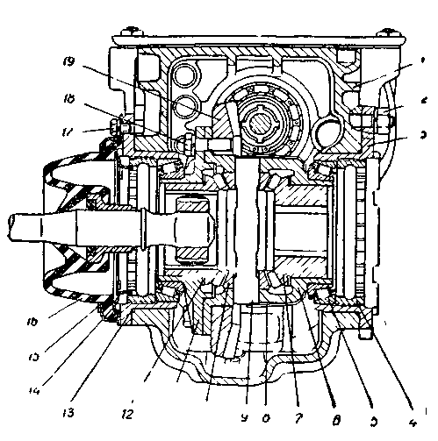
Рис. 52. Главная передача:
I — картер коробки передач; 2 — гайка, 3 — стакан; 4 — регулировочная
гайка, 5 — подшипник, 6 — корпус дифференциала, 7 — шестерня полу
оси, 8 — стопор оси сателлитов, 9 — ось сателлитов; 10 — сателлит, 11 —
крышка корпуса дифференциала, 12 — упорная шайба; 13 — уплотнительное кольцо, 14 — кольцо стопорное гайки, 15 — крышка, 16 — чехол
защитный, 17 — болт, 18 — болт крепления ведомой шестерни; 19 —
ведомая шестерня главной передачи.
те вместе с наружными обоймами и регулировочными гайками.
Уход за коробкой передач и главной передачей заключается
в поддержании уровня масла вровень с отверстием наливной
пробки картера. Проверять уровень масла следует через каждые
6000 км, при необходимости, доливать.
Смену смазки производите через каждые 12000 км пробега.
Заправку масла рекомендуется производить специальным шпри-
цем. При отсутствии шприца можно применять простейшее при-
способление, состоящее из шланга и воронки, одетой на шланг.
Длина шланга должна быть такой, чтобы обеспечить вывод ворон-
ки сбоку автомобиля на уровень бокового окна.
Рекомендуется заправку масла производить при включенной
передаче (любой).
ДЕМОНТАЖ СИЛОВОГО АГРЕГАТА
В процессе эксплуатации может возникнуть необходимость в
демонтаже силового агрегата (двигатель и коробка передач с глав-
ной передачей в сборе).
Последовательность демонтажа следующая:
1. Установить автомобиль на смотровую яму или ровную площадку.
2. Отсоединить провод от аккумуляторной батареи и снять
шланг с бензозаборной трубки бензинового бака.
3. Используя смотровую яму или поддомкратив автомобиль ,
установив его на подставки:
а) отсоединить муфту, соединяющую коробку передач с валом
механизма переключения передачи;
б) отсоединить трос спидометра;
в) отсоединить трос привода сцепления;
г) отсоединить полуоси от фланцев ступиц задних колес и, подав
их в сторону коробки, связать проволокой или веревкой, перебро-
шенной через верх коробки;
д) отвернуть два болта крепления поперечной планки задней
подвески силового агрегата к полу кузова.
Затем скатить автомобиль со смотровой ямы (если он был
установлен на ней).
4. Снять панель задка, предварительно отвернув болты и гайки
крепления панели к кузову.
5. Отсоединить приводы воздушной и дроссельной заслонок
карбюратора.
6. Отсоединить бензопровод от бензонасоса.
7. Отсоединить шланг воздухопровода от вентиляционной труб-
ки генератора.
8. Отсоединить провода от стартера, катушки зажигания, гене-
ратора, датчика давления масла, температуры масла и массовый
провод от кронштейна подвески двигателя к кузову.
9. Отвернуть два болта крепления поперечины подвески к резиновым подушкам опоры кронштейнов.
10. Несколько приподнять автомобиль домкратом, подставив
под картер двигателя подставки (ящик, козелки и др.), чтобы о
слегка опирался на них и, опустив автомобиль, убрать домкрат
11. Придерживая силовой агрегат, откатить автомобиль вперед.
Монтаж силового агрегата производится в обратной последова-
тельности.
В случае необходимости снять только двигатель без коробки
передач (особенно при отсутствии ямы), необходимо выполнить
предыдущие операции 1, 2, 4, 5, 6, 7 и 8, а затем:
а) подставить домкрат под картер коробки передач и слегка
приподнять ее, разгрузив резиновые подушки опоры двигателя.
Между упором домкрата и картером коробки рекомендуется про-
ложить доску;
б) отвернуть две нижние гайки крепления картера двигателя
к картеру сцепления
в) отвернуть четыре болта крепления кронштейнов передней
опоры двигателя к кузову с помощью торцового ключа;
г) опустить домкратом силовой агрегат до образования про-
света в 100—150 мм между поперечиной подвески двигателя и
стенкой кузова.
Обязательно подставить под картер коробки подставку, козел-
ки или др.;
д) отвернуть две верхние гайки крепления картера двигателя
к картеру сцепления;
е) снять двигатель, отодвинув его назад. При этом нужно
проявить осторожность с тем, чтобы не повредить ведомого вала
сцепления.
При снятом двигателе не нажимайте без надобности на пяту
сцепления, в противном случае ведомый диск сместится с оси и
последующая установка двигателя будет затруднена.
ПОЛУОСИ
На автомобиле установлены полуоси полностью разгруженного
типа (рис. 53). Одним концом они скользят в пазах полуосевых
шестерен дифференциала, а другим через карданные шарниры
соединяются со ступицами задних колес.
Скользящее устройство полуоси выполнено в виде пальца 5,
запресованного в головку полуоси, и двух сухарей 10, одетых
на палец.
Карданный шарнир соединяется с полуосью 5 шлицевым соеди-
нением и стопорится штифтом 4. Вилка 2 карданного шарнира
крепится к фланцу 1 ступицы колеса четырьмя болтами с пружин-
ными шайбами.
Затяжку болтов следует производить с усилием 5,5—6 кгм.
Через каждые 1000 км пробега проверить затяжку болтов и при
необходимости подтянуть.
Для защиты главной передачи и скользящего соединения полу-
оси от пыли и грязи к корпусу коробки передач крышкой 8 и бол-
тами 6 крепится защитный резиновый чехол 13, внутри которого
помещается корпус сальника 11 и самоподвижной сальник 12.
Корпуса сальников чугунные, имеют маслосгонную резьбу: левый
корпус — левую, правый — правую.
Для их отличия на конце втулки левого корпуса сделана
проточка.
Для снятия полуоси необходимо отвернуть четыре болта 6 и
подать полуось в сторону силового агрегата, сдвинуть в сторону
и вынуть вместе с чехлом.
При отсоединении полуоси только от фланца ступицы колеса
следует немедленно вдвинуть полуось в дифференциал и привязать
ее к рычагу подвески, в противном случае сухари могут выйти
из зацепления с полуосевой шестерней, что приведет к спаданию
сухарей с пальца, поломке дифференциала или картера коробки
передач.
При необходимости снятия чехла для замены сальника или
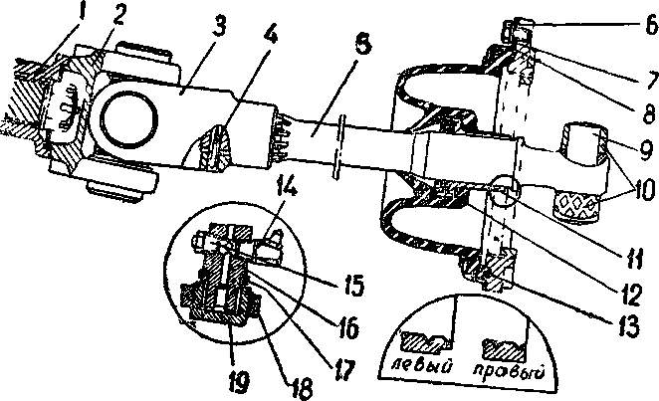
Рис. 53. Полуось
1 — фланец ступицы, 2 — вилка фланца, 3 — вилка полуоси, 4 — стопор, 5 — полуось; 6 —
болт, 7— шайба, 8 — крышка защитного чехла дифференциала, 9 — палец; 10 — сухари;
11 — корпус сальника; 12 — сальник, 13 — чехол защитный дифференциала, 14 — масленка,
15 — клапан предохранительный, 16 — крестовина, 17 — сальник, 18 — стопорное кольцо;
19 — подшипник крестовины
другой детали нужно выбить стопорный штифт 4, снять карданный
шарнир, тщательно промыть полуось и осторожно стянуть защит-
ный чехол, чтобы не повредить сальник. При демонтаже чехла
с сальником рекомендуется шлицевое соединение обернуть бумагой.
При сборке и установке полуоси тщательно проследите за со-
стоянием сальника, не допуская выворачивания его рабочей по-
верхности, а также за тем, чтобы рифленные поверхности сухарей
были параллельны полуоси.
Перед установкой защитного резинового чехла необходимо убе-
диться в том, что между чехлом 16 (рис. 52) дифференциала
и корпусом подшипника дифференциала установлено стопорное
кольцо 14 регулировочной гайки 4 ведомой шестерни главной
передачи.
Указанное стопорное кольцо должно входить своими выступами
в пазы корпуса подшипника дифференциала и пазы гайки.
Карданные шарниры следует смазывать только жидкой транс-
миссионной смазкой, согласно карте смазки, до ее появления из
предохранительного клапана крестовины. Консистентные смазки
типа солидолов применять нельзя, так как они недостаточно
подвижны и не доходят до иголок во время работы. Поэтому
применение таких смазок приводит к разрушению игольчатых под-
шипников.
СТУПИЦЫ ЗАДНИХ КОЛЕС
Узел ступицы задних колес (рис. 54) передает крутящий мо-
мент от двигателя на колесо и воспринимает осевые и радиальные
нагрузки. Крутящий момент пе-
редается через фланец ступице.
Тормозной барабан крепится к
ступице болтами.
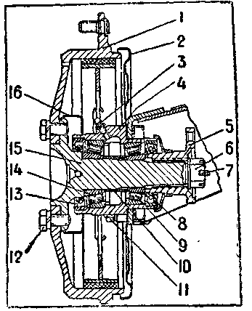
Осевые и радиальные на-
грузки воспринимаются двумя
радиально-упорными кониче-
скими подшипниками. Они
установлены внутренними
обоймами на ступицу, а наруж-
ными — в корпус. Корпус и
щит тормоза присоединяются
(болтами к рычагу задней под-
вески.
Для предотвращения прово-
рачивания внутренних обойм
подшипников между ними уста-
новлена капроновая втулка,
сжатие которой осуществляется
путем затяжки регулировочной
гайки при регулировке под-
шипников.
Рис. 54 Ступица заднего колеса
1 — барабан тормозной, 2 — щит тормоза;
3 — масленка, 4 — корпус подшипников, 5 —
фланец ступицы, 6 — гайка регулировочная:
7 — шплинт, 8 — сальник, 9 — подшипник
внутренний, 10 — распорная капроновая
втулка, 11 — гайка крепления корпуса под-
шипников, 12 — болт барабана, 13 — саль-
ник, 14 — наружный подшипник, 15 — сту-
пица, 16 — гряземаслоотражатель.
Для удерживания смазки в
полости корпуса служат саль-
ники На фланец ступицы
установлен маслоотражатель,
предотвращающий попадание
смазки на тормозной барабан
при течи сальника. Для смазки подшипников консистентной смаз-
кой служит пресс-масленка.
Регулировка подшипников ступиц задних колес
Прежде чем приступить к регулировке подшипников, убедитесь
в необходимости их регулировки.
При нормальной регулировке колесо должно вращаться свобод-
но, без заметного люфта.
Люфт проверяется покачиванием колеса в вертикальной
плоскости (в поднятом положении). Повышенный люфт указывает
на необходимость регулировки подшипников.
Регулировку подшипников выполняйте в следующем порядке:
1. Поднимите автомобиль домкратом, чтобы регулируемое ко-
лесо освободилось, и подставьте под кузов подставку.
2. Отверните и выньте болты кардана.
3. Сдвиньте полуось с карданным шарниром в сторону дви-
гателя, чтобы был обеспечен доступ к регулировочной гайке. Для
предотвращения выхода полуоси из дифференциала полуось привя-
зать к рычагу подвески.
4. Расшплинтуйте гайку и, убедившись, что ступица вращается
свободно, приступите к регулировке.
5. Нажимая на ключ плавно, без рывков, затягивайте гайку до
момента исчезновения люфта. При затяжке гайки проворачивайте
колесо, чтобы ролики заняли правильное положение в подшипни-
ках, и по мере затяжки гайки проверяйте люфт. Затем проверьте
совпадение одной из прорезей гайки с отверстием в ступице.
Если отверстие для шплинта совпало с прорезью в гайке, за-
шплинтуйте гайку. В случае несовпадения отверните гайку до
совпадения ближайшей прорези и отверстия.
Зашплинтуйте гайку и присоедините карданный шарнир.
Уход за ступицами задних колес заключается в своевремен-
ной смазке (через каждые 6000 км), регулировке и периодической
промывке подшипников.
Смазку производите через масленку, расположенную на корпусе
подшипников. Для этого необходимо предварительно снять кол-
пак колеса и тормозной барабан. Шприцевать следует до тех пор,
пока из контрольного отверстия на корпусе подшипников с задней
стороны щита тормоза не покажется свежая смазка.
Через каждые 12000 км пробега рекомендуется промыть под-
шипники и внутреннюю полость ступицы и сменить смазку, а также
проверить затяжку гаек крепления корпуса подшипников к рычагу
подвески.
РУЛЕВОЕ УПРАВЛЕНИЕ
Рулевой механизм
В процессе эксплуатации в рулевом механизме могут появляться
зазоры из-за износа рабочих поверхностей червяка, ролика и конических подшипников. Показателем появления зазора служит увели-
ченный свободный ход рулевого колеса. Повышенный зазор воз-
никает в первую очередь в зацеплении червяка и ролика, а затем
уже появляется увеличенное осевое перемещение червяка (вместе
с валом рулевого механизма).
Указанные зазоры по мере их возникновения должны устра-
няться регулировкой рулевого механизма. Причиной повышенного
свободного хода рулевого колеса может быть ослабление крепле-
ния сошки на валу рулевого механизма, крепления картера этого
механизма к кузову или же увеличенные зазоры в шарнирах руле-
вых тяг и маятниковом рычаге.
Ввиду этого перед регулировкой рулевого механизма сле-
дует проверить состояние рулевых тяг и подтянуть ослабленные
крепления.
Рулевой механизм не нуждается в регулировке в том случае,
если свободный ход рулевого колеса в положении езды по прямой
не превышает 35 мм (около 10°) при измерении его на ободе.
Большой свободный под, остающийся после подтяжки ослабев-
ших соединений, свидетельствует о необходимости регулировки
рулевого механизма.
Регулировка осевого перемещения червяка и бокового зазора
в зацеплении может быть проведена без снятия рулевого механиз-
ма с автомобиля.
Регулировка рулевого механизма должна производиться со
следующей последовательностью. Вначале проверить, нет ли осе-
вого перемещения червяка. Для этого необходимо поставить колеса
в положение езды по прямой и, при-
ложив палец одновременно к кар-
теру и к валу рулевого колеса,
слегка поворачивать его вправо и
влево. Осевое перемещение вала
относительно картера означает на-
личие повышенного зазора.
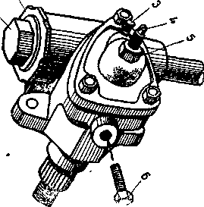
Для устранения осевого переме-
щения червяка необходимо повер-
нуть червяк вправо или влево при-
мерно на один оборот, а затем
повернуть его на некоторый угол
в обратном направлении так. чтобы
зубья ролика не касались нитки на-
резки и в зацеплении червяка с ро-
ликом был достаточно большой
Рис. 55. Рулевой механизм.
боковой зазор. После этого необходимо отвернуть на две-три нитки
стопорную гайку 2 (рис. 55) и подтянуть регулировочную пробку 1
так, чтобы червяк легко вращался, но не имел осевого перемещения.
Затем, придерживая регулировочную пробку ключом от проворачи-
вания, необходимо затянуть стопорную гайку и убедиться в отсут-
ствии осевого перемещения червяка и легкости его вращения.
При отсутствии осевого перемещения червяка или после его
устранения нужно проверить величину бокового зазора в зацепле-
нии. Для этого следует установить колеса в положение езды по
прямой, отсоединить шаровые пальцы поперечной рулевой тяги и
левого рычага трапеции, то есть вынуть шплинты, отвернуть гайки
и вынуть пальцы из отверстий головок сошки.
Во избежание повреждения резьбы на пальцах необходимо
предварительно ударить несколько раз молотком по боковым по-
верхностям головок сошки или сдвинуть палец с места специаль-
ным съемником. После этого, сохраняя положение сошки, соот-
ветствующее положению езды по прямой, и покачивая сошку за
головку, определить величину бокового зазора в зацеплении.
В пределах поворота червяка на угол около 45° от среднего
положения (2°40' поворота сошки) вправо и влево зазора в за-
цеплении не должно быть.
Если беззазорного зацепления в пределах поворота червяка на
указанный угол нет, необходимо произвести регулировку бокового
зазора в зацеплении червяка и ролика. Для этого нужно отвернуть
на 1—2 оборота контргайку 5 регулировочного винта 4 вала сошки
и, вращая отверткой винт, установить беззазорное зацепление в
пределах поворота червяка на угол 45° от среднего положения
вправо и влево. Затем, придерживая отверткой регулировочный
винт от проворачивания, затянуть контргайку и проверить сохран-
ность произведенной регулировки.
Убедившись в правильности сделанной регулировки, необходи-
мо повернуть рулевое колесо из одного крайнего положения в дру-
гое. При этом на всем диапазоне поворота в рулевом механизме
не должно быть заеданий или тугого вращения.
При регулировке как осевого перемещения червяка, так и боко-
вого зазора в зацеплении ни в коем случае нельзя делать излиш-
нюю затяжку, так как она приведет при чрезмерно затянутых под-
шипниках червяка к их преждевременному износу. Излишняя
затяжка зацепления ускорит износ ролика и червяка или даже
приведет к разрушению их рабочей поверхности.
Кроме того, при излишне тугом вращении рулевого механизма
передние колеса не будут стремиться под действием веса передней
части автомобиля возвращаться в положение, соответствующее
езде по прямой после выхода автомобиля из поворота, что значи-
тельно ухудшит устойчивость автомобиля.
По окончании регулировки необходимо соединить шаровые
пальцы поперечной рулевой тяги и левой рулевой тяги с сошкой и
обязательно проверить правильность регулировки рулевого меха-
низма при движении автомобиля. Если усилие на рулевом колесе
стало излишне велико, следует несколько (примерно на 1/8 обо-
рота) отвернуть регулировочный винт и повторно проверить сво-
бодный ход рулевого колеса и легкость управления при движении
автомобиля.
Регулировку можно считать законченной, если свободный ход
рулевого колеса при неподвижных передних колесах, установлен-
ных в положении езды по прямой (при отсутствии зазоров в руле-
вых тягах, шатаний в маятниковом рычаге и надежном закреплении
рулевого механизма к кузову), будет не более 10—15 мм при изме-
рении по ободу рулевого колеса.
Соединение сошки с валом осуществляется при помощи мелких
конических шлицев с пропущенным зубом, что исключает возмож-
ность неправильной установки сошки.
Гайку сошки следует затягивать с усилием, обеспечивающим
плотную посадку сошки на вал.
Уход за рулевым управлением заключается в своевременной
подтяжке болтов крепления картера рулевого механизма к крон-
штейну в багажнике и конусных соединений шарниров, проверке
свободного хода рулевого колеса, регулировке рулевого механизма,
а также периодической (согласно карте смазки) проверке уровня
масла в картере рулевого механизма и смазке резинового уплот-
нителя вала руля.
1Г
Количество масла, заливаемого в картер, составляет 130 г.
При использовании всесезонной смазки по ГОСТ 4002—53 ме-
нять ее не нужно. Периодически (через каждые 6000 км пробега)
следует проверять уровень масла.
Уровень должен быть по нижнюю кромку резьбового отверстия
болта 6 (при вывернутом болте) крепления картера рулевого
механизма к брызговику. Доливку масла производите через отвер-
стие в крышке картера, закрываемое пробкой 3. Так как наливное
отверстие в крышке картера имеет малый диаметр, заливать масло
нужно через воронку, на конец которой надета резиновая трубка
меньшего диаметра, чем отверстие в крышке. Для доливки или
заливки масла в картер можно воспользоваться также резиновой
грушей.
Рулевые тяги
Привод от рулевого механизма к передним колесам осуще-
ствляется через рулевые тяги и шарниры (рис. 56) к сошке 4 и к
маятниковому рычагу 8. Тяги крепятся посредством сферических
самоподтягивающихся шарниров, состоящих из двух пластмассо-
вых вкладышей 15, вставленных в наконечники тяг и пальцев 18,
зажатых между вкладышами пружиной 13, опирающейся на за-
глушку 11. Заглушка фиксируется пружинным стопорным коль-
цом 12.
Для уменьшения попадания грязи в шарнир на пальцы надето
защитное уплотнение 16.
Особенностью конструкции шаровых шарниров рулевых тяг
является отсутствие надобности в смазке их вследствие постанов-
ки капроновых вкладышей, а также легкость замены последних.
Капроновые вкладыши рулевых тяг одинаковые. Боковые тяги 2
и 9 соединяют поворотные рычаги ступиц колес с сошкой (левая
тяга) и с маятниковым рычагом (правая тяга). Длина боковых тяг
не регулируется. Длина средней тяги 5 может быть изменена после
ослабления болтов 6 стяжных хомутов 7 вращением регулировоч-
ной трубки 5 тяги.
При изменении длины средней тяги устанавливается размер
схода колес.
Средняя рулевая тяга с правой стороны крепится к маятнико-
вому рычагу (рис. 57).
Осью качания маятникового рычага 3 служит кронштейн 2 и
втулка 1 с гладкой цилиндрической поверхностью. Кронштейн 2
крепится болтами к кронштейну 5 подвески.
В верхней части кронштейна и втулки имеется резьба.
Трущиеся поверхности кронштейна и втулки цементированы, это
придает узлу высокую износостойкость.
Конструкция шарнира допускает незначительную качку маят-
никового рычага в вертикальной плоскости в течение длительного
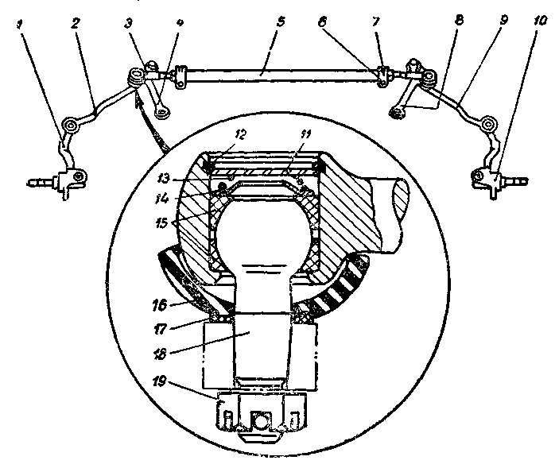
Рис 56 Рулевые тяги
1 — поворотный кулак, левый 2 — рулевая тяга, левая 3 — наконечник поперечной тяги,
левый, 4 — рулевая сошка, 5 — тяга поперечная, 6 — болт стяжного хомута, 7 — хомут
стяжной, 8 — маятниковый рычаг, 9 — рулевая тяга, правая. 10 — поворотный кулак, пра-
вый, 11 —заглушка, 12 — стопорное кольцо 13 —пружина, 14 — вкладыш нажимной, 15 —
вкладыш, 16 —защитный чехол, 17 — шайба, 18 — палец, 19 — гайка.
срока эксплуатации, что влияет на стабильность схода передних
колес.
Для смазки этого сочленения сбоку в маятниковый рычаг ввер-
нута прессмасленка.
От попадания грязи снизу сочленение защищено резиновым
уплотнением. Заменять втулку и кронштейн маятникового рычага
(или одну из этих деталей) следует только в том случае, если
качка нижнего конца маятникового рычага превышает 5 мм.
При сборке маятникового рычага втулки с кронштейном необхо-
димо выдерживать размер 16 + 1,25 мм, как указано на рис. 57.
Уход за рулевыми тягами заключается в периодической (после
пробега каждых 6000 км) проверке состояния шарниров и качки
маятникового рычага.
Проверку состояния шарниров удобнее всего проводить вдвоем,
установив автомобиль на смотровую яму.
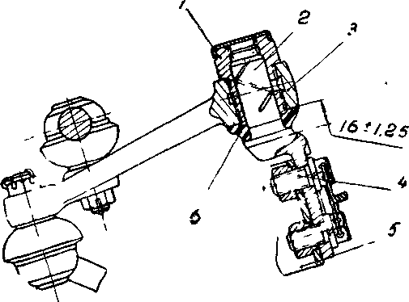
Рис. 57. Маятниковый рычаг
1 — втулка, 2 — кронштейн. 3 — рычаг маятниковый, 4 — болт, 5 — кронштейн подвески
6 — защитный резиновый чехол
Если при резком покачивании рулевого колеса вправо и влево
наблюдается перемещение наконечника тяги относительно пальца,
это указывает на наличие повышенных зазоров между вкладышами
и пальцами и необходимость замены вкладышей. Наибольшему
износу обычно подвержены шарниры боковых тяг как наиболее
нагруженные.
Для устранения зазоров снимите тягу, удалите битумную ма-
стику и, сжав стопорное кольцо, разберите шарнир.
Промойте детали и проверьте их состояние.
Если головка пальца не имеет глубоких следов коррозии и
износа, он может быть пригоден для дальнейшей эксплуатации.
Небольшая чернота и ржавчина могут быть выведены путем
очистки головки мелкой стеклянной наждачной бумагой с маслом.
Установите новые вкладыши на пальцы и проверьте торцо-
вой зазор между ними. Зазор между вкладышами должен быть
1,5—2 мм. Если зазор меньше указанного, подпилите торцы вкла-
дышей равномерно по всей окружности.
При отсутствии новых вкладышей можно использовать старые,
если они не потеряли своей геометрической формы, не имеют
глубоких рисок и следов износа, а также в них не разбиты отвер-
стия под палец.
Старые вкладыши необходимо подпилить, как указывалось
выше
При сборке смажьте вкладыши нигролом, а также проверьте
чистоту канавки под стопорное кольцо
После сборки шарнира замажьте щель между заглушкой и кор-
пусом битумной мастикой или пластилином, чтобы в шарнир не по-
падала вода и не вытекало масло.
Обратите внимание на состояние резинового защитного чехла,
от целости которого зависит дальнейшая работа шарнира.
ПЕРЕДНЯЯ ПОДВЕСКА
Передняя подвеска — независимого типа, рычажная, смонтиро-
вана на передней оси, которая состоит из двух свальных труб,
сваренных друг с другом с помощью двух штампованных крон-
штейнов (рис. 58). Передняя ось шестью болтами крепится к ку-
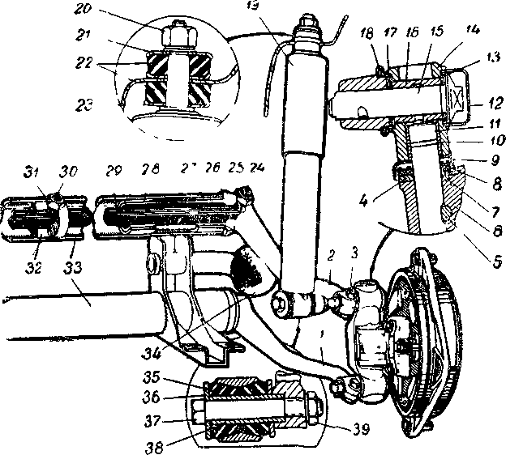
Рис. 58 Передняя подвеска
1 — рычаг нижний; 2 — рычаг верхний, 3 — болт стяжной клеммы рычага, 4—
шайба упорного подшипника; 5 — штифт шкворня стопорный, 6 — кулак пово-
ротный, 7 — штифт, 8 — шайба упорного подшипника пластмассовая, 9 — чехол
защитный, 10 — втулка шкворня, 11 —шкворень, 12 —колпачок грязезащитный,
13 — пакет шайб наружный, 14 — стойка 15— палец 16 — втулка, 17 — пакет
шайб внутренний 18 — сальник грязезащитный, 19—амортизатор, 20 — гайка,
21 — чашка верхняя, 22 — шайбы резиновые, 23 — чашка нижняя, 24 — болт
крепления рычага к торсиону, 25 -контргайка 26 — сальник, 27 — втулка наружная; 28 —втулка внутренняя, 29 — торсион, 30 - болт крепления торсиона
к втулке трубы, 31 — контргайка, 32 — втулка, 33 — трубы подвески, 34 — огра-
ничитель хода рычагов, 35 —втулки проушины амортизатора, 36 —шайба;
37 — болт, 38 — втулка, 39 — контргайка
зову автомобиля. Упругими элементами подвески являются два
пластинчатых торсиона, изготовленные из стали 50ХФА. Торцы
торсионов обварены. Торсионы от проворачивания удерживаются
втулками с квадратными отверстиями, а от долевого перемеще-
ния — стопорными болтами с контрящими гайками. Втулки рас-
положены посередине труб и фиксируются путем их заварки.
Закрутка торсионов производится двумя коваными рычагами, ко-
торые одеты на торсионы и качаются в подшипниках, запрессован-
ных в трубы. Рычаги крепятся к торсионам болтами и стопорными
гайками. Концы болтов должны обязательно совпасть с засверлен-
ными на торсионах лунками. Для предотвращения вытекания
смазки из полости труб между рычагами и трубами установлены
резиновые сальники.
Стойка подвески соединена с рычагами пальцами с винтовой
канавкой. Крепление пальцев к рычагам производится клеммными
зажимами, которые стягиваются болтами и гайками, причем стер-
жень болта входит в винтовую канавку пальца.
Между торцами рычагов и стойками, а также головками паль-
цев установлены пакеты компенсационных шайб, изготовленных
из износостойкой марганцовистой стали. Для предохранения тру-
щихся поверхностей пальцев и шайб от попадания пыли и грязи
с наружной стороны в стойку запрессованы колпачки, а с внутрен-
ней установлены резиновые кольца. Поворотный кулак колеса
соединен шкворнем со стойкой, в которую запрессованы бронзовые
втулки. Шкворень соединяется с кулаком штифтом. Нагрузка от
веса автомобиля передается на поворотный кулак упорным под-
шипником, который состоит из стальной и текстолитовой шайб.
Ход колес вверх и вниз ограничивается резиновым буфером
К верхним рычагам подвески крепятся гидравлические амортизаторы телескопического типа.
К нижнему концу амортизатора приварено монтажное кольцо,
в которое вставлены конические резиновые втулки и распорная
стальная втулка. Конические втулки зажимаются через две сталь-
ные шайбы болтом, ввернутым в рычаг подвески и контрящимся
гайкой.
Верхний конец амортизатора закреплен к брызговику перед-
него колеса кузова на двух круглых резиновых подушках, распо-
ложенных снизу и сверху брызговика.
Затяжка гайки, определяющая степень деформации резины,
производится до упора обоймы в торец штока амортизатора. На
резьбовом конце штока амортизатора предусмотрена лыска под
ключ, необходимая для удержания штока от проворачивания при
демонтаже или монтаже амортизатора.
Ввиду того что в начальный период эксплуатации автомобиля
происходит осадка и приработка деталей подвески и рулевого
управления, следует после пробега первой 1000 км произвести про-
верку и, если необходимо, регулировку сходимости передних колес
и подтяжку деталей подвески.
Регулировка схода колес
В результате естественного износа в шарнирах передней под-
вески и рулевой трапеции образовываются повышенные люфты, что
приводит к нарушению схода колес и неправильному износу шин.
На сход колес влияют в первую очередь повышенные люфты
в шарнире маятникового рычага и шарнирах рулевых тяг, а также
в пальцах стоек и подшипниках колес.
Для поддержания стабильного схода колес следует системати-
чески проверять состояние шарниров и устранять неисправности
путем регулировок или заменой изношенных деталей.
Перед проверкой и регулировкой схода убедитесь в отсутствии
повышенных люфтов в шарнирах подвески и рулевой трапеции,
а также проверьте регулировку подшипников колес и давление
воздуха в шинах.
Установите автомобиль на смотровую яму или эстакаду в поло-
жение езды по прямой. При отсутствии ямы или эстакады можно
использовать ровную горизонтальную площадку.
Наиболее правильные результаты схода колес можно получить
при условии, если расстояние от нижней трубы подвески до опорной плоскости колес равно 254 мм и стяжке колес сзади с уси-
лием 10±0,5 кг. Стяжка колес имитирует движение автомобиля, при котором
выбираются все люфты в подвеске и рулевых тягах.
Для проверки схода используются раздвижная линейка с деле-
ниями и приспособление для стяжки колес. Линейка для проверки
схода не должна иметь упругих элементов.
Приспособление для стяжки колес состоит из пружинного дина-
мометра с пределами измерений от 2 до 20 кг и двух цепочек
желательно с мелкими звеньями (рис. 59). На концах цепочек
должны быть крючки для зацепа за отбортовку диска колеса.
При отсутствии динамометра можно воспользоваться пружи-
ной, работающей на растяжение, предварительно замерив ее длину
при растяжении грузом 10±0,5 кг.
После установки стяжки рекомендуется для выборки зазоров
повернуть рулевое колесо вправо на 50—60°, а затем влево до
установки колес для прямолинейного движения. Для сохранения
стабильного размера 254 мм рекомендуется между нижней трубкой
подвески и опорной плоскостью колес установить деревянные или
металлические подставки.
Замеры схода производите на высоте 180 мм от плоскости опоры
колес, при этом наконечники линейки должны упираться в сред-
нюю часть выступов боковин шин.
Сход колес должен быть такой, чтобы размер А между шинами
спереди был на 1—3 мм меньше размера В сзади (рис. 59).
Разность между размерами В — А=1 = 3 мм.
При проверке оптическими приборами угол схода колес должен
быть от +8' до +23'.
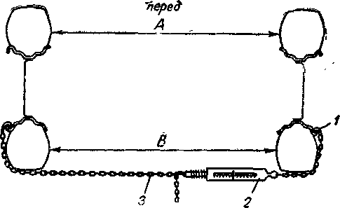
Рис. 59. Проверка схода передних колес со стяжкой:
1 — крючок; 2 — динамометр. 3 — цепь.
Если разность размеров не соответствует указанным, отпустите
стяжные хомуты поперечной тяги (рис. 60) и, вращая тягу, пе-
риодически проверяйте сход колес.
После достижения указанной разности размеров затяните
гайки болтов стяжных хомутов и еще несколько раз проверьте
сход колес.
Развал колес обеспечивается конструктивным выполнением де-
талей подвески и в эксплуатации не регулируется, но при необхо-
димости может быть проверен.
Перед проверкой угла развала передних колес нужно убедиться,
что подшипники ступиц и схождение колес отрегулированы пра-
вильно, отсутствуют ненормальные люфты в пальцах стоек, а также
давление воздуха в шинах соответствует указаниям инструкции.
Для проверки угла развала колес установите ненагруженный
автомобиль на ровном горизонтальном полу. Затем, вывесив на
домкрате поочередно передние колеса, проверьте биение ободов
(по наружным кромкам закраин) и установите колеса так, чтобы
места ободов, имеющих равное биение, находились бы в вертикаль-
ной плоскости. Установите колеса в положение, соответствующее
прямолинейному движению и опустите их на пол, при этом нижняя
труба подвески должна быть параллельна уровню пола.
Далее установите рядом с колесом угольник (рис. 61) так,
чтобы его вертикальная линейка находилась в одной плоскости
с осью цапфы.
Угол развала колес определяется по разности размеров Б—А
или А—Б между угольником (отвесом) и кромкой обода.
Если разность замеров находится в пределах 6 мм (±1°), то
угол развала колеса считается нормальным. Если развал выше
указанной величины, то это указывает на повышенный износ вту-
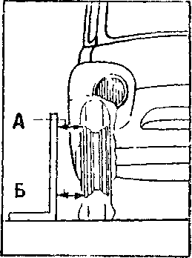
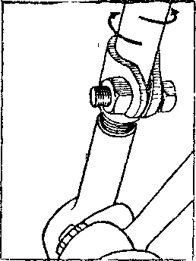

Рис. 60 Регулировка схода
колес
Рис 61 Проверка угла развала
колес

лок шкворней, втулок рычагов или погнутость рычагов подвески
и необходимость их замены.
Максимально допустимым люфтом в шкворневом соединении
является люфт, соответствующий диаметральному зазору между
шкворнем и втулками 0,4 мм.
Люфт шкворней определяется по величине качания нижнего
обреза тормозного щита по отношению к стойке.
Максимально допустимое отклонение тормозного щита должно
быть не более 0,8 мм.
Регулировать развал с помощью компенсационных шайб стойки
запрещается.
Регулировка зазоров между стойками и рычагами
Периодически следует проверять отсутствие люфта стоек перед-
ней подвески.
Люфт может образоваться между рычагами 5 и 7 и стойкой
(рис. 62), вследствие износа шайб пакетов А, В, С и Д. Для его
устранения необходимо ослабить клеммовые соединения рычагов 5
и 7, отпустив гайки 4. Затем равномерно провернуть пальцы 2 на
одинаковый угол до полной затяжки и отпустить не более чем
на 1/16 оборота (что соответствует 0,10 мм осевого перемещения
пальца).
Поворот пальцев в обратную сторону не должен вызвать люфт,
но обеспечить свободное проворачивание стойки на пальцах.
Отсутствие заеданий подвески при нажиме на крыло поочеред-
но левой и правой сторон указывает на правильную регулировку
затяжки пальцев.

В случае невозможности дальнейшей подтяжки пальцев и со-
хранения люфта стойки следует шайбы заменить на новые, а при
отсутствии их необходимого количества, добавить по одинаковому
числу в пакеты А и С, добившись тем самым восстановления
регулировки.
Сборка передней подвески
Перед сборкой необходимо тщательно осмотреть и смазать
консистентной смазкой торсионы. Вставьте торсионы в трубы пе-
редней оси так, чтобы центровые конусные лунки на торсионах
совпали с конусами зажимных болтов труб; затяните болты момен-

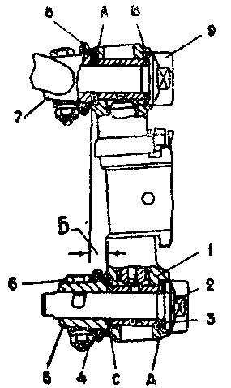
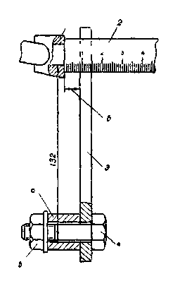

Рис. 62. Рычаги и стойка перед
ней подвески
1 —стойка, 2 — палец, 3 — втулка
4 — гайка стяжного болта 5 — ниж-
ний рычаг, 6 —стяжной болт, 7 —
верхний рычаг, 8 —сальник грязе-
защитный, 9—колпачок грязезащит-
ный, 10 —сальник. А, Б, С и Д—
пакеты регулировочных шайб
Рис. 63 Приспособление для за-
мера расстояния между торца-
ми рычагов
1 — верхний рычаг, 2 — линейка; 3 —
планка 4 — болт, 5 —гайка, 6 —
нижний рычаг

том не менее 10 кгм и законтрите гайками. Затяжку болтов необхо-
димо производить специальным ключом из комплекта шоферского
инструмента. Смазав нигролом втулки рычагов подвески и надев
на них резиновые защитные сальники, установите рычаги в трубы
до совпадения конусных лунок, концов торсионов с резьбовыми
отверстиями рычагов, затяните болты моментом не менее 10 кгм
и законтрите гайками.

Примечание. Ввиду того что буфер препятствует полному надеванию
верхних рычагов на торсионы, необходимо после того как конец торсиона войдет
на некоторую длину в квадратное отверстие рычага, поднять рычаг вверх (не-
сколько закрутив торсион) и, установив его на место, опустить на буфер.
После окончательной установки и закрепления рычагов на тор-
сионах перед сборкой стойки с рычагами нужно замерить расстоя-
ние Б (рис. 62) между торцами верхнего и нижнего рычагов.
Замер его можно производить с помощью специального приспо-
собления или же двух линеек, при этом расстояние между отвер-
стиями рычагов должно равняться 132 мм.
Для получения указанного расстояния следует под нижний
рычаг подставить домкрат и поднимать его до тех пор, пока раз-
мер не будет получен (см. рис. 63), затем с помощью приспособ-
ления (см. рис. 63) или двух линеек замерить расстояние Б.
В зависимости от полученного фактического размера Б, кото-
рый может колебаться от 8 до 12 мм, количество шайб толщиной
0,5 мм, устанавливаемых в пакетах А, В, С и Д, можно определять
по таблице и рис. 62.
Пример. Замеренное смещение торцов рычагов составляет 11,3 мм. В этом
случае величина смещения округляется до 11,5 мм (округление должно произво-
диться до ближайшей величины в таблице).
Следовательно, регулировочные шайбы устанавливаются, как указано в при-
веденной таблице:
 |  | Количество шайб
Фактическое смещение между  торцами верхнего и нижнего  рычагов, в мм |  | верхнего рычага |  | нижнего рычага
 |  | внутри А | снаружи В | внутри С | снаружи Д
 | 8 | 3 | 7 | 7 | 3
 | 8,5 | 4 | 6 | 7 | 3
 | 9 | 4 | 6 | 6 | 4
 | 9,5 | 5 | 5 | 6 | 4
 | 10 | 5 | 5 | 5 | 5
 | 10,5 | 6 | 4 | 5 | 5
 | 11 | 6 | 4 | 4 * | 6
 | 11,5 | 7 | 3 | 4 | 6
 | 12 | 7 | 3 | 3 | 7
Несоблюдение указаний по установке шайб может привести
к перекосу пальцев и ненормальной работе подвески.
Необходимо учесть, что приведенный пример относится лишь
к случаю, когда шайбы устанавливаются новые.
В случае установки шайб, бывших в эксплуатации, их следует
подбирать так, чтобы суммарная замеренная толщина пакета шайб,
бывших в эксплуатации, соответствовала толщине шайб новых,
приведенных в таблице. После того, как пакеты шайб будут
подобраны, их следует тщательно смазать нигролом и надеть шай-
бы пакетов В и Д на пальцы. Затем вставить пальцы в стойку, и
надев пакеты А, С, установить пальцы в рычаги, предварительно
надев на рычаги резиновые уплотнители. Вставьте в клеммы рыча-
гов стяжные болты и отрегулируйте зазор между стойкой и ры-
чагами. Установите грязезащитные колпачки в стойку.
Помните: После регулировки зазоров между стойкой и рыча-
гами или замены и подбора шайб следует проверить сходимость
колес и, при необходимости, отрегулировать.
Уход за передней подвеской заключается в своевременной
смазке трущихся деталей, в подтяжке резьбовых соединений, кон-
троле и, при необходимости, регулировке схождения колес.
Смазку передней подвески следует производить нигролом с по-
мощью шприца.
Особенно тщательно необходимо наблюдать за креплением:
1. Труб подвески к кузову (верхние болты подтягивайте изнутри
кузова, предварительно сняв обивку передка).
2. Торсионов к рычагам и трубам.
3. Пальцев, соединяющих рычаги и стойку.
СТУПИЦЫ ПЕРЕДНИХ КОЛЕС
Ступица переднего колеса отлита из ковкого чугуна совместно
с тормозным барабаном и установлена на двух радиально-упорных
роликовых подшипниках. Затяжка подшипников производится ко-
рончатой гайкой, стопорящейся упорной шайбой с усом и шплинтом.
Регулировка подшипников ступиц передних колес
Прежде чем приступить к регулировке подшипников передних
колес убедитесь, что она необходима. При нормальной регулировке
должен быть незначительный люфт. Он проверяется покачиванием
колеса в вертикальной плоскости (в поднятом положении). Если
при затяжке гайки на одну прорезь люфт исчезает, то регулировать
подшипники колес не требуется.
Убедитесь в наличии излишнего люфта в подшипниках и только
после этого приступайте к регулировке.
Регулировку подшипников выполняйте в следующем порядке
1. Поднимите передок автомобиля, снимите колпак колеса и
колпак ступицы.
2. Проверьте свободно ли проворачивается ступица колеса.
Если она вращается несвободно (задевает за тормозные колодки),
то необходимо устранить причину торможения.
3. Затяните гайку ключом, имеющим длину плеча 100 мм так,
чтобы ступица вращалась туго от руки. При затягивании гайки
следует нажимать на ключ плавно, без рывков. Одновременно с за-
тяжкой гайки нужно поворачивать колесо, чтобы ролики заняли
правильное положение в подшипниках.
4. Отпустите гайку. Отпускать следует до тех пор, пока в под-
шипниках не появится осевой люфт.
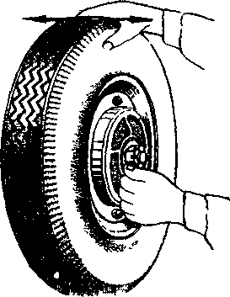
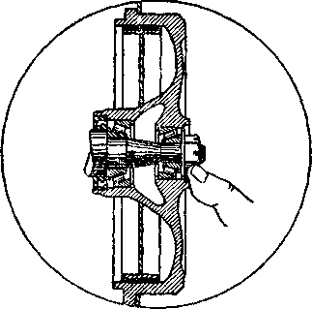

Рис 64 Регулировка подшипников ступиц передних колес
Наличие люфта легко определяется большим пальцем, прило-
женным одновременно к гайке и краю отверстия ступицы при по-
качивании колеса в плоскости, перпендикулярной его вращению
(см. рис. 64).
5. После этого гайку подтяните, одновременно вращая колесо,
до момента исчезновения осевого люфта. Как только люфт исчез-
нет— подтягивание прекратите. Затем необходимо гайку отпустить
до появления незначительного люфта лишь настолько, чтобы
совпали ближайшие прорези в гайке с отверстием в цапфе. Нужно
иметь в виду, что в цапфе предусмотрены два взаимно перпенди-
кулярных сверления для прохода шплинта (Гайку следует от-
пускать не более чем на 1/2 грани). Зашплинтуйте гайку. Заложите
смазку в колпак и установите его в ступицу. Неправильно выпол-
ненная регулировка приводит либо к перетяжке, либо к повышен-
ному зазору в подшипнике, что резко сокращает срок его службы
(особенно опасна перетяжка).
Правильность регулировки подшипников окончательно прове-
ряйте в пути по нагреву ступиц колес. Наличие ощутимого нагрева
после пробега 8—10 км указывает на то, что подшипники чрезмер-
но затянуты и гайку, нужно отвернуть на одну прорезь. При про-
верке регулировки не следует пользоваться ножными тормозами,
так как в этом случае ступицы могут нагреться от тормозных
барабанов.
Уход за ступицами передних колес заключается в проверке за-
тяжки подшипников и добавлении смазки через каждые 6000 км
пробега, промывке подшипников и внутренней полости ступицы
керосином, а затем замене смазки через каждые 12000 км пробега.
Следует применять только тугоплавкую консистентную смазку
согласно указаниям карты смазки. Подшипники необходимо обиль-

но смазать, заложив смазку в сепараторы с роликами, в полость и
колпак ступицы. Слой смазки в ступице (между кольцами подшип-
ников) должен быть толщиной примерно 10 мм.

ЗАДНЯЯ ПОДВЕСКА
Задняя подвеска автомобиля независимая, рычажная (рис. 65)
Треугольный штампованно-сварной рычаг, собранный с пружиной
и амортизатором, крепится шарнирно к кронштейнам кузова с по-
мощью болтов с гайками и резино-металлических сайлент-блоков
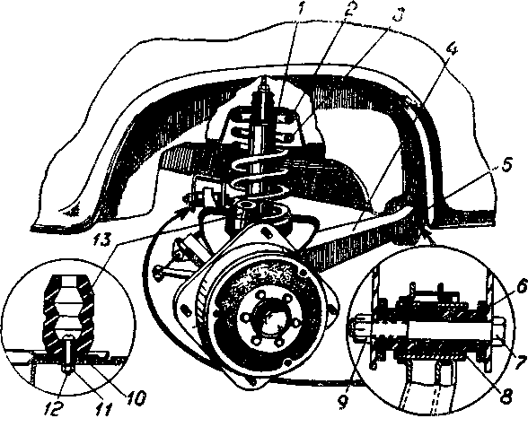
Рис. 65 Задняя подвеска
1 — амортизатор, 2 — прокладка, 3 — пружина 4 — рычаг подвески 5 — крон
штейн продольного рычага, 6 — шайба, 7 — болт стяжной 8 — сайлент блок,
9 — гайка 10 — распорная втулка, 11 — гайка, 12 — шплинт, 13 — буфер
запрессованных в ушки рычагов, Наличие сайлент-блоков исклю-
чает надобность в смазке шарниров и уменьшает передачу на
кузов вибрации
Между втулками и кронштейнами устанавливаются регулировочные шайбы
При повороте рычагов внутренние стальные втулки сайлент-
блоков не должны проворачиваться на болтах. Поворот должен
происходить только за счет деформации резины сайлент-блоков
(закручивания).
Для этого внутренние втулки при монтаже должны быть за-
тянуты до упора в смежные детали.
Окончательную затяжку втулок для правильной работы сайлент-
блоков необходимо производить только тогда, когда пружины
воспримут вес автомобиля и двух пассажиров на заднем сидении.
Съемный кронштейн рычага подвески прикреплен к кузову
тремя болтами через резиновую прокладку
При сборке подвески между сайлент-блоком и съемным крон-
штейном следует устанавливать одинаковое число прокладок с
обеих сторон, а в неподвижном — по мере надобности.
Ход колеса вверх ограничивается резиновым буфером сжатия,
установленным на рычаге, а вниз — амортизатором.
Гидравлические амортизаторы двустороннего действия телеско-
пического типа расположены внутри пружины подвески.
Верхний конец амортизатора закреплен в центре приварной
опорной чашки пружины, а нижний закреплен к рычагу подвески.
Крепление верхнего и нижнего концов амортизатора аналогично
креплению верхнего конца переднего амортизатора.
Конструкцией задней подвески предусмотрен сход задних колес.
Кроме схода, задние колеса имеют переменный развал, кото-
рый изменяется в зависимости от нагрузки на автомобиль.
Под сходом задних колес понимается угол, образованный между
плоскостью колеса (каждого в отдельности) и осью движения
автомобиля (см. рис. 66). Этот угол устанавливается на заводе
при сборке автомобиля.
Заводская установка рычагов обеспечивает равномерный износ
шин в течение длительной эксплуатации, однако в результате есте-
ственного износа сайлент-блоков, ослабления креплений, а также
деформации деталей (от сильных ударов при движении с большой
скоростью по плохой дороге) сход колес может нарушиться, что
повлечет за собой неравномерный повышенный износ шин.
Сход нарушается также при замене сайлент-блоков и рычагов.
Если в процессе эксплуатации наблюдается неравномерный повы-
шенный износ шин задних колес (или одного колеса), необходимо
проверить сход колес одним из способов, указанных ниже.
Проверка схода задних колес
Проверку схода задних колес производят на станциях техни-
ческого обслуживания, имеющих оптическую измерительную
установку типа «Экзакта», которая позволяет произвести замеры
положения каждого в отдельности колеса по отношению к оси дви-
жения автомобиля с высокой точностью. Углы положения задних
колес, обеспечивающих нормальную эксплуатацию, должны быть
в пределах от —10' до +35' при развале колес, равном нулю.
При отсутствии указанной установки замеры схода можно
производить более простым способом, который дает относительную
точность и заключается в следующем:
1. Установить автомобиль на ровную площадку. Снять колпа-
ки колес.
Примечание. Перед проведением указанных работ по проверке схода
задних колес необходимо убедиться, что подшипники передних и задних колес
отрегулированы правильно, отсутствуют люфты в сайлент-блоках; проверить
крепления подвести и нормальное давление в шинах.
2. Загружая заднюю часть автомобиля и прокатывая его назад,
добиться такого положения задних колес, чтобы они были перпен-
дикулярны уровню площадки (т. е. развал равен нулю).
Проверку развала производить при помощи отвеса (см. рис. 67):
расстояние А должно быть равно В на ободе колеса.

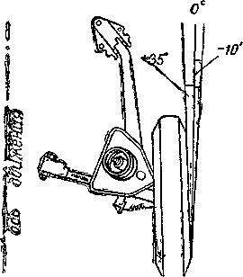
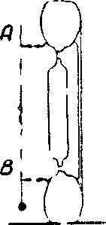

Рис. 66. Углы схода задних колес.
Рис. 67. Положение задних
колес при проверке схода.

3. При замере схода с левой стороны передние колеса слегка
повернуть влево, а при замере правой — повернуть вправо.
4 Натянуть нить на высоте 10—15 мм ниже кромки кузова
и прижать ее к выступающей части боковины шины переднего
колеса в точке А и точке Д на шине заднего колеса (см. рис. 68).
5. Затем, не отнимая нити от колес, повернуть переднее колесо
до соприкосновения с ниткой в точке Б. Возможны следующие
случаи взаимного расположения колес и нити:
а) нить касается колес в трех точках А, Б и Д, а между нитью
и шиной в точке С имеется зазор «а». Если величина зазора «а»
в точке С будет находиться в пределах:
для левого колеса от 0 до 6 мм,
для правого колеса от 2 до 6 мм,
следует считать установку колес правильной;
б) если нить касается колес в точках А, Б, Д и С и в точке С

имеет перегиб, это указывает на неправиль-
ную установку колес и необходимость до-
водки схода каждого колеса в отдельности
до нормального.
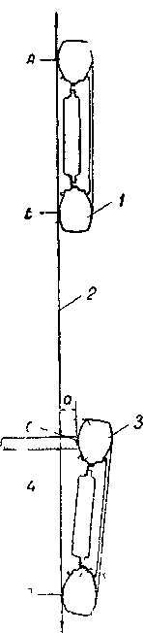
Для определения величины перегиба
следует нить отвести от точки Д до момен-
та ее отрыва от точки С и замерить зазор
между нитью и шиной в точке Д.
В случае отклонений схода от рекомен-
дуемых в сторону уменьшения или увеличе-
ния (что в первую очередь влияет на неравномерный износ шин), рекомендуются сле-
дующие способы доведения схода до нор-
мального.
При отклонении величины зазора между
шиной до 1 мм следует отпустить болты
крепления съемного кронштейна к кузову
сдвинуть кронштейн на величину зазоров
между болтами и отверстиями кронштейна
При отклонении свыше 1 мм до 2 мм ре
комендуется распилить отверстия кронш-
тейна на величину отклонения в сторону,
противоположную смещению (см. рис. 69А)
При отклонении свыше 2 мм необходимо
заменить рычаг подвески или установить
между фланцами рычага и корпуса подшипников заднего колеса клиновую пла-
стину (см рис. 69Б).
Клиновую пластину необходимо уста-
навливать острием вперед — в случае от-
клонения полученных величин в сторону
уменьшения от рекомендуемых (например
зазор 2 мм и выше в точке Д) и острием
назад — в случае отклонения в сторону увеличения (например зазор в точке С 8 мм и
выше)
Рис 68 Проверка схода
задних колес
1 -переднее колесо, 2—нить
3 -заднее колесо 4—линейка
5 — зазор между нитью и
шиной
После выполнения работ по доведению
схода одним из указанных способов необхо-
дима повторная проверка, чтобы убедиться
в доведении схода до нормального
Уход за задней подвеской заключается в периодической, по мере
необходимости (при неравномерном износе шин задних колес),
проверке сходимости задних колес, подтяжке креплений подвески
и амортизаторов, очистке от пыли и грязи и проверке состояния
деталей
Особое внимание следует уделять состоянию сайлент-блоков,
гак как выработка их влечет за собой нарушение правильной схо-
димости задних колес и как следствие — повышенный износ шин
Сайлент-блоки при правильной работе весьма износостойки, одна-
ко при обнаружении выработки их следует сменить.
При осмотре задней подвески следует обратить внимание на со-
стояние таких ответ-
ственных деталей, как
кронштейны крепления
к кузову и рычаги под-
вески. Наличие трещин
и ржавчины на указан-
ных деталях не допус-
кается
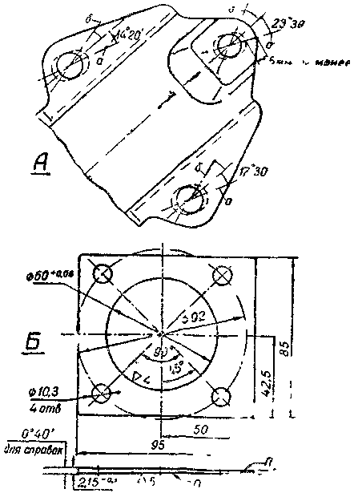
АМОРТИЗАТОРЫ
Амортизаторы слу-
жат для гашения коле-
баний автомобиля, воз-
никающих при движе-
нии его по неровностям
дороги.
Амортизаторы пе-
редней и задней подве-
сок гидравлические, те-
лескопического типа,
двустороннего дей-
ствия, по конструкции
совершенно одинаковы
и различаются лишь
характеристикой кла-
панов сжатия и отдачи
(передние амортизаторы менее упругие) и
способом крепления
нижнего конца перед-
него амортизатора
Рис 69 А Съемный кронштейн продольного ры-
чага (вид со стороны кузова)
а — ось распиловки отверстий левого кронштейна при
доводке схода левого колеса б — ось распиловки отверстий правого кронштейна при доводке схода правого
колеса
Б Пластина клиновая
поверхности П и П должны быть плоскими
Устройство аморти-
затора подвески перед-
них колес показано на
рис. 70. В процессе
эксплуатации автомобиля амортизаторы не требуют каких-либо
регулировок и не нуждаются в доливке рабочей жидкости. Однако
необходимо периодически убеждаться в исправности амортизато-
ров и проверять качество их работы
Снятый с автомобиля амортизатор при вытягивании штока
должен оказывать сопротивление большее, чем при вдвигании
Свободное, без сопротивления, перемещение штока указывает на
неисправность амортизатора Если амортизатор долгое время на-
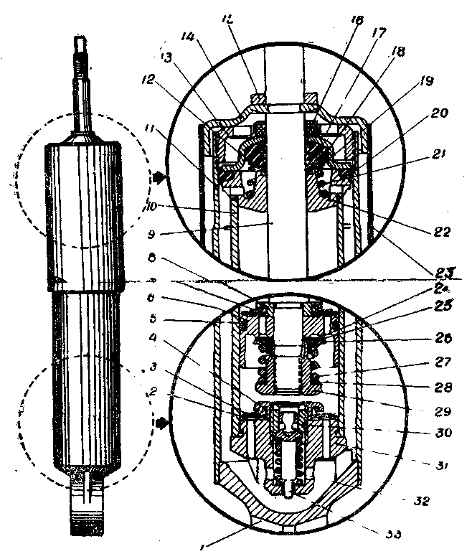
Рис. 70. Амортизатор:
1 — проушина; 2 — тарелка перепускного клапана; 3 — пружина впускного клапана; 4 —
гайка ограничительная впускного клапана; 5 — уплотнительное кольцо; 6 — поршень;
7— перепускной клапан; 8 — тарелка ограничительная перепускного клапана; 9 — шток;
10 —цилиндр рабочий; 11 — цилиндр резервуара; 12 — обойма сальника; 13 — гайка
резервуара; 14 — крышка кожуха; 15 — кольцо упорное; 16 — сальник; 17 — обойма саль-
ника; 18 — сальник штока; 19 — шайба сальника; 20 — сальник гайки; 21 — пружина; 22 —
направляющая штока; 23 — кожух; 24 — диск дроссельный клапана отдачи; 25 — диск
клапана отдачи; 26 — тарелка клапана отдачи; 27 — пружина клапана отдачи; 28 — шайбы
регулировочные клапана отдачи; 29 — гайка клапана отдачи; 30 — седло клапана сжатия;
31 — корпус клапана сжатия; 32 — пружина клапана сжатия: 33 — клапан сжатия.
ходился в горизонтальном положении, его необходимо тщательно
прокачать до восстановления упругости.
Проверку герметичности (отсутствие течи жидкости) нужно
производить путем периодического осмотра его резервуара. После
пробега первых 6000 км необходимо подтянуть гайку резервуара
на всех амортизаторах. Если при движении автомобиля в системе
подвески колес прослушиваются стуки, не вызываемые неисправ-
ностями в узлах самой подвески, то следует, не снимая с автомо-
биля амортизаторов, убедиться в отсутствии зазоров в шарнирах
их крепления.
В исправном амортизаторе перемещение штока в обоих на-
правлениях должно происходить без стуков и заеданий.
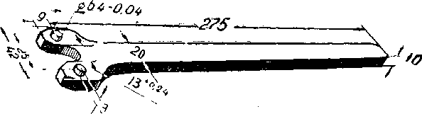
Рис. 71. Специальный ключ для разборки амортизаторов.
Следует помнить, что амортизатор имеет весьма сложную конструкцию и много точно изготовленных и собранных деталей.
Поэтому его разборку следует делать только в действительно
необходимых случаях, пользоваться специальным инструментом и
соблюдать особую чистоту. Разбирать амортизаторы рекомендуется при отсутствии сопротивления перемещению штока, заклинивании штока, стуков при работе, подтекании рабочей жидкости.
необходимости замены рабочей жидкости.
Перед разборкой амортизатора нужно очистить его наружные
поверхности от грязи, обмыть в бензине (или керосине) и проте-
реть насухо чистыми тряпками.
Затем полностью вытянуть шток поршня амортизатора, закре-
пить нижнюю проушину в тиски, специальным ключом (рис. 71)
отвернуть гайку и вынуть шток с поршнем и сальниковым устрой-
ством из рабочего цилиндра. Далее вылить жидкость из рабочего
цилиндра и промыть амортизатор бензином или керосином, причем
особо тщательно промыть детали клапанных узлов.
В случае необходимости — разобрать. Разборку следует пору-
чать квалифицированным специалистам. Сборку амортизатора
нужно производить внимательно и осторожно, чтобы не повредить
клапанные узлы и рабочие поверхности. Если при сборке окажется
необходимым установить новый резиновый сальник, то рекомен-
дуется предварительно заполнить его канавки специальной смаз-
кой, состоящей из смеси смазки ЦИАТИМ-201 и 10% (по весу)
порошкообразного графита марки П. Во избежание повреждений
монтировать сальник на шток нужно с помощью специальной
оправки.
Заправку амортизатора производите следующим способом. Ра-
бочий цилиндр с установленным в него корпусом клапана сжатия
(в сборе) поместите в резервуар и заполните из мензурки рабочий
цилиндр жидкостью доверху, остаток залейте в резервуар, далее
вставьте в рабочий цилиндр шток с поршнем, закройте цилиндр
направляющей штока и, аккуратно придвинув сальник резервуара
вплотную к направляющей, заверните гайку резервуара. При этом
шток должен быть выдвинут из цилиндра полностью до упора
поршня в направляющую штока.
Заправку амортизатора производите только специальной рабочей жидкостью и в строго определенном количестве.
Для заправки амортизатора применяйте смесь в составе 50%
(по весу) турбинного масла 22, ГОСТ 32—53 с 50% трансформа
торного масла, ГОСТ 982—56. В качестве заменителя может быть
использовано веретенное масло АУ, ГОСТ 1642—50. Количестве
заливаемой жидкости в см³ нанесено на кожухе амортизатора
Собранный амортизатор следует прокачать, проверить бесшум-
ность работы и развиваемое на его штоке усилие при ходе сжатия
ТОРМОЗА
Ножные тормоза
На автомобиле установлены тормоза с гидравлическим приво-
дом на всех четырех колесах. Каждый тормоз имеет по две колодки
плавающего типа, взаимозаменяемые между собой. Зазор между
колодками и барабанами автоматически поддерживается специаль-
ным устройством внутри тормозного цилиндра. Накладки колодок
изготовлены из асбокаучуковой массы и приклеены к колодкам
специальным клеем ВС-10Т с последующей термической обработ-
кой. Каждая пара колодок приводится в действие одним тормоз-
ным цилиндром. Колодки стянуты двумя пружинами. Рабочие тор-
мозные цилиндры передних колес имеют диаметр 22 мм, а зад-
них— 19 мм. Тормозной щит разгружен от тормозного момента,
который воспринимается на передних колесах опорой, закрепленной
к поворотному кулаку болтом, на задних колесах — приливом на
корпусе подшипников ступицы.
Постоянная длина толкателя поршня главного тормозного ци-
линдра упрощает уход за тормозной системой. Тормозные барабаны выполнены из ковкого чугуна. Барабаны передних колес
изготовлены совместно со ступицей подшипников колес, а бараба-
ны задних колес — съемные, крепятся к ступице шестью болтами.
Для уменьшения перемещения главного тормозного цилиндра
при торможении, на передней подвеске приварен кронштейн с упор-
ным болтом и контргайкой.
При регулировке вначале подверните болт до соприкосновения
его торца со штуцером 8 (рис. 72) главного цилиндра тормоза,
а затем заверните на два оборота и, придерживая ключом, закон-
трите гайкой.
В процессе эксплуатации проверяйте регулировку болта.
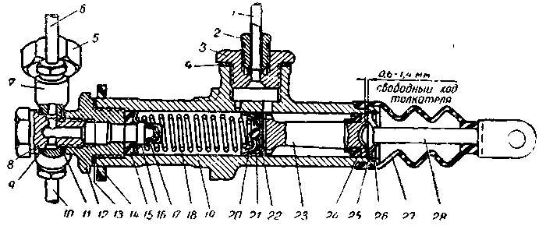
Рис. 72. Главный цилиндр тормозов:
1 — трубка от бачка; 2 — штуцер; 3 — пробка корпуса; 4 — прокладка; 5 — включатель
сигнала «стоп»; 6 — трубка, 7 — распределитель; 8 — штуцер, 9 — кольцо уплотнительное, 10 — трубка; 11 — кольцо уплотнительное, 12 — пробка корпуса, 13 — кольцо уплот-
нительное, 14 — кольцо уплотнительное кузова; 15 — кольцо клапана упорное, 16 —
обойма клапана, 17 — клапан; 18 —пружина, 19 — корпус главного цилиндра. 20 —
кольцо упорное пружины, 21 — манжета поршня уплотнительная внутренняя 22 — кла-
пан поршня, 23 — поршень, 24 — манжета поршня уплотнительная наружная; 25 —
шайба упорная; 26 — кольцо стопорное. 27 — колпак защитный; 28 — толкатель поршня.
Зазоры между колодками и барабанами автоматически поддер-
живаются специальными устройствами внутри тормозных цилинд-
ров (рис. 73). Устройство состоит из упорных разрезных колец,
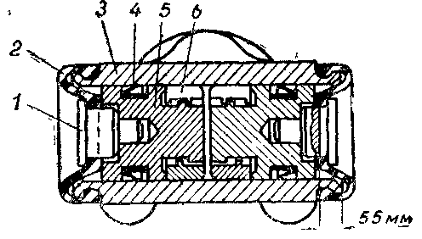
Рис. 73. Колесный тормозной цилиндр с устрой-
ством для автоматической регулировки зазоров
между колодками и барабаном
1 — стержень опорный, 2 — чехол защитный; 3 - корпус;
4 — манжет, 5 — поршень; в — кольцо разрезное
пружинное.
запрессованных в цилиндры с усилием 45—57 кг. Прорезь колец
должна быть параллельна плоскости щита тормоза. Кольца имеют
внутри прямоугольную резьбу, по которой в них ввертываются
поршни с уплотнительными манжетами. Ширина впадины резьбы
кольца больше нитки резьбы на поршне. Поршень может переме-
шаться свободно относительно кольца на 2 мм.
Если колодки и барабаны не изношены, то колодки при каждом
торможения передвигаются за счет перемещения поршней в пре-
делах их свободного хода в резьбе колец. При этом ход педали
тормоза при торможении мал. Нормальным ходом педали, при
котором происходит торможение, считается ход, равный 90—95 мм
По мере износа колодок и барабанов ход поршней в кольцах
увеличивается и соответственно увеличивается ход педали тормоза.
Увеличение хода педали будет происходить до тех пор, пока
резьба поршней не упрется в резьбу колец.
При дальнейших плавных торможениях поршни потянут за
собой кольца и они передвинутся в новое положение. Однако при
плавных торможениях не происходит значительного уменьшения
хода педали.
Для быстрого восстановления нормального хода педали тормоза
следует на ровном сухом шоссе произвести 5—6 резких торможе-
ний, двигаясь со скоростью 30 км/час вперед, а также произвести
несколько резких торможений, двигаясь задним ходом.
В случае замены уплотнительных резиновых манжет следует
снять барабаны, колодки, защитные чехлы и вывернуть поршни
из колец.
При обратной постановке поршни следует ввернуть в кольца
полностью, а затем отвернуть на пол-оборота, иначе поршни не бу-
дут перемещаться в резьбе и барабаны заклинят.
При этом прорезь на опорном стержне поршня должна распо-
лагаться параллельно щиту тормоза.
При замене колодок поршни с кольцами необходимо установить
в первоначальное положение, для чего легкими ударами по опор-
ному стержню установить поршни так, чтобы опорная поверхность
стержня утопала от кромки цилиндра на 5,5 мм.
В процессе длительной эксплуатации автомобиля в результате
естественного износа происходит выработка тормозных барабанов
в зоне работы тормозных колодок.
В результате этого образовывается уступ, препятствующий снятию барабана.
Для снятия таких барабанов следует максимально выдвинуть
их в осевом направлении, а затем ударами молотка по наружному
диаметру барабана через деревянную проставку утопить колодки.
Наносить удары по переднему барабану следует в вертикаль-
ной плоскости, а по заднему — в горизонтальной
Заполнение системы тормозной жидкостью
и удаление воздуха из нее
Для заправки гидравлического привода тормозов применяют
только специальную тормозную жидкость. Категорически запре-
щается заправлять систему (или добавлять хотя бы самое незначительное количество) минеральными маслами, бензином, кероси-
ном или их смесями, так как при этом неизбежно быстрое раз-
рушение резиновых деталей. Не допускается перед заправкой
смешивать тормозные жидкости разных марок, а также добавлять
жидкость другого состава к той, которая уже находится в системе
гидравлического привода Завод заполняет систему тормозной
жидкостью БСК ТУ МХП 1608—47.
Применение глицерина вместо касторового масла, а также покупных тормозных жидкостей, приготовленных на глицериновой
основе, не допускается. При заправке свежей тормозной жидкостью
(по мере необходимости) система гидравлического привода долж-
на быть полностью освобождена от ранее заправленной жидкости
и тщательно промыта свежей.
Тормозную жидкость в систему гидравлического привода заливают через горловину пита-
тельного бачка главного
тормозного цилиндра (рис
74) до нижней части горловины.
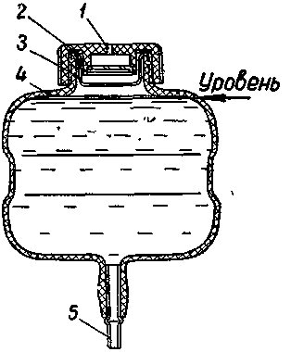
Тормозная жидкость и
посуда, в которой она со-
держится, должны быть совершенно чистыми. Наполнительная горловина бачка
перед заправкой жидкости
должна быть протерта чистой тряпкой.
При заполнении системы
тормозной жидкостью необ-
ходимо соблюдать осторож-
ность, так как попадание ее
на окрашенные поверхности
кузова приводят к образо-
ванию пятен, не поддаю-
щихся удалению
Рис. 74. Питательный бачок главного тор-
мозного цилиндра
1 — пробка; 2 — прокладка, 3 — отражатель; 4 —
бачок, 5 — трубка питательная
Заполнение тормозной
жидкостью системы гидравлического привода тормоза связано с
удалением из системы воздуха, наличие которого приводит к обра-
зованию в системе воздушных пробок, «мягкой» педали тормоза и
слабому его действию Поэтому удаление из системы воздуха
является одной из ответственных операций, обеспечивающих каче-
ственную работу тормозов и безопасность движения. Заполнение
системы и удаление воздуха производите в следующем порядке:
1. Заполните чистый стеклянный прозрачный сосуд емкостью,
примерно, в 0,5 л тормозной жидкостью от 1/3 до 1/2 высоты
2. Снимите пробку с горловины питательного бачка главного
тормозного цилиндра и заполните бачок жидкостью до нормаль-
ного уровня.
3. Очистите от пыли и грязи клапаны для выпуска воздуха
из колесных цилиндров и снимите резиновые защитные колпачки
Наденьте шланг для прокачивания гидропривода (прилагается в
комплекте шоферского инструмента) на головку клапана выпуска
воздуха заднего правого колеса, а свободный конец шланга опус-
тите в стеклянный сосуд.
Дальнейшие операции рекомендуется производить вдвоем, так
как при нажиме на педаль тормоза необходимо следить за выхо-
дом воздуха из системы, а также уровнем жидкости в бачке.
4. Отверните на 1/2—3/4 оборота перепускной клапан, после чего
несколько раз нажмите на педаль тормоза. Нажимайте педаль
быстро, отпускайте медленно. При этом жидкость под давлением
поршня главного цилиндра заполняет трубопровод и вытесняет
из него воздух. Прока-
чивайте жидкость до
тех пор, пока не пре-
кратится выделение пу-
зырьков воздуха из
шланга, опущенного в
сосуд с жидкостью. Во
время прокачки доли-
вайте рабочую жид-
кость в бачок, не допус-
кая ни в коем случае
сухого дна бачка.
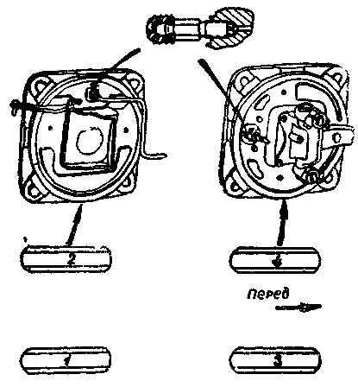
5. Повторяйте пре-
дыдущую операцию до
тех пор, пока выделе-
ние пузырьков воздуха
из конца шланга не
прекратится
Прокачка системы
без добавления жид-
кости приводит к под-
сасыванию в систему
воздуха через бачок и
компенсационное отвер-
стие главного цилин-
дра и, как следствие, возникает необходимость повторной про-
качки.
Рис. 75. Последовательность удаления воздуха из
трубопроводов и колесных цилиндров.
6. После прекращения выхода пузырьков воздуха из конца
шланга, погруженного в сосуд с жидкостью, нужно, не вынимая
шланг из сосуда, нажать на педаль тормоза до отказа. Удерживая
ее в этом положении, необходимо плотно завернуть клапан вы-
пуска воздуха колесного тормозного цилиндра, снять резиновый
шланг с головки клапана и надеть на нее резиновый колпачок
В таком же порядке необходимо удалить воздух из трубопро-
водов и колесных цилиндров остальных тормозов в последовательности задний левый, передний правый и передний левый (рис. 75)
7. После тщательного и полного удаления воздуха из системы
гидравлического привода тормозов необходимо долить жидкость
в бачок главного цилиндра до нормального уровня и поставить
на место пробку бачка.
При нормальных зазорах между тормозными колодками и бара-
банами и отсутствии в системе воздуха педаль тормоза, при нажа-
тии на нее ногой, не должна перемещаться более, чем на 90—95 мм.
При этом нога должна ощущать сильное сопротивление (ощуще-
ние «жесткой» педали). Если педаль перемещается дальше, но
педаль «жесткая», то это указывает на увеличенные зазоры между
колодками и тормозными барабанами.
Тормозная жидкость, выпущенная в сосуд при прокачивании
системы, может быть вновь использована для заправки лишь после
того, как она отстоится (не менее суток) до полного удаления
содержащегося в ней воздуха. Перед заправкой отстоявшаяся жид
кость должна быть профильтрована.
Заполнение системы гидравлического привода свежей жид
костью, а также доливку рекомендуется проводить через воронку
с мелкой шелковой сеткой, вставленную в бачок.
Предупреждение Не нажимайте на педаль, когда снят хотя бы одни
тормозной барабан, так как давление в системе выжимает из колесного ци-
линдра поршни, и тормозная жидкость вытечет наружу.
Ручной привод тормоза
Ручной привод тормоза (рис. 76) предназначен для затормаживания автомобиля на стоянках и удержания его на уклонах. Пользоваться им как рабочим тормозом следует только в аварийных
случаях, при выходе из строя основных ножных тормозов.
Тормоз действует на колодки задних колес. Рычаг тормоза
установлен на туннеле пола кузова и фиксируется с помощью храпового устройства. Для растормаживания автомобиля необходимо
предварительно нажать на кнопку и опустить рычаг.
Регулировка ручного привода тормоза. Невозможность затор-
мозить автомобиль на подъеме или спуске при полностью подня-
том рычаге ручного тормоза свидетельствует о необходимости
регулировки привода.
При правильной регулировке ручной тормоз должен надежно
затормаживать автомобиль на уклоне 15°. Необходимость регули-
ровки ручного привода тормоза в эксплуатации автомобиля вызы-
вается двумя причинами
1. Износом фрикционных накладок тормоза задних колес.
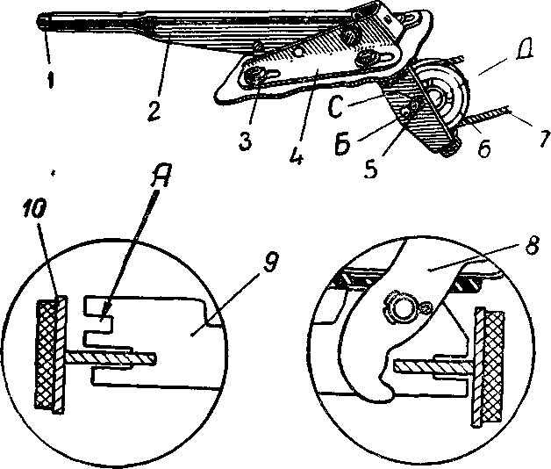
Рис. 76 Ручной привод тормоза
1 — кнопка 2 — рычаг тормоза, 3 — болт, 4 — кронштейн 5 — ось ролика 6 — ролик:
7 — трос, 8 —рычаг разжимной, 9 — распорная планка, 10 — колодка тормоза
2. Вытягиванием и ослаблением троса привода.
Перед регулировкой следует убедиться по величине хода тор-
мозной педали в правильности зазора между колодками и тормоз-
ными барабанами ножного привода тормоза.
Регулировку ручного привода производите в следующей после-
довательности: установите автомобиль на подставки так, чтобы
задние колеса вращались свободно; убедитесь, что рычаг тормоза
находится в крайнем нижнем положении.
Ручной привод тормоза допускает три регулировки:
1. Натяжка троса путем перемещения вперед кронштейна 4 и
рычага 2 привода тормоза.
Для этого отпустите четыре болта 3 крепления кронштейна к
туннелю кузова и сдвиньте кронштейн по овальным отверстиям
вперед. Затяните два болта и проверьте ход рычага. Ход рычага до
полного затормаживания колес должен быть 4—5 щелчков храпо-
вика. После регулировки болты крепления кронштейна затяните.
2. При использовании всей длины овальных отверстий имеется
возможность дополнительной натяжки троса 7 путем перестановки
отверстий С и Д уравнительного ролика 6 на отверстия Б и С в
рычаге и повторении операций, указанных в пункте 1.
3. Независимо от вытяжки троса, ход разжимного рычага на
щите тормоза увеличивается за счет износа накладок тормозных
колодок и автоматического их сдвига в сторону барабана.
Для уменьшения хода разжимного рычага 8, в распорной план-
ке 9 предусмотрен прорез «А» с увеличением расстояния между
прорезями Необходимость перестановки планки возникает тогда,
когда в заторможенном состоянии разжимной рычаг не доходит да
края прорези резинового уплотнителя на 1—1,5 мм.
Для перестановки планки следует снять стяжные пружины
колодок, отсоединить одну колодку от щита и переставить ее на
другую прорезь планки.
После постановки стяжных пружин следует сдвинуть планку до
упора рычага в ребро тормозной колодки и проверить зазор между
ребром другой колодки и прорезью Зазор должен быть не менее
1 мм.
Проделав тоже с тормозным механизмом другого заднего коле-
са, отрегулируйте натяжение тросов способами, изложенными в
пунктах 1 и 2
Правильно отрегулированный ручной привод тормоза должен
надежно затормаживать автомобиль при подъеме рычага привода
на 4—5 щелчков храповика и при этом во время движения не
должно быть притормаживания задних колес.
Уход за тормозами заключается в проверке наличия тормозной
жидкости в питательном бачке главного тормозного цилиндра.
Жидкость всегда должна быть залита до уровня диафрагмы бачка
Понижение указанного уровня и необходимость частой доливки
жидкости указывают на течь в системе гидравлического привода
и необходимость ее немедленного устранения
Через каждые 6000 км пробега снимите тормозные бара-
баны всех колес, очистите тормозные колодки, щиты от пыли и
грязи и промойте их бензином. Проверьте крепления тормозных
щитов к цапфам передних колес и к корпусам подшипников
задних колес.
Проверьте состояние тормозных резиновых шлангов. При сбор-
ке каждый барабан ставьте на прежнее место. Перестановка бара-
банов колес может вызвать значительное увеличение биения рабо-
чих поверхностей, что приведет к ухудшению работы тормозов.
Для снятия тормозных колодок следует снять стягивающие пру-
жины и, нажав на чашечку, повернуть ее на 90°. Сняв чашечку и
пружину со стержня, можно легко снять тормозную колодку.
Снимите защитный резиновый чехол главного тормозного ци-
линдра и проверьте установку упорной шайбы и стопорного кольца.
Проверьте состояние защитного чехла, при обнаружении на нем
трещин или рванин замените его, в противном случае, в цилиндр
будет попадать пыль и грязь и поршень может не отходить до
конца — тормоза при этом могут не растормаживаться, а также
будут гореть фонари «стоп».
Один раз в год (при необходимости) разберите тормозные ци-
линдры, очистите манжеты и поршеньки от осадков и промойте их
в денатурате или тормозной жидкости.
Для очистки следует применять волосяную щеточку (зубную).
Проверьте целость и отсутствие разбухания манжет.
Продуйте всю тормозную систему и смените жидкость. При сбор-
ке смажьте манжеты и поршеньки тормозной жидкостью, обратив
особое внимание на целость манжет и правильность их установки
при монтаже
При безгаражном хранении автомобиля или в условиях холод-
ного гаража с наступлением заморозков осенью или зимой, после
движения по мокрым или заснеженным дорогам не следует уста-
навливать автомобиль на ручной тормоз во избежание примерза-
ния тормозных накладок к барабанам. Возможность примерзания
накладок возрастает особенно после мойки шасси автомобиля в
холодное время года, поэтому прежде чем ставить автомобиль на
стоянку, следует просушить колодки и барабаны путем торможения
во время движения. Торможение следует производить до эффек-
тивного действия тормозов.
После длительной стоянки в указанных условиях прежде чем
начать движение, следует стронуть автомобиль с места, чтобы
убедиться в свободном вращении колес.
Если автомобиль стронуть с места нельзя, следует отогреть
барабаны для устранения примерзания тормозных колодок к ба-
рабану, в противном случае может произойти отрыв накладок от
тормозных колодок.
ЭКСПЛУАТАЦИЯ И ХРАНЕНИЕ ШИН
Гарантийный пробег шин размера 5,20—13 в соответствии
с действующими техническими условиями составляет 24 000 км в
течение 3 лет с даты выпуска шины.
На автомобиль устанавливаются шины: камерные и беска-
мерные.
При эксплуатации необходимо обеспечить внутреннее давле-
ние шин:
для передних — от 1,3 до 1,5 кг/см²,
для задних — от 1,7 до 1,9 кг/см².
При остановке автомобиля на длительный срок он должен быть
поставлен на подставки. Их нужно ставить: спереди под трубы
подвески, сзади — под места установки домкрата. Давление в ши-
нах должно быть доведено до 0,5—1,0 кг/см².
Запрещается стоянка на спущенных шинах.
Проверка и восстановление нормального давления
воздуха в шинах
Давление воздуха в шине проверяйте манометром. Для этого
отверните защитный колпачок с вентиля, приставьте к его торцу
головку манометра (отверстием с резиновой прокладкой) и при-
жмите головку к вентилю.
Для получения точных данных сделайте несколько последова-
тельных замеров. Перед каждым новым замером нажимайте на
кнопку для установки стрелки указателя на нуль шкалы
Если давление воздуха в шине недостаточное, наверните резь-
бовой наконечник шланга ручного насоса на вентиль и подкачайте
воздух в камеру или шину.
Золотник вентиля при этом выворачивать не следует. Если
давление в камере шины выше нормального, то его надо снизить,
нажав на конец золотника вентиля.
Каждый раз при снижении давления воздуха в шине (или при
ее накачивании) проверьте герметичность золотника вентиля, для
чего смочите его верхний торец. Вздутие пленки жидкости или
образование воздушного пузырька указывает на негерметичность
золотника. В таком случае нужно подвернуть золотник в корпусе
вентиля, пользуясь для этого шлицем защитного колпачка в каче-
стве ключа.
Если поворот золотника не прекращает утечки воздуха, реко-
мендуется несколько его вывернуть и, взявшись осторожно за го-
ловку стержня золотника, повернуть ее, после чего завернуть золот-
ник на место и проверить утечку воздуха.
Если и это не помогло, смените золотник на новый, предвари-
тельно проверив его исправность. Перед наворачиванием защит-
ного колпачка на вентиль необходимо обратить внимание на
чистоту резинового уплотнителя колпачка, особенно впадины уплот-
нителя. Засорение впадины может быть причиной утечки воздуха
при навертывании колпачка.
Уход за шинами. Необходимо следить, чтобы масло и бензин
не попадали на шины, так как это приводит к их разрушению.
Место стоянки автомобиля должно быть чистым, не загрязненным
нефтепродуктами.
Один раз в пять дней перед выездом проверяйте внутреннее
давление в шинах. Запрещается выезд автомобиля, у которого
внутреннее давление в шинах не соответствует установленной
норме. Проверку внутреннего давления производите в полностью
остывших шинах.
Ежедневно по окончании езды и при возможности на останов-
ках осматривайте шины и удаляйте посторонние предметы, застряв-
шие в протекторах (гвозди, стекло, камни и другие). При наличии
даже незначительных повреждений шины необходимо сдавать
в ремонт.
Во избежание неравномерного износа протектора покрышек
через 6000 км пробега производите перестановку шин по уста-
новленной схеме (см. рис 77).
В целях предохранения золотников вентилей от загрязнения,
повреждений и для предотвращения выхода воздуха из камер
вентили на них должны быть закрыты металлическими или рези-
новыми колпачками.
Не допускается замена золотников заглушками, пробками и
другими приспособлениями, не позволяющими производить замер
внутреннего давления в шинах.
При накачивании шины нельзя вывинчивать золотники.
Для обеспечения накачивания шины на шлангах, подающих
сжатый воздух, применяйте специальный наконечник с сердеч-
ником.
С целью предупреждения преждевременного выхода шин из
эксплуатации необходимо соблюдать следующие правила:
1. Трогайте автомобиль с места плавно, а при эксплуатации
не допускайте пробуксовки колес, так как при этом происходит
интенсивный износ рисунка протектора.
2. Если автомобиль ведет в сторону, остановите его и проверь-
те, не снизилось ли давление в
шине; примите необходимые
меры.
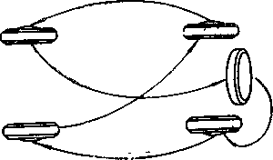
3. Не допускайте езды с по-
ниженным внутренним давле-
нием в шинах даже на неболь-
шое расстояние, так как это
приводит к излому каркаса по-
крышки.
4. В летнее время, особенно
в жаркую погоду, давление в
шинах повышается вследствие
нагрева покрышки. Снижать
давление в нагретых шинах запрещается.
Рис. 77. Схема перестановки шин.
5. При стоянке предохраняйте шины от солнечных лучей, так
как они способствуют быстрому старению резины.
6. Старайтесь предупредить повреждение покрышек, так как
влага, попадающая в каркас покрышки (каркас состоит из вискоз-
ного корда), быстро разрушает корд и она выходит из строя.
7. Не тормозите резко и не задевайте боками шин за края
тротуара.
8. В камерных и бескамерных шинах при повреждении необхо-
димо пользоваться запасной камерой, отремонтированной горячим
способом. В случае применения в пути камеры, отремонтированной
холодным способом, по приезде в гараж снимите ее и сдайте
в ремонт.
При повреждении шины проколом до диаметра 8 мм для ре-
монта используют специальную автоаптечку. Ремонт шины при
использовании автоаптечки можно производить пробкой и гриб-
ком как в гараже, так и в дорожных условиях.
Ремонт шин производится в следующей последовательности:
демонтировать шину, удалить предмет, проколовший ее. При по-
вреждении шины предметом диаметром до 3 мм последняя ремон-
тируется пастой. При повреждении покрышки предметом диамет-
ром свыше 3 мм — ее ремонтируют пробкой или грибком. Для этого
поврежденное место (отверстие) очищают рифленой частью ком-
бинированного стержня (находящегося в составе аптечки), после
чего в него вводят резиновый клей. Толщина пробки или грибка
должна быть на 50% больше толщины предмета, проколовшего
покрышку.
При ремонте пробкой в подготовленное для ремонта отверстие
при помощи комбинированного стержня пробка вводится с наруж-
ной стороны покрышки. Ее необходимо вводить в отверстие до тех
пор, пока над протектором останется конец не более 5—7 мм. Оста-
ток пробки срезать, оставляя над протектором не более 3—4 мм.
При ремонте грибком после подготовки отверстия необходимо
при помощи рашпиля произвести шероховку внутренней поверх-
ности шины по месту прокола. Зашерохованный участок должен
быть по размеру шире шляпки грибка на 3—5 мм. Отверстие и
шероховатую поверхность покрышки смазать 2 раза клеем с про-
сушкой после каждой промазки, после чего при помощи специаль-
ного шила грибок вводится в отверстие с внутренней стороны по-
крытия. Выступающую наружу часть ножки грибка срезать на рас-
стоянии 2—3 мм от поверхности протектора шины.
Правильно выполненный ремонт покрышки обеспечивает пол-
ную надежность в течение всего срока службы. Поврежденная ка-
мера шины ремонтируется вулканизацией.
Монтаж бескамерной шины производится в следующей после-
довательности.
На ободе укрепляется металлический вентиль М-02. Укрепление
вентиля производится так: на вентиль одеть ступенчатую резино-
вую шайбу. Затем вместе с шайбой вставить его в вентильное
отверстие обода с внутренней стороны. На корпус вентиля с наруж-
ной стороны обода надеть плоскую резиновую шайбу, а затем
металлическую шайбу. Завернуть гайку, навернуть колпачок. На
обод шина одевается одной, а затем другой стороной.
Перед монтажом обод и борта шины необходимо обильно смо-
чить и протереть мыльным раствором.
Монтаж производится осторожно, без больших усилий; не До-
пускается повреждений резины на бортах шины. Герметичность
бескамерной шины достигается благодаря плотной посадке на обод
и за счет прижатия ее бортов к полкам обода внутренним давлением в шине. Вентиль на ободе также закрепляется герметично.
При повреждении бескамерной шины (проколы до диаметра
8 мм) для ремонта используют специальную автоаптечку. Ремонт с
использованием автоаптечки можно производить как в гараже, так
и в дорожных условиях, уплотненной пробкой или грибком.
В дорожных условиях ремонт производится пробкой без демон-
тажа шины, при ремонте грибком необходим ее демонтаж. Ремонт
бескамерной шины производится в следующей последовательности.
1. Ремонт пробкой (без демонтажа шины).
Удалить предмет, проколовший шину. Если диаметр предмета,
проколовшего шину, менее 3 мм, то она ремонтируется одной
пастой.
Если диаметр предмета, проколовшего шину, более чем 3 мм,
отверстие необходимо очистить рифлёной частью стержня для
вставки пробки, после чего смазать клеем два раза. После каждой
промазки необходимо дать клею просохнуть. В подготовленное для
ремонта отверстие с наружной стороны шины ввести пробку при
помощи комбинированного стержня, имеющегося в составе авто-
аптечки. Пробку вводить до тех пор, пока над протектором оста-
нется конец не более 5—7 мм, конец пробки обрезать, оставив ее
высоту 2—3 мм выше протектора.
2. Ремонт грибком (при демонтированной шине).
Подготовку отверстия производить так, как и при ремонте
пробкой.
После подготовки отверстия необходимо при помощи рашпиля
произвести шероховку внутренней поверхности шины по месту
прокола. Зашерохованный участок должен быть по размеру шире
шляпки грибка на 3—5 мм. Отверстие и шерохованную поверх-
ность покрышки два раза смазать клеем. После каждой промазки
необходимо дать клею просохнуть, после чего при помощи спе-
циального шила (имеющегося в составе аптечки) ввести грибок
в отверстие с внутренней стороны шины
Правильно выполненный ремонт шины обеспечивает полную
надежность в течение всего срока службы. Проколы свыше 10 мм,
порезы и другие механические повреждения подлежат ремонту на
шиноремонтных заводах
Примечание. Дополнительные данные о всех видах ремонта легковых
бескамерных шин указаны в «Инструкции по эксплуатации и ремонту легковых
бескамерных шин» издания Московского шинного завода, прилагаемой к авто-
аптечке.
Хранение шин
Шины и камеры хранить в сухом помещении и защищать их
от действия солнечных лучей.
В помещении для хранения шин и камер температура воздуха
должна быть в пределах —10° +20°С.
Шины нужно хранить в вертикальном положении на деревян-
ных стеллажах; время от времени их следует поворачивать, меняя
точку опоры Хранение шин в штабелях не допускается.
Камеры следует хранить в поддутом виде на вешалках с полу-
круглой полкой, имеющей радиус кривизны не менее 300 мм.
Вешала могут быть деревянными или железными, окрашенными
Стеллажи с шинами и вешала с камерами должны находиться
на расстоянии не менее 1 л от отопительных приборов.
Не допускается хранение шин и камер совместно с горюче
смазочными материалами и химикатами (кислотами и щелочами).
ЭЛЕКТРООБОРУДОВАНИЕ
Электрооборудование автомобиля 12-вольтовое, постоянного
тока Агрегаты электрооборудования соединены по однопровод-
ной системе. С кузовом автомобиля соединена минусовая клемма
батареи.
Принципиальная схема электрооборудования показана на
рис. 78
Аккумуляторная батарея
На автомобиле установлена аккумуляторная батарея 6-СТ-42.
Номинальное напряжение батареи 12 в, емкость при 10-часовом
режиме разряда 42 а-ч.
Батарея установлена в специальном гнезде в багажнике под
поликом и укреплена планкой с помощью двух стяжек с гайками-
барашками.
При нормальной эксплуатации автомобиля батарея заряжается
автоматически. Если аккумуляторная батарея постепенно разря-
жается или чрезмерно заряжается и электролит начинает «кипеть»,
необходимо проверить работу реле-регулятора и генератора. Для
увеличения срока службы аккумуляторной батареи не следует
длительно (более 10 сек держать стартер включенным, даже при
качественно заряженном аккумуляторе, так как это приводит к
преждевременному выходу его из строя
Особенно вредно пользоваться стартером при слабо заряженной
аккумуляторной батарее, так как стартер, потребляя в момент
включения большую силу тока (до 200 ампер) создает повышенную
нагрузку на аккумулятор, пластины которого коробятся, активная
масса осыпается и замыкает пластины. Аккумулятор полностью
выходит из строя
Зимой ввиду большой вязкости картерного масла холод-
ный двигатель для пуска требует большего усилия для про-
ворачивания коленчатого вала, поэтому нагрузка на аккумуляторную батарею значительно увеличивается.
На морозе, для увеличения срока службы батареи, холодный
двигатель пускайте только после его прогрева отопительной уста-
новкой или предварительной прокрутки пусковой рукояткой до лег-
кого вращения.
Электролит, которым заполняется аккумуляторная батарея, со-
стоит из серной кислоты и дистиллированной воды. Плотность
электролита в полностью заряженном аккумуляторе должна быть
разной в зависимости от климата, в котором он работает. В южных
районах плотность электролита должна быть меньшей, а в север-
ных районах, где возможно замерзание электролита малой плот-
ности,— большей. Значения плотности электролита для различных
климатических условий приведены в таблице (см. стр. 145).
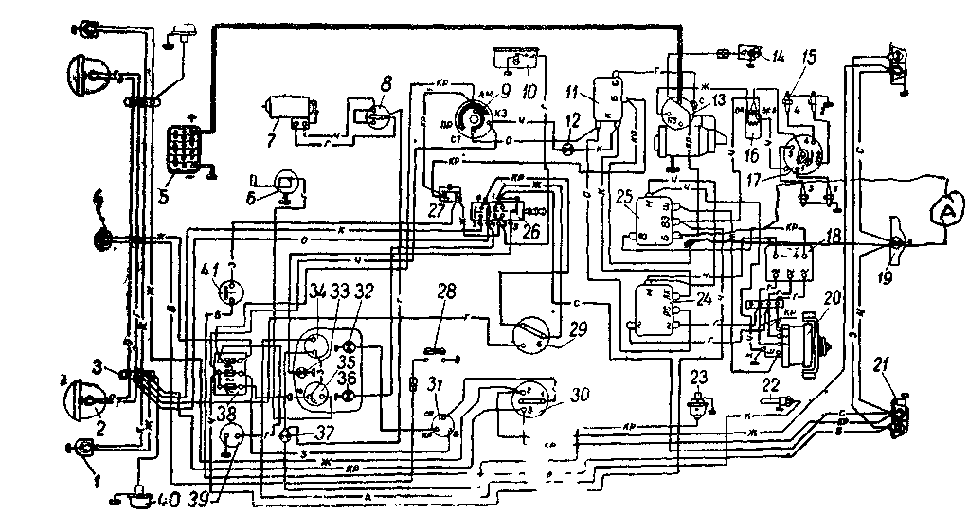
Рис 78 Схема электрооборудования автомобилей ЗАЗ 965А и ЗАЗ 965АБ
1 — подфарник, 2 — фара, 3 — соединительная панель 4 — звуковой сигнал 5—аккумуляторная батарея, 6 — датчик уровня бензина, 7 —
электродвигатель стеклоочистителя, 8 — включатель стеклоочистителя, 9 — включатель зажигания и стартера 10 — плафон освещения кузова,
11 — реле включателя стартера 12 — контрольная лампа работы генератора, 13 — стартер, 14 — подкапотный фонарь 15 — свеча зажигания,
16 — катушка зажигания 17 — распределитель зажигания 18 - селеновый выпрямитель 19 — фонарь освещения номерного знака, 20 — генератор 21 — задний фонарь 22 — датчик температуры масла 23 — датчик аварийного давления масла 24 — реле блокировки 25 — реле регулятор,
26 — центральный переключатель света 27 — биметаллический кнопочный предохранитель 28 — кнопка включения звукового сигнала, 29 —
ножной переключатель света 30 — переключатель указателей поворотов 31 — прерыватель указателя поворота, 32 — контрольная лампа указателя поворота, 33 — лампа освещения щитка приборов 34— указатель температуры масла 35 — указатель уровня бензина в баке, 36 — кон-
трольная лампа дальнего света фар 37 — контрольная лампа аварийного давления масла, 38 — блок предохранителей, 39—штепсельная розетка
40 — фонарь бокового сказателя поворота 41 — включатель сигнала «стоп»
Цвета проводов к — коричневый, кр — красный, ж — желтый, о — оранжевый г —голубой з —зеленый, ч — черный, с — серый, б — белый
 |  | Плотность | электролита
 | Климатические условия | полностью заряженная батарея | разряженная  батарея на
 |  | 100% | 25% 50%
Летом |  | 1,25 | 1,21 1,17
 |  | 1,27 | 1,23 1,19
 | в умеренном климате | 1,29 | 1,25 1,21
 |  | 1,31 | 1,27 1,23
Следует иметь в виду, что при низкой температуре воздуха
электролит с малой плотностью может замерзнуть. Повышение
плотности электролита приводит к сокращению срока службы
аккумуляторной батареи, поэтому повышать плотность электролита
необходимо только в холодное время, учитывая температуру за-
мерзания электролита:
Чем выше плотность, тем ниже температура, при которой за-
мерзает электролит
Плотность электролита,  приведенная к 15°  1,05 | Температура замерзания  в градусах С  - 3,0
1,100 | - 7,0
1,150 | -14,0
1,200 | -25,0
1,250 | -50,0
1,300 | -68,0
Низкую плотность имеет и разряженный аккумулятор. Сильно
разряженную батарею следует немедленно отдать на зарядку, так
как в противном случае происходит сульфатация (отложение на
пластинах белого плотного налета сернокислого свинца). Сульфа-
тация уменьшает активную поверхность пластин и уменьшает элек-
трическую емкость аккумулятора.
Удаление сульфатации производится длительной зарядкой
аккумулятора током малой силы. В случае сильной сульфатации
восстановить аккумулятор невозможно.
При уменьшении температуры электролита аккумуляторной ба-
тареи на один градус ее емкость падает приблизительно на 1—2%,
что соответственно при температуре —15° емкость уменьшается
примерно на 40% в сравнении с емкостью при +15°.
Чтобы продлить срок службы батареи и обеспечить ее исправ-
ную работу при низких температурах и безгаражном хранении, на
время ночной стоянки автомобиля батарею нужно снимать и ста-
вить в теплое или прохладное место
Проверка уровня электролита. Нормально уровень электролита
должен быть на 10—15 мм выше защитной решетки пластин.
Высота уровня измеряется при помощи стеклянной трубки внутрен-
ним диаметром 3—5 мм, желательно предварительно нанести от
конца трубки метки 10—15 мм. Перед проверкой очистите чистой
ветошью пробки элементов и всю поверхность батареи.
Выверните пробки и поочередно опускайте трубку в наливную
горловину каждого элемента до упора в решетку, а затем закройте
сверху пальцем руки и выньте (рис. 79). Высота столбика элек-
тролита в трубке соответствует
высоте уровня электролита над
защитной решеткой.
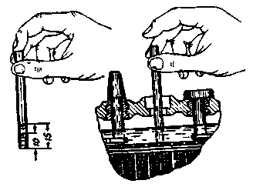
Если уровень недостаточен,
долейте дистиллированной во-
ды. В тех случаях, когда уста-
новлено, что понижение уров-
ня произошло не вследствие
испарения, а вследствие утеч-
ки, следует доливать электро-
лит. Плотность его должна
быть такой же, как и оставше-
гося в элементе. Заливать во-
ду следует через воронку с
бумажным фильтром или рези-
новой грушей. После заливки
дистиллированной воды нужно еще раз проверить уровень электро-
лита и, если он окажется выше нормы, отсосать резиновой грушей.
При отсутствии дистиллированной воды можно употреблять воду,
получаемую из чистого снега, или дождевую, но собранную не с
железных крыш и не в железную посуду. Перед заливкой воду
профильтровать. Применение водопроводной воды категорически
запрещается, так как в ней имеются вредные примеси (железо,
хлор и другие), которые разрушающе действуют на батарею После
проверки уровня электролита пробки установить на место и тща-
тельно завернуть.
Рис 79 Проверка уровня электролита
аккумуляторной батареи
Определение степени заряженности аккумулятора по его напря-
жению. Один раз в месяц следует проверять состояние каждого
аккумулятора батареи под нагрузкой током большой величины
Для этого пользуются нагрузочной вилкой, снабженной сопротивле-
нием и вольтметром (рис 80)
При проверке вилкой, имеющей нагрузочное сопротивление,
рассчитанное примерно на ток 150 а, напряжение каждого акку-
мулятора заряженной батареи должно быть не ниже 1,8 в и не
должно изменяться в течение 5 сек. Если напряжение ниже 1,7 в
или снижается во время проверки, это означает, что батарея раз-
ряжена более чем на 50% или неисправна.
Если напряжение отдельных банок аккумулятора неодинаково
и отличается более, чем на 0,2 в, батарею следует отправить на
зарядную станцию для зарядки и проверки ее исправности. I
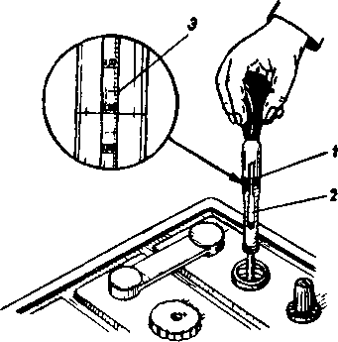
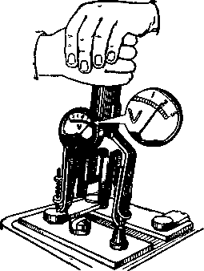

Рис 80 Проверка степени заряжен-
ности аккумулятора нагрузочной вил-
кой
Рис 81. Замер плотности электролита
ареометром '
1 — колба с резиновой грушей 2 — поплавок 3 — шкала поплавка

При проверке батареи нагрузочной вилкой отверстия в крыш-
ках элементов должны быть закрыты пробками.
Напряжение, определяющее степень заряженности аккумуля-
тора (при замере нагрузочной вилкой), приведено в таблице:
Напряжение при замере  нагрузочной вилкой, вольт  1,85 | Степень заряженности  аккумулятора, %  100
1,7 | 75
1,6 | 50
1,5 | 25
1,3—1,4 | 0
Определение степени заряженности аккумулятора по плотности
электролита. Степень заряженности аккумулятора можно опреде-
лить по плотности электролита, которая понижается по мере раз-
рядки аккумулятора и повышается при зарядке. Этот метод яв-
ляется правильным только в том случае, если замер производится
при нормальном уровне электролита (10—15 мм выше пластин),
пополнение этого уровня в процессе эксплуатации не достигается
за счет добавления электролита.
Практически понижение уровня электролита происходит за счет
испарения воды и только в отдельных случаях при «кипении» акку-
мулятора во время перезарядки или же при утечке. Пополнение
уровня электролита при испарении воды должно производиться
только дистиллированной водой. Не следует производить замер

плотности электролита сразу же после добавления дистиллирован-
ной воды. До этого следует произвести 30-минутную подзарядку
батареи на зарядной станции или на работающем автомобиле.
Замер плотности электролита производится кислотомером-ареомет-
ром (см. рис. 81) в следующей последовательности:
1. Для удаления воздуха из кислотомера сжимают резиновую
грушу и устанавливают нижний конец трубки кислотомера в залив-
ное отверстие так, чтобы он был погружен в электролит.
2. При последующем медленном отпускании груши происходит
забор электролита из аккумулятора в полость кислотомера.
3. При заполнении кислотомера электролитом ареометр всплы-
вает. Деление на шкале ареометра, совпадающее с уровнем элек-
тролита в кислотомере, указывает величину его плотности.
4. При замере необходимо устанавливать кислотомер так, чтобы
уровень электролита в нем приходился против глаз измеряющего.
Степень заряженности аккумулятора по плотности электролита
можно определить только в том случае, когда известна величина
плотности электролита в начале эксплуатации заряженного акку-
мулятора.
В аккумуляторах, устанавливаемых на новые автомобили на
заводе, плотность электролита в конце первой зарядки батареи
доводится до 1,270 в в любое время года.
В районах с резко континентальным климатом при переходе
с зимней эксплуатации на летнюю и наоборот необходимо снять
аккумуляторную батарею с автомобиля, подключить на нормаль-
ную зарядку током 4 а и в конце зарядки при непрекращающемся
токе зарядки довести плотность электролита до значений, указан-
ных в таблице (см. стр. 145).
Плотность надо доводить в несколько приемов при помощи
резиновой груши, отсасывая электролит из элемента и доливая
дистиллированную воду (при переходе на летнюю эксплуатацию)
или электролит плотностью 1,400 (при переходе на зимнюю экс-
плуатацию).
Промежуток времени между добавками воды или электролита
должен быть не менее 30 мин.
Уход за аккумуляторной батареей. Батарею необходимо перио-
дически осматривать и содержать в чистоте в заряженном состоя-
нии. Загрязнение поверхности батареи, наличие окислов или грязи
на штырях, а также неплотная затяжка зажимов проводов вызы-
вают быструю разрядку батареи и препятствуют ее нормальной
зарядке. Длительное пребывание в разряженном состоянии — глав-
ная причина выхода из строя аккумулятора. Не допускайте пони-
жения уровня электролита до оголения пластин, в противном слу-
чае пластины сульфатируются.
Ежедневно требуется осмотреть батарею и, если необходимо,
выполнить следующее:
1. Очистить батарею от пыли и грязи. Электролит, попавший на
поверхность батареи, вытереть сухой ветошью или ветошью, смочен-
ной в нашатырном спирте или растворе кальцинированной соды
(10%-ный раствор).
Окислившиеся штыри батареи и наконечники проводов очистить,
а неконтактные поверхности их смазать техническим вазелином
или солидолом.
Если на поверхности мастики в батарее появились трещины, их
следует устранить расплавлением мастики, нагретой металличе-
ской лопаткой.
2. Проверить крепление и плотность контакта наконечников
проводов со штырями батареи.
3. Проверить плотность крепления батареи. Гайки-барашки сле-
дует затягивать туго, но без применения какого-либо инструмента,
чрезмерная затяжка может привести к поломке бака батареи.
Не реже чем через 10—15 дней необходимо:
1. Проверить уровень электролита во всех аккумуляторах ба-
тареи и, если нужно, долить дистиллированной воды.
2. Проверить и, если нужно, продуть и прочистить вентиляцион-
ные отверстия в пробках батареи.
3. При необходимости проверить степень заряженности батареи
по плотности электролита и нагрузочной вилкой.
Если перед проверкой плотности электролита доливалась ди-
стиллированная вода, необходимо запустить двигатель и дать
ему поработать, чтобы во время зарядки батареи электролит
перемешался.
Независимо от степени заряженности аккумуляторной батареи
рекомендуется раз в месяц производить ее подзарядку током 4 а.
При хранении автомобиля без присмотра отсоединяйте клемму
минус от батареи во избежание утечки тока и пожара от случай-
ных причин или неисправности проводки.
Хранить заряженную батарею с электролитом следует в про-
хладном помещении при постоянной температуре не ниже —25° и
не выше 0° во избежание саморазрядки и преждевременного выхо-
да из строя батареи из-за коррозии положительных пластин.
Перед постановкой на хранение аккумулятор необходимо пол-
ностью зарядить, проверить плотность электролита (соответ-
ствует ли она плотности, установленной для данного района экс-
плуатации), а также его уровень.
Ежемесячно следует проверять плотность батареи и при
необходимости заряжать ее током 4 а до начала выделения газов.
После этого уменьшить величину тока в два раза и продолжать
зарядку, пока не начнется обильное выделение газов и не уста-
новится постоянное напряжение и плотность электролита в тече-
ние 2 часов.
Неисправности аккумуляторной батареи. Недостаточно эффек-
тивное проворачивание стартером двигателя, тусклый свет элек-
трических ламп и слабый звук сигнала являются внешними призна-
ками разрядки аккумуляторной батареи.
Причинами ее разрядки могут быть:
1. Длительное пользование стартером, особенно при пуске хо-
лодного двигателя.
2. Неисправность или ослабление приводного ремня генератора.
3. Длительная езда со светом и включенным отопителем при
малой скорости движения, а также частое и длительное пользова-
ние светом на стоянках при неработающем генераторе. Поэтому
на время стоянок автомобиля следует выключать свет (кроме
габаритного света подфарников и заднего фонаря).
4. Длительная работа отопителя при неработающем двигателе.
5. Неисправность генератора или реле-регулятора (проверить
их исправность).
6. Неисправность всех или некоторых элементов аккумулятор-
ной батареи, которая сопровождается быстрой разрядкой.
Причинами этой неисправности могут быть:
а) короткое замыкание между пластинами вследствие порчи
сепараторов, попадания между пластинами кусочков активной мас-
сы и высокого уровня осадков на дне батареи;
б) попадание в электролит вредных примесей или загрязнение
поверхности батареи, вызывающие сильный саморазряд и умень-
шение емкости элементов;
в) сульфатация пластин, которая могла произойти, если бата-
рея долго бездействовала или длительное время эксплуатировалась
без добавления дистиллированной воды (с пониженным уровнем
электролита), или же в результате систематической недозарядки.
Батарею с указанными дефектами необходимо ремонтировать.
7. В элементах аккумуляторной батареи слишком быстро испа-
ряется вода. Это обычно сопровождается обильным газовыделе-
нием во время зарядки батареи («кипение» электролита). В таком
случае необходимо проверить работу регулятора напряжения.
8. Из одного или нескольких элементов во время зарядки из
вентиляционного отверстия пробки выливается электролит.
Причинами этого могут быть:
а) высокий уровень электролита. Проверить уровень и, если
необходимо, отсосать резиновой грушей излишек;
б) увеличенная сила зарядного тока. Проверить исправность
реле-регулятора;
в) отсутствие отражательного диска в пробке. Заменить пробку.
Генераторная установка
Автомобиль оборудован генераторной установкой переменного
тока, состоящей из генератора Г-501 (или Г-502, см. стр. 212),
селенового выпрямителя В-310, реле-регулятора РР-310 и реле бло-
кировки РБ-1.
Применение генераторной установки переменного тока гаран-
тирует нормальную зарядку аккумуляторной батареи (при одновременном включении всех потребителей тока).

Генератор Г-501 является 3 — фазной синхронной электрической
машиной.
Установлен генератор в расточке направляющего аппарата вен-
тилятора и крепится к нему тремя болтами 4 (см. рис. 82).
Привод генератора
осуществляется от шкива
вентилятора.
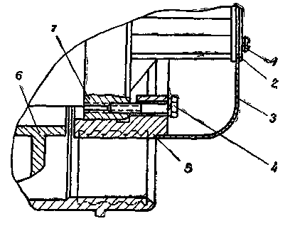
Генератор состоит из
статора, ротора с контакт-
ными кольцами, крышки
со стороны контактных
колец с фланцевым креп-
лением, крышки со сторо-
ны привода и щеткодер-
жателей со щетками. В
крышках установлены два
подшипника 180503С10
закрытого типа, имеющих
качественную смазку,
обеспечивающую длитель-
ную работу без добавле-
ния и замены смазки. Со
стороны щеток генератор
закрыт колпаком 3 с вен-
тиляционным патрубком и резиновой втулкой для проводов.
Рис. 82. Крепление генератора к направляю-
щему аппарату вентилятора:
1 — винт; 2 — шайба, 3 — колпак, 4 — болт, 5 — на-
правляющий аппарат, 6 — вентилятор; 7 — генератор.
От осевого смещения колпак удерживается шайбой 2, которая
крепится к генератору винтами /.
Между колпаком, шайбой и крышкой имеются зазоры, обеспе-
чивающие свободное вращение генератора с направляющим аппа-
ратом относительно колпака.
Техническая характеристика генератора

Номинальная мощность | 250 вт
Номинальное напряжение | 12 в
Номинальная сила тока | 20 а
Число пар полюсов | 6
Номинальная скорость вращения при возбуждении  в холодном состоянии без нагрузки | не более 1100 об!мин
Номинальная скорость вращения при возбуждении  с номинальной нагрузкой | не более 2500 об/мин
Максимальная скорость вращения | 7000 об/мин
Ток возбуждения обмотки ротора в номинальном  режиме (при 4300 об/мин и токе 20 а) | не более 1,1 а
Величина давления щеточных пружин | 210—270 г
Уход за генератором. Для обеспечения надежной работы гене-
ратора в эксплуатации необходимо ежедневно проверять исправ-
ность генераторной установки по контрольной лампе на панели
приборов.
Контрольная лампа загорается только после включения зажи-
гания перед пуском двигателя. После пуска двигателя контроль-
ная лампа гаснет.
I
На малых оборотах двигателя контрольная лампа не горит.
Контрольная лампа контролирует лишь работу генератора и
показателем зарядки аккумуляторной батареи не является.
Степень зарядки батареи контролируется по ее состоянию (пуск
стартером, свет фар и т. д.).
Если при работе двигателя контрольная лампа горит, это сви-
детельствует о неисправности генератора или реле блокировки.
Перед каждым выездом проверяйте натяжение приводного
ремня.
При сильно натянутом ремне происходит преждевременный
износ подшипников и ремня; слабое натяжение приводит к про-
буксовке, что вызывает недостаточный заряд аккумуляторной ба-
тареи и перегрев двигателя.
Через каждые 6000 км пробега:
1. Проверить надежность крепления соединительных проводов
генератора и селенового выпрямителя.
2. Продуть генератор сухим сжатым воздухом, отсоединив вен-
тиляционный шланг.
3. Проверить крепление генератора к направляющему аппарату
вентилятора, предварительно сняв кожух охлаждения и колпак
с вентиляционным патрубком.
Проверить надежность крепления проводов к клеммам генера-
тора и особенно клеммы «Ш» (желтый провод) и недопустимость
замыкания наконечника провода на «массу», в противном случае
произойдет сгорание обмотки реле-регулятора РР-310.
После пробега 30 000 км снимите генератор с направляющим
аппаратом с двигателя и произведите его частичную разборку для
профилактического осмотра.
1. Снимите колпак, отвернув винты крепления крышки.
Снятие колпака проводите осторожно, чтобы не повредить
провода к генератору.
2. Отсоедините провода от клемм генератора.
3. Отверните три болта крепления генератора к направляю-
щему аппарату и легкими ударами молотка через деревянную
проставку по крышке со стороны щеток удалите генератор с венти-
лятором из направляющего аппарата.
4. Отверните гайку, крепящую шкив вентилятора, и с помощью
съемника (рис. 83) снимите шкив с вентилятором. Снимите шпон-
ку и втулочку.
5. Тщательно очистите генератор от пыли и грязи и продуйте
его сжатым воздухом.
Мыть генератор бензином запрещается, так как будет нарушена
изоляция обмоток статора и произойдет замыкание.
6. Отверните винты, крепящие щеткодержатели к крышке, и
проверьте состояние щеток и легкость их перемещения в щетко-
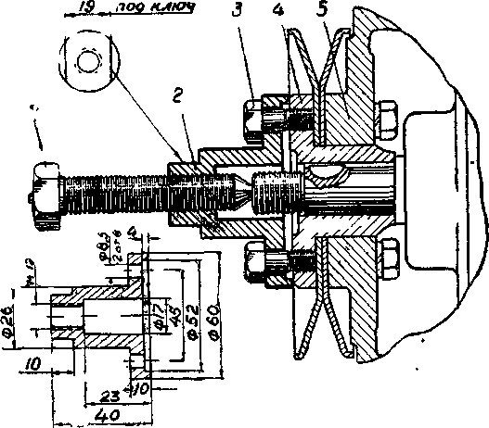
Рис. 83. Съемник для снятия рабочего колеса вентилятора с вала
генератора:
1 — болт М12 х 60,2 — съемник; 3 — болт М8 х 15; 4 — ступица рабочего колеса
вентилятора, 5 — рабочее колесо вентилятора.
держателях; при обнаружении заедания устраните его путем растя-
жения пружин или зачисткой отверстия.
Проверьте высоту щеток.
Щетки высотой менее 10—11 мм замените новыми, притерев их
предварительно до радиуса 15 мм.
7. Протрите контактные кольца через отверстия от пыли и
грязи. Если на поверхности колец обнаружен нагар, их следует
протереть чистой тряпкой, не оставляющей волокон, слегка смочен-
ной бензином.
В случае сильного нагара зачистку колец можно произвести
полоской мелкой стеклянной шкурки на матерчатой основе, натя-
нутой на торец карандаша.
Ротор при этом необходимо вращать.
Для выведения борозд на кольцах требуется разборка гене-
ратора.
После зачистки колец их необходимо тщательно протереть и
продуть сжатым воздухом.
8. Проверьте наличие смазки в подшипниках путем осторож-
ного удаления пинцетом с плоским концом наружного резинового
уплотнителя. Вводить пинцет следует под кромку уплотнения,
контактирующую с канавкой внутреннего кольца.
Для удаления уплотнителя из подшипника со стороны контакт-
ных колец следует предварительно снять шайбу, крепящуюся вин-
тами с потайной головкой. Если смазки мало, промойте подшип-
ники чистым бензином, просушите и заполните их смазкой Л3158.
При отсутствии указанной смазки можно применить смазку
ЦИАТИМ-201, однако периодичность последующего добавления
такой смазки не более как через 10000—12000 км пробега авто-
мобиля.
Заполнять подшипники смазкой следует на 70% объема между
обоймами, в противном случае смазка может выжать уплотнители.
Во время наполнения подшипников смазкой рекомендуется прокру-
чивать вал ротора.
После заполнения подшипников смазкой установите уплотни-
тели на место и произведите дальнейшую сборку генератора.
9. Подтяните стяжные шпильки генератора. Полную разборку
генератора производите при необходимости ремонта или замены
деталей и, желательно, в специализированных мастерских.
Селеновый выпрямитель В-310
Выпрямитель служит для преобразования переменного тока,
создаваемого генератором, в постоянный. Установлен в кожухе на
правой боковине моторного отсека в окне для входа воздуха.
Выпрямитель состоит из 6 алюминиевых шайб, покрытых с
одной стороны селеном; собран по 3-фазной двухполупериодной
схеме. На вход к клеммам выпрямителя, обозначенным знаком
-«~» подводятся концы 3-х фаз генератора. Фазные провода при-
соединяются в любом порядке. На выходных клеммах выпрями-
теля ( + ) и ( —) получается выпрямленный ток.
Охлаждение выпрямителя производится потоком воздуха, иду-
щего для охлаждения двигателя.
Поэтому не допускается при работающем двигателе и откры-
том капоте моторного отсека включать фары, отопитель и стекло-
очиститель одновременно, так как резкое увеличение нагрузки на
выпрямитель при слабом его охлаждении может вывести его
из строя вследствие перегрева.
Техническая характеристика

Максимально допустимый обратный ток | не более 2 а
Максимальное напряжение постоянного тока . , | не более 26 в
Ток нагрузки без обдува | не более 6 а
Продолжительный ток нагрузки с обдувом . . . | не более 20 а
Уход за выпрямителем. Выпрямитель должен иметь надежное
соединение клеммы минус с «массой», а также клемм ( + ) выпря-
мителя и «В» реле-регулятора во избежание повышения линейного
•напряжения генератора и, как следствие, возможного пробоя селе-
нового выпрямителя.
Неправильное присоединение клемм аккумулятора или выпря-
мителя приводит к короткому замыканию в цепи.
Регулярно следите за чистотой выпрямителя, не допускайте
попадания масла на его пластины.
В случае сильного загрязнения шайб следует их протереть
мягкой тряпкой или продуть сжатым воздухом: при протирке
нужно соблюдать осторожность, чтобы не повредить слой селено-
вого покрытия и не допускать деформацию шайб. Применение
твердых острых предметов для очистки выпрямителя недопустимо.
При мойке автомобиля не следует допускать прямого попада-
ния воды на шайбы выпрямителя; если вода попала — продуть вы-
прямитель сжатым воздухом.
Предохраняйте выпрямитель от механических повреждений и
следите за надежностью его креплений.
Реле-регулятор РР-310
Реле-регулятор служит для. включения аккумулятора и нагруз-
ки (потребителей) на выпрямленное напряжение генератора и под-
держания напряжения генератора в заданных пределах.
Регулятор состоит из двух элементов: вибрационного регуля-
тора напряжения и реле включения.
Назначение регулятора напряжения то же, что и в реле-регу-
ляторах постоянного тока.
На сердечнике регулятора напряжения имеются две обмотки:
шунтовая и выравнивающая.
Реле включения служит для подключения аккумуляторной ба-
тареи и всех потребителей на выпрямленное напряжение генера-
тора, а также для отключения обмотки возбуждения генератора
и селенового выпрямителя от аккумуляторной батареи при нерабо-
тающем двигателе.
Техническая характеристика

Регулируемое напряжение при температуре реле-  регулятора и окружающей среды +20°С, ско-  рости вращения ротора генератора 4300+  +100 об/мин, и токе нагрузки 10 а ..... | 13,8—14,8 в
Напряжение срабатывания реле включения . . . | 6—9 в
Зазор между якорем и сердечником реле включения:

 | 0,5 —0,6 мм
при замкнутых контактах | 0,25—0,45 мм
Зазор между контактами реле включения  (зазоры регулируются подгибкой язычка и дер-  жателя нижнего контакта) | не менее 0,25 мм
Зазор между якорем и сердечником регулятора на-  пряжения при замкнутых контактах  (зазор регулируется перемещением держателя  верхнего контакта) | 1,2—1,4 мм

Уход за реле-регулятором заключается в очистке корпуса и
клемм от пыли и грязи, подтяжке креплений наконечников прово-
дов, особое внимание следует обратить на крепление наконечника
провода к клемме «Ш» и отсутствия замыкания его на «массу».
Во время мойки автомобиля следует принимать меры против
попадания воды на реле-регулятор.
При проведении профилактики автомобиля и отсоединении про-
водов от клемм аккумулятора и выпрямителя необходимо тщатель-
но следить за правильностью их присоединения.
Несоблюдение полярности при присоединении клемм аккумуля-
тора или выпрямителя приводит к короткому замыканию в цепи.
Реле блокировки РБ-1
Реле блокировки служит для автоматического выключения
стартера после запуска двигателя и управления контрольной лам-
пой нормальной работы генератора.
Реле состоит из электромагнитного реле с нормально замкну-
тыми контактами и выпрямительного моста из диодов типа Д7Б
для питания электромагнитного реле.
В рабочем диапазоне оборотов двигателя (генератора) контак-
ты реле блокировки постоянно разомкнуты, благодаря чему
предотвращается включение стартера при случайном повороте
ключа зажигания в положение включения стартера.
При остановке двигателя напряжение на зажимах генератора
исчезает, реле блокировки отключается, подготовляя цепь питания
стартера для последующего запуска двигателя.
При включении зажигания на неработающем двигателе ввиду
замкнутости контактов реле контрольная лампа на панели прибо-
ров загорается.
После пуска двигателя — гаснет, что свидетельствует о нор-
мальной работе генератора, так как напряжение генератора по-
дается на выпрямительный мост, катушка реле намагничивается
и притягивает якорь — контакты размыкаются.
Техническая характеристика

Напряжение включения реле при температуре окру-  жающей среды +20°С | 9—10 в
Напряжение отключения реле | не более 6 в
Величина зазора между якорем и сердечником при  замкнутых контактах (регулируется перемеще-  нием держателя верхнего контакта) | 0,35—0,45 мм
Уход за реле блокировки тот же, что и за реле-регулятором,
К СВЕДЕНИЮ ПОТРЕБИТЕЛЕЙ!
Вскрытие и регулировка реле-регулятора и реле-блокировки
могут производиться только квалифицированными электриками
в специальной мастерской, располагающей необходимыми измери-
тельными приборами. Вскрывать указанные приборы в эксплуата-
ционных и особенно в домашних условиях не рекомендуется.
В случае вскрытия владельцем указанных приборов во время
Гарантийного срока завод изготовитель претензии по их работе
не принимает.
ОПРЕДЕЛЕНИЕ ВОЗМОЖНЫХ НЕИСПРАВНОСТЕЙ
ГЕНЕРАТОРНОЙ УСТАНОВКИ НА АВТОМОБИЛЕ
Контрольная лампа не загорается
при включении зажигания
Необходимо проверить исправность цепи контрольной лампы
от замка зажигания до клеммы «ЛК» реле блокировки, для чего
включить зажигание и замкнуть клемму «ЛК» с «массой» авто-
мобиля. Если при этом лампа не загорается, следует проверить
провода, надежность соединения наконечников и саму лампу.
Если при замыкании лампа загорается, причину неисправности
следует искать в реле блокировки (проверить состояние контак-
тов реле).
Контрольная лампа не гаснет после заводки двигателя
1. Проверить натяжение ремня привода генератора (венти-
лятора).
2. Необходимо убедиться в исправности цепи включения реле
блокировки.
В первую очередь следует проверить целость и надежность
подсоединения приводов, идущих от клемм реле блокировки со зна-
ком «~ ». Затем при включенном зажигании подвести напряжение
12 в от аккумулятора к клеммам со знаком «~» реле блоки-
ровки, отсоединив предварительно от них провода. Проверить
следует несколько раз, меняя полярность напряжения.
При подключении напряжения, контакты реле блокировки долж-
ны размыкаться, что определяется по щелчку, а контрольная лам-
па — гаснуть. Если контакты не размыкаются, то дефект заключа-
ется в неисправности блокировочного устройства (обрыв катушки
реле, ее выводов или неисправность полупроводниковых диодов).
Устранить неисправность можно либо в специальной мастерской,
либо заменой реле блокировки
В случае, если реле срабатывает, но контрольная лампа
продолжает гореть, это указывает на замыкание провода от кон-
трольной лампы к клемме «ЛК» реле блокировки.
3. Проверить генератор, для чего прежде всего необходимо
убедиться в наличии тока в цепи возбуждения.
Для этого провод, идущий от обмотки возбуждения генератора.
отсоединить от клеммы «Ш» реле регулятора и кратковременно
прикоснуться к клемме «Б» реле-регулятора (двигатель не рабо-
тает, зажигание выключено). Если при этом появляется небольшая
искра, то цепь возбуждения исправна. Такое же искрение должно,
быть и на клемме «Ш» реле-регулятора при включенном зажига-
нии, что указывает на исправность реле включения, токовой обмот-
ки регулятора и нормальное состояние контактов регулятора на-
пряжения.
Отсутствие искрения на клемме «Б» указывает (если не по-
врежден провод от клеммы «Ш» генератора к реле-регулятору)
на нарушение контакта между щетками и контактными кольцами
генератора или на отпайку выводов катушки возбуждения от
колец.
4. Если обмотка возбуждения исправна, необходимо убедиться
в наличии напряжения на фазах генератора. Для этого при рабо-
тающем на оборотах холостого хода двигателе к фазным проводам,
идущим от генератора (красного цвета), поочередно (между ними)
кратковременно подключить 12-вольтовую лампочку. Отсутствие
накала лампочки указывает на неисправность фазных обмоток или
обрыв выводов.
Для проверки проводов их следует отсоединить от соединитель-
ной панели.
*
Контрольная лампа работает нормально,
но аккумулятор разряжается
Признаки разрядки, слабо прокручивается или не включается
стартер, при этом снижается или совсем пропадает накал включен-
ных ламп; слабый свет фар.
1. После проверки целости проводов и надежности соединений
на аккумуляторной батарее, стартере, реле-регуляторе и выпрями-
теле необходимо проверить исправность выпрямителя.
Внешним осмотром необходимо убедиться в отсутствии обрыва
соединительных шин и надежности соединений в местах пайки.
Обгорание селенового слоя пластин указывает на пробой выпря-
мителя и необходимость его замены.
При отсутствии указанных дефектов нужно отсоединить про-
вода от клеммы «Б» реле-регулятора, замерить вольтметром по-
стоянного тока напряжение между клеммой «Б» и «массой» (на-
пряжение должно быть 12—15 в). Проверка производится при
работающем двигателе на оборотах холостого хода.
2. Проверить реле-регулятор на правильность установки регу-
лируемого напряжения, для чего следует подключить к клемме «Б»
и «массе» вольтметр. При работе двигателя на оборотах выше
средних напряжение должно быть 13,8—14,8 в. Если напряжение
занижено, необходимо отрегулировать регулятор напряжения путем
натяжения пружины регулятора напряжения. Если при замере на-
пряжение резко уменьшается при повышении оборотов двигателя,
это указывает на нарушение добавочного сопротивления регуля-
тора напряжения.
Контрольная лампа работает нормально,
но аккумуляторная батарея перезаряжается
Признаки перезарядки: быстрое «выкипание» электролита во
всех банках батареи, поверхность батареи покрывается белым
налетом.
Следует убедиться в исправности аккумулятора — отсутствии
замкнутых банок. Если аккумулятор исправен, следует подрегули-
ровать регулятор напряжения путем ослабления пружины регуля-
тора напряжения. Если снизить напряжение регулировкой не удает-
ся, это указывает на обрыв обмотки регулятора напряжения.
Стартер
На двигателе установлен стартер СТ-351Б (см. рис. 84).
Техническая характеристика

1. Номинальное напряжение | 12 в
2. Максимальная мощность | 0,6 л. с. при питании  от аккумуляторной ба-  тареи 42 а/час
3 Направление вращения якоря | правое со стороны при-  вода
4. Зацепление шестерни стартера с венцом махо-  вика двигателя | при помощи привода  с роликовой муфтой  свободного хода
дистанционное посред-
ством рычага, связан-
ного с электромагнит-
ным тяговым реле
РС901А и муфтой при-
вода

6 Число полюсов | 4
7. Электрические характеристики при холостом ходе

а) потребляемый ток | не более 50 а
б) напряжение на клеммах | 12 в
в) скорость вращения якоря | не менее 5000 об/мин
8. Электрические характеристики при полном тор-
можении

а) потребляемый ток | не более 230 а
б) тормозной момент | 0,5 кгм
На корпусе стартера размещено тяговое электромагнитное реле
РС901А. Перемещение шестерни привода стартера до зацепления ее
с зубчатым венцом маховика двигателя осуществляется действием
специального электромагнита на рычаг выключателя.
Кроме основных контактов, в тяговом реле имеется дополни-
тельный зажим, который замыкает накоротко сопротивление ка-
тушки зажигания при пуске. Питание тягового реле осуществляется
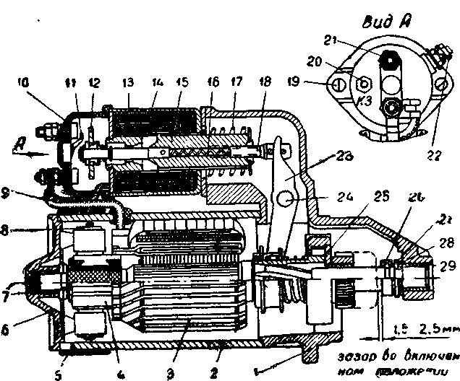
Рис 84. Стартер:
1 — крышка со стороны привода, 2 — корпус стартера, 3 — якорь, 4 — коллектор 5 —
защитная лента, 6 — крышка со стороны коллектора, 7— втулка, 8 —щетка, 9 — провод
питания катушек стартера, 10 — крышка включателя, 11 —контакт зажима «КЗ», 12 —
контактная шайба 13 — тяговое электромагнитное реле, 14 — катушка реле, К — якорь
реле, 16 — пружина 17 — возвратная пружина 18 — регулировочный винт тягового реле,
19 — винт, 20 — зажим «КЗ», 21 — зажим провода от аккумуляторной батареи, 22 — зажим
от клеммы «С» реле, 23 — рычаг 24 — ось, 25 — муфта свободного хода с шестерней,
26 — упор; 27 — шайба ограничительная, 28 — шайба пружинная. 29 — втулка
от замка зажигания через дополнительное реле стартера РС-502.
Схема электрических соединений стартера, реле и замка зажига-
ния показана на рис. 85.
При повороте ключа включателя зажигания в крайнее правое
положение замыкаются контакты включателя и ток поступает в
катушку дополнительного реле стартера, через контакты которого
ток поступает от аккумуляторной батареи в тяговое реле стартера
при этом обмотка дополнительного реле включена одной клеммой
к батарее, а другой к клемме «ЛК» реле-блокировки которая в
схеме реле соединена на «массу».
После запуска двигателя, как только генератор разовьет доста-
точное напряжение, контакты РБ-1 размыкаются и дополнительное
реле автоматически выключает стартер, а возвратная пружина
внутри тягового реле стартера выводит шестерню привода из зацепления. Дополнительное реле стартера предохраняет якорь стар-
тера от разноса, а также стартер от случайного включения при ра-
ботающем двигателе.
Держать стартер включенным рекомендуется не более 10 сек,
затем сделать перерыв на
15—20 сек.
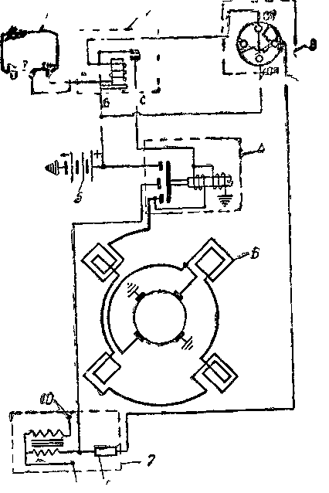
Длительное включение
стартера может привести
к чрезмерному его нагре-
ванию и повреждению
аккумуляторной батареи.
Уход за стартером. Че-
рез каждые 6000 км про-
бега проверьте состояние
зажимов проводов тяго-
вого реле, не допуская их
загрязнения и ослабле-
ния креплений.
Проверьте крепление
стартера к картеру и креп-
ление реле.
Через каждые 12000
км пробега при наличии
замечаний в работе стар-
тера рекомендуется снять
стартер с двигателя, ис-
пользуя для этого специ-
альный ключ, разобрать
его, протереть все детали,
продуть их сжатым воз-
духом и при этом прове-
рить:
1. Состояние коллек-
тора и щеток, не заедают
ли щетки в щеткодержа-
телях, а также достаточ-
на ли их высота. При не-
обходимости зачистить
коллектор мелкой стек-
лянной шкуркой зерни-
стостью 80 или 100.
Рис 85. Схема электрических соединений
стартера, дополнительного реле, реле блокировки и замка зажигания:
1 — реле блокировки, 2 — дополнительное реле, 3 —
замок зажигания 4 — тяговое реле стартера 5 —
аккумуляторная батарея, 6 — обмотка стартера;
7 — катушка зажигания, 8 — дополнительное со-
противление 9, 10— контакты катушки зажигания
2. Состояние контак-
тов электромагнитного тягового реле.
Для проверки состояния контактов необходимо реле разобрать
в следующем порядке
а) отсоединить проводы от контактных штырей крышки;
б) отвернуть две контргайки стяжных винтов;
в) отвернуть гайки бокового штыря и утопить штырь в крышку;
г) отвернуть стяжные винты и снять осторожно крышку, чтобы
не повредить провода бокового штыря. Подгоревшие поверхности
зачистить шкуркой или бархатным напильником, чтобы обеспечить
соприкосновение поверхностей по всей плоскости.
Если контактные болты в местах соприкосновения с контактным
диском имеют большой износ, их следует повернуть на 180°.
Сборку реле производите в обратном порядке.
3. Смазать подшипники, цапфы и шлицевую часть вала якоря
маслом, применяемым для двигателя.
Примечание. Во избежание нарушения изоляции токоведущих деталей
недопустима промывка якоря, внутренней части корпуса и катушки реле стар-
тера бензином и другими растворителями.
После сборки стартера необходимо проверить зазор между тор-
цом шестерни и упорной шайбой в момент замыкания контактов:
он должен быть 1,5—2,5 мм (см. рис. 84).
Для проверки зазора следует подсоединить к зажиму «С» и кор-
пусу стартера провода от аккумуляторной батареи. При таком
соединении тяговое реле включится, а якорь вращаться не будет.
Когда шестерня передвинется, замерьте зазор и если он не соот-
ветствует 1,5—2,5 мм, отрегулируйте его путем вращения тяги,
соединяющей якорь тягового реле с рычагом привода шестерни.
После пробега 36 000 км рекомендуется снять стартер и на-
править в специальную мастерскую для тщательной проверки и
замены изношенных деталей.
Неисправности стартера в основном вызываются следующими
причинами: загрязнением и обгоранием коллектора, зависанием
щеток, разносом обмоток якоря, отказом в работе тягового реле
с включателем и выходом из строя муфты свободного хода.
Во включателе тягового реле стартера чаще всего повреждают-
ся рабочие поверхности клеммных болтов и контактной шайбы,
которые обгорают вследствие большой величины тока, проходя-
щего через них. Наблюдаются также случаи заедания якоря тяго-
вого реле в направляющей втулке электромагнита.
Однако причиной отказа в работе стартера часто являются
неисправности не стартера, а проводки (клемм) аккумуляторной
батареи и дополнительного реле.
Если стартер не проворачивает коленчатого вала двигателя,
нужно включить свет (например, подфарники, плафон), после
чего включить стартер.
По изменению накала ламп при включении стартера можно
определить характер неисправности.
Причины неисправности | Способ устранения
При включении замка зажигания стартер не включается

1. Нарушение соединения проводов  с аккумуляторной батареей (ослабле-  ние или окисление клемм). | 1. Проверить соединение аккумулятор-  ной батареи с наконечниками проводов,  при необходимости зачистить клеммы и  смазать техническим вазелином.
2. Разряжена или неисправна акку-  муляторная батарея. | 2. Зарядить или заменить батарею.
3. Неисправность замка зажигания. | 3 Присоединить контрольную лампу  к зажиму «СТ» замка и массе. При от-  сутствии питания на зажиме «СТ» в по-  ложении, соответствующем включению  стартера, заменить замок.
4. Неисправно дополнительное реле  РС-502. | 4. Проверить цепь с помощью кон-  трольной лампы. Лампа, соединенная  с зажимом «Б» дополнительного реле и  массой, должна загораться при вклю-  чении стартера. Если лампа не горит,  то разобрать реле, зачистить контакты  и отрегулировать его работу. Реле с об-  рывом обмотки заменить.
5 Неисправно тяговое реле РС901А  (обрыв обмотки, заедание якоря во  втулке катушки электромагнита) | 5. Проверить цепь катушки, очистить  от грязи якорь и втулку.
При включении стартера тяговое реле срабатывает, но стартер
не вращает двигатель или вращает его очень медленно

1. Разряжена или неисправна акку-  муляторная батарея | 1 Проверить батарею и, если нужно,  заменить
2. Нарушение контакта щеток с  коллектором | 2. Снять стартер с двигателя и разо-  брать его. При необходимости зачистить .  коллектор, устранить зависание щеток  или заменить их при высоте менее 14 мм
3 Задевание якоря стартера за  полюса. | 3. Заменить стартер.
4 Разнос обмотки якоря. | 4. Заменить якорь
5. Слишком холодный двигатель  (зимой). | 5 Прогреть двигатель, провернуть ко-  ленчатый вал заводной рукояткой и  повторить пуск.
При включении вал стартера вращается с большим числом оборотов,
но не проворачивает коленчатою вала двигателя

1. Пробуксовка роликовой муфты  свободного хода. | 1. Сменить привод стартера.
При включении стартера слышен характерный скрежет
(шестерня не входит в зацепление с венцом маховика)

1. Забиты зубья венца маховика. | 1. Зачистить забоины на зубьях или  заменить венец маховика.
2. Забиты зубья шестерни стартера. | 2. Зачистить забоины или заменить  привод.
3. Привод с шестерней в сборе туго  ходит по валу якоря. | 3. Протереть шейку вала и втулку  привода, при необходимости зачистить.

Причины неисправности | Способ устранения
4. Неправильная регулировка хода  шестерни привода и момента замыкания контактов включателя. | 4. Отрегулировать ход шестерни при-  вода и момент замыкания контактов  включателя
При включении стартера слышны повторяющиеся щелчки тягового реле
и удары шестерни о венец маховика

1. Отсутствие надежного контакта  в зажимах, особенно у аккумулятор-  ной батареи | 1. Проверить и подтянуть болты за-  жимов.
2. Разряжена или неисправна акку-  муляторная батарея. | 2. Проверить и подзарядить батарею  или заменить
3. Неисправность или плохой кон-  такт удерживающей обмотки тягового  реле стартера с «массой». | 3 Заменить тяговое реле или подкле-  пать заклепку, соединяющую обмотку  с «массой», и припаять конец обмотки.
4. Нарушение регулировки допол-  нительного реле. | 4. Проверить и, если необходимо, от-  регулировать. Напряжение включения  реле должно быть 7 — 8 в, напряжение  отключения 3 — 4 в.
После пуска двигателя стартер не выключается

I. Заедание привода на валу якоря  стартера | 1. Разобрать стартер и устранить при-  чину заедания.  Привод стартера должен свободно пе-  ремещаться по шлицам вала якоря и под  действием возвратной пружины возвра-  щаться в исходное положение.  Необходимо устранить заедание или  сменить пружину.
2. Спекание контактов включателя  тягового реле или дополнительного  реле РС-502. | 2. Немедленно остановить двигатель  и отключить аккумуляторную батарею.  Отремонтировать или заменить неисправ-  ное реле.
3. Заедание запорной части вклю-  чателя зажигания. | 3. После пуска двигателя принуди-  тельно повернуть ключ из положения,  соответствующего включению зажигания,  или заменить включатель зажигания.
Фары
Фары ФГ-110 имеют полуразборный оптический элемент с двух-
нитевой лампочкой в 60 и 40 свечей. Стеклорассеиватель дер-
жится посредством отогнутых зубцов отражателя. Под стекло
подложена кольцевая резиновая прокладка, предохраняющая
оптически элемент от пыли и влаги.
Несмотря на хорошую герметичность, со временем в оптический
элемент проникает пыль, что вызывает снижение силы света.
Пыль с отражателя нельзя удалять протиркой тканью или об-
дувом воздухом. Для ее удаления внутреннюю часть оптического
элемента промойте чистой водой с ватой и просушите при комнат-
ной температуре. Потеки и пятна на рассеивателе фары удалять ,
протиранием не рекомендуется. Если стекло треснуло или разби-
лось, его следует немедленно сменить, иначе зеркало отражателя
будет повреждено пылью и грязью. При замене отражателя метку
«верх» необходимо устанавливать с противоположной стороны
усика отражателя, через который проходит винт крепления.
Для замены перегоревшей лампы необходимо снять облицовоч-
ный ободок, вывернуть винт крепления внутреннего ободка к кор-
пусу фары и, вытягивая и слегка опуская оптический элемент,
вынуть его из корпуса фары.

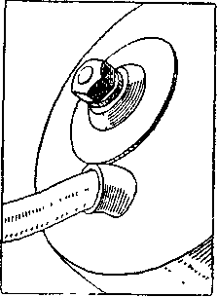
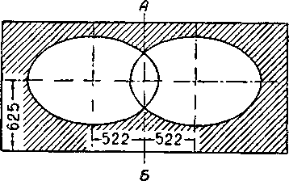

Рис. 86 Размеры экрана для регулировки
света фар.
Рис. 87. Гайки крепления
фары.

Затем, слегка нажав и повернув влево патрон, снять его и
вынуть лампу.
Регулировка фар. Периодически, по мере надобности, прове-
ряйте установку фар и при необходимости регулируйте. Регулиров-
ку производите тщательно, иначе лампы фар слепят водителей
встречных машин и тем самым способствуют аварии.
При встречах переключайте фары с дальнего света на ближний.
Надлежащая установка фар необходима также для правильного
распределения света на дороге.
Для регулировки фар:
1. Установите ненагруженный автомобиль на ровном полу
перед экраном на расстоянии 5 м перпендикулярно к нему.
2. Включите свет и, действуя ножным переключателем света,
убедитесь, что соединения сделаны правильно и в обеих фарах
одновременно загораются нити дальнего или ближнего света.
3. Включите дальний свет и, закрыв одну из фар, проверьте
расположение светового пятна на экране. Пятно должно быть
расположено так, чтобы его центр был на высоте 625 мм от пола
и на 522 мм от оси АБ, совпадающей с продольной осью автомо-
биля (см. рис. 86).
4. Если световое пятно расположено неправильно, следует осла-

бить гайку шпильки крепления фары (рис. 87) и, перемещая рукой
шпильку с гайкой, обеспечить положение пятна на экране соглас-
но рис. 86.
5. Таким же образом проверьте и, при необходимости, устано-
вите вторую фару, наблюдая, чтобы оба световых пятна находи-
лись на одной высоте от пола.
6. После регулировки торцы гаек замажьте мастикой или густой
смазкой.
Прерыватель указателей поворота
Для обеспечения мигания ламп подфарников и задних фонарей,
сигнализирующих поворот, в их цепь включен последовательно
прерыватель РС 57-Б, который установлен слева под панелью
приборов.
Включение указателей поворотов осуществляется переключате-
лем на панели приборов, контроль
работы прерывателя производится по
контрольной лампочке на щитке при-
боров.
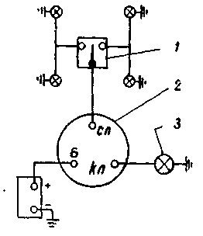
Схема включения прерывателя по-
казана на рис. 88.
Работает прерыватель только при
включенном зажигании.
Если при включении указателя по-
воротов сигнальные и контрольная
лампы горят постоянно, «миганий» нет,
это указывает на неисправность пре-
рывателя (обрыв нихромовой прово-
лочки или сопротивления).
Если при включении контрольная
лампочка не горит, следует проверить
свет в подфарнике и заднем фонаре.
Отсутствие света в подфарнике или
заднем фонаре указывает на неисправ-
ность лампы (отсутствие контакта или
она перегорела).
Если лампы горят, то необходимо проверить контрольную лам-
пу. Отсутствие света в контрольной лампе, подфарнике и заднем
фонаре указывает на неисправность предохранителя № 2 в блоке
предохранителей. Если предохранитель цел, необходимо проверить
исправность прерывателя и всей цепи.
Рис. 88. Схема включения пре-
рывателя указателя поворота:
1 — переключатель, 2 — прерыватель
указателей поворотов, 3 — контрольная лампа.
Стеклоочиститель
Стеклоочиститель СЛ-210 — электрический с двумя щетками.
Электродвигатель и привод находятся под панелью приборов.
Включатель расположен на панели приборов. Работает стеклоочи-
ститель только при включенном зажигании. Щетки прижимаются
к стеклу посредством пружин. Запрещается включать стеклоочи-
ститель при сухом стекле, в противном случае он может выйти
из строя. При выключении стеклоочистителя электродвигатель
сразу не останавливается, и щетки продолжают двигаться по стек-
лу до тех пор, пока не дойдут до своих крайних нижних положений.
Автоматическая остановка щеток в крайнем нижнем положении
достигается особым концевым выключателем, установленным на
редукторе стеклоочистителя.
В цепь электродвигателя включен предохранитель, расположен-
ный на блоке предохранителей.
Уход за стеклоочистителем заключается в периодической под-
тяжке его креплений, после каждых 12000 км пробега нанести
несколько капель масла, применяемого для двигателя, на оси ры-
чагов щеток в зазор между осью и втулкой, предварительно сняв
рычаг щетки.
Предохранители
1. На кронштейне руля под панелью приборов установлен кно-
почный тепловой предохранитель освещения на 20 а, который вы-
ключает освещение при коротком замыкании в цепи. Он защищает
все цепи освещения автомобиля,
кроме подкапотной лампы и указа-
телей поворотов. При перегрузке
или коротком замыкании в цепях
биметаллическая пластина нагре-
вается и, выгибаясь, размыкает кон-
такты, прерывая цепь.
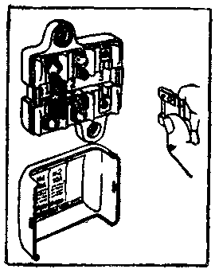
Включайте предохранитель пос-
ле устранения короткого замыкания
нажатием пальца на кнопку предо-
хранителя.
Нажатие на кнопку предохрани-
теля должно быть кратковремен-
ным. Удержание кнопки рукой при-
водит к пожару (воспламенению
проводки) в автомобиле и к выходу
из строя предохранителя, если при-
чина короткого замыкания не была
своевременно устранена.
Рис. 89. Блок плавких предохра-
нителей.
2. Три плавких предохранителя
объединены в блок (рис. 89), смонтированный в багажнике на
щите передка. Они защищают цепи.
№ 1 на 10 а — цепь электродвигателя стеклоочистителя, ука-
зателя уровня бензина, указателя температуры масла и контроль
ной лампы аварийного давления масла.
№ 2 на 10 а—цепь указателей поворота.
№ 3 на 10 а — цепь звукового сигнала.
Перечень ламп, применяемых на автомобилях ЗАЗ-965А и ЗАЗ-965АБ

Назначение лампы | Номинальное  напряж лампы  в вольтах | К-во  ламп | Сила света  в свечах | Тип цоколя лампы | Обозначение  типа лампы
 | 12 | 2 | 60 и 40 | Фланцевый двухконтактный | А-55
Задние фонари. Габаритное освеще-  ние и указатели поворотов . . . | 12 | 2 | 4 и 32 | Сван 2С-15А-1 (двухконтактный с  несимметричными штифтами) | 12-32  А 2-4
Освещение стоп-сигнала | 12 | 2 | 21 | Сван 1С-15-1 (одноконтактный) | А-26
 | 12 | 2 | 4 и 32 | Сван 2С-15А-1 | 232  А 12-4
 | 12 | 1 | 6 | Сван 1С-15-1 | А-25
Фонарь номерного знака | 12 | 1 | 3 | То же | А-24
Освещение кузова (плафон) | 12 | 1 | 3 | То же | А-24
Освещение щитка приборов . . . | 12 | 1 | 1 | Сван 1С-9-1 (миниатюрный однокон-  тактный) | А-22
Контрольные лампы: заряда, работы  отопителя, указателя поворотов,  дальнего света фар, давления масла | 12 | 5 | 1 | То же | А-22
Боковой указатель поворота | 12 | 2 | 1,5 | То же | А-23

Назначение предохранителя и его номер указаны на табличке,
наклееной изнутри на крышке блока предохранителей.
Для всех предохранителей применяется луженая медная про-
волока диаметром 0,26 мм.
Для замены перегоревшего предохранителя после устранения
неисправности, вызвавшей его сгорание, нужно снять крышку,
вынуть текстолитовый держатель, развести в сторону пружинные
держатели, вставить кусочек проволоки от запасной, намотанной
на верхней части текстолитовой пластины, и зажать концы про-
волоки пружинными держателями, возвратив их в исходное
положение.
При установке держателя предохранителя в гнездо панели
не допускается углубление держателя за ограничительный (ото-
гнутый) упор, в противном случае может произойти замыкание
контактов держателя на «массу».
Категорически запрещается применять проволоку диаметром
больше 0,26 мм.
КУЗОВ
Кузов автомобиля закрытый, двухдверный, несущий, цельноме-
таллический. Особенностью кузова является применение крупных
панелей, соединенных между собой точечной сваркой. Все нагруз-
ки, передающиеся на кузов при движении автомобиля, восприни-
маются всеми панелями кузова, кроме дверей, капота и крышки
моторного отсека.
В передней части кузова оборудован багажник с крышкой, за-
пираемой изнутри.
Сиденья расположены в два ряда
Передние сиденья раздельные, передвижные, наклоняемые и
могут быть закреплены в различных положениях в зависимости
от роста водителя или пассажира.
Кузов оборудован зеркалом заднего вида, противосолнечными.
козырьками, дверными карманами и отопительной установкой.
Двери кузова
Двери кузова двухпанельные, штампованные из листовой стали.
Дверь имеет снизу щели, служащие для стока воды, которая попа-
дает во внутреннее пространство двери через неплотности желобков
стекол. Щели дверей необходимо периодически прочищать.
Внутри двери монтируются дверной замок с внутренней ручкой
и стеклоподъемник.
Дверь навешена на двух петлях, крепящихся к стойкам кузова
винтами. Регулировка дверей производится на заводе. В эксплуата-
ции снимать двери (при необходимости) следует вместе с петлями,
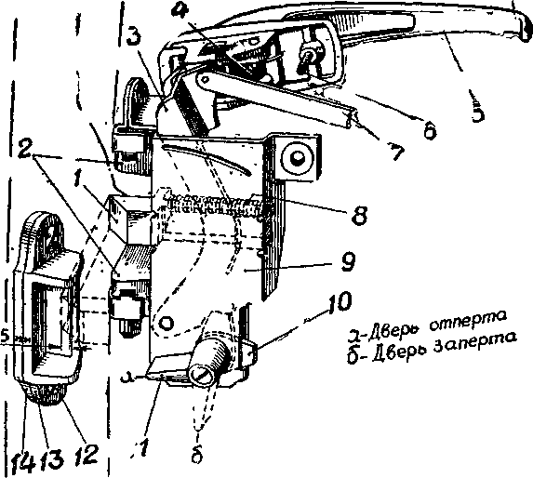
Рис. 90. Запорное устройство правой двери:
1 — ползун замка; 2 — сухари, 3 — рычаг, 4 — пружина; 5 — наружная ручка;
6 — шпилька крепления наружной ручки двери; 7 — тяга ручки двери; 8 —
пружина ползуна; 9 — корпус замка; 10 — блокирующий кулачок; 11 — флажок
кулачка; 12 — винт защелки; 13 — защелка; 14 — пластинка защелки.
а при установке на кузов отрегулировать в стойке. В закрытом
положении дверь удерживается от провисания и вибрации защел-
кой 13 (рис. 90), на конические поверхности которой упираются
сухари фиксатора замка двери. Таким образом ползун замка толь-
ко удерживает ее от открывания, но дверь на нем не висит.
Защелка замка крепится к стойке двумя винтами. Между за-
щелкой и стойкой установлена стальная прокладка с насечками.
После ослабления винтов защелка может перемещаться во всех
направлениях для регулировки плотности закрытия и запирания
двери.
Защелку замка следует устанавливать в такое положение, чтобы
губчатые уплотнители двери плотно прилегали к кузову и вместе
с этим она закрывалась и открывалась достаточно легко. При пра-
вильной регулировке ползун замка двери должен заходить на упор-
ную грань защелки не менее 5 мм. Этот размер можно проверить
с помощью краски или пластилина.
Уменьшение захода может привести к самопроизвольному от-
крыванию двери во время движения, что является весьма опасным.
Если вследствие каких-либо причин фактический размер меньше
указанного, следует под защелку положить прокладку необходимой
толщины и тем самым увеличить заход ползуна на защелку. Замок
двери крепится к ее панели тремя винтами.
Привод ползуна замка производится рычагом, через тягу,
соединенную с приводом замка, на ось которого установлена ручка
для открывания двери изнутри.
Для запирания замка правой двери служит блокирующий ку-
лачок, стопорящийся пружиной. Поворот кулачка осуществляется
флажком. Конструкция замка позволяет захлопнуть дверь при за-
пертом положении.
Замок левой двери запирается снаружи ключом.
Крышка моторного отсека
Крышка подвешена к кузову на двух наружных петлях и в за-
крытом положении должна быть плотно прижата к резиновым
буферкам на кузове.
Такое прижатие обеспечивается регулировкой положения замка
и защелки. При нажатии на планку тяги замка ползун выходит
из зацепления с защелкой, и крышка несколько приподнимается
за счет упругости резиновых буферков. Если при нажиме на планку
тяги крышку открыть не удается, следует операции открывания
произвести вдвоем. После этого необходимо несколько отогнуть
отбортовку крышки в местах упора в резиновые буферки или под-
ложить под них прокладки.
Регулировать прижим крышки с помощью замка и защелки
следует лишь в крайних случаях.
Уплотнения кузова
Для предотвращения попадания в кузов пыли и холодного воз-
духа двери имеют уплотнения. При проверке уплотнения обращай-
те внимание не непрерывность контакта наружных уплотнителей
дверей с кузовом. Контакт проверяйте по зажиму бумажной ленты
шириной 30 мм между дверью и проемом двери или по отпечатку
на кузове, для чего уплотнитель натрите мелом. Если контакта нет,
то под уплотнитель подклейте тонкую полоску резины.
Губчатые резиновые уплотнители дверей приклеены клеем № 88.
Для подклейки уплотнителей применяйте следующий способ:
1. Удалите полностью остатки старого клея на отклеивающихся
участках уплотнителя и фланцах дверей с помощью марлевого
тампона, смоченного бензином. Сделайте выдержку 30 мин.
2. Тщательно перемешайте клей. Если клей загустел, допус-
кается разбавление бензином в количестве, не превышающем 30%
от общего веса загустевшего клея.
3. Протрите в местах отклеивания уплотнители и фланцы две-
рей чистым марлевым тампоном, смоченным бензином, и нанесите
равномерный слой клея на металл. Дайте выдержку 5 мин.
4. Нанесите второй слой клея на металл и одновременно на
резину. Дайте выдержку до незначительного отлипа (при прикос-
новении пальца).
5. Соедините резину с металлом и сильно прижмите руками.
6. Для увеличения прочности приклеивания исправленные при-
клеенные места оставьте в покое в течение 10—20 мин.
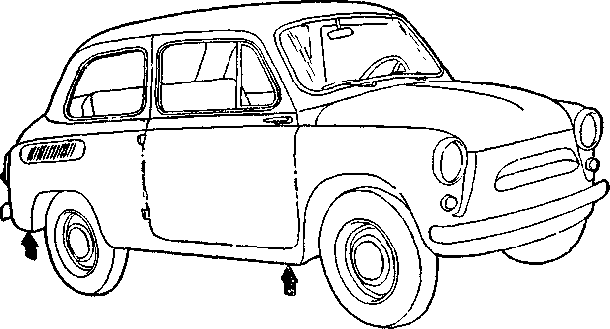
Рис. 91. Расположение пробок в пороге пола и боковине.
При езде в сильный дождь или по глубоким лужам, а также
при мытье из шланга с большим напором в кузов может попа-
дать вода.
Для предотвращения скапливания воды и коррозии металла
внутри закрытых порогов пола в задней части боковины следует
после поездки вынуть резиновые пробки (заглушки) из технологи-
ческих отверстий кузова (рис. 91) и слить воду.
Для слива воды с поверхности пола снимите передние сиденья,
поднимите резиновые коврики и выньте резиновые пробки, рас-
положенные в зоне ног водителя и пассажира. После этого про-
трите пол сухой тряпкой и при открытых дверях просушите и
проветрите кузов.
Не допускайте сырости в кузове — это может привести к преж-
девременной коррозии металла и гниению обивки.
По мере надобности, возобновляйте промазку битумной масти-
кой днища кузова, брызговиков, крыльев и других панелей.
Омыватель ветрового стекла
Для очистки ветрового стекла от загрязнения во время дви-
жения автомобиля установлен двухструнный омыватель (рис. 92).
Он состоит из резинового бачка, закрываемого пробкой, всасываю-
щего шланга с фильтром и клапаном, диафрагменного насоса и
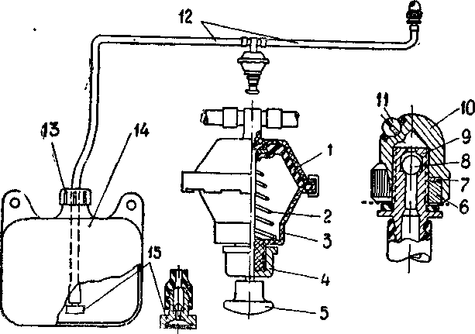
Рис. 92. Омыватель ветрового стекла:
1—диафрагма насоса, 2 — пружина возвратная, 3 — корпус насоса; 4 — гайка крепления
насоса; 5 — кнопка привода насоса, 6 — гайка, 7 — прокладка, 8 — клапан; 9 — штуцер;
10 — головка распылителя, 11 — распылитель; 12 — шланги, 13 — пробка; 14 — резервуар;
15 — фильтр с клапаном.
нагнетательного шланга с распылителем, на котором установлены
два жиклера.
Очистка ветрового стекла производится при совместной работе
смывателя и стеклоочистителя. При вытягивании кнопки насоса
омывателя диафрагма, прогибаясь, создает разряжение в шлангах,
при этом клапан распылителя закрывается, а клапан заборной
трубки открывается; вода засасывается в систему и заполняет ее.
При отпускании кнопки насоса диафрагма, под действием сжатой
пружины, возвращается в исходное положение, создавая давление
в системе; при. этом клапан заборной трубки закрывается, а кла-
пан распылителя открывается.
Уход за омывателем заключается в периодической чистке
жиклеров распылителя посредством булавки и регулировке их
положения.
Для качественной работы омывателя заправку бачка необхо-
димо производить только чистой водой.
При наступлении заморозков воду из бачка омывателя следует
слить и продуть насосом омывателя всю систему.
Уход за окраской кузова,
декоративными деталями и обивкой
Окраска
Все наружные и внутренние поверхности кузова окрашены
синтетическими эмалями, нанесенными в два слоя по масляной
грунтовке.
Эмали высушиваются в специальных сушильных камерах при
температуре не ниже 130°, вследствие чего обеспечивается высока»
прочность пленки и хороший глянец. При этом отпадает необходи-
мость в полировке окрашенных поверхностей.
Для окраски автомобилей применяют эмали разнообразных
цветов, которым присвоены соответствующие номера. Для того
чтобы владелец автомобиля мог при необходимости приобрести
нужную ему эмаль, на этикетке, приклеенной к внутренней поверх-
ности крышки багажника, указаны цвет и номер эмали, которой
был окрашен автомобиль на заводе. Вследствие высокой твердости
пленки окраска кузова при надлежащем уходе может сохранить
свой первоначальный вид на долгое время.
Ни в коем случае не следует вытирать пыль или грязь с кузова
при помощи тряпки, концов или даже мягкой щетки, так как при
этом поверхность эмали будет поцарапана и быстро потеряет свой
блеск.
Мойка автомобилей и уход
за его окраской
Правильный уход за окраской автомобиля заключается в свое-
временной мойке его, а также в периодической обработке окрашен-
ных поверхностей полировочной водой и специальными пастами.
Перед мойкой необходимо плотно закрыть обе двери и стекла,
чтобы вода не могла попасть внутрь автомобиля.
Летом кузов следует мыть в тени, так как засыхающие на солн-
це капли воды оставляют пятна на окрашенной поверхности. Не
следует мыть кузов на морозе или выезжать на мороз с мокрым
или только что вымытым кузовом, так как при замерзании воды
появляются трещины окраски.
Мыть автомобиль рекомендуется из шланга слабой струей хо-
лодной или слегка теплой воды. Мыть водой, вытекающей под боль-
шим напором, нельзя, потому, что твердые частицы пыли и грязи
царапают краску. Мыть окрашенную поверхность горячей водой
недопустимо, так как это приводит к разрушению краски.
При мойке автомобиль должен стоять на деревянном помосте
или на чистой асфальтированной площадке. При отсутствии водо-
провода кузов можно мыть, обильно поливая его водой из садовой
лейки или ведра.
Нижнюю часть кузова (днище) и механизмы шасси рекомен-
дуется мыть водой из шланга под большим напором. Однако при
этом нужно следить, чтобы вода не попадала на электрооборудо-
вание двигателя. Категорически воспрещается употреблять при
мытье кузова соду, керосин или минеральные масла, а также мор-
скую воду. Эти вещества разрушают не только краску, но и рези-
новые уплотнители оконных стекол.
Недопустимо удалять пыль и грязь с кузова, протирая его по-
верхность сухими обтирочными концами, особенно после поездки
в дождливую погоду, когда на поверхности имеется тонкий слой
засохшей грязи. При таком способе чистки поверхность кузова
повреждается песчинками и окраска быстро теряет блеск. В слу-
чае загрязнения поверхности кузова минеральном маслом его
удаляют путем протирания сухой мягкой фланелью или марлей.
Если масло удалить не удается, следует пользоваться фланелью
или марлей, слегка смоченной в бензине, с последующим протира-
нием поверхности кузова насухо. Начинать мытье автомобиля
нужно с наиболее загрязненных частей: основания кузова, меха-
низмов шасси, внутренних поверхностей брызговиков и крыльев,
а также колес.
При мытье кузова рекомендуется пользоваться мягкой волося-
ной щеткой, непрерывно поливая его слабой струей воды. Приме-
нение тряпок для этой цели нежелательно, так как песчинки в них
задерживаются и царапают краску. Засохшую грязь следует не-
сколько раз смочить водой для размягчения и только потом
смыть. После того, как грязь и пыль смыты, на поверхности кузова
остается еще тонкий слой ила Его также нужно удалить, иначе
на высохшем кузове появятся серые пятна. Слой ила нужно удалять
с помощью губки, мягкой волосяной щетки или мягкой замши,
непрерывно поливая кузов водой сверху вниз по всей окрашенной
поверхности, не пропуская каких-либо участков.
Затем замшу надо отжать и быстро протереть ею насухо весь
кузов, не давая высохнуть отдельным каплям воды. После этого
окрашенные поверхности протирают сухой мягкой фланелью. По
окончании мытья и протирки кузова следует протереть оконные
стекла чистой, но бывшей в употреблении льняной тряпкой или
мягкой газетной бумагой. Для промывки и очистки особо загряз-
ненных стекол рекомендуется применять теплую воду с добавле-
нием небольшого количество спирта (ректификата).
Полировка окрашенных
поверхностей кузова
Потускневшую окрашенную поверхность кузова следует восста-
навливать восковым полировочным составом № 3. Перед полиров-
кой кузов необходимо тщательно вымыть до полного удаления
пыли, песка и грязи. Кузов лучше полируется при условии, если
он нагрет солнцем. В зимнее время полировать его нужно в теп-
лом помещении
На тщательно вымытую и сухую поверхность кузова наносят
небольшим тампоном из байки, марли или чистой мягкой тряпки
тонкий слой предварительно хорошо разболтанного и перемешан-
ного полировочного состава. Затем его растирают тампоном кру-
говыми движениями по всей поверхности кузова После пяти-
десятиминутной сушки поверхность кузова тщательно протирают
чистой сухой байкой или фланелью до получения блеска, делая
при этом круговые движения
Подкраска поверхностей кузова
Если на поверхности кузова обнаружено повреждение окраски
или ржавчина, следует зачистить поврежденное место и подкрасить
его синтетической автомобильной эмалью из банки, прилагаемой
к автомобилю
Участок панели кузова с поврежденной окраской защищают
(шлифуют) с помощью водостойкой наждачной шкурки № 220 с
водой, стараясь не повредить нижележащих слоев лакокрасочного
покрытия Зашлифованную поверхность панели кузова промывают
водой, протирают насухо и сушат на воздухе в течение 2—3 часов.
Окраску производят пульверизатором или кистью № 12—15
с колонковым или хорьковым волосом Окрашенную поверхность
сушат обогревом рефлекторной лампы в течение часа (расстояние
лампы от поверхности кузова должно быть примерно 400 мм).
В естественных условиях для полного высыхания эмали требуется
2—3 суток. Однако при таком способе сушки несколько умень-
шается прочность пленки эмали и, кроме того, увеличивается
количество пыли (из воздуха), осаждающейся на поверхности
краски
Глубокое повреждение лакокрасочного покрытия на большой
площади, при котором обнажается металл панели кузова, нужно
закрашивать с предварительной грунтовкой и шпаклевкой (послед-
няя по мере надобности При необходимости загрунтовки по-
врежденного места панели применяют грифталевый грунт № 138
Предварительно металлическую поверхность шлифуют наждачной
шкуркой № 100 Грунт наносят пульверизатором или волосяной
кистью Сушат его в естественных условиях в течение 1—2 суток
либо обогревом рефлекторной лампы 30 мин. Просушенную грун-
тованную поверхность кузова шлифуют наждачной шкуркой № 100,
а затем протирают сухой чистой тряпкой. При наличии на окраске
глубоких рисок или вмятин следует перед нанесением синтетиче-
ской эмали зашпаклевывать места повреждений нитрошпаклевкой
АШ-30 или поврежденное место отрихтовать. Шпаклевку наносят
резинкой обязательно вдоль рисок. Зашпаклеванное место панели
сушат в естественных условиях в течение 20 мин, затем шлифуют
наждачной шкуркой № 150 с водой и закрашивают синтетической
эмалью.
Синтетическую эмаль (ТУ МХП 4506—57) в случае необходи-
мости разбавляют до нужной консистенции растворителями 646,
647, 651 или сольвентнафтом. При их отсутствии эмаль можно раз-
бавить до рабочей консистенции чистым уайт-спиртом или неэти-
лированным бензином 1-го сорта. При появлении ржавчины на
поверхности кузова ее следует удалить с помощью шлифовки
наждачной шкуркой № 110 или 150, после этого протереть зачи-
щенное до металла место бензином, а затем сухой тряпкой.
Далее нужно подкрасить подготовленный участок панели кузо-
ва с предварительной грунтовкой и шпаклевкой (последняя при
необходимости). На наружные поверхности днища кузова, после
зачистки поврежденных мест, наносят противошумную масти-
ку № 112. Если мастики № 112 нет, ее можно заменить масти-
кой № 580, но при этом следует помнить, что мастика № 112
является антикоррозийной и противошумной, а мастика № 580
только противошумной Мастику наносят рукавичкой или с по-
мощью кисти.
Продажа синтетических эмалей (изготовляется заводом «Побе-
да рабочих» в г. Ярославле) и различных растворителей произво-
дится магазинами химических и лакокрасочных товаров.
В случае необходимости перекраску всего кузова автомобиля,
окрашенного ранее синтетической эмалью, можно произвести
нитроэмалью.
Для хорошего сцепления между старым и новым покрытием
необходима тщательная шлифовка пленки синтетической эмали.
При появлении ржавчины на деталях шасси их следует тщательно
зашлифовать наждачной шкуркой, обдуть сжатым воздухом, про-
мыть водой, просушить и подкрасить пентафталевой эмалью № 68
черного цвета или асфальтобитумными лаками естественной сушки.
Уход за обивкой
Для предохранения обивки от загрязнения рекомендуется на-
девать на сиденья чехлы. Их следует делать из прочной, хорошо
стирающейся ткани
Все работы в кузове надо выполнять в чистой спецодежде
и чистыми руками При этом на сиденья, рулевое колесо и на
внутренние панели дверей необходимо надевать чехлы для того,
чтобы избежать загрязнения обивки и деталей из пластмассы.
Периодически обивку следует чистить Лучше всего для этого
пользоваться пылесосом. При отсутствии пылесоса обивку нужно
чистить щеткой или специальным веником, слегка ее выколачивая.
Сиденья и спинки для чистки лучше вынимать из кузова. Если на
обивку попало большое количество смазки, то ее следует тщатель-
но снять лезвием тупого ножа. Жирные и масляные пятна уда-
ляются чистой тряпкой, смоченной в растворителе (четыреххло-
ристый углерод, хлороформом, эфир или авиационный бензин).
Четыреххлористый углерод является наилучшим растворителем.
Во избежание кольцевых следов вокруг пятна надо начинать
чистить обивку на некотором расстоянии от него. Вокруг пятна
делают круговые движения, постепенно приближаясь к нему. Надо
часто менять трущиеся места тряпок и сами тряпки, которыми
вытирается пятно.
Если после удаления жирного пятна остается грязь, надо про-
тереть его еще раз чистой тряпкой, вначале смоченной в мыльной
пене, а затем в холодной воде. При чистке мыльной пеной следует
применять только качественное нейтральное мыло, не содержащее
щелочей (например, детское). При пользовании хлороформом или
эфиром необходимо соблюдать осторожность, так как их пары
вредно действуют на организм человека. При чистке бензином или
эфиром необходимо остерегаться огня ввиду их легкой воспламе-
няемости.
Смоляные пятна слегка смачивают хлороформом, четыреххло-
ристым углеродом или авиационным бензином и лезвием тупого
ножа снимают возможно большее количество смолы. Затем надо
поступать, как указано при описании удаления жирных и масля-
ных пятен.
Кровяные пятна надо стирать чистой тряпкой, смоченной в хо-
лодной воде, до их устранения. При этом по мере загрязнения
необходимо менять тряпку, которой трут пятно.
Если после этого пятно не будет совсем устранено, надо налить
на него нашатырного спирта и через минуту снова протереть
чистой мокрой тряпкой. Кровяные пятна никогда не следует
пытаться удалять горячей или мыльной водой, так как это только
закрепляет их.
Для удаления пятен электролита необходим нашатырный спирт
в количестве, достаточном для того, чтобы покрыть их, а затем
подождать минуту, чтобы кислота успела нейтрализоваться. После
этого потереть пятно чистой тряпкой, смоченной в холодной воде.
Пятна электролита нужно удалять немедленно после их обра-
зования, не давая им высохнуть, так как электролит быстро
разрушает ткань.
Уход за хромированными частями
Для поддержания хромированных поверхностей в хорошем со-
стоянии нужно регулярно их чистить — сначала тряпкой, смочен-
ной в керосине, затем смоченной в воде, и, наконец, вытирать
насухо чистой мягкой тряпкой. Необходимо это делать осторожно
и не допускать попадания керосина на окрашенные поверхности
кузова, так как тогда на краске неизбежны пятна.
В случае появления ржавчины (в местах, где слой хрома по-
врежден) ее нужно осторожно удалить и очищенное место покрыть
прозрачным лаком для предупреждения дальнейшего распростра-
нения ржавчины. Удалять ржавчину следует мелом или зубным
порошком, нанесенным на мягкую сухую тряпку.
ОТОПЛЕНИЕ
Автомобиль имеет воздушную систему отопления, которая со-
стоит из отопительной установки (рис. 93) и воздухопроводов,
обеспечивающих подвод свежего воздуха в отопитель и подачу
нагретого воздуха в обогреваемое пространство.
Отопительная установка работает независимо от двигателя
автомобиля, что позволяет использовать ее для обогрева кузова
при неработающем двигателе и для предпускового подогрева дви-
гателя зимой.
Пользование отопительной установкой при неработающем дви-
гателе должно быть кратковременным из-за возможной разрядки
аккумуляторной батареи.
Установка питается бензином, применяемым для двигателя
автомобиля.
В связи с использованием бензина в качестве топлива следует
строго соблюдать правила пожарной безопасности, бережно и вни-
мательно обращаться с установкой и держать ее всегда в исправ-
ном состоянии.
Правила включения и выключения отопителя
Включать отопитель можно как на стоянке, так и во время
движения. Для включения необходимо:
1. Потянуть кнопку 13 (рис. 93) переключателя на себя до пер-
вого щелчка.
Выждать, пока контрольная спираль 17 под панелью приборов
накалится до ярко-красного цвета. Время включенного состояния
контрольной спирали и свечи в первом положении переключателя
не должно превышать 1,5 мин.
2. Как только контрольная спираль накалится, перевести кноп-
ку во второе положение, потянув ее на себя до отказа.
3. Проследить в течение 45—60 сек за моментом зажигания
контрольной лампочки 14 с зеленой линзой. Загорание контроль-
ной лампочки и ее непрерывное горение в течение времени вклю-
ченного состояния отопителя свидетельствует о нормальной его
работе.
Если контрольная лампочка после включения переключателя
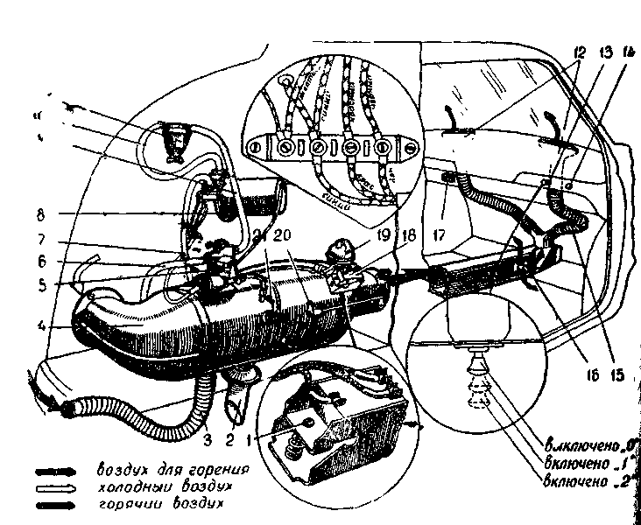
Рис. 93. Отопительная установка:
1—винт регулировки температурного переключателя; 2 — диффузор выхлопа; 3 — шланг
забора воздуха на горение; 4 — отопитель; 5 —регулятор подачи топлива; 6 — шланг сливной; 7 — шланг подвода топлива из магистрали; 8 — электробензонасос; 9 — шланг от
фильтра отстойника к регулятору. 10 — шланг от бензонасоса к фильтру-отстойнику; 11 —
фильтр отстойник, 12 — сопла дефростеров, 13 — кнопка включателя отопителя; 14 — кон-
трольная лампочка работы отопителя; 15 —шланги; 16 — заслонка туннеля пола; 17 — кон-
трольная спираль накала свечи отопителя; 18 — температурный переключатель; 19 — патрубок для предпускового подогрева; 20 — ручка управления заслонкой отопителя; 21 — свеча.
во второе положение не загорается в течение 1,5 мин, следует отопитель выключить, установить неисправность и устранить ее.
Для выключения необходимо кнопку переключателя подать I
положение «от себя» до отказа, при этом контрольная лампочка
продолжает гореть в течение 3—5 мин, а затем гаснет.
Включать отопитель снова в работу можно лишь после того, как
погаснет контрольная лампочка.
Для подачи теплого воздуха в кузов в передней части туннель
установлены две щелевые заслонки 16, при открытии который
теплый воздух попадает в зону ног водителя и пассажира, а также
подается по резиновым шлангам к соплам 12 и обдувает внутреннюю поверхность ветрового стекла, предохраняя его от запотевания
или замораживания.
При закрытых заслонках улучшается очистка стекла, но уменьшается эффект обогрева салона кузова.
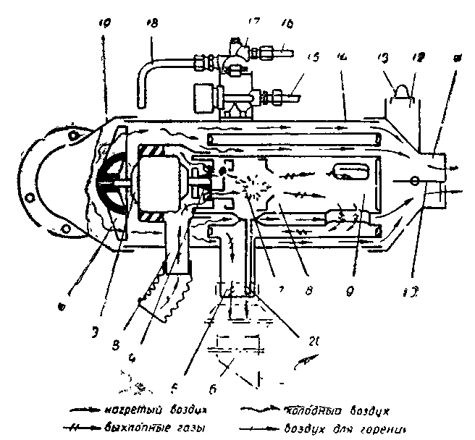
Рис. 94. Отопитель:
1 — вентилятор; 2 — электродвигатель, 3 — всасывающий патрубок; 4 — нагнетатель
воздуха для горения; 5 — выхлопной патрубок; 6 — диффузор выхлопа; 7— камера
горения; 8 —камера догорания; 9— теплообменник; 10 — воздушная заслонка, 11 —
коллектор задний; 12 — патрубок прогрева двигателя; 13 — крышка; 14 — кожух; 15 —
бензопровод к камере горения; 16 — бензопровод к регулятору; 17 — регулятор подачи
топлива; 18 — трубка сливная; 19 — крышка передняя; 20 — трубка сливная из камеры
сгорания.
Отопительная установка состоит из отопителя, системы питания,
воздухопровода на горение, системы газоотвода, воздухопровода
подачи нагретого воздуха, системы управления и контроля.
Отопитель (рис. 94) является агрегатом, для нагрева воздуха
за счет тепла, выделяющегося при сгорании бензина. Нагрев
воздуха в отопителе производится раскаленными стенками тепло-
обменника, образующими кольцевые каналы для прохода нагревае-
мого воздуха. Отопитель состоит из цилиндрического теплообмен-
ника 9 совместно с жаровой трубой, образующей камеру горения 7
и камеру догорания 8.
К теплообменнику приварены футорка для крепления темпера-
турного переключателя и бонка свечи накаливания совместно с
трубкой для крепления питательного бензопровода.
В камеру сгорания теплообменника вварена трубка 20 для сли-
ва топлива в случае неисправности запорного клапана 12 (рис. 95)
регулятора.
В холодной части жаровой трубы закреплен корпус узла нагне-
тателя воздуха в сборе с диффузором нагнетателя и электродвига-
телем 2.
На концах вала электродвигателя посажены две крыльчатки:
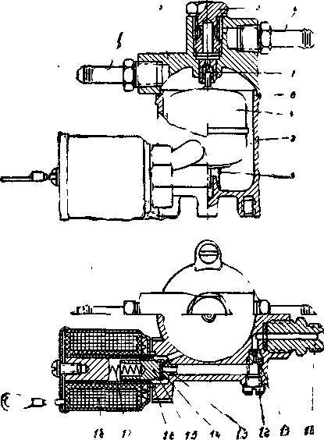
Рис. 95. Регулятор расхода бензина и электромагнитный клапан:
1 — штуцер; 2 — крышка регулятора; 3 — фильтр; 4 — штуцер; 5 — седло запорной иглы;
6 —прокладка; 7 — поплавок с иглой, 8 — поплавковая камера; 9 — демпферная пружина;
10 — штуцер; 11 — жиклер, 12 — пробка; 13 — седло клапана; 14 — прокладка клапана;
15 — клапан; 16 — кольцо уплотнительное; 17 — пружина; 18 — катушка электромагнита.
пластмассовая 1 — осевого вентилятора и крыльчатка 4 — центро-
бежного нагнетателя.
Теплообменник вмонтирован в кожух. По краям кожуха на нем
закреплены передняя крышка 19 с патрубками для забора воздуха
на нагрев, фланцем которого на винтах через резиновую прокладку
отопитель крепится к стенке моторного отсека, и задний коллек-
тор 11, с горловиной которого отопитель вставляется в отверстие
канала подачи воздуха в кузов. На коллекторе имеется патрубок 12
для отбора воздуха в коллектор предпускового подогрева двига-
теля. Патрубок 12 закрыт крышкой 13, которая вынимается из
патрубка только при одевании на него металлорукава на время
предпускового подогрева двигателя. Гибкий металлорукав с при-
варенными к нему присоединительными наконечниками приклады-
вается к автомобилю.
Внутри заднего коллектора размещена заслонка 10, служащая
для перекрытия канала горловины коллектора при предпусковом
подогреве двигателя. Управление заслонкой осуществляется вруч-
ную с помощью рукоятки 20 (рис. 93) с тягой, размещенной на
кожухе отопителя.
Работа отопителя с закрытой заслонкой и одновременно за-
глушенным патрубком отбора воздуха для подогрева двигателя
запрещается.
Для обеспечения нормальной работы отопителя во время дви-
жения автомобиля служит диффузор выхлопа 6, одетый на выхлоп-
ной патрубок отопителя 5, и всасывающий шланг из прорезиненной
ткани, одетый одним концом на клее на всасывающий патрубок 3
отопителя, а другим — на патрубок, вваренный в заднюю панель
моторного отсека.
Питание отопителя бензином осуществляется электробензона-
сосом (см. рис. 93). Электробензонасос засасывает бензин из цен-
тральной магистрали питания двигателя через тройник, закреплен-
ный под правым поликом моторного отсека, и подает его через
отстойник в бензопровод 9, откуда бензин поступает в регулятор
расхода бензина.
Регулятор подачи бензина (рис. 95) обеспечивает равномерную
подачу топлива в камеру горения отопителя через жиклер 11 и
питательную трубку в количестве 0,35—0,4 л/час. Он состоит из по-
плавковой камеры 8 с поплавком 7 и запорной иглой, топливного
фильтра 3 и топливного жиклера 11. Для запирания канала подачи
бензина к жиклеру служит электромагнитный клапан 15. В крыш-
ку 2 регулятора ввинчены на конической резьбе штуцер 4 для под-
вода бензина к регулятору и штуцер 1 для сливного шланга,
который служит для слива излишнего бензина из поплавковой ка-
меры в случае неисправности запорной иглы или поплавка.
Во избежание переливания бензина при вибрации регулятора
под поплавком установлена демпферная пружина, поджимающая
иглу к седлу клапана.
В отличие от отопителя, на котором установлен регулятор
подачи бензина, изображенный на рис. 95, на автомобиле может
быть установлен отопитель с регулятором, изображенным на
рис. 95-а.
При подтекании бензина из сливного шланга или из дренажной
трубки в выхлопном патрубке отопителя запрещается включать
отопительную установку до устранения неисправности.
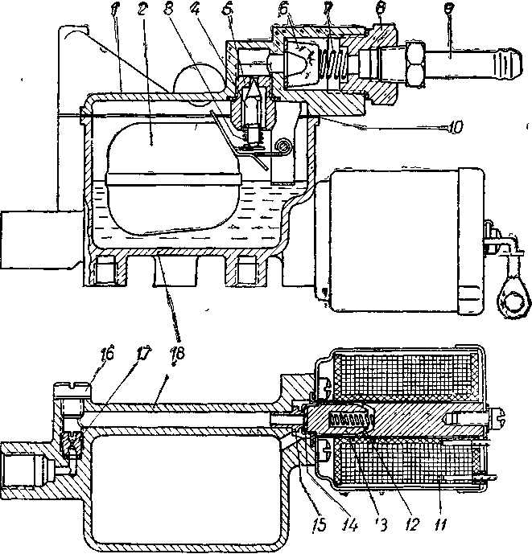
Рис. 95-а. Регулятор подачи топлива
1 — крышка поплавковой камеры, 2 — поплавок, 3 — пружина, 4 — игла запорная: 5 — седло;
6 — фильтр, 7 — пружина фильтра; 8 — гайка, 9 — штуцер, 10 — прокладка; 11 — катушка
клапана, 12 — пружина, 13 — клапан; 14 — прокладка клапана, 15 — седло клапана, 16 — проб-
ка, 17 —жиклер, 18 — корпус поплавковой камеры.
Бензопроводы выполнены из стальной омедненной трубки и
дюритовых шлангов.
Электромагнитный бензонасос (рис. 96) состоит из чугунного
корпуса 11, внутри которого размещены катушка электромагнита 9,
пружина 12 и шток 10. К корпусу сверху прикреплена система
прерывания электрической цепи катушки электромагнита. Эта си-
стема закрыта пластмассовой крышкой. К нижней части корпуса
бензонасоса прикреплена головка насоса 15 с рабочей камерой и
клапанами: всасывающим 18 и нагнетательным 16. В головку через
уплотнительные прокладки ввинчены штуцеры 19 и 17 для при-
соединения к магистралям всасывания и нагнетания. Со стороны
всасывающего штуцера в головке бензонасоса установлен топлив-
ный фильтр 20.
Между торцами головки и корпуса насоса зажата диафрагма 14
из прорезиненной ткани. Диафрагма закреплена на одном конце
штока 10 совместно с подвижным якорем электромагнита 13. Когда
по катушке электромагнита проходит электрический ток, якорь 13
под действием электромагнитных сил притягивается к торцу ка-
тушки и одновременно сжимает пружину 12, увлекая за собой
диафрагму 14 и шток 10. Диафрагма выгибается в рабочей камере
насоса и создает разрежение в ней, под действием которого в ка-
меру засасывается бензин через всасывающий штуцер и клапан.
Шток 10 противоположным своим концом на резьбе завинчен в
гайку шарнира 8, закрепленного на приводном рычаге 7 пружин-
ного перекидного коромысла 6, которое приводит в действие рычаг
подвижного контакта 5. Перемещение штока в крайнее положение

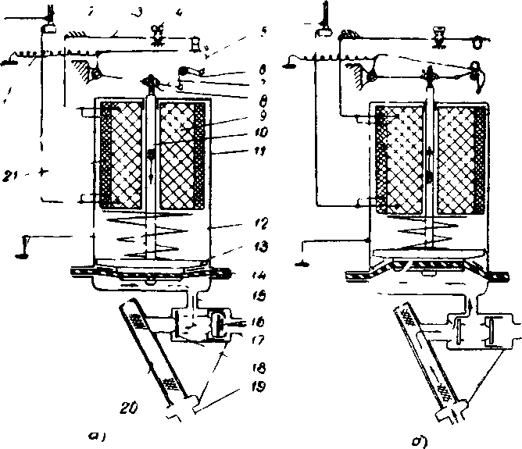

Рис. 96. Схема устройства и работы электромагнитного бензонасоса:
1 — проводник гибкий от подвижного контакта к «массе»; 2 — контактный штырь;
3 — неподвижный контакт, 4 — винт регулировочный; 5 — рычаг подвижного контакта,
6 — пружинное коромысло, 7 — приводной рычаг, 8 — шарнир приводного рычага,
9 — катушка электромагнита, 10 — шток диафрагмы; 11 — корпус насоса, 12 — пру-
жина, 13 —якорь, 14 — диафрагма 15 — головка насоса, 16 — клапан нагнетательный,
17 — штуцер, 18 — клапан всасывающий, 19 — штуцер, 20 — фильтр, 21 — обмотка
искрогасящего сопротивления Положение «а» соответствует нагнетанию бензина,
а положение "б" — всасыванию Стрелками указан путь бензина.

при ходе всасывания, когда контакты прерывателя замкнуты, при-
водит к тому, что под действием упругих сил, возникающих в пру-
жинном коромысле 6 при перемещении штока 10 и рычага 7, срабатывает рычаг 5 подвижного контакта и контакты размыкаются.
С этого момента на диафрагму действует усилие сжатой пружи-
ны 12, а диафрагма создает давление на емкость бензина, запол-
нившего рабочую камеру насоса.
Под действием этого давления всасывающий клапан закры-
вается, а нагнетательный открывается, и бензин выталкивается
в нагнетательный трубопровод.
Выводные концы катушки электромагнита соединены: одна —
с контактным штырем 2, к которому также подсоединяется клемма
проводника питающего пучка проводов (см. рис. 97), а другая —
к регулируемому неподвижному контакту 3. Регулировка момента
размыкания контактов осуществляется с помощью регулировочного
винта 4. Подвижный контакт замассирован проводником 1. Замы-
кание контактов прерывателя происходит в конце хода нагнетания.
После замыкания контактов вышеописанные процессы при работе
бензонасоса повторяются до тех пор, пока не будет выключена
кнопка включения отопителя на щитке приборов.
Техническая характеристика бензонасоса
(без сопротивления дросселей во всасывающем и нагнетательном трубопроводе):
1. Производительность при всасывании бензина с  уровня минус 0,3 м и подача его на высоту  плюс 0,5 ж ............... | не менее 5 л/час
 | 12 в
3. Максимальный ток потребления | 2,5 а
4. Длительность непрерывной работы | 5 час.
Электромагнитный бензонасос гарантированно обеспечивает ра-
боту по нагнетанию бензина в регулятор отопителя при условии
заполненной топливом магистрали на всасывании, чистоте всасы-
вающего и нагнетательного трубопроводов, правильной регули-
ровке контактов и их чистоте, нормальном напряжении на клеммах
электромагнитной катушки, чистоте отверстия в корпусе, сооб-
щающего наддиафрагменное пространство с атмосферой.
Уход за бензонасосом производится при проведении сезонного
технического обслуживания (подготовка к зимней эксплуатации)
и заключается в следующих операциях:
1. Очистка сетки фильтра.
Фильтр расположен во всасывающем канале (указан стрелкой
на приливе) и для его снятия следует отвернуть гайку подводящей
трубки, вывернуть штуцер и с помощью небольшого проволочного
крючка вынуть фильтр и уплотнительное кольцо.
2. Очистка и промывка клапанов бензонасоса.
Клапаны расположены в нагнетательном канале и для их очистки следует вывернуть штуцер, вынуть корпус нагнетательного
клапана, а затем вынуть всасывающий клапан. При снятии клапа-
нов необходимо запомнить положение их установки.
3. Очистка контактов прерывателя насоса.
Периодически, по мере надобности (при перебоях в работе
насоса), следует снять крышку контактной системы и проверить
состояние контактов. Если они загрязнены, промыть их.
Для очистки контактов пользуйтесь чистой тканью, не оставляю-
щей волокон, смоченной авиационным бензином или спиртом.
При обнаружении подгара на рабочей поверхности контактов
зачистите их мелкой стеклянной шкуркой № 150 и протрите как
указано выше. Не надевая крышку, включите установку и про-
верьте его работу; если требуется, произведите подрегулировку
контактной системы регулировочным винтом 4 (рис. 96), устано-
вив зазор 2 мм. Помните, что малейшие деформации деталей кон-
тактной системы могут вывести бензонасос из строя.
4. Разминание диафрагмы бензонасоса. Для этого снимите
насос, отверните головку и отсоедините мембрану от фланца кор-
пуса. Разомните ее, не вращая вокруг оси, чтобы не нарушить регу-
лировки, а затем соберите.
Разборку бензонасоса без надобности производить не следует.
В случае разборки насоса необходимо отрегулировать момент
размыкания контактов в зависимости от хода штока диафрагмы.
Для выполнения этой регулировки следует резьбовой конец
штока диафрагмы вначале ввернуть в шарнир рычажной системы
до отказа, а затем диафрагму со штоком выворачивать до тех пор,
пока при нажиме на нее контакты не будут четко размыкаться, но
в пределах 4—4,5 оборотов.
Система электрооборудования отопительной установки однопро-
водная. Она имеет самостоятельный пучок проводов.
Питание потребителей рассчитано от аккумуляторной батареи
автомобиля.
Корпус отопителя соединен с «массой» винтами, крепящими
переднюю крышку к боковой стенке моторного отсека. Дополни-
тельное массирование элементов электрооборудования отопителя
произведено отдельными проводниками.
В систему электрооборудования отопительной установки вхо-
дят (рис. 97):
ручной переключатель 7 и контрольная лампочка 8;
контрольная спираль 9 накала свечи (она же — подавительное
сопротивление свечи);
свеча накаливания 5, катушка электромагнитного клапана 2,
температурный переключатель 1;
катушка электромагнитного насоса 4 и электродвигатель ото-
пителя 3.
Схема подключения потребителей системы электрооборудова-
ния отопительной установки показана на рис. 97.
Ручной переключатель типа П-300 смонтирован на панели при-
боров и служит для включения и выключения отопительной уста-
новки. Он имеет три положения кнопки включения (см. рис. 93):
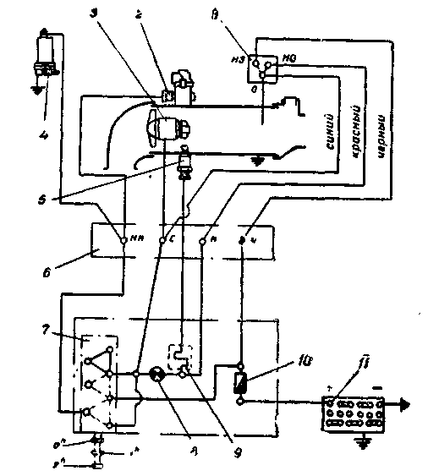
Рис. 97. Схема электрооборудования отопительной установки:
1 — температурный переключатель; 2 — электромагнитный клапан; 3 —
электродвигатель вентилятора; 4 — электробензонасос; 5 — свеча накали-
вания; 6 — панель четырехклеммовая; 7 — переключатель; 8 — контроль-
ная лампа; 9 —спираль контрольная; 10 — тепловой предохранитель;
11 — аккумуляторная батарея.
«0» — выключено (кнопка утоплена полностью);
«1» — запуск в работу (включен электродвигатель, свеча накаливания отопителя и контрольная спираль»;
«2» — подача топлива (дополнительно включены электромагнит-
ный клапан и электромагнитный насос).
Контрольная лампочка в 1 св. типа А-22 вмонтирована в фо-
нарь с зеленой линзой. Она размещена справа на панели приборов
и служит для контроля за работой отопителя на установившемся
режиме горения.
Контрольная спираль выполнена из нихромовой проволоки диа-
метром 0,9 мм с сопротивлением 0,35 ома. Она включена в цепь
свечи, имеющей напряжение 4 в, и служит как добавочное сопро-
тивление, приспособленное для контроля за накалом нити свечи
в момент розжига отопителя.
При розжиге отопителя накал контрольной спирали примерно
соответствует накалу нити свечи, который должен быть ярко-
красного цвета.
Свеча накаливания закреплена накидной гайкой в бонке тепло-
обменника отопителя. Ее нить накала размещается в камере го-
рения отопителя. Она предназначена для воспламенения рабочей
смеси в период розжига отопителя.
Для лучшего испарения и воспламеняемости бензина, свеча
должна быть установлена в камере сгорания так, чтобы витки
спирали располагались параллельно горизонтальной оси отопителя.
Катушка электромагнитного клапана типа РС-400 размещена
на регуляторе расхода бензина. Ее обмотка выполнена из медной
проволоки типа ПЭЛ диаметром 0,29 мм, имеет 2100 витков и
сопротивление 35 ом.
Катушка посажена на направляющую втулку, внутри которой
размещается сердечник клапана с клапаном из маслобензостойкой
резины, запирающей канал к жиклеру.
Температурный переключатель включен в цепь электродвига-
теля и свечи накаливания отопителя с помощью проводов, уложен-
ных в пучке на кожухе отопителя. Они соединяют клеммы «НЗ»
(нормально замкнуто), «НО» (нормально отключено) и «О» (нуль)
температурного переключателя с соответствующими клеммами
клеммной колодки отопителя «Ч» (черный), «К» (красный) и «С»
(синий). Чувствительная часть (трубка) температурного переклю-
чателя размещается в зоне действия температуры горячих газов,
образующихся при работе отопителя.
Устройство температурного переключателя показано на рис. 98.
Он предназначен для автоматического включения и выключения
свечи накаливания и электродвигателя в зависимости от темпе-
ратуры в камере догорания отопителя и состоит из следующих
элементов:
конечного микропереключателя 1 типа А802;
трубки 9 из жароупорной стали, заглушенной с одного конца,
а другим приваренной к корпусу переключателя;
кварцевого стержня 5, вставленного в отверстие трубки и при-
жимающегося к заглушенному концу трубки пружиной 10 через
шток 5.
Работа температурного переключателя основана на переключе-
нии контактов конечного микропереключателя под действием уси-
лия, которое прикладывается к его щупу. Это усилие создается
за счет осевого перемещения стержня в трубке при температурном
воздействии на трубку.
Стержень изготовлен из материала с малым коэффициентом
линейного расширения (кварцевое стекло), а трубка — из мате-
териала с большим коэффициентом линейного расширения (нержа-
веющая сталь). При нагревании трубка удлиняется на значительно
большую величину, чем стержень. В результате этого стержень
под действием пружины, упираясь все время в заглушенный конец
трубки, перемещается вместе с нею и утопает в отверстии трубки,
что приводит к перемещению щупа и переключению контактов
переключателя в положение «НЗ».
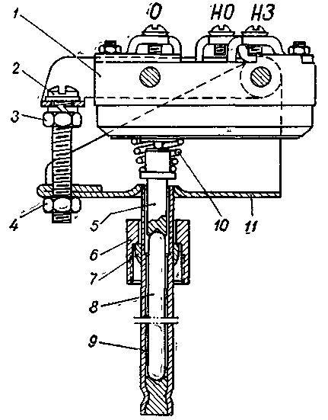
Рис. 98. Температурный переключатель:
1 — микропереключатель, 2 — винт регулировочный, 3, 4—контргайки;
5 — шток; 6 — гайка накидная, 7 — ниппель, 8 — стержень кварцевый,
9 — труба, 10 — пружина пластинчатая; 11 — корпус.
При охлаждении трубки она сокращает свою длину, кварцевый
стержень перемещается в исходное положение, толкает щуп и за-
ставляет его утопать в своем гнезде, в результате чего якорь щупа
нажимает на пластинчатую пружину перекидного контакта, кото-
рая в определенный момент производит переключение контакта
в положение «НО».
Настройка температурного переключателя на необходимый уро-
вень температуры срабатывания осуществляется винтом 2 путем
его завинчивания или вывинчивания при отпущенных контргай-
ках 3 и 4.
Правильно отрегулированный температурный переключатель
срабатывает через 45—60 сек после включения отопителя в работу
кнопкой переключателя из положения «1» в положение «2» при
условии, что накал свечи был достаточный в период розжига и что
подача бензина в камеру горения осуществляется в нормальном
количестве.
При запуске отопительной установки — в момент срабатывания
температурного переключателя (контакт перебрасывается из клем-
мы «НО» на клемму «НЗ») — на щитке приборов загорается кон-
трольная лампочка зеленого цвета и гаснет контрольная спираль.

Это означает начало режима автоматического горения в ото-
пителе.
Если после включения отопителя во второе положение лампоч-
ка не загорается, следует отпустить гайки и несколько отвернуть
винт, после чего проверить момент загорания лампочки.
Если при выключении отопителя ручным переключателем лам-
почка продолжает гореть более 3—5 мин и мотор не останавли-
вается, следует винт несколько завернуть.
Подрегулировку температурного переключателя надлежит про-
водить осторожно, чтобы не поломать кварцевый стержень и не вы-
крошить его полусферический торец, которым стержень упирается
в шток.
После регулировки необходимо, придерживая винт 2 отверткой,
затянуть гайки 3 и 4.
В электрической цепи отопителя установлен размыкающийся предохранитель теплового действия на 20 а, который размещен
на переключателе П-300. Провод переключателя от клеммы «1»
(рис. 97) подключается к клемме «АМ» замка зажигания, которая всегда находится в соединенном состоянии с клеммой «плюс» акку-
муляторной батареи.
Поэтому включение отопителя в работу не зависит от состояние
включения замка зажигания.
Техническая характеристика отопительной установки
1. Теплопроизводительность | не менее 1750 ккал/ч
2. Количество подогреваемого воздуха | не менее 75 м³/час
3. Перепад между температурой нагреваемого и на-  гретого воздуха | не менее 80°С
4. Расход топлива | 0,35—0,4 л/час
5. Род электрического тока питания | постоянный
6. Напряжение источника питания (номинальное) | 12 в
7. Мощность на валу электродвигателя | 11 вт
8. Потребляемая мощность электродвигателя . . . | 36 вт
9. Вес отопителя | около 6,3 кг
При работе отопительной установки на обогрев кузова отопи-
тель засасывает воздух из кузова через щель между обивкой и
подушкой заднего сиденья в полость между стенкой левой боко-
вины и обивкой. Далее воздух поступает в пространство между
боковиной, брызговиком и левой стенкой моторного отсека, а из.
этой полости через отверстие в стенке и заборный патрубок ото-
пителя воздух подается на нагрев в отопитель. Нагретый в отопи-
теле воздух подается по воздухопроводу в туннель пола. В передней
части туннеля установлены две щелевые заслонки 16 (рис. 93), при
открытии которых нагретый воздух попадает в зону расположения
ног водителя и пассажира. При открытых заслонках поток на-
гретого воздуха проходит частично дальше вперед по туннелю и
достигает отражателя, который направляет поток в тройник воз-
духопровода обдува ветрового стекла, распределяющий воздух по
шлангам 15. По этим шлангам воздух подается к соплам 12. Вы-
ходя через щели сопел, воздух обдувает внутреннюю поверхность
ветрового стекла, предохраняя его от запотевания или заморажи-
вания. При закрытых заслонках улучшается очистка стекла, но
уменьшается эффект обогрева салона кузова.
При использовании отопителя для предпускового подогрева
двигателя горячий воздух подается по одетому на патрубок кол-
лектора гибкому металлорукаву в коллектор предпускового подо-
грева, установленный под кожухом вентилятора двигателя. Выходя
из щелей коллектора, струи горячего воздуха обдувают цилиндры,
двигателя и масляный радиатор.
Весь цикл работы отопительной установки от момента ее вклю-
чения в работу до остановки складывается из трех периодов.
1. Розжига (запуска установки).
2. Автоматического горения и нагрева воздуха.
3. Продувки (после выключения).
При пуске отопительной установки включается электродвигатель 3 (рис. 97) и свеча накаливания 5 вместе с включенными в ее
цепь контрольной лампочкой 8 и контрольной спиралью 9. Так как
температура, действующая на кварцевый стержень температурного
переключателя, ниже заданной, ток в электрической цепи, в кото-
рую включены свеча и контрольная спираль, проходит через клем-
му «НО» температурного переключателя 1.
В связи с тем что контрольная спираль и свеча накаливания
потребляют много энергии, во всей цепи падает напряжение и!
поэтому электродвигатель развивает неполное число оборотов
Вместе с тем накаляются до яркого свечения контрольная спираль 9 и нить накала свечи 5. Время разогрева свечи и контрольной спирали до яркого накала зависит от степени подзарядки;
аккумуляторной батареи. Во время разогрева свечи подача топлива
выключена.
При переключении кнопки переключателя в положение «2»
свеча накаливания и электродвигатель остаются включенными и
дополнительно включаются катушка электромагнитного клапана 2
и катушка электробензонасоса 4. Под действием электромагнита
открывается клапан и топливо из регулятора подачи бензина по
трубопроводу попадает на раскаленную свечу, где испаряется, сме-
шивается с воздухом, подаваемым в камеру горения нагнетателем
воздуха 4 (рис. 94), и воспламеняется. Пополнение бензина осуще-
ствляется электромагнитным бензонасосом, который периодически
подкачивает топливо в поплавковую камеру регулятора. Частота
подкачек насоса зависит от состояния наполнения всасывающего
бензопровода, расхода топлива в нагнетательном трубопроводе,
герметичности запирания канала запорного устройства поплавко-
вой камеры регулятора и других факторов.
Нормальной частотой подкачек электромагнитного бензонасоса
считается 12—15 подкачек в минуту.
Горение топлива происходит в камере сгорания 7 (рис. 94),
а горячие газы направляются через внутренние окна в выхлопной
патрубок 5 и диффузор выхлопа 6 в атмосферу. В одном из окон
горячие газы омывают трубку температурного переключателя.
Трубка разогревается и через 45—60 сек после начала горения
бензина происходит переключение контактов переключателя. При
этом цепь питания свечи и контрольной спирали разрывается.
В связи с этим в общей цепи происходит повышение напряжения
до номинального, электродвигатель переходит на номинальное
число оборотов — лампочка загорается, что означает окончание
периода розжига отопителя и начало автоматического горения.
Для выключения отопителя необходимо кнопку переключателя
подать от себя до отказа в положение «О». Если до этого отопитель
работал на режиме автоматического горения и нагрева воздуха,
то при выключении его происходит следующее:
1. Отключается катушка электромагнитного клапана и под
усилием пружины клапан закрывается, подача топлива в камеру
сгорания прекращается.
2. Догорает топливо, попавшее внутрь камеры сгорания еще
до момента закрытия клапана.
3. Так как трубка температурного переключателя все еще на-
ходится под влиянием высокой температуры газов, клемма «О»
замкнута с клеммой «НЗ» (рис. 97), что обеспечивает продолжение
работы электродвигателя и горение контрольной лампочки. При
этом крыльчатками продолжает подаваться свежий воздух, чем
обеспечивается очистка от газов внутреннего пространства тепло-
обменника, а также более быстрое его остывание. Этот режим
работы отопителя называется продувкой.
4. По мере охлаждения теплообменника температура подогре-
того воздуха падает и кварцевый стержень нажимает на щуп пере-
ключателя, температурный переключатель срабатывает и переклю-
чает контакт с клеммы «НЗ» на клемму «НО». Прерывается цепь
питания электродвигателя и контрольной лампочки: лампочка гас-
нет, а электродвигатель останавливается.
И только после того как погаснет контрольная лампочка,
отопитель можно снова включить в работу.
Основные требования к эксплуатации отопительной
установки и уход за ней
л
1. Отопитель и обеспечивающие его работу агрегаты должны
быть надежно закреплены на автомобиле.
2. Замена деталей и узлов отопительной установки допускается
только равноценной конструкции и материалов
3. Монтаж электрооборудования должен быть произведен в
строгом соответствии со схемой электрооборудования (рис. 97)
и нормами пожарной безопасности.
4. При монтаже должно быть обеспечено надежное соединение
с массой, а также надежный контакт в соединении проводов во
избежание больших сопротивлений в местах соединений.
Падение напряжения в момент запуска на клеммах катушки
электромагнитного клапана и электродвигателя допускается не
ниже чем до 11 в, а на клеммах свечи — не ниже чем до 4 в.
5. Во избежание короткого замыкания проводка должна быть
изолирована резиновыми втулками во всех местах пересечения
с металлическими стенками кузова автомобиля. Пучок проводов
должен иметь качественную изоляцию и должен крепиться по
трассе на скобках.
6. Сливной шланг регулятора должен быть всегда чистым
от грязи, а его конец вставлен в отверстие в полике и за-
креплен. Расположение конца сливного шланга в моторном отсеке
не допускается.
7. Подтекание в бензопроводах отопительной установки не до-
пускается.
8. Производить монтажно-демонтажные работы отопительной
установки при работающем двигателе автомобиля запрещается.
Клемма « + » аккумуляторной батареи на время выполнения этих
работ должна быть отсоединена.
9. Замена проводов с изменением сечения в сторону уменьше-
ния не допускается.
10. Дросселирование каналов подачи воздуха на нагрев и на-
гретого воздуха не допускается.
11. Забор воздуха на нагрев должен быть надежно изолирован
от выхлопных газов во избежание отравления ими.
12. При монтаже отопительной установки не допускается гру-
бое обращение с ее элементами и агрегатами.
Для обеспечения нормальной работы отопительной установки
необходимо осуществлять технический уход за установкой. В этих
целях надлежит:
1. Производить два раза в отопительный сезон проверку состоя-
ния электрооборудования, чистку от нагара и пыли и продувку
сжатым воздухом теплообменника и камеры горения, промывку
регулятора подачи топлива, бензопроводов, бензонасоса, бензоот-
стойника.
2. Через 100 часов работы или по мере надобности производить
очистку свечи от нагара, очистку и промывку фильтра бензонасоса,
очистку и промывку фильтра и баллона отстойника, зачистку кон-
тактов электропрерывателя бензонасоса и подрегулировку винтом
зазора между контактами, проверку регулировки температурного
переключателя, а при необходимости его подрегулировку.
Разборку бензонасоса без надобности производить не следует.
В случае разборки насоса необходимо отрегулировать момент раз-
мыкания контактов в зависимости от хода штока диафрагмы.
Для очистки теплообменника необходимо вынуть его из кожуха
и отделить от теплообменника электродвигатель в сборе с узлом
нагнетания воздуха.
По мере износа коллекторных щеток электродвигателя отопи-
теля их надлежит заменить новыми из комплекта запчастей к ото-
пителю, а коллекторные пластины промыть в авиабензине или
спирте.
3. Раз в месяц необходимо очищать трубку для слива топлива
из камеры сгорания (см. рис. 94 поз. 20). Очистку производите
металлическим шомполом (проволокой), предварительно сняв
диффузор выхлопа.
4. Во время мойки автомобиля предохраняйте отопитель от
попадания в него воды.
После мойки или дождя рекомендуется включить отопительную
установку и дать ей поработать 5—10 мин.
Неисправности отопительной установки и способы их устранения
Причина неисправности | Способы устранения
Отопитель | не разжигается
1. Неисправна свеча или контроль-  ная спираль | 1. Проверить и, если необходимо, за-  менить свечу или контрольную спираль.
2. Мало напряжение аккумулятора. | 2. Подзарядить аккумулятор.
3. Нет подачи бензина или бензин  подается в малых количествах из-за  засорения бензопроводов и фильтров  или жиклера регулятора. | 3. Проверить, очистить, продуть сжа-  тым воздухом.
4. Не открывается электромагнит-  ный клапан | 4. Проверить электросоединения. В  случаях их исправности разобрать кла-  пан, устранить заедание сердечника кла-  пана.
5. Прекратилась подача тока на  электродвигатель, свечу, электромаг-  нитный клапан или бензонасос. | 5. Проверить электросоединения.
6 Бензонасос не подает бензин. | 6. Прочистить дренажное отверстие в  корпусе бензонасоса.  Снять крышку бензонасоса, зачистить  контакты прерывателя, отрегулировать  зазор между контактами, проверить  диафрагму, клапаны, фильтр, герметич-  ность соединений и бензопроводов; в  случае необходимости, устранить неис-  правность
7. Монтаж электрооборудования  выполнен неправильно или имеется  обрыв в цепи. | 7. Проверить соответствие электропро-  водки со схемой подключения, устранить  обрыв
8. Забит выхлопной или всасываю-  щий патрубок. | 8. Очистить
9. Неправильно установлена свеча,  в результате чего бензин не испаряет-  ся над чехлом-испарителем, а стекает  по стенкам камеры сгорания. | 9. Установить свечу в правильное  положение (ось спирали должна быть  параллельна оси отопителя).

Причина неисправности | Способы устранения
Затухает горение в отопителе после розжига. Контрольная лампочка
после загорания снова тухнет, а контрольная спираль накаляется

1. Слишком малая подача горю-  чего. | 1. Прочистить жиклер, фильтры, бен-  зопроводы Промыть регулятор подачи  топлива. Проверить чистоту электромаг-  нитного клапана
При пуске не отключается контрольная спираль, не загорается
сигнальная лампа, хотя топливо подается в достаточном количестве

1 Неправильно отрегулирован тем-  пературный переключатель. | 1. Повернуть регулировочный винт  температурного переключателя против  часовой стрелки и законтрогаить
2. Сгорела контрольная лампочка | 2 Заменить лампочку.
Отопитель не выключается после его запуска и последующего выключения
переключателем на панели приборов, но горение прекращается;
самопроизвольно включается (загорается) контрольная лампочка
и работает электродвигатель, но горения нет

1. Неправильно отрегулирован тем-  пературный переключатель или сло-  ман кварцевый стержень температур-  ного переключателя. | 1. Регулировочный винт температурного переключателя повернуть по часовой  стрелке до слышимого щелчка.
2. Если щелчка не слышно и отопи-
тель не выключается, то необходимо
заменить сломанный кварцевый стер-
жень

Наблюдается обильное дымление через выхлопную трубу

1 Малы обороты электродвигателя  (недостаточное напряжение, засалены  коллекторные пластины якоря, заели  щетки коллектора, заедают подшип-  ники вала электродвигателя и пр). | 1 Проверить напряжение на клеммах  электродвигателя. Промыть коллектор-  ные пластины, устранить заедание щеток,  устранить заедание подшипников.
2. Засорена всасывающая труба. | 2 Прочистить
3. Обильная подача топлива. | 3. Устранить причину, приводящую к  повышенному расходу топлива.
4. Забита сливная труба регулятора  подачи бензина. Нет сообщения по-  плавковой камеры с атмосферой | 4 Прочистить сливную трубку.
5. Запорное устройство поплавко-  вой камеры не запирает канал подачи  бензина в поплавковую камеру (по-  пал сор между иглой поплавка и сед-  лом, в поплавок попал бензин, игла  разобщилась с поплавком). | 5. Устранить неисправность. При необ-  ходимости удалить из поплавка бензин  и запаять поплавок.  Проверить надежность сочленения по-  плавка с иглой посредством замкового  устройства.
6. Образовался нагар внутри тепло-  обменника | 6 Продуть сжатым воздухом через  отверстие под свечу.
7 Неплотно завернут жиклер регу-  лятора подачи бензина | 7 Плотно до упора завернуть жик-  лер
8 Загрязнены направляющий аппа-  рат и крыльчатка нагнетателя воздуха  в камеру сгорания | 8 Очистить от грязи и пыли

Причина неисправности | Способы устранения
Отопитель не выключается, горение происходит
при выключенном состоянии кнопки переключателя

1. Цепь электромагнитного клапана  не отключается от питания током. | 1 Произвести повторные включения и  выключения переключателя
2. Заел электромагнитный клапан  в открытом положении. | 2. Постучать по корпусу электромаг-  нитного клапана деревянным предметом  при выключенном состоянии переключа-  теля В случае, если эти действия не по-  могают, снять шланг с заборной трубки  на бензобаке, выждать пока отопитель  остановится, а затем устранить неисправ-  ность, приводящую к подаче топлива  в выключенном состоянии.
' Электродвигатель не работает

1. Малое напряжение на клеммах  электродвигателя. | 1. Проверить и, при необходимости,  устранить падение напряжения.
2. Проводка имеет обрыв или не-  правильно подсоединена | 2 Проверить по схеме, устранить об-  рыв
3. Электродвигатель не имеет со-  единения с массой. | 3 Соединить надежно с массой.
4. Заклинен вал электродвигателя. | 4 Устранить заклинивание вала.
5. Изношены щетки электродвига-  теля | 5 Заменить щетки.
6. Крыльчатка вентилятора задевает  за кожух, или крыльчатка нагнета-  теля задевает за лопатки завихрителя  направляющего аппарата | 6 Устранить задевание
Зуммерение в отопителе

1 Крыльчатка вентилятора или  крыльчатка нагнетателя задевают за  кожухи. | 1 Устранить задевание.
Отопитель при розжиге дает хлопки

I. Подтекание бензина в камеру го-  рения из регулятора подачи бензина.  Забита трубка для слива бензина  из камеры горения. | 1. Устранить подтекание бензина, про-  чистить дренажную трубку.
Возможные неисправности электромагнитного бензонасоса
и способы их устранения

Отопительная установка включена, бензонасос не работает

Нет напряжения в сети или оно  недостаточно. | Проверить токоподводящую сеть,  включая ее элементы на бензонасос. Про-  верить состояние аккумуляторной бата-  реи, при необходимости подзарядить

Причина неисправности | Способы устранения
Окислились контакты. | Зачистить контакты.
Усадка мембранного полотна диа-  фрагмы. | Отсоединить головку насоса и размять  диафрагму.
Дребезжание контактной системы в крайнем положении

Засорен фильтр бензонасоса в го-  ловке или подводящий бензопровод. | Очистить фильтр насоса и бензопро-  вод.
Большой зазор между контактами. | Отрегулировать зазор.
Бензонасос включен, контакты контактной системы разомкнуты

Засорена топливная магистраль к  регулятору, каналы регулятора или  жиклер. | Продуть бензопровод к регулятору,  каналы в регуляторе и жиклер.  Если требуется, промыть головку бен-  зонасоса.
Бензонасос работает вхолостую или часто со сдваиваниями контактов

Подсос воздуха во всасывающую  магистраль. | Надежно закрепить соединения вход-  ной магистрали и штуцера.
Нет бензина в баке. | Проверить наличие бензина.
Засорены клапаны насоса. | Промыть клапаны насоса.
Не отрегулирован зазор после за-  чистки контактов. | Отрегулировать контактную систему.
Бензонасос работает с периодическим залипанием
контактов в верхнем положении и греется

Большой зазор между контактами. | Подрегулировать контактную систему  изменением зазора между контактами.
Большое искрение на контактах

Подгар контактов. | Зачистить контакты.
Обрыв вывода искрогасящего со-  противления. | Найти обрыв и ликвидировать его.
БУКСИРОВКА АВТОМОБИЛЯ
Для возможности буксировки автомобиля на левом кронштейне
передней подвески предусмотрена буксирная проушина.
Автомобиль «Запорожець» не рассчитан на использование в ка-
честве буксирующего, в связи с чем в задней части основания его
кузова не предусмотрены буксирующие устройства.
ХРАНЕНИЕ АВТОМОБИЛЯ
При круглогодичной эксплуатации автомобиля желательно
иметь утепленный гараж, который обеспечивает хорошее сохране-
ние автомобиля и его постоянную готовность к работе. Многие
владельцы, не имея утепленных гаражей, в зимний период не экс-
плуатируют автомобили.
В этих случаях надо проводить специальную консервацию. Для
этого необходимо сделать следующее:
1. Тщательно вымыть автомобиль. Вытереть насухо кузов, уда-
лить коррозию и подкрасить места, в которых повреждена краска.
Покрыть кузов восковой пастой и отполировать. Посыпать обивку
кузова дустом.
2. Установить автомобиль на подставки так, чтобы колеса
не касались пола. Впереди подставки следует устанавливать под
кронштейны труб передней подвески, а сзади в места установки
домкрата. Снизить давление в шинах до 0,5 кг/см².
3. Смазать автомобиль согласно карте смазки.
4. Слить бензин из карбюратора.
5. Залить бак полностью чистым бензином, что предохранит
его от коррозии.
6. Воду из бачка омывателя слить и продуть систему насосом
омывателя.
7. Очистить всю электропроводку автомобиля от грязи и насухо
протереть.
8. Ослабить натяжение ремня вентилятора.
9. Вывернуть запальные свечи, залить в каждый цилиндр
25—30 г масла для двигателя, повернуть несколько раз коленчатый
вал рукояткой и снова ввернуть свечи.
10. Смазать консервационной смазкой все хромированные и
неокрашенные наружные части автомобиля. В качестве такой
смазки применяется пушечная смазка. При ее отсутствии — тех-
нический вазелин, который следует заменять свежим каждые
четыре месяца. Применение солидола требует замены через каждые
два месяца.
11. Смазать консервационной смазкой контакты прерывателя
распределителя зажигания.
12. Заклеить промасленной бумагой отверстие воздушного
фильтра, и отверстие выхлопной трубы глушителя.
13. Обернуть промасленной бумагой карданы полуосей.
14. Проверить шоферский инструмент, смазать его вазелином и
обернуть промасленной бумагой.
15. Снять аккумуляторную батарею с автомобиля, очистить от
грязи, смазать ее клеммы техническим вазелином и поместить в
сухое прохладное помещение. Раз в месяц подзаряжать батарею
на зарядной станции током 2,5 а. Наконечники проводов аккуму-
лятора очистить и смазать техническим вазелином.
16. Отпустить ручной тормоз и поставить в нейтральное поло-
жение рычаг переключения передач.
При консервации автомобиля вне гаража на открытой стоянке
необходимо сшить чехол из плотной ткани. Чехол не должен при-
легать к окрашенным поверхностям кузова во избежание поврежде-
ния краски (отслаивание, образование вздутий). Для нормальной
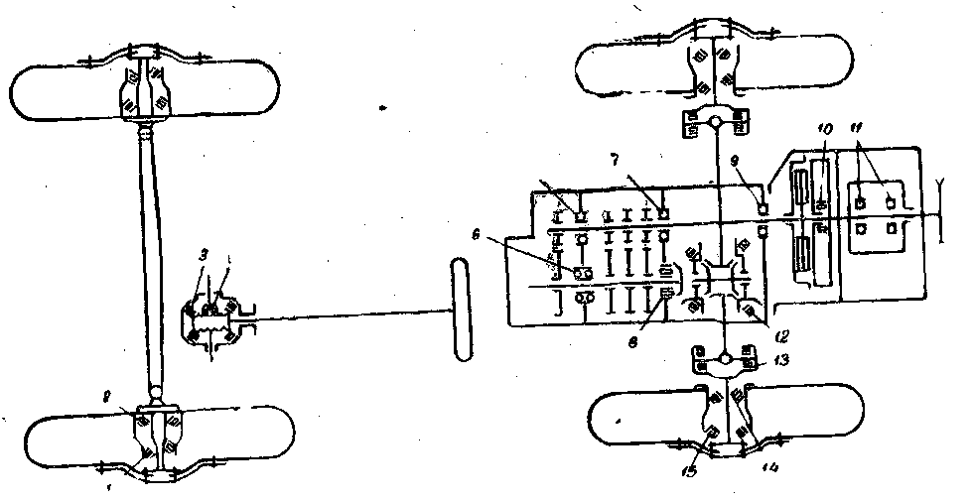
Рис. 99. Схема расположения подшипников качения автомобилей мод. ЗАЗ-965А, ЗАЗ-965АБ, ЗАЗ-965АР
ПЕРЕЧЕНЬ ПОДШИПНИКОВ АВТОМОБИЛЕЙ МОДЕЛИ ЗАЗ-965А, ЗАЗ-965АБ, ЗАЗ-965АР
№  по  рис.  99 | Обозначение  подшип-  ников | Монтажные размеры |  |  | Тип подшипника | '  Наименование | Колич.
№  по  рис.  99 | Обозначение  подшип-  ников | внутр.  диам. | наружн  диам. | высота | Тип подшипника | '  Наименование | Колич.
1 | 7203 | 17 | 40 | 13,5 | Роликовый конический | Подшипник переднего колеса,  наружный | 2
2 | 7205 | 25 | 52 | 16,5 | Роликовый конический | Подшипник переднего колеса,  внутренний | 2
3 | 977906к | —— | 44,477 | 9,6 | Роликовый конический без внут-  реннего кольца | Подшипник червяка рулевого  управления | 2
4 | 776800к | 10 | — | 25,4 | Шариковый радиально-упорный,  двухрядный, специальный | Ролик вала сошки рулевого  управления | 1
5 | 166805л | 25 | 62 | 28 | Шариковый радиально-упорный,  двухрядный, с буртом на наруж-  ном кольце | Подшипник ведущей шестерни  главной передачи, задний | 1
6 | 50305 | 25 | 62 | 17 | Шариковый радиальный, с ка-  навкой для стопорного кольца | Подшипник ведущего вала ко-  робки передач, задний | 1
7 | 206 | 30 | 62 | 16 | Шариковый радиальный, одно-  рядный | Подшипник ведущего вала ко-  робки передач, передний | 1
8 | 92305 | 25 | 62 | 17 | роликовый радиальный | Подшипник ведущей шестерни  главной передачи, передний | 1
9 | 7000105 | 25 | 47 | 8 | Шариковый радиальный, одно-  рядный | Подшипник ведомого вала сцеп-  ления, задний | 1
10 | 134901д | 12 | 18 | 12 | Игольчатый с сепаратором | Подшипник ведомого вала сцеп-  ления, передний | 1
11 | 180503с10 | 17 | 40 | 16 | Шариковый радиальный, одно-  рядный | Подшипник вала генератора | 2
12 | 2007913 | " 65 | 90 | 17 | Роликовый конический | Подшипник дифференциала | 2
13 | 704902к5 | 15,2 | 28 | 19 | Игольчатый без внутреннего  кольца | Подшипник кардана | 8
 |  |  |  |  | Игольчатый без внутреннего  кольца | Подшипник заднего колеса,  внутренний
14 | 7205 | 25 | 52 | 16,5 | Роликовый конический | Подшипник заднего колеса,  внутренний | 2
15 | 7706* | 28 | 58 | 17,5 | Роликовый конический | Подшипник заднего колеса, на-  ружный | 2

вентиляции, зазор между окрашенными поверхностями кузова и
чехлом должен быть 20—50 мм. Площадка для открытой стоянки
должна быть выбрана с таким расчетом, чтобы влага под автомо-
билем не скапливалась. В период хранения один раз в два месяца
снять чехол и осмотреть автомобиль При обнаружении ржавчины
пораженные участки очистить и закрасить.
Включить первую передачу и пусковой рукояткой провернуть
коленчатый вал двигателя на 5—6 оборотов.
Повторить включение всех передач 3—4 раза.
Привести в действие и повторить 3—4 раза:
педаль сцепления, педаль тормоза, ручной тормоз, педаль при-
вода дроссельной заслонки, рукоятку привода воздушной заслонки.
Перечень самоподжимных резиновых сальников
автомобилей моделей ЗАЗ-965А, ЗАЗ-965АБ и ЗАЗ-965АР
Наименование | Размеры | Колич  на автомобиль
Сальник коленчатого вала двигателя | 56X82X10 | 2
Сальник ведомого вала сцепления | 30X47X10  23X35X6 | 1  2
Сальник вала сошки и вала рулевого управления | 23X35X6 | 2
Сальник ступицы переднего колеса | 41,15X55,7X9 | 2
Сальник ступицы заднего колеса, наружный . . | 42X62X10 | 2
Сальник ступицы заднего колеса, внутренний . | 35X55X10 | 2

АВТОМОБИЛЬ ЗАЗ-965АБ
Автомобиль модели ЗАЗ-965АБ, переоборудованный на ручное
управление, предназначен для эксплуатации лицами, у которых
ампутированы или повреждены ноги, но совершенно здоровые
руки.
Управление автомобилем с переоборудованными органами
управления не требует какого-либо вмешательства нижних конеч-
ностей или протезов.
Ручное управление сцеплением и тормозами выполнено таким
образом, что в механизме привода сохранены стандартные педали
сцепления и тормоза. Наличие педалей сцепления и тормоза дает
возможность облегчить управление автомобилем лицами, которые
не полностью утратили работоспособность ног.
Органы управления
Рычаг привода гидравлического тормоза 2 (рис. 100) располо-
жен справа от рулевого колеса и укреплен на оси, проходящей
через туннель пола кузова.
Привод гидравлического тормоза осуществляется путем пере-
мещения вперед рычага, соединенного шарнирно с толкателем и
педалью тормоза. Интенсивность торможения регулируется изме-
нением усилия, прикладываемого к рукоятке рычага. Фиксатора
рычаг не имеет.
Управление сцеплением производится двумя рычагами 1, распо-
ложенными с обеих сторон рулевого колеса. На концах стержней
рычагов навинчены пластмассовые рукоятки. Привод механизма
сцепления осуществляется рычагами, соединенными шарнирно
через промежуточную штангу и толкатель на педаль сцепления.
Сцепление выключается полным перемещением рычага вниз,
при этом рычаг сам запирается и педаль сцепления удерживается
в положении выключения.
Выключение сцепления должно быть кратковременным только
для включения передачи, в противном случае будет сильно изнаши-
ваться выжимной подшипник сцепления.
Запрещается пользоваться длительным выключением сцепления
для движения накатом.
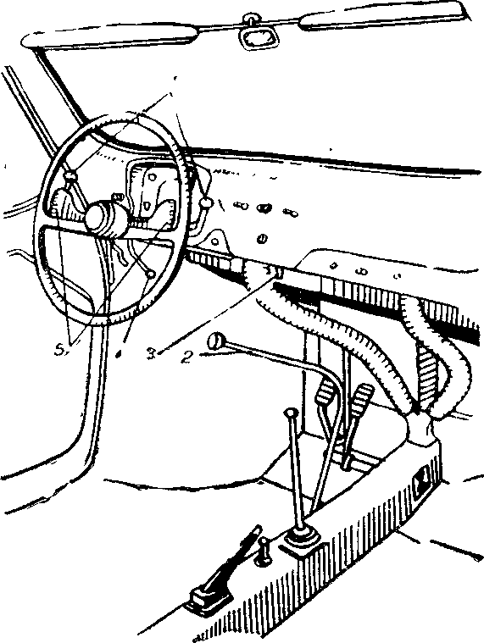
Рис. 100. Органы ручного управления
1 — рукоятки управления сцепления, 2 — рычаг привода тормоза. 3—ручной переключатель света, 4 — рычаг постоянного газа, 5 — секторы ручного управления дроссельной заслонкой карбюратора
Исключение составляет выключение сцепления для отсоедине-
ния двигателя от коробки передач при запуске зимой.
Управление дроссельной заслонкой карбюратора осуществля-
ется двумя секторами 5, расположенными внутри рулевого колеса.
Дроссельная заслонка карбюратора приводится в действие
путем нажатия на левый или правый сектор рычага акселератора
через кронштейн рычагов, трос акселератора, промежуточный
кронштейн и тягу акселератора.
Для открытия дроссельной заслонки достаточно нажать на
один из секторов. Возвращение секторов в исходное положение
осуществляется пружиной.
На рулевом валу под секторами ручного привода дроссельной
заслонки расположен рычаг «постоянного газа» 4.
Для пользования «постоянным газом» необходимо повернуть
рычаг против часовой стрелки. Фиксация положения рычага про-
исходит за счет трения между втулкой и обоймой механизма «по-
стоянного газа»
Переключение ближнего света фар на подфарники и обратно,
а также переключение ближнего света на дальний и обратно про-
изводится ручным переключателем 3, расположенным на кронштей-
не под панелью приборов.
Ручной переключатель света включен в схему электрооборудо-
вания автомобиля (см. рис. 78) аналогично ножному переключа-
телю 29, а его клеммы 1, 2, 3 соединены соответственно с прово-
дами: клемма / с желтым проводом, клемма 2 с красным и клемма
3 с голубым.
Расположение и назначение остальных органов управления и
контрольно-измерительных приборов показано на рис. 1 и описано
в разделе «Органы управления автомобиля ЗАЗ-965А».
Вождение автомобиля
После того как двигатель прогрет и устойчиво работает на
малых оборотах холостого хода, можно трогать автомобиль
с места в следующей последовательности:
1. Правой рукой освободить рукоятку ручного (стояночного)
тормоза.
2. Правой рукой переместить рычаг выключения сцепления вниз
в крайнее положение, т. е. выключить сцепление.
3. Правой рукой включить первую передачу.
4. Левой рукой удерживать рулевое колесо, одновременно плав-
но большим пальцем левой руки увеличить открытие дроссельной
заслонки, т. е. обороты двигателя.
5. Правой рукой плавно отпустить рычаг привода сцепления,
т. е. включить сцепление. Когда сцепление полностью включено,
правую руку нужно перенести на рулевое колесо. При трогании
автомобиля с места не следует давать больших оборотов двигателю.
После необходимого разгона автомобиля нужно включить вторую передачу, поступая следующим образом:
1. Не снимая левой руки с рулевого колеса, отпустить сектор
управления дроссельной заслонкой карбюратора.
2. Правой рукой быстро выключить сцепление при помощи
рычага.
3. Правой рукой включить вторую передачу.
4. Правой рукой включить сцепление, одновременно увеличивая
левой рукой обороты двигателя.
5. Перенести правую руку на руль.
Выполняя второй прием, нужно стараться выключить сцепление
несколько раньше, чем обороты двигателя упадут до холостых, т. е
второй прием нужно проделать в конце первого приема. Это по-
зволит избежать притормаживания автомобиля и потери скорости
Переключение на остальные передачи осуществляется в поряд-
ке, аналогичном переключению с первой на вторую передачу.
Во время движения, придерживайтесь скоростей указанных в
разделе «Трогание с места и переключение передач» для автомо-
биля ЗАЗ-965А, однако, с целью безопасности не следует ездить
со скоростью выше 80 км/час.
Замедление хода и остановка автомобиля
При необходимости замедлить движение автомобиля надо
уменьшить подачу горючей смеси в цилиндры двигателя,
плавно отпуская сектор управления дроссельной заслонкой карбю-
ратора.
Для большей интенсивности замедления автомобиля необхо-
димо правой рукой переместить вперед рычаг привода гидравли-
ческого тормоза. Для полной остановки автомобиля после замед-
ления движения надо выключить правой рукой сцепление, поставить
в нейтральное положение рычаг коробки передач, включить сцеп-
ление и переместить правой рукой рычаг привода гидравлического
тормоза.
После остановки автомобиля в заранее намеченном месте необ-
ходимо правой рукой поставить автомобиль на стояночный тормоз,
переместив рычаг тормоза в верхнее положение, и выключить
зажигание.
Приведенный выше порядок операций для остановки автомобиля
следует применять только при условии, если движение автомобиля
происходит на сухой дороге. На мокрой или скользкой дороге во
избежание опасного заноса (а иногда и опрокидывания) автомо-
биля тормозить нужно, не выключая сцепления, и когда скорость
автомобиля снизится до безопасной, можно выключить сцепление.
При необходимости экстренного торможения автомобиля перед
неожиданно появившимся препятствием, в любых условиях движе-
ния и независимо от состояния дороги, надо тормозить, не выклю-
чая сцепления.
Затормаживание автомобиля на подъеме
и последующее трогание с места
При необходимости затормозить автомобиль на подъеме нужно
сначала остановить его обычным способом, а затем поднять вверх
до отказа рукоятку стояночного тормоза, выключить зажигание и
включить первую передачу.
Некоторую сложность представляет трогание автомобиля на
подъеме. Для трогания на подъеме необходимо выключить левой
рукой сцепление, правой рукой включить зажигание и запустить
двигатель. Правой рукой повернуть рычаг постоянного газа влево
для увеличения оборотов двигателя. Перенести правую руку на
рычаг стояночного тормоза.
Одновременно включить плавно левой рукой сцепление, а пра-
вой отпустить стояночный тормоз в исходное положение. Перенести
руки на руль и увеличить обороты двигателя. После того как
машина тронулась, повернуть рычаг постоянного газа в первона-
чальное положение и продолжать движение.
Регулировка органов ручного управления
В процессе эксплуатации автомобиля может возникнуть необхо-
димость в регулировке органов ручного управления, которая сво-
дится к следующему.
1. Привод управления гидравлическим тормозом (рис. 101)
имеет две регулировки: положение рычага 1 гидравлического тор-
моза и зазор между поводком 9 и рычагом педали тормоза 10.
Для регулировки положения рычага необходимо расшплинто-
вать палец 5 и отсоединить толкатель тормоза 8 от рычага 2. За-
тем переместить рычаг в крайнее положение назад, при этом
головка рычага тормоза должна отстоять от плоскости рулевого
колеса на 15—20 мм. Регулировка положения рычага в такой плос-
кости осуществляется за счет изменения длины регулировочного
болта 4.
Регулировка зазора между рычагом 10 и поводком педали тор-
моза 9 осуществляется за счет изменения длины толкателя тормоза.
После того как положение рычага тормоза 2 отрегулировано и
рычаг стоит в крайнем заднем положении, надо отвернуть контр-
гайку 7 и путем завинчивания или вывинчивания вилки толкателя
подобрать такую длину толкателя, чтобы при подсоединении тол-
кателя 8 к рычагу 2 зазор между рычагом 10 педали тормоза и
поводком 9 педали был 1—2 мм. После регулировки и соединения
толкателя с рычагом контргайку 7 затяните.
Ручной привод управления сцеплением механический, рычажно-шарнирный (рис. 102), конструкция его позволяет удерживать
педаль сцепления в выключенном положении, не придерживая его
при этом рукой. Удерживание сцепления в выключенном положении
происходит за счет обратного прогиба звеньев 9 и 8.
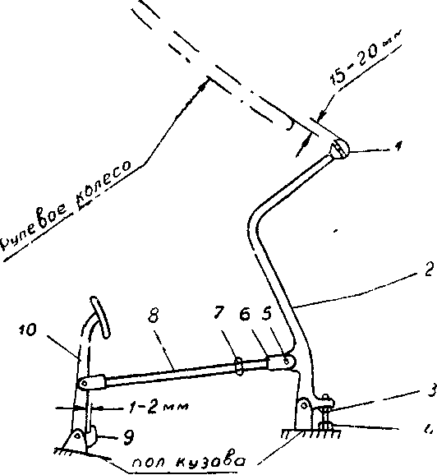
Рис. 101 Привод гидравлического тормоза
1 — головка рычага, 2 — рычаг тормоза 3 — контргайка, 4 — болт регулировочный,
5 — палец, 6 — вилка толкателя, 7 — контргайка 8 — толкатель 9 — поводок, 10 —
педаль тормоза
В процессе эксплуатации необходимо следить за регулировкой
свободного хода педали сцепления (25—35 мм) согласно основной
инструкции по эксплуатации, а также регулировкой ручного при-
вода для удержания сцепления в выключенном положении.
Регулировку ручного привода следует производить лишь после
проверки и необходимой регулировки свободного хода педали
сцепления.
Основной неисправностью в работе сцепления и его привода
является неполное выключение сцепления (в результате вытягива-
ния троса привода, что увеличивает свободный ход педали сцепле-
ния) .
При неполном выключении (сцепление «ведет») наблюдается
скрежет шестерен коробки передач при включении передач
Для устранения указанной неисправности следует отсоединить
звено 8 от педали 7, проверить свободный ход педали сцепления
и при необходимости отрегулировать, как указано в основной
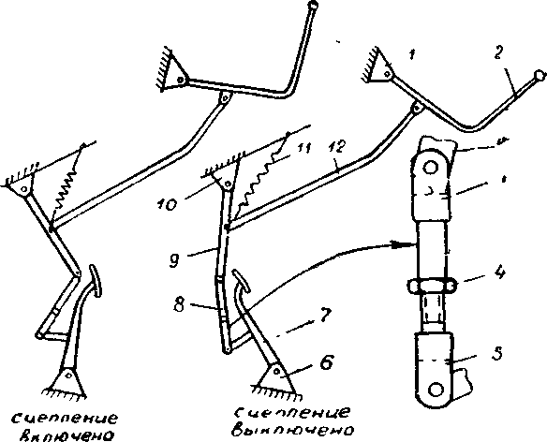
Рис. 102. Привод управления сцеплением
1 — опора рычага, 2 — рычаг привода сцепления 3 — вилка 4 — контргайка 5 — тол-
катель 6 — опора педали сцепления, 7 — педаль сцепления, 8 — толкатель в сборе,
9 — промежуточный рычаг, 10 — опора промежуточного рычага, 11 — пружина возврат-
ная, 12 — штанга привода сцепления
инструкции. Затем подсоединить звено 8 к педали и проверить вы-
ключение сцепления с помощью ручного привода.
Выключение надо производить без применения большого усилия,
сцепление должно удерживаться в выключенном положении. Если
при выключении сцепления не происходит обратного прогиба звень-
ев 9 и 8 (сцепление не удерживается в выключенном положении)
следует с помощью регулировочного звена 8 отрегулировать замы-
кание звеньев. Для этого надо отсоединить звено 8 от педали,
отпустить контргайку 4 и, вращая вилку 5, отрегулировать замы-
кание.
Ручной привод управления дроссельной заслонкой карбюратора
конструктивно выполнен по принципу «сбрасывающего газа». Он
расположен на рулевом колесе и вместе с ним вращается.
Правильно отрегулированный привод управления дроссельной
заслонкой карбюратора обеспечивает полное открытие заслонки
при нажатии до отказа на сектор 12 (рис. 103) и прикрытие за-
слонки при отпущенном секторе
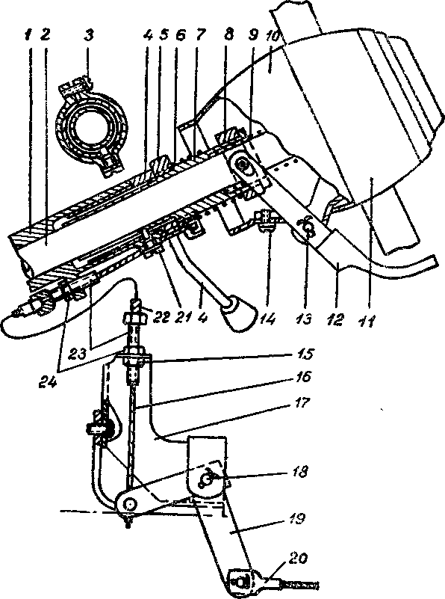
Рис. 103. Привод управления дроссельной заслонкой карбюратора:
1 — обойма акселератора; 2 — вал руля, 3 — регулировочный винт; 4 — рычаг «по-
стоянного газа» с упором в сборе. 5 — гайка ползуна акселератора, 6 — пружина
подпятника, 7 — ползун акселератора, 8 — подпятник акселератора, 9 — пружина
акселератора возвратная, 10 — удлинитель, 11 — ступица рулевого колеса, 12 — рычаг
акселератора, 13 — палец, 14 — винт крепления удлинителя, 15 — контргайка; 16 —
трос акселератора ручного привода, 17 — кронштейн; 18 — палец, 19 — рычаг троса,
20 — тяга акселератора в сборе, 21 — винт; 22 — оболочка троса 23 — упор оболочки
троса. 24 — гайка
Чтобы проверить открывается ли полностью дроссельная за-
слонка, необходимо нажать до отказа сектор 12 (при неработающем двигателе) и в таком положении проверить дроссельную
заслонку. Если дроссельная заслонка неполностью открыта, то
нужно отрегулировать натяжение тросов.
Натяжение тросов всего привода регулируйте в следующей
последовательности.
1. Отпустите винт крепления троса привода к компенсатору на
карбюраторе и ослабьте натяжение троса.
2. Если необходимо, отрегулируйте малые обороты холостого
хода двигателя, как указано в основной инструкции.
3. Проверьте натяжение троса 16 (рис. 103), для чего нажмите
большим пальцем руки на рычаг 19 в то место, где подсоединен
наконечник троса 20. При этом вертикальное плечо рычага должно
находиться вертикально или несколько наклонно в сторону
гроса 20.
Если плечо устанавливается с большим наклоном, следует отре-
гулировать натяжение троса путем выворачивания наконечников 23.
При выворачивании наконечников оболочка 22 троса изгибается,
тем самым увеличивая путь перемещения троса.
После регулировки наконечники необходимо законтрить гай-
ками 24.
4. После того как будет отрегулировано натяжение троса 16,
можно приступать к натяжке троса 20.
Натягивать трос следует плоскогубцами плавно, не приклады-
вая при этом больших усилий.
Натяжение троса должно быть таким, чтобы дроссельная за-
слонка при закрепленном тросе не приоткрывалась.
После регулировки и закрепления троса необходимо проверить
открытие заслонки, для чего несколько раз нажмите до отказа на
рычаги акселератора 12 и проверьте положение заслонки и натяже-
ние троса, при необходимости подрегулируйте.
Упор постоянного газа позволяет удерживать постоянную вели-
чину открытия дроссельной заслонки в зависимости от сложивших-
ся условий езды. Например: при трогании автомобиля на подъеме,
а также при длительной езде по прямой с постоянной скоростью.
В данном случае величина открытия дроссельной заслонки, опреде-
ляемая сопротивлением движению автомобиля, устанавливается
неизменной до последующего воздействия водителя на рычаг по-
стоянного газа
При повороте рычага 4, его гильза с винтовой канавкой сколь-
зит по цилиндрическому концу винта 21 и, приподнимаясь, пере-
двигает ползун 7; при этом тросы 16 и 20 натягиваются и, переме-
щаясь, открывают дроссельную заслонку на необходимую величину.
Удержание рычага 4 в заданном положении происходит за счет
трения между гильзой 4 и обоймой акселератора /.
Если в процессе эксплуатации рычаг постоянного газа не будет
удерживаться в заданном положении, следует подтянуть винт 3
так, чтобы обеспечить момент трения в шарнире, достаточный для
удержания рычага.
В случае разборки механизма и последующей сборки необхо-
димо винт 21 вворачивать так, чтобы цилиндрический конец его
прошел через винтовую канавку гильзы упора 4 постоянного газа и
вошел в продольную канавку ползуна акселератора
ПРИЛОЖЕНИЕ
На автомобиле взамен генератора Г-501 и выпрямителя В-310
может быть установлен генератор Г-502 также переменного тока,
но со встроенным в него кремниевым выпрямителем, смонтирован-
ным на крышке со стороны контактных колец. Генератор Г-502
работает с реле-регулятором РР-310 и реле блокировки РБ-1. Схе-
ма их включения в общую схему электрооборудования автомобиля
показана на рис. 104.
Техническая характеристика генератора Г-502
Максимальная сила тока 30±2 а
(при 6000 об/мин)
Номинальное напряжение 12 в
Выпрямитель состоит из трех диодов типа КВЗ-10 с красной
меткой и трех диодов типа ВКЗ-10 с синей или черной меткой.
Диоды ВКЗ-10 с красной меткой укреплены на пластине, изолиро-
ванной от корпуса генератора, и имеют плюс на корпусе. Диоды
ВКЗ-10 с синей или черной меткой укреплены на пластине непо-
средственно соединенной с корпусом генератора, имеют минус на
корпусе. При необходимости замены диода следует обратить вни-
мание на маркировку диода, т. е. его окраску. Недопустима уста-
новка диодов не соответствующей полярности, т. е. замена диода
с красной меткой диодом с синей или черной меткой, или наоборот.
При проведении технических обслуживании генератора следите,
чтобы не было замыкания между собой на «массу» соединитель-
ных проводов «плюсовой» клеммы и соответствующих выводов
диодов.
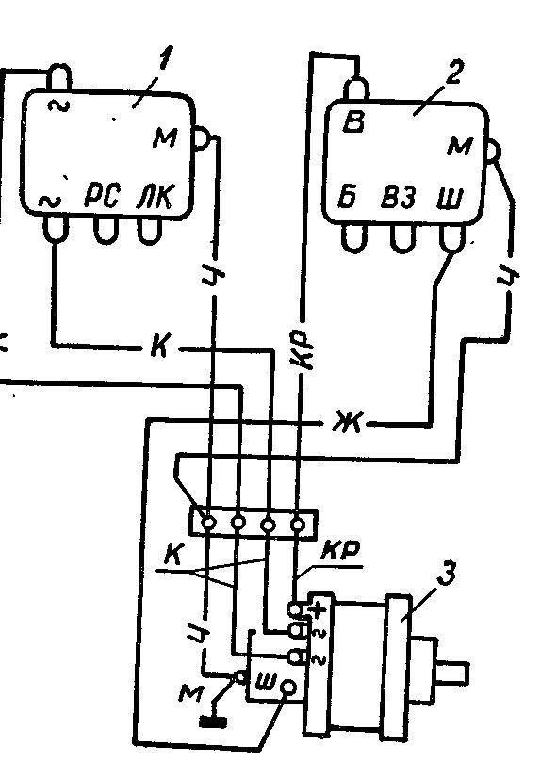
к. 104. Схема включения генератора Г-502 с реле-регулятором
и реле блокировки:
I — реле блокировки, 2 — реле регулятор, 3 — генератор
Цвета проводов, к - коричневый, кр - красный; ж - желтый; ч - черный.
ГАРАНТИИ ЗАВОДА И ПОРЯДОК
ПРЕДЪЯВЛЕНИЯ РЕКЛАМАЦИЙ
Завод принимает рекламационные претензии в течение девяти
месяцев со дня приема автомобиля потребителем и при условии
пробега в течение этого срока не более 15000 км.
На сохранность окраски и агрегатов, а также покрытия наруж-
ных декоративных деталей автомобиля гарантия распространяется
при условии, что автомобиль с момента получения его владельцем
и до истечения гарантийного срока содержался в стационарном и
утепленном гараже и что уход за окраской кузова и покрытия его
декоративных деталей осуществлялся в полном соответствии с ука-
заниями настоящего руководства.
При предъявлении заводу рекламационной претензии завод при-
нимает на себя обязательство бесплатно устранить выявленные
неисправности в течение указанного гарантийного срока при усло-
вии, если автомобиль эксплуатировался и обслуживался согласно
правилам и указаниям настоящего руководства
Примечания: 1. Агрегаты и приборы электрооборудования, а также
контрольно-измерительные приборы заменяются заводом при условии, если они
не подвергались разборке и не была нарушена их пломбировка
При выявлении неисправности электродвигателя отопителя или стеклоочисти-
теля отопитель и стеклоочиститель необходимо высылать в сборе.
2. При замене заводом (по рекламации) какого-либо прибора, механизма или
агрегата срок гарантии на автомобиль в целом и на его приборы, механизмы и
агрегаты (в том числе и на замененные) не увеличивается
3. Рекламации на шины следует предъявлять заводу-изготовителю шин.
Начальная буква названия завода (в частности В — для Воронежского шинного
завода или Д— для Днепропетровского) поставлена на боковые шины перед
каждым ее номером.
4. Рекламации на аккумуляторную батарею следует предъявлять Подоль-
скому аккумуляторному заводу — изготовителю батарей
Рекламироваться могут только батареи, не подвергавшиеся вскрытию для
производства ремонта и эксплуатировавшиеся с соблюдением правил ухода,
изложенных в руководстве. При направлении претензии необходимо указывать
тип батареи, дату выпуска, заводской номер и описание заводского знака, нане-
сенного на межэлементном соединении. Рекламации на импортные аккумуляторные батареи следует предъявить Запорожскому автомобильному заводу.
При обнаружении дефектов автомобиль доставьте на ближай-
шую станцию гарантийного обслуживания, имея при себе техниче-
ский паспорт на автомобиль и акт о снятии с двигателя ограничи-
,214
теля поступления горючей смеси, если автомобиль прошел обкатку
и на нем была установлена дроссельная шайба.
Адреса станций гарантийного обслуживания следующие:
г. Запорожье, ул. Чапаева, д. 29, тел. 64-13-03.
г. Москва, В-321, Калужское шоссе, пос. Теплый Стан, ул Ра-
диостанции, 3.
г. Ленинград, С-130, 8-я Советская, д 4, тел. А-0-68-05.
г. Киев, Красноармейский переулок, 20/7, станция технического
обслуживания № 2, тел. Е7-18-83.
i Донецк, 6, ул. Малопожарная, 2, тел. 3-18-01, доб. 4-13 два
звонка.
г. Свердловск, 12, ул. Ильича, 2, (УЗТМ), завод «Металлоре-
монт», тел. В-9-33-51.
г. Новосибирск, 49, ул. Кропоткина, 172, Механический за-
вод № 4, тел. 50-434.
г. Ростов-на-Дону, Нахичеваньский переулок, 27, гарантийная
станция.
г. Волгоград, 65, ул. Козловская, 69, станция техобслуживания.
г Баку, 9, ул. Красного Аскера, 21, автомотоклуб ДОСААФ.
г. Вильнюс, Литовская ССР, пр. Красной Армии, 217, пред-
приятие техобслуживания автомобилей.
г Рига, ул. Берзниеку Упита, 3, профпункт.
г. Алма-Ата, ул. Пролетарская, 10, фабрика «Металлобытре-
монт», тел. 2-59-28.
г. Ташкент, 43, ул. Етты-Теряк, 34-а, Ташкентская фабрика
«Север» управления бытового обслуживания населения, тел. 4-24-72.
г. Тбилиси, ул. Авчальская, 64, гарантийная станция.
г. Таллин, ул. Суур-Карья, 9/11.
г. Кемерово, 4, Гагарина, 48, комбинат бытового обслужива-
ния № 1.
г. Ереван, 5, ул. Железнодорожников, 1, автопрофилакторий.
[. Душанбе, ул. 40 лет Таджикистана, 61, Душанбинская стан-
ция технического обслуживания, ремонта и проката легковых авто-
мобилей.
г. Фрунзе, ул. Льва Толстого, 106, Фрунзенская автобаза быто-
вого обслуживания населения.
г. Ашхабад, ул. 1 Мая, станция техобслуживания транспорт-
ных средств индивидуальных владельцев.
г. Куйбышев, ул. Клиническая, 255, авторемонтная мастерская.
г. Минск, 34, ул. Высокая, 12, гарантийная мастерская.
г. Одесса, ул. Химическая, угол Промышленной, цех гарантий-
ного ремонта.
г. Иркутск, 35, ул. Кожзаводская, 9, завод «Рембыттехника».
г. Харьков, пос. Карачаровка, ул. Жихарская, 62, станция тех-
обслуживания легковых автомобилей
г. Воронеж, Брянская, 5, автомастерская, тел. 7-18-04
г. Львов, пл. Мицкевича, 6/7.
г. Астрахань, Ленина, 9.
215
Автомобиль, предъявляемый на станцию гарантийного обслу-
живания, должен быть тщательно вымыт и не иметь предметов,
не входящих в комплектность автомобиля (свертки, чемоданы,
дорожные вещи и т. д.).
Автомобили после аварий, не связанных с качеством изготовле-
ния, станциями гарантийного обслуживания не принимаются и
рекламационные претензии по ним не рассматриваются.
При невозможности предъявления автомобиля или неисправных
деталей, узлов и агрегатов непосредственно на станцию гарантий-
ного обслуживания рекламационные претензии по шасси и кузову
следует направлять по адресу: г. Запорожье, 3, проспект Ленина, 8,
автозавод «Коммунар», сектор рассмотрения рекламаций ОТК.
Рекламационные претензии по силовому агрегату (двигатель,
сцепление, коробка передач и главная передача с дифференциа-
лом) направляйте по адресу: г. Мелитополь, Запорожской области,
ул. Петровского, 35, моторный завод, ОТК.
Для предъявления рекламационной претензии необходимо вы-
слать в адрес сектора рекламаций ОТК завода неисправные дета-
ли, узлы или агрегаты с приложением акта рекламации и акта о
сохранности пломб вала привода спидометра.
Акт о предъявлении рекламации должен быть составлен потре-
бителем с участием представителя Госавтоинспекции.
В акте должно быть указано:
1. Время и место составления акта.
2. Дата получения автомобиля и точный адрес получателя —
почтовый и железнодорожный.
3. Номер документа (счета или приемно-сдаточной ведомости),
по которому получен автомобиль, с указанием даты.
4. Модель автомобиля, номер шасси, номер двигателя и номер
кузова.
5. Пробег автомобиля (в километрах), условия эксплуатации
автомобиля и условия, при которых произошла поломка детали
(на какой дороге, при какой скорости движения и т. п.).
6. Полное наименование неисправных деталей с указанием
характера неисправности и причин, их вызвавших, а также обстоя-
тельств, при которых неисправности были обнаружены.
Высылаемые неисправные детали, узлы или агрегаты должны
быть чистыми, снабжены бирками с указанием номера шасси авто-
мобиля и тщательно упакованы. К деталям обязательно должна
быть приложена копия акта о предъявлении рекламации.
Акт о выявленных неисправностях автомобиля должен быть
составлен в трехдневный срок с момента их обнаружения и на-
правлен заводу не позднее 16 дней со дня составления.
При несоблюдении указанного порядка или при присылке ак-
тов, составленных не по предлагаемой форме, претензии потребите-
лей заводом не рассматриваются и акты возвращаются обратно.
Завод предупреждает потребителей, что он не компенсирует
высланные детали, получившие повреждения в результате небреж-
«ой упаковки, а также оказавшиеся после соответствующего иссле-
дования вполне годными, отвечающими требованиям технических
условий и чертежей.
Рекламации на детали и агрегаты, подвергшиеся ремонту у по-
требителя, заводом не рассматриваются и не удовлетворяются.
Командирование специалистов завода для удовлетворения
серьезных рекламационных претензий на местах эксплуатации про-
изводится в исключительных случаях только для инвалидов, не спо-
собных самостоятельно передвигаться и находящихся на значи-
тельном удалении от станции гарантийного обслуживания.
Основанием для высылки специалистов является акт реклама-
ции, высланный в адрес завода.
В случае аварии, в которой предполагается вина завода, с по-
вреждением кузова автомобиля, владелец обязан составить доку-
мент, заверенный представителем ГАИ, подтверждающий аварию
(акт дорожного происшествия), и телеграммой вызвать представи-
теля завода для разбора причин аварии.
Завод предупреждает потребителей, что он:
1. Не производит технического обслуживания автомобиля,
предусмотренного настоящим руководством после соответствую-
щего пробега в процессе эксплуатации.
2. Непосредственно не отпускает запасные части для автомо-
биля и просит потребителей не направлять своих представителей
и не вести переписку с заводом по вопросам получения или высыл-
ки запасных частей. Письма такого рода заводом не рассматри-
ваются. Снабжение запасными частями для автомобилей «Запо-
рожець», эксплуатирующихся индивидуальными владельцами,
производится только через специализированные магазины Глав-
культторга и Главспортторга Министерства торговли СССР, а для
автомобилей, эксплуатирующихся в народном хозяйстве, только
через местную систему снабжения и сбыта. Индивидуальные вла-
дельцы могут также приобрести запасные части через специализи-
рованную базу посылторга Министерства торговли УССР, находя-
щуюся по адресу: г. Запорожье, ул. Тургенева, 27, Культспортторг,
отдел посылочной торговли.
СОДЕРЖАНИЕ
Техническая характеристика автомобиля ......... 9
Органы управления и приборы ............ 15
Пользование автомобилем . . ......... 19
Пуск двигателя .... ......... 22
Трогание с места и переключение передач ....... 26
Обкатка нового автомобиля ........... 27
Расход топлива ............... 31
Обслуживание автомобиля
Шоферский инструмент ............ 32
Пользование домкратом и смена колеса ........ 33
Заправка топлива . ............. 34
Смазка шасси автомобиля ........... 35
Смазка кузова автомобиля . .......... 39
Периодичность операций ухода .......... 41
Краткое описание конструкции и указания по эксплуатации и уходу
Силовой агрегат .... ..... 48
Двигатель ... ............ 48
Неисправности двигателя, их причины и способы устранения . . 78
Удаление нагара из камер сгорания и днищ поршней .... 82
Краткие сведения о текущем ремонте двигателя ...... 83
Силовая передача ............. 95
Демонтаж силового агрегата ........... 103
Полуоси . . .............. 105
Ступицы задних колес ............. 107
Рулевое управление . ............ 108
Передняя подвеска .............. 114
Ступицы передних колес ..... ....... 121
Задняя подвеска .............. 123
Амортизаторы .............. 127
Тормоза . . .............. 130
,Эксплуатация и хранение шин .......... 138
Электрооборудование ............. 143
Кузов ................. 169
Отопление . .............. 179
Буксировка автомобиля ............ 198
Хранение автомобиля . ............ 198
Перечень подшипников .....•••••••• 201
Автомобиль ЗАЗ-965АБ .............. 203
Приложение . . ..... 1 ....... 212
Гарантии завода и порядок предъявления рекламаций . . . .214
АВТОМОБИЛЬ «ЗАПОРОЖЕЦЬ»
Моделей ЗАЗ-965А и ЗАЗ-965АБ
Руководство по эксплуатации и ремонту
Редактор Ф. Н. Козловский
Художник В. Ю. Житницкая
Художественный редактор Г. И. Глушко
Технический редактор Л. М. Середа
Корректор Л И. Левченко

Сдано в производство 2/IV 19Ь8 г Подписано к печати 25/VII
1968 г. Бумага 60 х ЭО'/ш № 3. Печ. листов 13,75. Учетно-изл.
листов 14,5. Тираж 00 000 Цена 80 коп.
Издательство «Промшь»,
г. Днепропетровск, просп. К. Маркса 60.
Зак. Л^{г}° 2064. Областная книжная типография
Днепропетровского областного управления по печати,
г. Днепропетровск, ул Серова, 7.

